平顺县浊漳河实会断面上游（平顺段）生态修复治理工程
环境影响报告书

（公示稿）

长治市生态环境局平顺分局
2026年1月
目录
第一章 概述 1
1.1项目的背景及特点 1
1.2 建设项目特点 3
1.3 环境影响评价的工作过程 3
1.4 分析判定相关情况 5
1.4.2选址可行性 14
1.5 关注的主要环境问题及环境影响 36
1.6 环境影响评价的主要结论 36
第二章 总则 38
2.1评价目的和指导思想 38
2.2编制依据与参考资料 39
2.3评价因子识别与筛选 42
2.4评价等级 43
2.5评价范围的确定 48
2.6评价时段 50
2.7环境功能区划 50
2.8评价执行标准 50
2.8.1环境质量标准 50
2.9环境保护目标 54
第三章 工程分析 58
3.1 河道现状及存在问题 58
3.2 工程概况 69
3.3 工程施工 92
3.4 工程方案环境合理性分析 105
3.5 环境影响因素分析 108
3.6 总量控制 114
第四章 环境现状调查与评价 115
4.1 自然环境现状调查 115
4.2 环境质量现状调查与评价 145
第五章 环境影响预测与评价 224
5.1 环境空气影响预测与评价 224
5.2 地表水环境影响预测与评价 229
5.3 地下水环境影响预测与评价 235
5.4 土壤环境影响评价 239
5.5 声环境影响分析 242
5.6 固体废物环境影响分析 245
5.7环境风险 247
5.8生态环境影响评价 247
第六章 环境保护措施及其可行性论证 258
6.1 施工期环境污染防治措施 258
6.2 运营期环境保护措施及其可行性论证 273
6.3 各项环保措施一览表及投资 274
第七章 环境影响经济损益分析 276
7.1 社会效益分析 276
7.2 生态经济效益分析 276
7.3 环境影响经济效益分析 277
7.4 小结 279
第八章 环境管理与监测计划 280
8.1 环境管理 280
8.2 环境监测 290
8.3 生态环境保护措施监督检查清单 293
第九章 环境影响评价结论 297
9.1 评价结论 297
9.2环境影响可行性结论 303
9.3建议 304

第一章 概述

1.1项目的背景及特点
长治市平顺县位于山西省东南部，地处太行山南端。地理坐标为东经113°11′45″～113°44′04″、北纬35°56′37″～36°27′44″。南北长约53公里，东西宽约45公里，总面积1550平方公里。东与河南省林州市搭界，由南绕西与壶关县毗邻，辖5镇6乡、151个行政村。
浊漳河，中国华北地区海河流域漳卫南运河水系漳河的正源。浊漳河上游有南、西、北三源，一般以南源为正源，南源干流河道全长104公里（圪洞沟——甘村），襄垣县甘村起，浊漳干流河道长124.7公里。故，浊漳河全长228.7公里。流经长治市长子县、长治市区、襄垣县、黎城县、平顺县，河南省林州市，河北省涉县，在涉县合漳村与清漳河汇合后称漳河，进入岳城水库。浊漳的主要支流有浊漳南源、浊漳西源、浊漳北源、平头河、源庄河、小东河、平顺河、露水河等。流域面积为9991平方公里。浊漳干流从浊漳西源、浊漳南源在襄垣县甘村汇合后，向东北流经襄垣县的古韩镇、北底乡，在小峧村和从西北方向流来的浊漳河北源汇合，转向东南方向，经黎城县上遥镇的吴家庄、柏峪村，潞城市的辛安泉镇的石梁、西流、在辛安村转向东流，经平顺县北耽车乡、阳高乡、石城镇，在马塔村东出省界进入河南省林州市，流经河南、河北两省边界，成为冀豫两省界河，向东流经天桥段，在涉县合漳村与清漳河汇合后称为漳河，进入岳城水库。山西省境内面积为2695平方公里（含出省境后汇入的露水河山西部分）。
浊漳河为常年性河流，在平顺县境内在北耽车乡王曲村入境，向东流经阳高、石城，至马塔村东河口出境；境内干流长53公里，有较大支沟7条，流域面积936平方公里，天然落差250米，平均流量20立方米/秒。
浊漳河平顺县段属典型的山区河道，随河谷左右摆动，蜿蜒曲折。由于缺乏投资机制和渠道，治理资金严重不足，浊漳河平顺县段未曾进行过系统治理。作为平顺县城境内最大的河流，对河道水环境进行生态修护治理，提高生态自净能力，保障河道水域有效净化农业及商业污染，改善水域内生态环境，提高河道植被面积，促进流域内生物多样性的可持续发展，是十分必要的。平顺山多地少，自然条件差，沿河村镇主要以种植、生态旅游为主，受当地自然条件限制，发展农业生产仍然是非常重要的途径之一，加强河道治理和基础设施建设，改善农业生产条件，是提高农民收入，巩固脱贫攻坚成果的迫切需要。
《重点流域水生态环境保护规划》指出，统筹水资源、水环境、水生态治理，持续改善水生态环境质量，不断满足人民日益增长的美好生活需要；要积极推动水生态保护，“岸上”加强水源涵养区和生态缓冲带等保护，“水里”保护水生生物多样性；开启美丽河湖保护与建设新征程。美丽河湖是美丽中国在水生态环境领域的集中体现和重要载体。《规划》将推进美丽河湖保护与建设作为重要任务，通过构建美丽河湖建设指标体系，严格河湖流域重要生态空间管控，指导地方有针对性地实施水环境治理、生态缓冲带建设、水土流失综合治理、湿地恢复与建设、生物多样性保护等措施，提升河湖生态环境品质，推动实现“有河有水、有鱼有草、人水和谐”。
2024年12月31日《水利部 财政部 自然资源部 交通运输部农业农村部 国家林草局关于全面推进幸福河湖建设的意见》（水河湖〔2024〕344号）指出，实现河湖清洁美丽。在确保防洪安全、供水安全、生态安全和通航安全的前提下，推进河湖岸线和滩区生态整治，保护和修复河湖、湿地等生态空间，打造沿河沿湖绿色生态廊道。推进农村水系（含水塘沟渠）综合整治，加强乡村河湖管理维护，改善农村人居环境。统筹水上、岸上污染治理，加快补齐城乡污水收集和处理设施短板，完善污水收集配套管网建设。严格入河湖污染物管控，加强入河湖排污口排查整治，建立健全排污口监督管理机制。
《长治市浊漳河生态修复综合治理工程项目方案》中指出：继续推进浊漳河生态修复治理。按照全省“两山七河五湖”生态修复与治理安排，开展浊漳河流域生态治理、入漳泽湖水系综合治理等，规划实施生态修复项目16个、流域综合治理EOD项目2个。
全面推进美丽河湖建设。按照生态环境部关于美丽河湖保护与建设的有关要求，在浊漳河流域内因地制宜实施河湖生态缓冲带保护修复、河湖水域水生植被恢复等工程，规划浊漳河干流（潞城区段）生态缓冲带保护修复工程等4个项目。
2025年2月27日，平顺县发展改革和科学技术局文件以平发改字〔2025〕29号《关于平顺县浊漳河实会断面上游（平顺段）生态修复治理工程项目可行性研究报告（代项目建议书）的批复》对该项目进行了批复，项目编码2502-140425-89-01-900702；2025年3月28日，平顺县发展改革和科学技术局文件以平发改字〔2025〕50号《关于平顺县浊漳河实会断面上游（平顺段）生态修复治理工程项目初步设计的批复》对本项目初步设计进行了批复。
1.2 建设项目特点
本次工程范围起点为浊漳河入平顺县境内王曲村处，终点为实会村下游实会断面。治理河道总长度为10.6km，河滨带生态缓冲带主体工程总占地约40.21公顷。其中生态拦截工程1000m²，沉水植物带31800m²，挺水植物带21200m²，河滨带生态植物429940m²，表面清杂2000m³。
1.3 环境影响评价的工作过程
根据《中华人民共和国环境保护法》、《中华人民共和国环境影响评价法》以及《建设项目环境保护管理条例》等有关规定，平顺县浊漳河水生态修复凌云至偏涧段项目须进行环境影响评价。
本项目评价范围内分布有安乐泉集中供水水源和平顺县太行水乡省级湿地自然公园，属于涉及环境敏感区的项目。根据《建设项目环境影响评价分类管理名录》（2021年版），本项目环境影响评价分类管理属“五十一、128水利-河湖整治（不含农村塘堰、水渠）-涉及环境敏感区的”，应编制环境影响报告书。
接受委托后，我公司立即组织评价组人员赴现场进行了实地踏勘，了解建设项目周围自然和社会环境概况，收集整理了与本项目有关的环境现状资料，研究了建设单位提供的工程资料，评价组在多次现场调查基础上，根据项目特点和区域环境特征，进行了环境影响因子识别和评价因子筛选；确定了项目评价等级、评价范围；对项目建设可能对环境的影响程度和范围进行全面、客观地分析、预测和评价，依据相关环境影响评价技术导则要求，编制完成了《平顺县浊漳河实会断面上游（平顺段）生态修复治理工程环境影响报告书》（送审本）。
本次环境影响评价工作过程见图1.3-1。
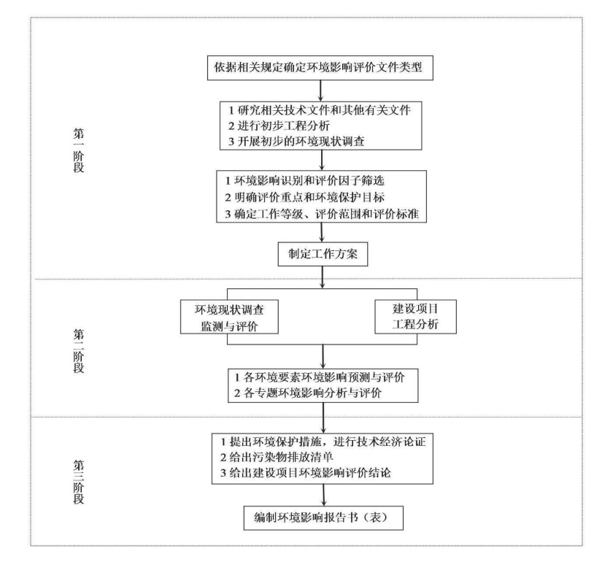
图1.3-1环境影响评价工作过程

1.4 分析判定相关情况

1.4.1 环境保护相关法律法规、政策等判定情况
1.4.1.1 与产业政策符合性分析
平顺县浊漳河实会断面上游（平顺段）生态修复治理工程以拦截入河污染物及河道生态修复为目标，开展入河排污口生态拦截工程、水体水质维护工程、河滨带生态修复工程、面源污染防治工程，积极响应国家和地方政策的号召，以改善水环境质量为核心，通过强化源头控制、水陆统筹，实现水污染防治、水生态保护和水资源管理的综合目标。通过在水域与陆地之间一定区域内建设乔灌草相结合的立体植物带，控制河岸侵蚀、截留地表径流泥沙和养分，实现保护河溪水质、为水陆动植物提供生境，维护河溪生物多样性和生态系统完整性，以及提高河岸生态结构质量等目标，保障下游浊漳河省控、国控断面水质达标。
根据《产业结构调整指导目录（2024年本）》，本项目属于“第一类鼓励类二、水利-3 防洪提升工程：江河湖海堤防建设及河道治理工程”和“第一类鼓励类二、水利-4 水生态保护修复：水生态系统及地下水保护与修复工程”。
因此，本项目的建设符合国家和地方产业政策要求。
1.4.1.2 与《中华人民共和国防洪法》符合性分析
《中华人民共和国防洪法》（2016 年修订）规定：“防洪工作实行全面规划、统筹兼顾、预防为主、综合治理、局部利益服从全局利益的原则（第二条）；江河、湖泊治理以及防洪工程设施建设，应当符合流域综合规划，与流域水资源的综合开发相结合（第四条）；防治江河洪水，应当蓄泄兼施，充分发挥河道行洪能力和水库、洼淀、湖泊调蓄洪水的功能，加强河道防护，因地制宜地采取定期清淤疏浚等措施，保持行洪畅通。防治江河洪水，应当保护、扩大流域林草植被，涵养水源，加强流域水土保持综合治理（第十八条）”。
本项目为河道生态修复治理工程，项目的建设符合《以汾河为重点的“七河 ”流域生态保护与修复总体方案》（见1.4.1.10）符合流域综合规划。项目建设内容包括生态拦截坝和河滨带生态缓冲带，项目的实施可防治水土流失、改善河道生态环境，提高河道行洪能力，保持行洪畅通；且项目按照规划治导线实施，不改变河水流向。
综上，本项目的建设符合《中华人民共和国防洪法》的相关要求。
1.4.1.3 与《中华人民共和国河道管理条例》符合性分析
《中华人民共和国河道管理条例》规定：“第三条：开发利用江河湖泊水资源和防治水害，应当全面规划、统筹兼顾、综合利用、讲求效益，服从防洪的总体安排，促进各项事业的发展；第十条：河道的整治与建设，应当服从流域综合规划，符合国家规定的防洪标准、通航标准和其它有关技术要求，维护堤防安全，保持河势稳定和行洪、航运通畅；第二十四条：在河道管理范围内，禁止修建围堤、阻水渠道、阻水道路；种植高秆农作物、芦苇、杞柳、荻柴和树木（堤防防护林除外）；设置拦河渔具；弃置矿渣、石渣、煤灰、泥土、垃圾等。在堤防和护堤地，禁止建房、放牧、开渠、打井、挖窖、葬坟、晒粮、存放物料、开采地下资源、进行考古发掘以及开展集市贸易活动”。
本项目工程主要包括生态拦截坝和河滨带生态缓冲带工程。工程实施不仅提高了河道行洪能力、防治水土流失、改善河道生态环境，而且起到了引导河水流向，保护堤岸两侧农田、高岸、村庄的作用，符合《中华人民共和国河道管理条例》的相关要求。
1.4.1.4 与《饮用水水源保护区污染防治管理规定》符合性分析
1989年7月10日国家环保局、卫生部、建设部、水利部、地矿部（89）环管字第201号发布，根据2010年12月22日《环境保护部关于废止、修改部分环保部门规章和规范性文件的决定》修正），本规定自公布之日起实施。
《饮用水水源保护区污染防治管理规定》第十一条：饮用水地表水源各级保护区及准保护区内均必须遵守下列规定：
一、禁止一切破坏水环境生态平衡的活动以及破坏水源林、护岸林、与水源保护相关植被的活动。
二、禁止向水域倾倒工业废渣、城市垃圾、粪便及其它废弃物。
三、运输有毒有害物质、油类、粪便的船舶和车辆一般不准进入保护区，必须进入者应事先申请并经有关部门批准、登记并设置防渗、防溢、防漏设施。
四、禁止使用剧毒和高残留农药，不得滥用化肥，不得使用炸药、毒品捕杀鱼类。
第十二条：饮用水地表水源各级保护区及准保护区内必须分别遵守下列规定：
一、一级保护区内：禁止新建、扩建与供水设施和保护水源无关的建设项目；禁止向水域排放污水，已设置的排污口必须拆除；不得设置与供水需要无关的码头，禁止停靠船舶；禁止堆置和存放工业废渣、城市垃圾、粪便和其他废弃物；禁止设置油库；禁止从事种植、放养畜禽和网箱养殖活动；禁止可能污染水源的旅游活动和其他活动。
二、二级保护区内：
禁止新建、改建、扩建排放污染物的建设项目；原有排污口依法拆除或者关闭；禁止设立装卸垃圾、粪便、油类和有毒物品的码头。
三、准保护区内：禁止新建、扩建对水体污染严重的建设项目；改建建设项目，不得增加排污量。
第十九条：饮用水地下水源各级保护区及准保护区内必须遵守下列规定：
一、一级保护区内：禁止建设与取水设施无关的建筑物；禁止从事农牧业活动；禁止倾倒、堆放工业废渣及城市垃圾、粪便和其它有害废弃物；禁止输送污水的渠道、管道及输油管道通过本区；禁止建设油库；禁止建立墓地。
二、二级保护区内：
（一）对于潜水含水层地下水水源地
禁止建设化工、电镀、皮革、造纸、制浆、冶炼、放射性、印染、染料、炼焦、炼油及其它有严重污染的企业，已建成的要限期治理，转产或搬迁；禁止设置城市垃圾、粪便和易溶、有毒有害废弃物堆放场和转运站，已有的上述场站要限期搬迁；禁止利用未经净化的污水灌溉农田，已有的污灌农田要限期改用清水灌溉；化工原料、矿物油类及有毒有害矿产品的堆放场所必须有防雨、防渗措施。
（二）对于承压含水层地下水水源地
禁止承压水和潜水的混合开采，作好潜水的止水措施。
三、准保护区内
禁止建设城市垃圾、粪便和易溶、有毒有害废弃物的堆放场站，因特殊需要设立转运站的，必须经有关部门批准，并采取防渗漏措施；当补给源为地表水体时，该地表水体水质不应低于《地表水环境质量标准》Ⅲ类标准；不得使用不符合《农田灌溉水质标准》的污水进行灌溉，合理使用化肥；保护水源林，禁止毁林开荒，禁止非更新砍伐水源林。
本项目为浊漳河生态修复工程，本项目不开采地下水，不取用地表水。本项目的建设也提高了水源地保护区内的生态环境，提高了居民的用水安全，运营期本项目不会产生污染，项目施工期禁止在保护区内倾倒建筑垃圾和生活垃圾，施工材料不得在水源地保护区内堆放，合理安排施工期，避免在雨季施工，同时为确保水源地内施工安全，施工期间应准备应急物资，在发生事故时，确保不会对水源造成影响。因此，本项目的建设符合《饮用水水源保护区污染防治管理规定》要求。
1.1.1.5 与《中华人民共和国湿地保护法》符合性分析
2021年12月24日第十三届全国人民代表大会常务委员会第三十二次会议通过。
该法规第十九条规定：国家严格控制占用湿地。
禁止占用国家重要湿地，国家重大项目、防灾减灾项目、重要水利及保护设施项目、湿地保护项目等除外。
建设项目选址、选线应当避让湿地，无法避让的应当尽量减少占用，并采取必要措施减轻对湿地生态功能的不利影响。
建设项目规划选址、选线审批或者核准时，涉及国家重要湿地的，应当征求国务院林业草原主管部门的意见；涉及省级重要湿地或者一般湿地的，应当按照管理权限，征求县级以上地方人民政府授权的部门的意见。
第二十八条规定：禁止下列破坏湿地及其生态功能的行为：
（一）开（围）垦、排干自然湿地，永久性截断自然湿地水源；
（二）擅自填埋自然湿地，擅自采砂、采矿、取土；
（三）排放不符合水污染物排放标准的工业废水、生活污水及其他污染湿地的废水、污水，倾倒、堆放、丢弃、遗撒固体废物；
（四）过度放牧或者滥采野生植物，过度捕捞或者灭绝式捕捞，过度施肥、投药、投放饵料等污染湿地的种植养殖行为；
（五）其他破坏湿地及其生态功能的行为。
本项目为浊漳河生态修复工程，本项属于湿地保护项目，项目的实施可以改善湿地内生态环境，施工期间湿地自然公园内严禁倾倒建筑垃圾和生活垃圾，合理安排施工期，避免在雨季施工，同时为确保湿地自然公园内施工安全，施工期间应准备应急物资，在发生事故时，确保不会对湿地公园造成影响。
本项目的选址和建设符合《中华人民共和国湿地保护法》的相关要求。
1.4.1.6 与《山西省河道管理条例》符合性分析
《山西省河道管理条例》规定：“第六条，河道整治与建设应当服从流域综合规划，坚持除害兴利的原则，兼顾上下游、左右岸和地区之间的利益，符合国家规定的防洪标准和其他有关技术要求，保证堤防安全，河势稳定和行洪畅通；第二十一条，在河道管理范围内禁止下列行为：①修建厂房、仓库、工业和民用建筑以及其它公共设施；②修建阻水的围堤、道路、渠道；③种植高杆作物、芦苇和树木（堤防防护林除外）。④弃置矿渣、石渣、煤灰、泥土、垃圾等阻碍行洪的物体。在堤防和护堤地，禁止打井、挖窑、葬坟和存放物料。”
本项目建设不涉及禁建工程，工程实施后有利于提升堤防安全，改善浊漳河治理段两岸生态环境，提高浊漳河治理段及下游水质。因此符合《山西省河道管理条例》的相关要求。
1.4.1.7 与山西省水污染防治条例符合性分析
本项目建设与《山西省水污染防治条例》的符合性分析结果见表1.4-1。
表1.4-1项目建设与《山西省水污染防治条例》的符合性分析结果
序号 | 相关要求 | 本项目情况 | 符合性
1 | 第三十七条：各级人民政府应当对河道实施生态化治理，培育水生植物，恢复河流的自我净化、自我修复功能。河道管理部门开展河床、护坡整治作业时，应当采用技术措施，促进水生态修复。 | 本次工程主要包括生态拦截工程、水体水质维护工程、河滨带生态修复工程、面源污染防治工程。项目实施过程中均采用成熟技术措施，促进水生态修复。 | 符合
2 | 第五十条县级以上生态环境主管部门应当建立健全水环境质量监测和水污染物排放监测制度；建设生态水环境监测网络，加强监测质量管理；会同水行政主管部门规划地表水及其入河排污口环境质量自动监测站（点）的建设，建立监测数据共享机制。 | 本次工程建成后将会同生态环境主管部门规划建立水环境质量监测及水污染物排放监测制度。 | 符合
3 | 在饮用水水源一级保护区内禁止下列行为：  （一）新建、改建、扩建与供水设施和保护水源无关的建设项目；  （二）设置排污口；  （三）放养畜禽、网箱养殖、旅游、游泳、垂钓或者其他可能污染水体的活动；  （四）新增农业种植和经济林。已建成的与供水设施和保护水源无关的建设项目，由县级以上人民政府责令拆除或者关闭。 | 本项目在保护区内河段主要进行河道整治，不在保护区内设置排污口，施工期禁止在保护区内排放施工废水、固废等，禁止在保护区内排放生活污水和生活垃圾等；运营期不向水源地保护区排放废气、废水和固废等。 | 符合
4 | 在饮用水水源二级保护区内禁止下列行为：  （一）新建、改建、扩建排放污染物的建设项目；  （二）设置排污口；  （三）处置城镇生活垃圾；  （四）建设未采取防渗漏措施的城镇生活垃圾转运站；  （五）建设易溶性、有毒有害废弃物暂存和转运站，化工原料、危险化学品、矿物油类及有毒有害矿产品的堆放场所。在饮用水水源二级保护区内从事网箱养殖、旅游等活动的，应当按照规定采取措施，防止污染饮用水水体。已建成的排放污染物的建设项目，由县级以上人民政府责令拆除或者关闭。 | 本项目在保护区内河段主要进行河道整治，不在保护区内设置排污口，施工期禁止在保护区内排放施工废水、固废等，禁止在保护区内排放生活污水和生活垃圾等；运营期不向水源地保护区排放废气、废水和固废等。
1.4.1.8 与《山西省泉域水资源保护条例》符合性分析
1997年9月28日山西省第八届人民代表大会常务委员会第三十次会议通过，根据2010年11月26日山西省第十一届人民代表大会常务委员会第二十次会议关于修改部分地方性法规的决定修正2022年9月28日山西省第十三届人民代表大会常务委员会第三十七次会议修订，本条例自2022年12月1日起施行。
《山西省泉域水资源保护条例》第十六条在泉域重点保护区内，不得从事下列行为：（一）采煤、开矿、开山采石；（二）擅自打井、挖泉、截流、引水；（三）排放、倾倒工业废渣、城镇垃圾和其他废弃物；（四）排放、倾倒工业废水、生活污水；（五）将已污染含水层与未污染含水层的地下水混合开采；（六）新建、改建、扩建与供水设施和保护水源无关的建设项目；（七）法律、法规禁止从事的其他行为。
前款第六项规定的建设项目，属于国家、省大型建设项目和重点工程因地形原因无法避让，或者重要民生工程确需经过或者进入泉域重点保护区，经专家充分论证采取严格保护措施后不会对泉域水资源造成污染和影响，由省人民政府水行政主管部门决定批准的除外。
本项目为浊漳河生态修复工程，本项目不开采地下水，不取用地表水。本项目的建设也提高了泉域内的生态环境，通过入河排污口生态拦截工程、水体水质维护工程、河滨带生态修复工程、面源污染防治工程提高浊漳河周边生态环境和水质，属于保护水源有关的项目；运营期本项目不会产生污染，项目施工期禁止在泉域重点保护区内倾倒建筑垃圾和生活垃圾，施工材料不得在泉域重点保护区内堆放，合理安排施工期，避免在雨季施工，同时为确保泉域重点保护区内施工安全，施工期间应准备应急物资，在发生事故时，确保不会对泉域造成影响。因此，本项目的建设符合《饮用水水源保护区污染防治管理规定》要求。
1.4.1.9 与《山西省人民政府关于加快实施七河流域生态保护与修复的决定》符合性分析
本项目建设与《山西省人民政府关于加快实施七河流域生态保护与修复的决定》的符合性分析结果见表1.4-2。
表1.4-2项目建设与《山西省人民政府关于加快实施七河流域生态保护与修复的决定》的符合性分析结果
序号 | 相关要求 | 本项目情况 | 符合性
1 | 第九条省、设区的市人民政府水行政主管部门应当会同设区的市、县级人民政府依法划定河湖和水利工程管理与保护范围。自然资源部门依法做好河湖和水利工程管理范围的土地确权登记工作。 | 本项目通过拦截入河污染物及河道生态修复为目标，开展入河排污口生态拦截工程、水体水质维护工程、河滨带生态修复工程、面源污染防治工程，积极响应国家和地方政策的号召，以改善水环境质量为核心，通过强化源头控制、水陆统筹，实现水污染防治、水生态保护和水资源管理的综合目标。  平顺县目前已完成浊漳河河道治导线和河道管理范围线划界，确定了河道权属。 | 符合
2 | 第十三条县级以上人民政府自然资源、生态环境、水行政等部门应当在七河两岸建设植被缓冲带和隔离防护林带，依法有序推进还林、还草、还湿、还滩。 |  | 符合

1.4.1.10 与《以汾河为重点的“七河”流域生态保护与修复总体方案》符合性分析
本项目建设与《以汾河为重点的“七河”流域生态保护与修复总体方案》的符合性分析结果见表1.4-3。

表1.4-3本项目与《以汾河为重点的“七河”流域生态保护与修复总体方案》的符合性分析结果
序号 | 相关要求 | 本项目情况 | 符合性
1 | 重点开展河湖管理范围和保护范围划界确权、河道整治、干流两侧蓄水湿地建设 | 平顺县目前已完成浊漳河河道治导线和河道管理范围线划界，确定了河道权属。本项目为河道生态修复工程，通过生态拦截工程、水体水质维护工程、河滨带生态修复工程、面源污染防治工程，改善河道两岸生态环境。 | 符合

1.4.1.11 与《长治市漳河流域生态修复与保护条例》符合性分析
2022年9月1日长治市第十五届人民代表大会常务委员会第三次会议通过，2022年12月9日山西省第十三届人民代表大会常务委员会第三十八次会议批准，本条例自2023年3月1日起施行。
《长治市漳河流域生态修复与保护条例》第十九条：县（区）人民政府应当按照相关规定，在水源地和备用水源区域的边界设立明确的地理界标、明显的警示标志。任何单位和个人不得擅自改变、破坏饮用水水源保护区地理界标、警示标志和隔离设施。
第三十二条：漳河流域河湖管理范围和水利工程管理与保护范围内的水域和土地利用，应当符合行洪、输水、滩涂开发的要求，并采取以下保护措施：
（一）建设项目、农用地等占用河湖管理范围内的河道、滩涂的，应当限期退出；
（二）在水利工程管理与保护范围内，禁止从事影响水工程运行和危害水工程安全的爆破、打井、采石、取土等活动；
（三）禁止在河湖管理范围内倾倒垃圾、渣土等固体废弃物；
（四）禁止在河湖管理范围内弃置、堆放阻碍行洪的物体和种植阻碍行洪的林木和高秆植物；
（五）在河湖管理范围内建设桥梁、码头和其他拦河、跨河、临河建筑物、构筑物，铺设跨河管道、电缆，应当符合国家规定的防洪标准和其他有关的技术要求，工程建设方案应当依照防洪法的有关规定报经有关水行政主管部门审查同意。
第三十三条：市、县（区）人民政府应当组织生态环境、规划和自然资源（林草）、水行政等主管部门，在漳河干流、主要支流及重点湖库周边划定缓冲带，在不影响行洪和防洪工程设施安全的前提下，因地制宜建设人工湿地、水源涵养林、沿河植被缓冲带和隔离带等生态环境治理与保护工程，构建沿河生态系统。
第四十七条：违反本条例规定，有下列行为之一，构成犯罪的，依照刑法的有关规定追究刑事责任；尚不够刑事处罚，且防洪法未作规定的，由县级以上地方人民政府水行政主管部门或者流域管理机构依据职权，责令停止违法行为，采取补救措施，处一万元以上五万元以下的罚款；违反治安管理处罚法的，由公安机关依法给予治安管理处罚；给他人造成损失的，依法承担赔偿责任：
（一）侵占、毁坏水工程及堤防、护岸等有关设施，毁坏防汛、水文监测、水文地质监测设施的；
（二）在水利工程管理与保护范围内，从事影响水工程运行和危害水工程安全的爆破、打井、采石、取土等活动的。
第四十八条：违反本条例规定，擅自在河湖保护范围内建设拦河、跨河建筑物、构筑物，铺设跨河管道、电缆的，由市、县（区）人民政府水行政主管部门责令停止违法行为，限期补办有关手续；逾期不补办或者补办未被批准的，责令限期拆除违法建筑物、构筑物；逾期不拆除的，对违法建筑物、构筑物依法处理，并处一万元以上十万元以下罚款。
本项目为浊漳河生态修复工程，属海河流域漳卫南运河水系。本项目不开采地下水，不取用地表水，不建设人工湖及人工湿地。项目施工期弃方全部运往平顺县达洁生活废物处理有限公司处置，不在河道内倾倒、堆放、存贮、填埋，施工工人生活垃圾交由环卫部门定期清运，不在河道内倾倒。因此，本项目的建设符合《长治市漳河流域生态修复与保护条例》要求。

1.4.1.12 与《长治市辛安泉饮用水水源地保护条例》符合性分析
2017年12月28日长治市第十四届人民代表大会常务委员会第七次会议通过；2018年3月30日山西省第十三届人民代表大会常务委员会第二次会议批准。
第十四条 在辛安泉饮用水水源地准保护区范围内禁止下列行为：（一）直接或者间接向水域排放不符合国家以及地方规定排放标准的废水；（二）新建、扩建对水体污染严重的建设项目，改建建设项目增加排污量；（三）使用不符合《农田灌溉水质标准》的污水灌溉农田；（四）利用渗井、废弃矿井、废弃井孔等排放工业废水、生活污水和矿坑水；（五）法律、法规规定的其他禁止行为。
第十五条 在辛安泉饮用水水源地二级保护区除禁止本条例第十四条规定的行为外，还禁止下列行为：（一）新建、改建、扩建炼焦、化工、炼油、冶炼、电镀、皮革、造纸、制浆、印染、染料、放射性以及其他排放污染物的建设项目；（二）使用农药，丢弃农药、农药包装物或者清洗施药器械；（三）建设畜禽养殖场、养殖小区；（四）利用未经净化的污水灌溉农田；（五）倾倒、堆放、储存危险化学品和有毒有害废弃物；（六）建设工业固体废物、粪便和易溶、有毒有害废弃物集中贮存、处置的设施、场所和生活垃圾填埋场、转运站；（七）可能对辛安泉饮用水水源地二级保护区水环境安全造成危害的其他行为。
第十六条 在辛安泉饮用水水源地一级保护区内除禁止本条例第十四条和第十五条规定的行为外，还禁止下列行为：（一）新建、改建、扩建与供水设施、防洪设施和保护水源无关的建设项目；（二）倾倒、堆放工业废渣、废液、垃圾、粪便、油类和其他有害废弃物；（三）从事农牧业活动；（四）从事网箱养殖、旅游、游泳、垂钓、水上训练或者其他可能污染饮用水水体的活动；（五）设置与供水需要无关的码头、停靠船舶；（六）设置旅游娱乐设施、餐饮服务项目；（七）可能对辛安泉饮用水水源地一级保护区水环境安全造成危害的其他行为。
本项目为浊漳河生态修复工程，本项目不开采地下水，不取用地表水。本项目的建设也提高了水源地保护区内的生态环境，提高了居民的用水安全，运营期本项目不会产生污染，项目施工期禁止在保护区内倾倒建筑垃圾和生活垃圾，施工材料不得在水源地保护区内堆放，合理安排施工期，避免在雨季施工，同时为确保水源地内施工安全，施工期间应准备应急物资，在发生事故时，确保不会对水源造成影响。因此，本项目的建设符合《饮用水水源保护区污染防治管理规定》要求。

1.4.2选址可行性
1.4.2.1规划符合性分析

1、与《“十四五”规划纲要》符合性分析
本项目建设与《“十四五”规划纲要》的符合性分析结果见表1.4-4。
表1.4-4项目建设与《“十四五”规划纲要》的符合性分析结果
序号 | 相关要求 | 本项目情况 | 符合性
1 | ——生态文明建设实现新进步。……生态环境持续改善，生态安全屏障更加牢固，城乡人居环境明显改善。 | 本项目为河道生态修复工程，通过生态拦截工程、水体水质维护工程、河滨带生态修复工程、面源污染防治工程，改善河道两岸生态环境。 | 符合
2 | 立足流域整体和水资源空间均衡配置，加强跨行政区河流水系治理保护和骨干工程建设，……提升水资源优化配置和水旱灾害防御能力。……实施防洪提升工程，解决防汛薄弱环节，加快防洪控制性枢纽工程建设和中小河流治理、病险水库除险加固，全面推进堤防和蓄滞洪区建设。加强水源涵养区保护修复，加大重点河湖保护和综合治理力度，恢复水清岸绿的水生态体系。 |  | 符合

2、与《长治市浊漳河生态修复综合治理工程项目方案》
一、总体要求
以习近平新时代中国特色社会主义思想为指导，深入落实习近平总书记视察调研山西重要讲话重要指示精神，按照省委省政府做好兴水治水大文章的要求，以流域为整体，以生态修复为主轴，以项目建设为抓手，通过系统修复、综合治理，将浊漳河建设成为自然景观与人文景观交相辉映的水利长廊、生态长廊、文旅长廊，为长治高质量发展提供坚实水安全、水保障、水支撑。
二、总体目标
力争用3年时间，流域生态修复治理取得明显成效。浊漳河三源、干流及主要支流两岸河湖生态面貌明显改善，河湖污染有效控制，沿漳公路全面贯通、河湖防御能力稳步提升，人民群众获得感、幸福感、安全感显著增强。
三、工程项目
浊漳河生态修复综合治理工程项目分为生态修复、防洪排涝、交通畅通、截污治污、引水调水、提质增产六个方面20类工程，共计203个工程项目。
（一）生态修复工程
主要实施4大类，共规划项目36个，总投资76.10亿元。
1、继续推进浊漳河生态修复治理。按照全省“两山七河五湖”生态修复与治理安排，开展浊漳河流域生态治理、入漳泽湖水系综合治理等，规划实施生态修复项目16个（20.47亿元）、流域综合治理EOD项目2个，总投资48.71亿元，资金来源为省级“七河”“五湖”生态修复专项资金、中央及省级生态环境资金、社会资本。
2、全面推进美丽河湖建设。按照生态环境部关于美丽河湖保护与建设的有关要求，在浊漳河流域内因地制宜实施河湖生态缓冲带保护修复、河湖水域水生植被恢复等工程，规划浊漳河干流（潞城区段）生态缓冲带保护修复工程等4个项目。
3、持续开展国土绿化行动。利用太行山绿化为主的国家营造林工程、环京津冀生态安全屏障建设工程为契机，重点开展浊漳河及主要支流沿河绿化，打造沿河绿色生态长廊，共规划项目4个。
4、深入推动水土流失治理。以浊漳河流域内水库周边、河流源头为重点，选择流域面积小于50平方公里的细小沟道作为实施区域，整沟、整村、整乡一体化推进小流域综合治理，栽植水保林、经济林，必要区域采取封禁治理。共规划10个小流域综合治理项目。
（二）防洪排涝工程
主要实施4大类，共规划项目56个。
5、实施河道防洪能力工程。对浊漳南源、北源、干流3条流域面积3000平方公里以上的河流开展重要支流治理，打捆实施1个项目，总投资约7.4亿元；对浊漳西源、岚水河、南大河等流域面积200~3000平方公里的河流实施中小河流治理或防洪能力提升，共谋划及实施项目32个。
6、推进山洪沟道治理。针对浊漳河流域内流域面积50~200平方公里的沟（河）道，实施长治市潞州区石子河大天桥山洪沟治理工程等17个山洪沟道治理项目及1个预警升级项目，共计18个项目。
7.开展水库清淤。对关河、屯绛、申村等3个大中型水库进行清淤疏浚，共规划项目3个，总投资14.23亿元，资金来源为中央水利发展资金和省级资金。
8.加强城市防洪排涝建设。常态化推进海绵城市建设，实施长治市老顶山冲沟及壁头河（老顶山至漳泽湖）综合治理工程、龙丽河（健康街-奋进街）河道综合整治工程等2个项目。
（三）道路交通工程
主要实施1大类，共规划项目34个。
9、推进沿河道路建设。进一步完善浊漳河沿岸路网布局，全面贯通沿漳公路，对标太行一号旅游线标准，在浊漳河沿岸长子、上党、沁县、襄垣、武乡等县区新建、改（续）建道路，全面打造浊漳河美丽走廊；在沿漳公路基础上，连通绛河、岚水河、白玉河、圪芦河等支流沿河道路，同步建设行道树、公路驿站和停车观景台，最终串联起流域内重要景点、文物古建、民俗村落等。沿河道路建设鼓励以路代堤，节省占地。规划长度467.811公里（其中：新建88.7公里，改建11公里，续建85.971公里，提质增效282.14公里），规划项目36个。
（四）截污治污工程
主要实施4大类，共规划项目31个。
10、加快城镇生活污水治理。实施滨湖区、上党区等7个污水处理厂搬迁、设备更新及水质提升工程，持续推进6个道路雨污分流改造，防洪设施工程项目2个。共规划项目15个。
11、加大农村生活污水治理。完成沿浊漳河及主要支流（陶清河、岚水河、石子河、绛河、涅河、蟠洪河、史水河、白玉河，圪芦河、郭河、平顺河等）3公里范围内全部农村生活污水处理设施及配套管网建设，推进181个村农村污水处理设施建设，推进长治市浊漳河流域（襄垣段）水环境综合治理工程。共规划项目4个。
12、开展农业面源污染治理。实施秸秆综合利用项目2个，农业面源治理示范项目1个，实施畜禽粪污资源化利用项目2个。共规划项目5个。
13、推进尾水处理建设。实施上党、潞城、屯留等城镇污水处理厂尾水人工湿地建设，进一步提升尾水处理水平，规划项目7个。
（五）引水调水工程
主要实施3大类，共规划项目21个。
14、实施大水网配套工程。推进壶关、潞州、上党3县区辛安泉供水改扩建供水配套工程，规划项目3个。
15、拓展建设城市第二水源。加快推进后湾水库供水工程，实施平顺县北部河谷、壶关县七里栈备用水源地等县域第二水源建设项目，共规划项目4个。
16、推进城乡供水一体化。加快推进农村供水“3+1”标准化建设和管护模式，优先推进城乡供水一体化、集中供水规模化建设，因地制宜推进小型工程规范化，不断推动浊漳河流域农村供水高质量发展。共规划城乡一体化供水项目9个，农村集中供水项目4个，乡镇级饮用水水源地规范化建设1个。
（六）提质增产工程
主要实施4大类，共规划项目25个。
17、推进灌区和高标准农田建设。实施长治市上党大型灌区工程1个，推进中型灌区的续建配套与现代化改造项目11个、高标准农田建设项目1个、水肥一体化试点1个等共规划项目14个。
18、推进先进产能改造。推进潞宝焦化、金烨钢铁、天脊煤化工等5个重点企业先进产能升级改造，涉及6个项目。
19、开展沿河景观建设。建设红色景区、度假综合体、主题公园、沿河景区等。共规划项目1个。
20、推动特色村庄建设。推动长子县下霍，黎城县北马、正社上党区“和美乡村”等特色村庄建设。共规划项目4个，涉及村庄15个。
四、实施机制
（一）系统规划、统筹实施。坚持目标导向，突出把握流域保护修复治理的系统性、整体性、协同性，市政府牵头抓总、统筹协调，市生态环境、财政、规自、住建、水利、农业农村等部门与相关县（区）政府密切协同，全域系统规划，合理确定具体项目布局、实施优先时序等。各项目责任单位和实施单位组织对项目进行充分技术经济论证，比选确定最佳治理技术和治理方案，加快立项、规划选址、用地、环评等前期手续办理，保障工程项目有序实施。
（二）统筹资金、多元投入。项目建设应采取多元化、多渠道的资金筹措方式，由各级政府、企业和社会等各个方面共同承担。政府责任投资占主导地位的工程项目，统筹使用生态环境，林草、住建、农业农村、水利等专项资金，并通过发行政府专项债券、政府一般性债券、绿色债券等筹集政府投资。要做好项目包装，打捆上报一批大项目、好项目，积极争取中央财政各类专项资金以及政策性银行贷款等支持。同时，积极推行EOD模式，采取产业链延伸、联合经营、组合开发等方式，有效融合、一体化实施公益性较强、收益性较差的生态环境治理项目与收益性较好的关联产业项目，将生态环境治理带来的经济价值内部化，实现资金自平衡。
（三）分类组织、分批推进。按照“三个一批”的项目推进要求，对前期手续完备、成熟度较高的各类工程项目，加快做好施工前期各项准备工作，全面推进工程项目建设，迅速掀起施工热潮;对原有在建的工程项目，加强要素保障，科学组织施工，全力推进项目建设，推动尽快建成、投产达效，发挥生态效益。
本项目为浊漳河（平顺段）生态修复建设项目，工程设计生态拦截工程（位于平顺河汇入浊漳河处，平顺河属于浊漳河重要支流）、水体水质维护工程、河滨带生态修复工程、面源污染防治工程均符合《长治市浊漳河生态修复综合治理工程项目方案》。

3、与《平顺县国土空间规划（2021-2035）》符合性分析
根据《平顺县国土空间规划（2021-2035）》，本项目与《平顺县国土空间总体规划》的符合性分析如下：
（1）规划范围
规划范围包括县级行政辖区内全部国土空间，包括县域和中心城区两个规划层次。
县域：平顺县行政辖区，包括5镇、6乡，国土空间总面积 1550 平方公里。
中心城区：包括青羊镇、西沟乡部分国土面积，总面积约 27平方公里。
（2）规划期限
规划期限为2021年至2035年，基期年为2020年，规划目标年为2035年，近期至2025年，远景展望至2050年。
（3）规划目标
2025年：国土空间保护力度不断加强，严格落实生态保护红线及永久基本农田管控规则，城镇空间高质量发展，乡村振兴有力推进，初步优化“生态、生产、生活”空间。南太行板块精品旅游目的地基本成型；继续做强农副产品深加工与绿色食品制造，巩固和发挥国家级中药材种植及深加工基地地位，生态文化旅游示范区初现成效。
2035年：国土空间格局不断优化，“三区三线”管控体系基本稳定，持续推进生态文明体系建设，生态环境质量不断提升；基础设施建设基本完善；城镇功能更加完善。建成自然山水人文景观旅游目的地和新能源产业示范区，同时基本实现社会主义现代化。
2050年：国土空间治理体系基本成熟，生态环境更加优美，人居环境更加宜居，城镇高质量发展，乡村全面振兴，实现“太行山城、美好平顺”蓝图。
（4）规划原则
①生态优先、绿色发展
践行绿水青山就是金山银山的理念，系统修复和治理生态环境，提升生态系统碳汇能力。坚持节约优先、保护优先、自然恢复为主的方针，整体保护文化、自然和景观资源，建立绿色低碳的国土空间保护开发格局，促进城乡绿色发展。
②筑牢底线、安全发展
落实最严格的耕地保护制度、节约用地制度、水资源管理制度和生态环境保护制度， 牢牢守住耕地和永久基本农田、生态保护红线和城镇开发边界三条控制线，筑牢粮食安全、生态安全等国土空间安全底线，完善国土安全基础设施，增强空间韧性，提高自然灾害防治能力，提升国土空间承载力。
③区域协调、融合发展
推动区域协调发展，加强与周边市县互联互通，加强新型基础设施网络建设，引导城镇、产业与交通一体化布局，促进要素自由流动，完善产业链、供应链、创新链整体布局；加强全域统筹，引导城镇紧凑布局，促进城乡协调发展。
④以人民为中心、高质量发展
坚持以人民为中心的发展思想，促进生产空间集约高效、生活空间宜居适度、生态空间山清水秀，促进人与自然和谐共生，提升人居环境质量，改善基础设施,提高公共服务水平，实现高质量发展，满足高品质生活。
⑤因地制宜、特色发展
立足资源禀赋、历史文化、地域文化和民俗文化，突出地域特点，创新开发和保护方式，加快资源优势向经济优势转变，注重解决实际问题，营造富有地域特色的魅力空间。
（5）统筹划定三区三线
①永久基本农田：131.28km²，保质保量划定永久基本农田，保障国家粮食安全和重要农产品供给。确保永久基本农田面积不减、质量提升、布局稳定。
②生态保护红线：688.05km²，强化生态保护，按照生态功能划定生态保护红线。生态保护红线内，自然保护地核心区原则上禁止人为活动。
③城镇开发边界：9.82km²，按照集约适度、绿色发展要求划定城镇开发边
界。框定总量、限定容量，防止城镇无须蔓延。
（6）本项目与规划内容有关的分析
根据《规划》中4.8：全域统筹土地综合整治与生态修复-3.湿地生态修复湿地主要分布在浊漳河、平顺河、虹霓河、露水河等河流两侧。
湿地生态修复以加强流域水系连通、治理水污染为重点，采取河湖岸整治、河湖堤岸景观提升、生态监测工程、野生动物栖息地修复等手段，改善水环境。
本项目建设地点位于北耽车乡，项目河道两岸分布主要为道路、村庄和耕地；根据平顺县自然资源局关于平顺县浊漳河实会断面上游（平顺段）生态修复治理工程项目范围与生态保护红线重叠13.1978 公顷，属于一般控制区。
根据自然资源部 生态环境部 国家林业和草原局《关于加强生态保护红线管理的通知（试行）》（自然资发〔2022〕142号）文件精神，该项目符合生态保护允许有限人为活动管控规则第8条规定“依据县级以上国土空间规划和生态保护修复专项规划开展的生态修复”。
本项目是以改善河道环境提升河道生态的水生态修复项目，主要任务是：全线完善防护体系，改善河岸侵蚀现状、减少水土流失；清理河道，提升水环境与水质；打造绿色堤岸，恢复河流生态廊道系统服务功能。项目的建设有利于区域水生态环境改善，提高水质质量。因此，建设单位严格按照本次评价提出的要求进行工程建设后，本项目的建设能够满足平顺县国土空间总体规划中对该区域的发展定位和产业空间结构规划，不违背国土空间规划、产业发展规划和用途管制的要求。
本项目与平顺县国土空间总体规划“三区三线”相对位置关系见图 1.4-1。

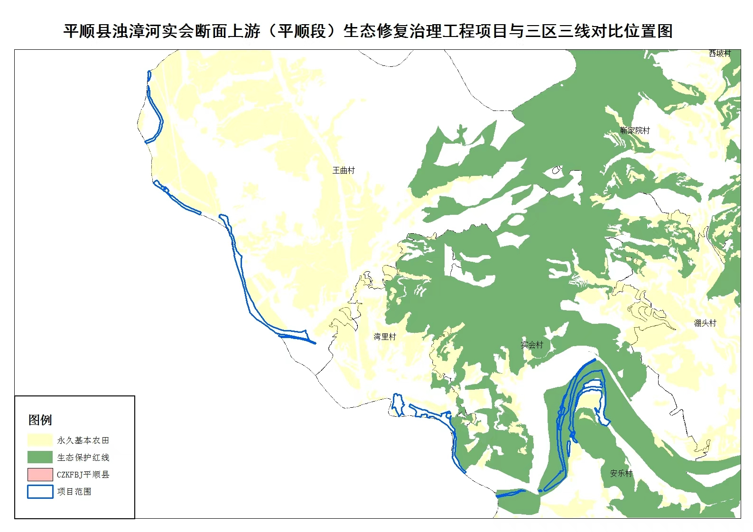
图1.4-1 本项目与平顺县国土空间总体规划“三区三线”相对位置关系图

1.4.2.2 环境敏感性分析
1 、环境敏感因素
根据《建设项目环境影响评价分类管理名录》（2021年版）环境敏感因素界定原则，经调查，本项目涉及平顺县太行水乡省级湿地自然公园（生态保护红线）、长治市辛安泉饮用水水源地准保护区和安乐泉集中供水水源地一级保护区。
2 、水源地
（1）平顺县县城水源地
平顺县县城居民供水由平顺县润泉供水有限公司（原平顺自来水公司）负责，现有已批复的集中式饮用水水源地1处，为平顺县县城水源地，位于县城北山南底村和城关村之间。
2007年12月，平顺县人民政府下发了关于对《平顺县饮用水水源保护区划分技术报告》的批复，对水源保护区进行保护；2009 年12月8日，山西省人民政府下发《关于同意县级以上城镇集中式饮用水水源保护区划分方案的批复》（晋政函〔2009〕149号），水源地保护区划分情况如下。
批复的保护区范围：
以 1 #井为圆心，半径30m 的圆形区域，以3 #井为圆心，半径 124m 的圆形区域为一级保护区。一级保护区面积合计 0.051km²。 不设水源地二级保护区和准保护区。
本项目与平顺县县城水源地一级保护区最近距离为16km。
（2）平顺县乡镇水源地
平顺县总共有7个乡镇水源地和4 个“千人以上”农村集中式饮用水源地。
根据《同意长治市乡镇集中式饮用水水源地保护区划定方案》和《关于同意长治市乡镇集中式饮用水水源地保护区划定方案的批复》（山西省人民政府，晋政函〔2012〕136号）。
本项目涉及安乐泉集中供水水源地（乡镇）；本项目评价范围内不涉及“千人以上”农村集中式饮用水源地。
3 、辛安泉泉域
本项目位于辛安泉泉域重点保护区范围内，符合性分析见1.4.1.7与《山西省泉域水资源保护条例》符合性分析。

4 、平顺县太行水乡省级湿地自然公园（生态保护红线）

略

1.4.3“三线一单”符合性分析
根据环境保护部文《关于以改善环境质量为核心加强环境影响评价管理的通知（环环评〔2016〕150 号）》，三线一清单：三线是指“生态保护红线、环境质量底线、资源利用上线” ，一清单就是规划环境准入负面清单。

1.4.3.1 生态保护红线
根据平顺县国土空间“三区三线”划定成果，本项目涉及平顺县太行水乡省级湿地自然公园一般控制区，根据自然资源部 生态环境部 国家林业和草原局《关于加强生态保护红线管理的通知（试行）》（自然资发〔2022〕142号）文件精神，该项目符合生态保护允许有限人为活动管控规则第8条规定“依据县级以上国土空间规划和生态保护修复专项规划开展的生态修复”。

1.4.3.2 环境质量底线
1、环境空气质量现状
本次评价收集到平顺县2024年例行监测点环境空气质量监测结果，根据监测结果，平顺县O₃（日最大8小时平均）和PM2.5不满足《环境空气质量标准》（GB3095-2012）一类环境空气要求，PM₁₀、NO₂、SO₂及CO均满足一类环境空气要求，因此，平顺县属于不达标区。
2、地表水质量现状
本次评价收集到了山西省地表水水质自动监测结果周报（2025 年9月1日—2025年9月7日），该报告显示，实会断面为Ⅲ类，满足《地表水环境质量标准》（GB3838-2002）Ⅲ类水质标准，水质良好。
本次评价委托山西明朗检测科技有限公司对项目评价区进行了地表水质量现状监测，根据监测结果，监测期间，各监测断面各项指标均可以达到《地表水环境质量标准》（GB3838-2002）III类水质标准中间值要求，地表水环境质量现状较好。
3、地下水质量现状
本次评价委托山西明朗检测科技有限公司对项目评价区进行了地下水质量现状监测，根据监测结果，各监测点位的各项监测因子均满足《地下水质量标准》（GB/T14848-2017）中Ⅲ类标准要求。
4、声环境质量现状
本次评价委托山西明朗检测科技有限公司对本项目声环境敏感点进行了噪声监测，每天昼、夜各测一次。由监测结果可以看出：本项目各声环境敏感点昼间噪声和夜间噪声均满足《声环境质量标准》（GB3096-2008）中1类标准，区域声环境质量现状较好。
5、土壤环境质量现状
本次评价对评价区土壤环境质量现状进行了监测，根据监测结果，浊漳河湾里村河道东岸（占地范围内）和平顺河汇入浊漳河生态坝河道内（占地范围内）监测点各项污染物监测结果均可以满足《土壤环境质量建设用地土壤污染风险管控标准（试行）》（GB36600-2018）中表1中各标准值要求；浊漳河王曲村河道东岸（占地范围外）和浊漳河安乐村河道东岸（占地范围外）监测点各项污染物监测结果均可以满足《土壤环境质量农用地土壤污染风险管控标准（试行）》（GB15618-2018）中表1中农用地土壤污染风险筛选值的要求。
本项目为河道生态修复项目，施工期扬尘采取洒水控尘等方式控制，施工废水经沉淀处理后循环使用，施工期固废全部合理处置，施工噪声采取合理安排施工时间、选用低噪声设备等措施控制，经环境影响预测，本项目实施后区域内声环境和环境空气基本维持现状。工程对地表水环境的影响主要在施工期。施工期废水主要为含油机械车辆冲洗废水、施工人员生活污水，经处理后回用，对水环境的影响小。因此，本项目的建设可以满足环境质量底线的控制要求。

1.4.3.3 资源利用上线
本项目施工期使用能源主要为水及电能等清洁能源，用地均为临时用地，全部位于河道管理范围内，土地利用现状为裸地、滩涂及地表水，不涉及耕地、林地。所在区域周围能源丰富，项目施工过程中利用节能、先进、环保设备，有效减少能源用量，运营期不利用资源，整体符合资源利用上线要求。

1.4.3.4 环境准入负面清单
1 、产业政策相符性分析
根据《产业结构调整指导目录（2024 年本）》，本项目属于“第一类鼓励类 二、水利-3 防洪提升工程：江河湖海堤防建设及河道治理工程 ”和“第一类鼓励类 二、水利-4 水生态保护修复：水生态系统及地下水保护与修复工程 ”。项目建设不违背环境准入负面清单的原则要求。
2 、与《长治市人民政府关于印发长治市“三线一单”生态环境分区管控实施方案的通知》（长政发〔2021〕21号）的符合性分析
根据长政发〔2021〕21号“长治市人民政府关于印发长治市“三线一单”生态环境分区管控实施方案的通知”，长治市生态环境管控单元划分为优先保护单元、重点管控单元和一般管控单元。
项目与《长治市人民政府关于印发长治市“三线一单”生态环境分区管控实施方案的通知》（长政发〔2021〕21号）的符合性分析见表 1.4-5至1.4-7，项目与长治市生态环境管控单元的位置关系图见图1.4-2。

表1.4-5 本项目与长治市生态环境总体准入清单符合性分析
管控类别 |  | 管控要求 | 项目情况 | 符合性
空间布局约束 |  | 1.新建、改建、扩建“两高”项目须符合生态环境保护法律法规和相关法定规划，满足重点污染物排放总量控制、碳排放达峰目标、生态环境准入清单、相关规划环评和相应行业建设项目环境准入条件、环评文件审批原则要求。  2.新建“两高”项目应按照《关于加强重点行业建设项目区域削减措施监督管理的通知》（环环评〔2021〕45号）要求依据区域环境质量改善目标，制定配套区域污染物削减方案，采取有效的污染物区域削减措施，腾出足够的环境容量。  3.新建、扩建“两高”项目应采用先进适用的工艺技术和装备，单位产品物耗、能耗、水耗等达到清洁生产先进水平依法制定并严格落实防治土壤与地下水污染的措施。  4.对纳入生态保护红线的区域，原则上按照禁止开发区域进行管理，严格禁止开发性、生产性建设活动，在符合现行法律法规前提下，除国家重大战略项目外，仅允许对生态功能不造成破坏的有限人为活动。  5.在禁养区内禁止新建规模化畜禽养殖项目。  6严格控制新建、扩建钢铁、焦化、建材、化工、有色金属等高排放、高污染项目。在居民住宅区等人口密集区域和医院、学校、幼儿园、养老院等其他需要特殊保护的区域及其周边，不得新建、改建和扩建制药、油漆、塑料、橡胶、造纸料等易产生恶臭气体的生产项目或者从事其他产生恶臭气体的生产经营活动。已建成的，应当限期搬迁。  7禁止在居民区和学校、医院、疗养院、养老院、幼儿园等单位周边新建、改建、扩建可能造成土壤污染的建设项目  8.禁止新增钢铁、焦化、铸造、水泥、平板玻璃等产能；确有必要新建的，应当严格执行产能置换，符合区域、行业规划环评规定。 | 1-3：本项目为浊漳河生态修复项目，不属于“两高”项目； | 符合
 |  |  | 4：依据平顺县自然资源局《关于平顺县浊漳河实会断面上游（平顺段）生态修复治理工程项目与生态保护红线重叠的情况说明》：根据自然资源部生态环境部国家林业和草原局《关于加强生态保护红线管理的通知（试行）》（自然资发〔2022〕142号）文件精神，该项目符合生态保护允许有限人为活动管控规则第8条规定“依据县级以上国土空间规划和生态保护修复专项规划开展的生态修复”； | 符合
 |  |  | 5：本项目不属于规模化畜禽养殖项目； | 符合
 |  |  | 6：本项目为浊漳河生态修复项目，不属于钢铁、焦化、建材、化工、有色金属等高排放、高污染项目； | 符合
 |  |  | 7：本项目为浊漳河生态修复项目，项目的实施将提高浊漳河（本次治理段）的水生和陆生生态环境，不会造成土壤污染； | 符合
 |  |  | 8：本项目为浊漳河生态修复项目，不属于钢铁、焦化、铸造、水泥、平板玻璃行业。 | 符合
污染物排放管控 |  | 1.污染物排放总量严格落实“十四五”相关目标指标。  2.工业企业废水及生活污水（含浓盐水等清净下水）处理设施出水水质达到《污水综合排放标准》（DB14/1928-2019）要求，其它指标达到行业特别排放限值，将废污水排入城镇排水设施的所有工业、医疗机构执行排水许可证要求。  3.火电、炼钢行业执行超低排放标准。  4.焦化、水泥行业按要求完成超低排放改造，污染物排放执行超低排放标准。  5.加强建筑施工扬尘动态监管，严格落实“六个百分之百”防治措施。  6.贮存煤炭、煤矸石、煤渣、煤灰、水泥、石灰、石膏、砂土等易产生扬尘的物料应当密闭，并采取有效抑尘措施。  7.运输煤炭、垃圾、渣土、砂石、土方、灰浆等散装、流体物料的车辆应当采取密闭或者其他措施防止物料遗撒造成污染，并按照规定路线行驶。  8从事有色金属矿采选、有色金属冶炼、铅蓄电池制造、皮革及其制品制造、化学原料以及化学制品制造、电镀等的单位应当执行重金属污染物排放总量控制制度。 | 1-2：本项目运营期不会产生污染物； | 符合
 |  |  | 3-4：本项目不属于火电、炼钢行业和焦化、水泥行业； | 符合
 |  |  | 5：首先，施工区采取封闭式施工管理，工地围挡，施工场地采取洒水降尘，严格落实“六个百分之百”防治措施，特别是加强建筑施工、驳岸施工管理，严格控制作业面，起尘物料、临时堆放土方用帆布覆盖，强化管理措施，扬尘量将降低50-70%。随着本项目施工期的结束，施工扬尘影响随之消失； | 符合
 |  |  | 6-7：本项目施工期间不涉及煤炭、煤矸石、煤渣、煤灰；生态坝施工时需要用到水泥和砂土，场地内不设水泥搅拌站，采用水泥搅拌车，砂土运输车辆选用全封闭式车厢，出厂前清洗轮胎和车厢，严格安置行驶路线，在经过村庄、水源地、泉域重点保护区时控制车速；砂土存放位置应选择在有遮挡，相对风速较小的地方，并遮盖绿网，定期洒水抑尘，大风天严禁施工； | 符合
 |  |  | 8：本项目不涉及有色金属矿采选、有色金属冶炼、铅蓄电池制造、皮革及其制品制造、化学原料以及化学制品制造、电镀等的单位。 | 符合
环境风险防控 |  | 1.企事业单位和其他生产经营者按照相关规定编制突发环境事件应急预案并向所在地县（区）生态环境部门报备。  2.煤矸石、粉煤灰、电石渣等一般工业固体废物贮存、利用、处置要符合相关规范要求。  3.所有危险废物一律规范收集、贮存、转运、利用、处置。  4.严格控制农用地的农药使用量，禁止使用高毒、高残留农药。 | 1：根据《山西省企业事业单位突发环境事件应急预案备案行业名录》本项目不在名录内，不需编制突发环境事件应急预案；但由于本项目施工区域涉及集中式饮用水水源地、辛安泉域重点保护区和生态保护红线，为减少施工期对以上区域的污染风险，项目开工前应准备应急物资，确保施工车辆、运输车辆漏油对以上区域造成污染； | 符合
 |  |  | 2：本项目不涉及煤矸石、粉煤灰、电石渣等一般工业固体废物贮存、利用、处置要符合相关规范要求； | 符合
 |  |  | 3：本项目无危险废物产生； | 符合
 |  |  | 4：本项目不涉及。 | 符合
资源利用效率 | 水资源利用 | 1.水资源利用上线严格落实“十四五”相关目标指标。  2.加快推进辛安泉饮用水水源地保护区和泉域重点保护区的保护和生态修复工作。  3.大力推进工业节水改造，鼓励支持企业开展节水技术改造和再生水回用。  4.严格实行水资源管理制度，坚持以水定城、以水定地、以水定人、以水定产，提高水资源集约安全利用水平。  5.新建、改建、扩建项目涉及开发利用辛安泉域水资源的必须符合《山西省泉域水资源保护条例》相关规定。 | 1：施工期间所用水资源较小，主要为施工人员生活用水和车辆清洗用水，本项目不单独设置生活区，按照施工区域就近租用浊漳河两岸村庄（王曲村、湾里村、辛安村、安乐村和实会村）作为临时生活区，生活污水纳入污水管网；本项目施工车辆停放区域会设置“沉淀池+隔油池”，循环使用，不外排； | 符合
资源利用效率 | 水资源利用 |  | 2：本项目施工段位于辛安泉饮用水水源地保护区和泉域重点保护区，本项目的实施目的就是为了改善区域内生态环境； | 符合
资源利用效率 | 水资源利用 |  | 3-4：本项目用水主要体现施工期，运营期不涉及取、排水； | 符合
资源利用效率 | 水资源利用 |  | 5：根据1.3.1.5与《山西省泉域水资源保护条例》符合性分析可知本项目符合相关规定。 | 符合
资源利用效率 | 能源利用 | 1.能源利用上线严格落实“十四五”相关目标指标以及碳达峰、碳中和相关要求。  2.以煤炭、火电、冶金、建材、化工、焦化等高碳排放行业为重点，推广应用先进工艺和低碳技术，提高能效，有效工业领域温室气体排放 | 本项目不涉及。 | 符合
资源利用效率 | 土地资源利用 | 1.土地资源利用上线严格落实“十四五”相关目标指标。  2.严格耕地和城镇建设用地总量控制，确保耕地占补平衡，严格建设用地规模控制，落实“增存挂钩”制度，持续加而未供和闲置土地处置力度，推进盘活存量建设用地，进一步提高土地利用效率。  3.提高矿产资源开发保护水平，落实资源价格形成机制，加快发展固废综合利用产业，提高资源综合利用效率。深入开生活垃圾分类，加快构建废旧物资循环利用体系，推进“无废城市”建设。  4.（疑似）污染地块再开发利用，必须开展土壤环境调查评估:未开展土壤环境调查评估或经评估对人体健康有严重影的，未经治理修复或治理修复后仍不符合相应规划用地土壤环境要求的，不得纳入用地程序。 | 本项目为河道生态修复项目，旨在改善浊漳河（本次治理段）两岸生态环境，不改变原有滩地地貌及水体天然状态，不会对敏感区的陆生及水生生态环境造成明显的不利影响。 | 符合

1.4-6本项目与长治市辛安泉域生态环境准入要求符合性分析
管控类别 | 管控要求 | 项目情况 | 符合性
空间布局约束 | 1.泉域的重点保护区内禁止在泉水出露带进行采煤、开矿、开山采石和兴建地下工程，新建、改建、扩建与供水设施和保护水源无关的建设项目；重点保护区以外的泉域范围内严格控制兴建耗水量大或对水资源有污染的建设项目。  2.辛安泉饮用水水源地一级保护区内禁止新建、改建、扩建与供水设施、防洪设施和保护水源无关的建设项目。  3.辛安泉饮用水水源地二级保护区内禁止新建、改建、扩建炼焦、化工、炼油、冶炼、电镀、皮革、造纸、制浆、印染、染料、放射性以及其他排放污染物的建设项目。  禁止建设畜禽养殖场、养殖小区；禁止建设工业固体废物、粪便和易溶、有毒有害废弃物集中贮存、处置的设施、场所和生活垃圾填埋场、转运站。  4.辛安泉饮用水水源地准保护区范围内禁止新建、扩建对水体污染严重的建设项目。 | 本项目位于辛安泉域重点保护区，涉及辛安泉泉饮用水水源地，但本项目属于浊漳河生态修复项目，属于保护水源的建设项目。 | 符合
污染物排放管控 | 1.泉域的重点保护区内禁止将已污染含水层与未污染含水层的地下水混合开采，禁止倾倒、排放工业废渣和城市生活污水及其他废弃物;重点保护区以外的泉域范围内不得利用渗坑、渗井、溶洞、废弃钻孔等排放工业废水、城市生活污水，倾倒污物、废渣和城市生活垃圾。  2.辛安泉饮用水水源地一级保护区内禁止倾倒、堆放工业废渣、废液、垃粪便、油类和其他有害废弃物；禁止从事网箱养殖、旅游、游泳、垂钓、水上训练或者其他可能污染饮用水水体的活动。  3.辛安泉饮用水水源地二级保护区内禁止使用农药，丢弃农药、农药包装物或者清洗施药器械；禁止利用未经净化的污水灌溉农田。  4.辛安泉饮用水水源地准保护区范围内禁止直接或者间接向水域排放不符合国家以及地方规定排放标准的废水；禁止用不符合《农田灌溉水质标准》的污水灌溉农田;禁止利用渗井、废弃矿井、废弃井孔等排放工业废水、生活污水和矿坑水。 | 本施工期间所用水资源较小，主要为施工人员生活用水和车辆清洗用水，清洗用水主要依托拉水车运送至施工场地内，本项目不单独设置生活区，按照施工区域就近租用浊漳河两岸村庄（王曲村、湾里村、辛安村、安乐村和实会村）作为临时生活区，生活污水纳入污水管网；本项目施工车辆停放区域会设置“沉淀池+隔油池”，清洗废水循环使用，不外排。施工固体废弃物及时收集转运，不在保护区倾倒。 | 符合
环境风险防控 | 泉域范围内，石化生产、存贮、销售企业以及工业园区、矿山开采区、矿山渣场、垃圾填埋场以及危险废物堆场的运营、管理单位应当进行必要的防渗处理。报废矿井、钻井以及取水井应当实施封井回填。 | 本项目不涉及。 | 符合
资源利用效率 | 1.泉域的重点保护区内禁止擅自打井、挖泉、截流、引水；重点保护区以外的泉域范围内应控制岩溶地下水开采，合开发孔隙裂隙地下水。  2.泉域范围内，任何单位或者个人取用岩溶地下水，应当依法办理取水许可手续，严禁未经批准擅自取水；经批准取用辛安泉岩溶地下水的单位或者个人，应当依照取水许可规定的条件取水，不得超出核定的取水量，不得转供水。未经批准不得擅自改变取水用途，确需改变的，需经原批准机关审查同意:严格控制辛安泉岩溶地下水开采，实行区域限制许可制度；制定各县（区）岩溶水开采控制指标。对岩溶水取水量已达到或者超过控制指标的县（区），暂停新增岩溶水取水许可；对岩溶水取水量接近控制指标的县（区），限制新增岩溶水取水许可。 | 本项目不涉及取水工程。 | 符合

1.4-7本项目与长治市浊漳河流域生态环境准入要求
管控类别 | 管控要求 | 项目情况 | 符合性
空间布局约束 | 1.浊漳河干流及主要支流沿岸禁止新建焦化、化工、农药、有色冶炼、造纸、电镀等高风险项目和危险化学品仓储设施。  2.漳泽湖生态保护与修复区域，严禁新改扩建焦化、钢铁、化工、有色金属冶炼、水泥等污染较重项目，以及危险化学品贮存、处理处置等高风险项目。 | 1：本项目不涉及焦化、化工、农药、有色冶炼、造纸、电镀等高风险项目和危险化学品仓储设施。 | 符合
空间布局约束 |  | 2：本项目不在漳泽湖生态保护与修复区域内，同时本项目不涉及焦化、钢铁、化工、有色金属冶炼、水泥等污染较重项目，以及危险化学品贮存、处理处置等高风险项目。 | 符合
污染物排放管控 | 1.污染物排放总量严格落实“十四五”相关目标指标。  2.浊漳河流域内所有县界城镇入河排污口水质应当达到地表水环境质量V类及以上标准。禁止在浊漳河源头区域内倾倒垃圾。  3.加强水功能区限制纳污红线管理，严格控制入河湖排污总量。 | 本项目施工期和运营期均不涉及排水。 | 符合
环境风险防控 | 加强浊漳河流域水环境风险防控工作，确定重点水环境风险源清单，建立应急物资储备库及保障机制。 | 本项目开施工应制定相应的应急措施，确保突发情况下不会对浊漳河造成污染影响。 | 符合
资源利用效率 | 1.水资源利用上线严格落实“十四五”相关目标指标。  2.实施农业节水增效、工业节水减排、城镇节水降损，推进海绵城市建设，加强水资源利用。  3.加强用水效率控制红线管理，全面推进节水型社会建设，通过节水改造、价格调节等措施，促进城乡节约用水。 | 本项目不涉及取水工程。 | 符合

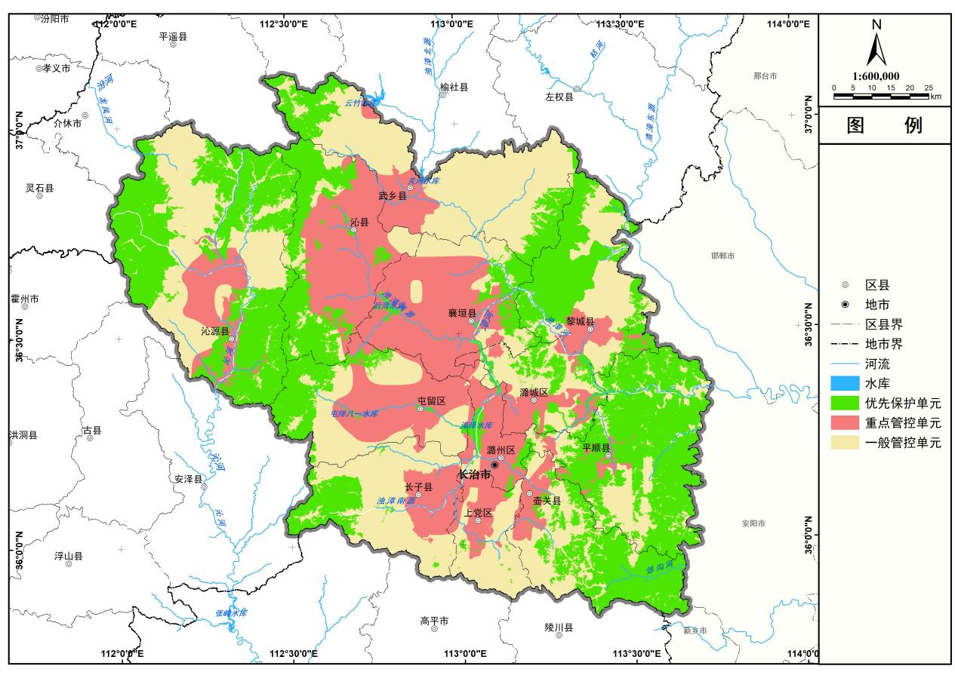
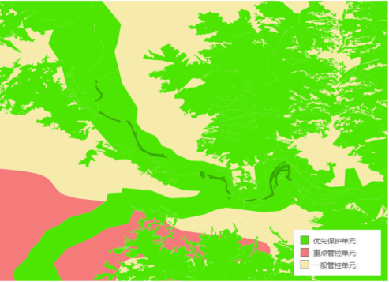
项目所在位置
图1.4-2项目与长治市生态环境管控单元位置关系图
3 、生态环境分区管控符合性分析
山西省生态环境厅于 2024年11月28日发布了《山西省 2023年度生态环境分区管控动态更新成果公告》，本次评价经调取山西省“三线一单”数据管理及应用平台数据，对本项目进行了智能研判 ，报告编号为20251022000067。
根据研判结果，本项目共涉及 2个管控单元，分别为：平顺县太行水乡省级湿地自然公园优先保护单元和辛安泉域重点保护区水环境优先保护区优先保护单元。共涉及 4个总体管控区域，分别为：山西省全省，山西省汾渭平原，山西省长治市。
本项目与所处于的环境管控单元情况见表1.4-8，项目与各环境管控单元管控要求符合性分析见表1.4-9。
表1.4-9 项目涉及的环境管控单元情况表
序号 | 行政区划 | 管控单元编码 | 管控单元名称 | 管控区分类
1 | 平顺县 | ZH14042510006 | 平顺县太行水乡省级湿地自然公园优先保护单元 | 优先保护单元
2 | 平顺县 | ZH14042510008 | 辛安泉域重点保护区水环境优先保护区优先保护单元 | 优先保护单元
表1.4-10 本项目与各管控单元总体准入清单符合性分析
管控类别 | 文件内容 | 项目情况 | 符合性
平顺县太行水乡省级湿地自然公园优先保护单元
空间布局约束 | 1.执行湿地公园相关空间布局约束的准入要求。 | 本项目为浊漳河生态修复项目，属于湿地保护项目，项目的实施可以提升湿地公园的生态环境。 | 符合
污染物排放管控 | - | - | -
环境风险防控 | - | - | -
资源开发效率要求 | - | - | -
辛安泉域重点保护区水环境优先保护区优先保护单元
空间布局约束 | 1.执行泉域重点保护区相关空间布局约束的准入要求。2.在地下水禁采区内，除应急供水外严禁开凿取水井。对已有取水井，限期关停。3.在地下水限采区内，除应急供水和自来水管网尚未覆盖区域的生活用水井外，严禁开凿取水井，已建成的水井逐步封闭。 | 本项目为浊漳河生态修复项目，不涉及取水工程，项目的实施可以提升辛安泉域重点保护区内的生态环境。 | 符合
污染物  排放管控 | - | - | -
环境风险防控 | - | - | -
资源开发效率要求 | - | - | -

1.4.4 项目建设的环境可行性分析
本项目属于生态型修复项目，从影响评价结果来看，项目的建设不会改变项目所在区域地表水体、环境空气和声环境的功能要求，对区域环境有积极的改善作用。本评价认为项目的建设是可行的。

1.5 关注的主要环境问题及环境影响
（1）本项目与相关规划的符合性分析；
（2）施工期对评价范围内大气环境、水环境及环境敏感保护目标的影响，对其采取污染防治措施的可行性分析；
（3）本项目施工和运营过程对评价范围内生态的影响，采取的生态保护、减缓和恢复措施及其可行性分析。

1.6 环境影响评价的主要结论
平顺县浊漳河实会断面上游（平顺段）生态修复治理工程符合国家产业政策，符合《平顺县国土空间总体规划》（2021-2035 年）要求；建设单位在落实本评价提出的环境保护措施和要求，严格执行环境保护“三同时”制度，加强运行期管理的前提下，项目建设对区域环境质量目标和功能要求造成的变化较小，项目建设对周围的环境影响是可接受的；从环境保护角度分析，本项目建设可行。

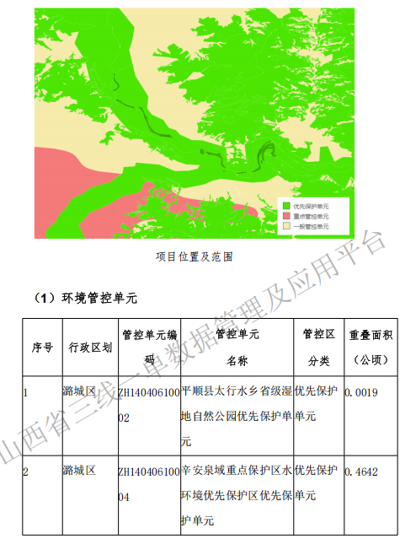
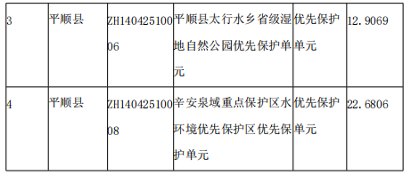

图1.4-3本工程生态环境管控单元判定分析结果图

第二章 总则

2.1评价目的和指导思想

2.1.1评价目的
根据平顺县浊漳河实会断面上游（平顺段）生态修复治理工程环境状况，本次评价目的为：
（1）查清评价区社会、人文景观、文物古迹、生态的环境特征；了解大气、水体和声环境现状；调查环境敏感因素分布情况；弄清当地主要环境问题；
（2）了解工程区环境功能区划分及当地环保要求；
（3）对本工程施工期工程内容进行认真分析，从保护生态、水资源及环境质量的角度出发，对工程的总体布置、环保措施等方面的可行性、合理性、先进性进行分析。提出环评规定的环境保护措施；
（4）依据环保和水保的法规、标准和当地环境规划功能目标要求，制定防止、减免环境污染和破坏的对策措施，使工程对环境的负面影响降至最低；
（5）提出科学、合理、完善的施工期污染防治措施，为工程施工提供切实可行的环保方案，确保工程施工对生态环境、水环境、大气环境、声环境等产生的影响降低到环境可承受范围内；
（6）计算环境保护投资，使环保资金能够落实。

2.1.2指导思想
（1）以国家和山西省颁布的环境保护法律、法规、标准、产业政策、规定和评价导则指导评价工作；
（2）评价中始终贯彻“可持续发展”、“保护生态环境”、“文明施工”、“达标排放”的原则；
（3）评价工作重证据、重分析，结论力求做到科学公正、明确客观；
（4）充分利用遥感信息和现场监测调查的资料，认真分析解译、监测数据和预测结果及其相互关系，使对策措施具有针对性和可操作性。

2.2编制依据与参考资料

2.2.1任务委托依据
（1）委托书，2025年8月；
（2）《关于平顺县浊漳河实会断面上游（平顺段）生态修复治理工程项目可行性研究报告（代项目建议书）的批复》（平发改字〔2025〕29号），平顺县发展改革和科学技术局，2025年2月27日；
（3）《关于平顺县浊漳河实会断面上游（平顺段）生态修复治理工程项目初步设计的批复》（平发改字〔2025〕50号），平顺县发展改革和科学技术局，2025年3月28日。

2.2.2有关法律、法规依据
（1）《中华人民共和国环境保护法》，2015年1月1日；
（2）《中华人民共和国环境影响评价法》，2018年12月29日；
（3）《中华人民共和国大气污染防治法》，2018年10月26日（修订）；
（4）《中华人民共和国环境噪声污染防治法》，2018年12月29日（修订）；
（5）《中华人民共和国水污染防治法》，2018年1月1日；
（6）《中华人民共和国固体废物污染环境防治法（2020年修订）》，2020年4月29日修订；
（7）《中华人民共和国清洁生产促进法》（修订），2016年7月1日起实施；
（8）《中华人民共和国土壤污染防治法》，2019年1月1日起实施；
（9）《中华人民共和国河道管理条例》，2018年3月19日（修订）；
（10）《中华人民共和国水法》，2020年8月29日（修订）；
（11）《建设项目环境影响评价分类管理名录（2021年版）》，2021年1月1日起实施；
（12）《建设项目环境保护管理条例》（2017年修订版），2017年10月1日；
（13）“关于发布《生态环境部审批环境影响评价文件的建设项目目录（2019年本）》的公告”生态环境部公告2019年第8号；
（14）《关于进一步加强环境保护信息公开工作的通知》（环境保护部，环发〔2012〕134号）；
（15）《关于印发<关于进一步加强环境影响评价管理防范环境风险的通知>》（环境保护部，环发〔2012〕77号，2012年7月3日）；
（16）关于印发《企业突发环境事件风险评估指南（试行）》的通知，环办〔2014〕34号，环境保护部办公厅文件，2014.4.3；
（17）《危险废物污染防治技术政策》，环发〔2001〕199号，2001.12.17；
（18）《国家危险废物名录（2025年版）》，生态环境部，部令第36号，2025.1.1；
（19）《土壤污染防治行动计划》，国务院，国发〔2016〕31号，2016年5月28日；
（20）《大气污染防治行动计划》国发〔2013〕37号（2013年9月10日）；
（21）《关于印发<重点行业挥发性有机物综合治理方案>的通知》，环大气〔2019〕53号，2019年6月26日；
（22）《水污染防治行动计划》，国发〔2015〕17号，2015年4月2日；
（23）《关于切实加强风险防范严格环境影响评价管理的通知》（环发〔2012〕98号文）；
（24）《国务院关于印发打赢蓝天保卫战三年行动计划的通知》，国务院，国发〔2018〕22号，2018年6月27日；
（25）《关于京津冀大气污染传输通道城市执行大气污染物特别排放限值的公告》（环境保护总部，2018年第9号，2018年1月16日）；
（26）《关于印发建设项目环境影响评价政府信息公开指南（试行）的通知》（环境保护部，环办〔2013〕103号文，2013年11月14日）；
（27）《产业结构调整指导目录（2019年本）》；
（28）《关于落实大气污染防治行动计划严格环境影响评价准入的通知》，环境保护部，环办〔2014〕30号，2014年3月；
（29）中华人民共和国国务院460号令颁布施行的《取水许可和水资源费征收管理条例》；
（30）中华人民共和国水利部与国家计委颁布的第15号令《建设项目水资源论证管理办法》；
（31）《山西省水资源管理条例》（山西省第十届人民代表大会常务委员会第三十四次会议于2007年12月20日通过，2008年3月1日起施行）；
（32）《山西省泉域水资源保护条例》（山西省第十一届人民代表大会常务委员会第二十次会议修订），2010年11月26日；
（33）《山西省地表水环境功能区划》（DB14/67-2019），2019年11月1日；
（34）《山西省生态环境厅关于印发《建设项目主要污染物排放总量指标核定办法》的通知》，晋环规〔2023〕1号；
（35）“关于印发《山西省生态环境厅审批环境影响评价文件的建设项目目录（2025年本）》的通知”，山西省生态环境厅，2025年3月3日；
（36）山西省人民政府《山西省人民政府关于印发山西省水污染防治工作方案的通知》，晋政发〔2015〕59号；
（37）关于印发《山西省打赢蓝天保卫战2020年决战计划的通知》（山西省人民政府文件晋政办发〔2020〕17号，2020年3月12日）；
（38）《山西省“十三五”环境保护规划》；
（39）《山西省大气污染防治条例》（2019年1月1起实施）；
（40）《山西省水污染防治条例》（2019年10月1起实施）；
（41）《山西省土壤污染防治条例》（2020年1月1起实施）；
（42）《关于印发山西省土壤污染防治2021年行动计划的通知》（晋环发〔2021〕24号）。

2.2.3技术依据
（1）《建设项目环境影响评价技术导则总纲》，HJ2.1-2016；
（2）《环境影响评价技术导则大气环境》，HJ2.2-2018；
（3）《环境影响评价技术导则地表水环境》，HJ2.3-2018；
（4）《环境影响评价技术导则声环境》，HJ2.4-2021；
（5）《环境影响评价技术导则生态影响》，HJ19-2022；
（6）《环境影响评价技术导则土壤环境（试行）》，HJ964-2018；
（7）《建设项目环境风险评价技术导则》，HJ169-2018；
（8）《环境影响评价技术导则地下水环境》HJ610-2016；
（9）《建设项目环境风险评价技术导则》HJ/T169－2004；
态修复技术指南》（环办〔2014〕111号）；
（18）《山西省地表水环境功能区划》DB14/67—2019（2019年11月1日）。

2.2.4批复文件及有关资料
（1）《平顺县浊漳河实会断面上游（平顺段）生态修复治理工程可行性研究报告（代项目建议书）》，太原市精益市政工程设计有限公司，2025年2月；
（2）《平顺县浊漳河实会断面上游（平顺段）生态修复建设工程》，太原市政工程勘测设计院有限公司，2025年3月；
（3）山西明朗检测科技有限公司《平顺县浊漳河实会断面上游（平顺段）生态修复治理工程环境影响评价现状监测》监测报告。

2.3评价因子识别与筛选

2.3.1环境影响识别
河道治理工程属于非污染型建设项目，通过对本项目施工期、运营期内各环节污染物排放及生态影响情况的调查，分析其对大气环境、声环境、水环境、土壤、生态环境等可能产生的影响，建立了主要环境影响因素识别矩阵，见表 2.3-1。
表 2.3-1 环境影响因素及特征污染物因子识别表
项目阶段 | 影响因素 | 自然环境 |  |  |  |  | 生态环境
项目阶段 | 影响因素 | 环境  空气 | 水文 | 水质 | 声环境 | 土壤  环境 | 陆域生态 | 水域生态 | 自然景观
施工期 | 滩槽整治、防护、生态绿化等工程 | -2S | -1S | -1S | -1S | -1S | -1S | -1S | -1S
施工期 | 施工过程、材料运输等 | -2S |  |  | -2S | -1S | -1S |  | -1S
施工期 | 施工人员 |  |  |  | -1S | -1S | -1S
营运期 | 生态修复后 | +2L | +1L | +1L |  | +1L | +2L | +3L | +2L
备注 | 注：1、表中“+”表示正面效应；2、表中数字表示影响的相对程度，“ 1”表示轻微影响，“2”表示中等影响，“3”表示重大影响；3 、表中“S”表示短期效应，“L” 表示长期效应。

2.3.2评价因子筛选
根据环境影响因素识别结果，结合本项目工程特点和污染源排放特征及项目区周边环境现状，评价因子筛选结果见表 2.3-2。

表 2.3-2 评价因子一览表
环境要素 |  | 评价类别 |  | 评价因子
 |  |  |  | 施工期 | 运营期
大气环境 |  | 现状评价 |  | PM₁₀、PM_{2.5}、SO₂、NO₂、CO、O₃-8h
 |  | 影响评价 |  | TSP（扬尘）、SO₂ 、NOx 、烃类化合物（施工机械废气）、氨、硫化氢等 | /
地表水环境 |  | 现状评价 |  | pH、BOD₅、COD_{cr}、NH₃-N、总磷、总氮、高锰酸盐指数、挥发酚、LAS、石油类、粪大肠菌群等共11项，同时调查河宽、河深、流量、流速及水文情势等。
 |  | 预测因子 |  | /
地下水环境 |  | 现状评价 |  | pH、总硬度、氨氮、硝酸盐、亚硝酸盐、硫酸盐、氯化物、挥发性酚类、氰化物、砷、铁、锰、汞、铅、氟、镉、总大肠菌群、细菌总数、高锰酸盐指数、溶解性总固体、六价铬等共21项，同时监测K⁺、Na⁺、Ca²⁺、Mg²⁺、CO₃²⁻、HCO₃⁻、Cl-、SO₄²⁻八大离子的浓度。
 |  | 预测因子 |  | /
声环境 | 现状评价 |  | 等效连续 A 声级 Leq（A）
声环境 | 预测因子 |  | 等效连续 A 声级 Leq（A） |  |  | /
固体废物 | 影响分析 |  | 施工人员生活垃圾、建筑垃圾、废弃土方等 |  |  | 游客生活垃圾、植物残体
土壤环境 | 现状评价 |  | pH 、镉、汞、砷、铅、铬、铜、镍、锌、土壤含盐量
土壤环境 | 预测因子 |  | /
生态环境 | 植被的种类、数量、类型、面积、植被覆盖度；生物群落的组成、结构；土地利用类型及面积；动物种类、数量、组成、分布、生境；生态系统类型、面积、生物量、生产系统的结构、功能及总体变化趋势
社会环境影响因子 | 经济基础和经济结构、人体健康等。

2.4评价等级
1、大气环境评价等级
本项目运营期内无废气污染物的产排，项目对大气环境的影响主要是施工期造成的，其影响范围、程度及时间均有限，随着施工期的结束，上述大气环境影响消失。项目沿线及各站场周边地区均为开阔的农村地带，大气污染物的扩散条件良好，影响较小。根据《环境影响评价技术导则 大气环境》（HJ2.2-2018）的评价分级原则，确定本项目环境空气评价等级为三级。

2、地表水环境评价等级
本项目为浊漳河生态修复工程，属于水文要素影响型建设项目，地表水环境评价等级主要根据工程垂直投影面积及外扩范围A₁/km²进行判定。根据工程初步设计，本工程建设区和直接影响区包括生态坝和河滨带生态修复工程涉及水域的区域，总面积为0.0406km²（3710m²+36847.63m²）。按照水文要素影响型建设项目确定评价等级，判定依据见下表。
表2.4-1水文要素影响型建设项目评价等级判定
评价等级 | 水温 | 径流 |  | 受影响表水域
评价等级 | 年径流量与总库容之比α | 兴利库容占年径流量百分比β/% | 取水量占多年平均径流量百分比γ/% | 工程垂直投影面积及外扩范围A₁/km²；工程扰动水底面积A₂/km²；过水断面宽度占用比例或占用水域面积比例R/% |  | 工程垂直投影面积及外扩范围  A₁/km²；工程扰动水底面积A₂/km²
 |  |  |  | 河流 | 湖库 | 入海河口、近岸海域
一级 | α≤10；或稳定分层 | β≥20；或完全年调节与多年调节 | γ≥30 | A₁≥0.3；或A₂≥1.5；或R≥10 | A₁≥0.3；或A₂≥1.5；或R≥20 | A₁≥0.5；或A₂≥3；
二级 | 20＞α＞10；或不稳定分层 | 20＞β＞2；或季调节与不完全年调节 | 30＞γ＞10 | 0.3＞A₁＞0.05；  或1.5＞A₂＞0.2；  或10＞R＞5 | 0.3＞A₁＞0.05；  或1.5＞A₂＞0.2；  或20＞R＞5 | 0.5＞A₁＞0.15；  或3＞A₂＞0.5；
三级 | 20≥α；或混合型 | β≤2；或无调节 | γ≤10 | A₁≤0.05；或A₂≤0.2；或R≤5 | A₁≤0.05；或A₂≤0.2；或R≤5 | A₁≤0.15；或A₂≤0.5；
因此，根据《环境影响评价技术导则地表水环境》（HJ2.3-2018），地表水评价等级为三级。
3、地下水环境评价等级
根据《环境影响评价技术导则地下水环境》（HJ610-2016），应分别判定评价等级。本项目属于“A水利-5、河湖整治工程-涉及环境敏感区”的，确定本建设项目为Ш类项目。

表2.4-2 地下水环境敏感程度分级表
敏感程度 | 地下水环境敏感特征
敏感 | 集中式饮用水水源（包括已建成的在用、备用、应急水源，在建和规划的饮用水水源）准保护区；除集中式饮用水水源以外的国家或地方政府设定的与地下水环境相关的其它保护区，如热水、矿泉水、温泉等特殊地下水资源保护区。
较敏感 | 集中式饮用水水源（包括已建成的在用、备用、应急水源，在建和规划的饮用水水源）准保护区以外的补给径流区；未划定准保护区的集中水式饮用水水源，其保护区以外的补给径流区；散式饮用水水源地；特殊地下水资源（如矿泉水、温泉等）保护区以外的分布区等其他未列入上述敏感分级的环境敏感区a。
不敏感 | 上述地区之外的其它地区。
注：a“环境敏感区”是指《建设项目环境影响评价分类管理名录》中所界定的涉及地下水的环境敏感区。
表2.4-3 评价工作等级分级表
项目类别  环境敏感程度 | I类项目 | II类项目 | III类项目
敏感 | 一 | 一 | 二
较敏感 | 一 | 二 | 三
不敏感 | 二 | 三 | 三

本项目评价范围内有长治市辛安泉集中式饮用水水源地和安乐泉集中式饮用水水源地，项目敏感程度属敏感，故地下水环境影响评价等级为二级。
4、声环境评价等级
根据HJ2.4-2021 中声环境影响评价工作等级划分原则，工程沿线所在声环境功能区为GB3096 规定的1类地区，运营期不产生噪声影响，噪声影响主要集中在施工期，建设项目建设前后评价范围内声环境保护目标噪声级增量在 3dB（A）以下，且受影响人口数量变化不大，评价等级为二级。
5、生态环境评价等级
《环境影响评价技术导则 生态影响》（HJ/T19-2022）评价工作等级划分原则如下：
a）涉及国家公园、 自然保护区、世界自然遗产、重要生境时，评价等级为一级；
b）涉及自然公园时，评价等级为二级；
c）涉及生态保护红线时，评价等级不低于二级；
d）根据HJ2.3判断属于水文要素影响型且地表水评价等级不低于二级的建设项目，生态影响评价等级不低于二级；
e）根据HJ610、HJ964判断地下水水位或土壤影响范围内分布有天然林、公益林、湿地等生态保护目标的建设项目，生态影响评价等级不低于二级；
f）当工程占地规模大于20km²时（包括永久和临时占用陆域和水域），评价等级不低于二级；改扩建项目的占地范围以新增占地（包括陆域和水域）确定；
g）除本条a）、b）、c）、d）、e）、f）以外的情况，评价等级为三级；
h）当评价等级判定同时符合上述多种情况时，应采用其中最高的评价等级。
本项目属于浊漳河生态修复工程，本项目穿越生态保护红线（平顺县太行水乡省级湿地自然公园）且本项目属于水文要素影响型且地表水评价等级为二级；依据《环境影响评价技术导则-生态影响》（HJ19-2022），6.1.2中b）、c）和d）评价等级为二级。因此，本项目生态环境评价等级为二级。
6、土壤环境评价等级
本项目属于生态影响型项目，根据《环境影响评价技术导则 土壤环境（试行）》（HJ964-2018）附录 A ，本项目属于“水利”中“其他”，为Ⅲ类项目。
（1）土壤环境敏感程度
根据《环境影响评价技术导则 土壤环境》（HJ964-2018），土壤环境敏感程度判定见表2.3-4。
表 2.3-5 生态影响型敏感程度分级表
敏感程度 | 判断依据
敏感程度 | 盐化 | 酸化 | 碱化
敏感 | 建设项目所在地干燥度a＞2.5且常年地下水位平均埋深<1.5m 的地势平坦区域；或土壤含盐量＞4g/kg 的区域 | pH≤4.5 | pH≥9.0
较敏感 | 建设项目所在地干燥度＞2.5且常年地下水位平均埋深≥1.5m的，或1.8＜干燥度≤2.5且常年地下水位平均埋深<1.8m的地势平坦区域；建设项目所在地干燥度＞2.5或常年地下水位平均埋深＜1.5m 的平原区；或2g/kg<土壤含盐量≤4g/kg 的区域 | 4.5＜pH≤5.5 | 8.5≤pH<  9.0
不敏感 | 其他 | 5.5＜pH＜8.5
a 是指采用 E601 观测的多年平均水面蒸发量与降水量的比值，即蒸降比值。
根据平顺县气象站近20年气象资料统计，平顺县年平均降水量584.4mm ，年平均蒸发量为1587.8mm，据此计算区域地表干燥度2.71 ，项目区域常年地下水位埋深＞1.5m，本项目土壤敏感程度判定为较敏感。
（2）评价工作等级划分
根据项目类别和土壤环境敏感程度分级，确定项目土壤评价工作等级为三级，划分依据见表 2.3-5。
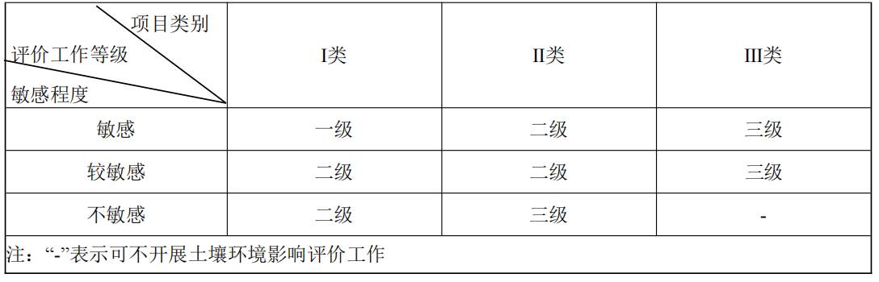
表 2.3-5 生态影响型评价工作等级划分表
7、环境风险
本工程建设对环境的影响主要为非污染生态影响，无运行期，相应环境风险主要为外源风险，工程的施工主要是增加环境风险发生的概率或加剧风险危害。
根据本工程施工及运行特点、周围环境特点以及工程与周围环境之间的关系，存在的环境风险主要包括施工期施工废水事故排放下的水环境污染风险。本工程的环境风险主要表现在施工期某种突发性事故对相关区域的不利影响或危害，根据分析，工程施工区包括基坑废水、混凝土系统废水、生活污水等的废污水，若处理不当直接向下游排放，可能对施工区下游造成水环境污染风险。此外，在施工期还存在一些其他环境风险，主要有施工事故、人群健康风险等。本次评价主要针对施工期可能产生的环境风险进行分析。

2.5评价范围的确定
生态评价：①陆生生态:根据《环境响评价技术导则生态影响》HJ19-2022的要求，陆生生态影响评价范围需充分考虑生态完整性、区域敏感目标，并需涵盖工程的直接和间接影响区域。本项目陆生生态评价范围为：浊漳河本工程治理河段占地范围边界外延500m范围；②水生生态：浊漳河本工程治理河段。
地表水：浊漳河本工程治理河段起点王曲村上游500m处至浊漳河本工程治理河段终点实会村下游2km处。
地下水：浊漳河本工程治理河段边界外延500m范围及与集中式饮用水源地（长治市辛安泉饮用水水源地混合安乐泉集中供水水源地）重叠部分。
声环境：浊漳河本工程治理河段边界外延200m范围；
大气环境：施工道路两侧200m范围、施工区、施工营地等周围200m范围内，重点为距离较近的居民点。
土壤环境：生态拦截工程、水体水质维护工程、河滨带生态修复工程、面源污染防治工程场界外扩1km范围内。
环境风险评价：根据《建设项目环境风险评价技术导则》（HJ169-2018），本项目环境风险评价等级为简单分析，确定大气环境风险评价范围为场界范围内。

本项目评价范围图见下图2.5-1。

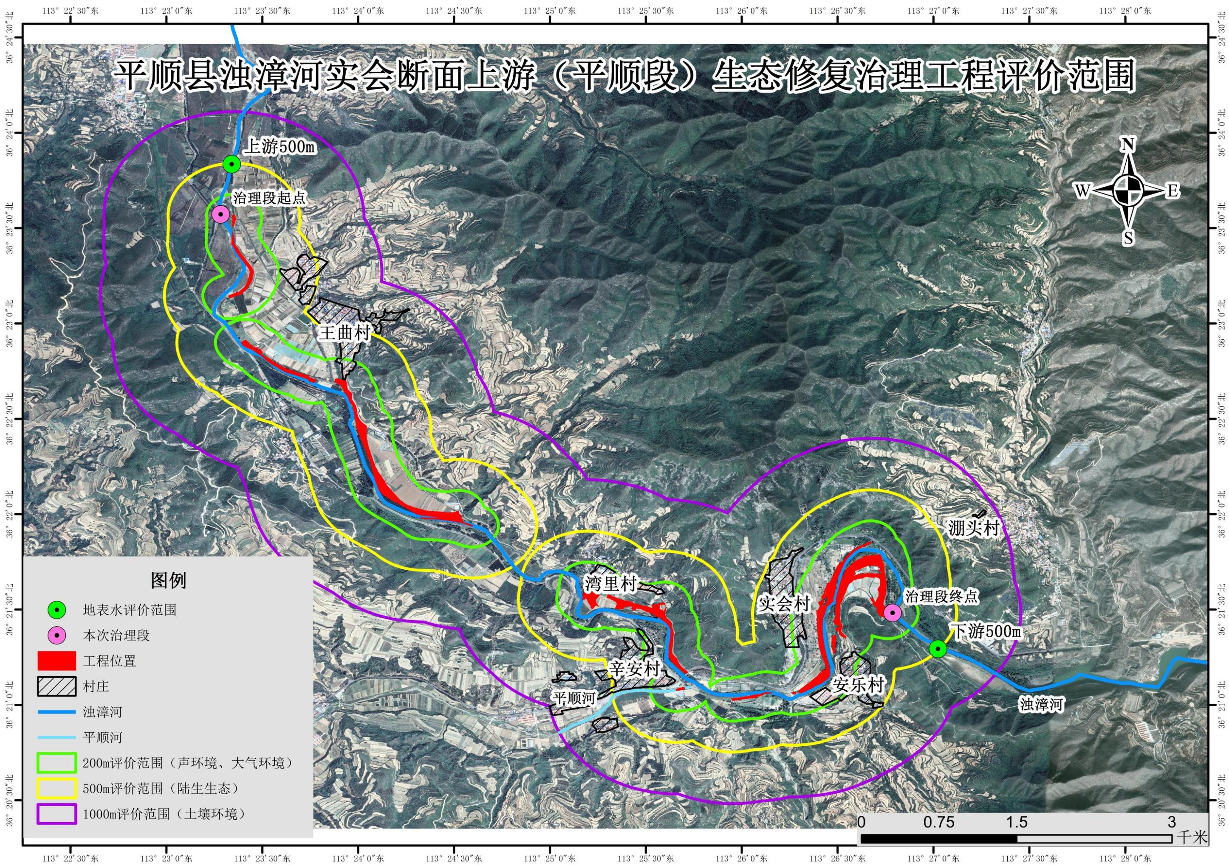
图2.5-1 项目评价范围图

2.6评价时段
根据工程特点，评价时段分为施工期。

2.7环境功能区划
1、地表水环境
依据《长治市人民政府办公厅关于印发长治市地表水功能区划的通知》（长政办发〔2016〕93号）要求：本项目位于赵店桥-北耽车乡段，属于浊漳河黎城开发利用区中的浊漳河黎城潞城平顺饮用农业工业用水区，水质目标为III类。
2、地下水环境
地下水环境执行《地下水质量标准》（GB/T14848-2017）中的Ⅲ类水质标准。
3、环境空气
根据《环境空气质量标准》（GB3095—2012）的规定，项目位于太行水乡风景名胜区的部分为一类区，执行《环境空气质量标准》（GB3095-2012）一级标准；其余区域为二类区，执行《环境空气质量标准》（GB3095-2012）二级标准。
4、声环境
项目区位于农村地区，根据《声环境质量标准》（GB3096-2008）规定，区域声环境执行1类标准。

2.8评价执行标准

2.8.1环境质量标准
1、地表水
执行《地表水环境质量标准》（GB3838-2002）III类水质标准中间值标准要求。
表2.8-1地表水环境质量标准限值单位：mg/L，pH无量纲
项目 | 标准值
pH值 | 6~9
化学需氧量（COD） | ≤20
高锰酸盐指数 | ≤6
五日生化需氧量（BOD₅） | ≤4.0
DO | ≥5
总氮（水库以N计） | ≤1.0
总磷（以P计） | ≤0.2
汞 | ≤0.0001
阴离子表面活性剂 | ≤0.2
镉 | ≤0.005
砷 | ≤0.05
氨氮 | ≤1.0
硫化物 | ≤0.2
铬（六价） | ≤0.05
铅 | ≤0.05
铜 | ≤1.0
锌 | ≤1.0
硒 | ≤0.01
氟化物 | ≤1.0
石油类 | ≤0.05
粪大肠菌群数，个/L | ≤10000
氰化物 | ≤0.2
挥发酚 | ≤0.005
2、地下水
地下水环境执行《地下水质量标准》（GB/T14848-2017）中的Ⅲ类水质标准。
表2.8-2《地下水质量标准》（GB/T14848-2017）Ш类单位：mg/L
污染物 | pH | 总硬度 | 硫酸盐 | 氨氮 | 硝酸盐
标准值 | 6.5~8.5 | ≤450 | ≤250 | ≤0.5 | ≤20
污染物 | 亚硝酸盐 | 氟化物 | 溶解性总固体 | 总大肠菌群 | 氯化物
标准值 | ≤1.0 | ≤1.0 | ≤1000 | ≤3.0 | ≤250
污染物 | 砷 | 铁 | 锰 | 汞 | 挥发酚
标准值 | ≤0.01 | ≤0.3 | ≤0.1 | ≤0.001 | ≤0.002
污染物 | 铅 | 六价铬 | 氰化物 | 镉 | 菌落总数  (CFU/mL)
标准值 | ≤0.01 | ≤0.05 | ≤0.05 | ≤0.005 | ≤100
注：大肠菌群单位为个/MPN^{b}/100mL。
3、大气质量标准
执行《环境空气质量标准》（GB3095-2012）一级和二级标准。
表2.8-3《环境空气质量标准》（GB3095-2012）
污染物名称 | 取值时间 | 一级标准浓度限值 | 二级标准浓度限值 | 浓度单位
SO₂ | 年平均  24小时平均  1小时平均 | 20  50  150 | 60  150  500 | μg/m³
PM₁₀ | 年平均  24小时平均 | 40  50 | 70  150 | μg/m³
PM_{2.5} | 年平均  24小时平均 | 15  35 | 35  75 | μg/m³
NO₂ | 年平均  24小时平均  1小时平均 | 40  80  200 | 40  80  200 | μg/m³
CO | 24小时平均  1小时平均 | 4  10 | 4000  10000 | μg/m³
O₃ | 8小时平均  1小时平均 | 100  160 | 160  200 | μg/m³
4、噪声环境质量标准
区域声环境执行《声环境质量标准》（GB3096-2008）中的1类标准。

表2.8-4《声环境质量标准》（GB3096-2008）单位：dB(A)
类别 | 昼间dB(A) | 夜间dB(A) | 备注
1类 | 55 | 45 | 区域
5、土壤环境质量标准
河道范围内执行《土壤环境质量建设用地土壤污染风险管控标准（试行）》
（GB36600-2018）表1第二类用地标准；河道外农业用地，土壤环境执行《土壤环境质量农用地土壤污染风险管控标准（试行）》（GB15618-2018）表1中其他用地农用地土壤污染风险筛选值标准。
表2.8-5《土壤环境质量建设用地土壤污染风险管控标准(试行)》(GB36600-2018)表1
第二类用地标准单位：mg/kg
序号 | 污染物项目 | 筛选值 | 序号 | 污染物项目 | 筛选值
序号 | 污染物项目 | 第二类用地 | 序号 | 污染物项目 | 第二类用地
重金属和无机物
1 | 砷 | 60 | 5 | 铅 | 800
2 | 镉 | 65 | 6 | 汞 | 38
3 | 铬（六价） | 5.7 | 7 | 镍 | 900
4 | 铜 | 18000
挥发性有机物
8 | 四氯化碳 | 2.8 | 22 | 1,1,2-三氯乙烷 | 2.8
9 | 氯仿 | 0.9 | 23 | 三氯乙烯 | 2.8
10 | 氯甲烷 | 37 | 24 | 12,3-三氯丙烷 | 0.5
11 | 1,1-二氯乙烷 | 9 | 25 | 氯乙烯 | 0.43
12 | 1,2-二氯乙烷 | 5 | 26 | 苯 | 4
13 | 1,1-二氯乙烯 | 66 | 27 | 氯苯 | 270
14 | 顺1,2-二氯乙烯 | 596 | 28 | 1,2-二氯苯 | 560
15 | 反1,2-二氯乙烯 | 54 | 29 | 1,4-二氯苯 | 20
16 | 二氯甲烷 | 616 | 30 | 乙苯 | 28
17 | 1,2-二氯丙烷 | 5 | 31 | 苯乙烯 | 1290
18 | 1,1,1,2-四氯乙烷 | 10 | 32 | 甲苯 | 1200
19 | 1,1,2,2-四氯乙烷 | 68 | 33 | 对/间二甲苯 | 570
20 | 四氯乙烯 | 53 | 34 | 邻二甲苯 | 640
21 | 1,1,1-三氯乙烷 | 840
半挥发性有机物
35 | 硝基苯 | 76 | 41 | 苯并[k]荧蒽 | 151
36 | 苯胺 | 260 | 42 | 䓛 | 1293
37 | 2-氯酚 | 2256 | 43 | 二苯并[a,h]蒽 | 1.5
38 | 苯并[a]蒽 | 15 | 44 | 茚并[1,2,3-cd]芘 | 15
39 | 苯并[a]芘 | 1.5 | 45 | 萘 | 70
40 | 苯并[b]荧蒽 | 15
特征污染物
46 | 石油烃 | 5000
表2.8-6《土壤环境质量农用地土壤污染风险管控标准（试行）》（GB15618-2018）mg/kg
序号 | 污染物项目 |  | 风险筛选值
序号 |  |  | pH≤5.5 | 5.5＜pH≤6.5 | 6.5＜pH≤7.5 | pH≥7.5
1 | 镉 | 其他 | 0.3 | 0.3 | 0.3 | 0.6
2 | 汞 | 其他 | 1.3 | 1.8 | 2.4 | 3.4
3 | 砷 | 其他 | 40 | 40 | 30 | 25
4 | 铅 | 其他 | 70 | 90 | 120 | 170
5 | 铬 | 其他 | 150 | 150 | 200 | 250
6 | 铜 | 其他 | 50 | 50 | 100 | 100
7 | 镍 |  | 60 | 70 | 100 | 190
8 | 锌 |  | 200 | 200 | 250 | 300

2.8.2污染物排放标准
1、噪声控制标准
施工期厂界噪声执行《建筑施工场界环境噪声排放标准》（GB12523-2011）。
表2.8-7《建筑施工场界环境噪声排放标准》（GB12523-2011）单位：dB(A)
昼间 | 夜间 | 说明
70 | 55 | 施工场界
2、固体废物
执行《一般工业固体废物贮存和填埋污染控制标准》（GB18599-2020）。

2.9环境保护目标
确定本工程的保护对象和保护目标如下：
地表水：主要保护项目区周围的自然生态环境，减少人为破坏，防止水土流失，保证汾河生态需水量。
村庄：保护项目区沿线及周边村庄，控制施工产生的空气、噪声对项目区周边村庄的影响。
地下水：保护工程区地下水的水质和水量，防止工程建设期间对地下水的污染和破坏。
环境保护目标见表2.9-1。环境保护目标相对位置见图2.9-1，四邻关系图见图2.9-3。
表2.9-1环境保护目标一览表
环境要素 | 保护目标 | 与工  程的  相对  方位 | 距离  （m） | 地理坐标 | 涉及工程内容 | 保护级别
环境空气 | 王曲村 | N | 15 | E：113°23′55.742″  N：36°22′42.812″ | 水体水质维护工程和河滨带生态修复工程 | 《环境空气质量标准》（GB3095－1996）  的二级标准
环境空气 | 湾里村 | N | 32 | E：113°25′12.430″  N：36°21′39.473″ | 水体水质维护工程和河滨带生态修复工程 | 《环境空气质量标准》（GB3095－1996）  的二级标准
环境空气 | 安乐村 | WN | 65 | E：113°25′38.906″  N：36°21′7.145″ | 水体水质维护工程和河滨带生态修复工程 | 《环境空气质量标准》（GB3095－1996）  的二级标准
环境空气 | 安乐村 | ES | 58 | E：113°26′21.615″  N：36°21′2.824″ | 水体水质维护工程、河滨带生态修复工程和生态拦截工程 | 《环境空气质量标准》（GB3095－1996）  的二级标准
环境空气 | 实会村 | W | 101 | E：113°26′19.886″  N：36°21′21.257″ | 水体水质维护工程和河滨带生态修复工程 | 《环境空气质量标准》（GB3095－1996）  的二级标准
地下水 | 平顺县安乐泉集中供水水源地 | - | 穿越 | 取水口坐标：  E：113°26′36.646″；  N：36°21′42.029″ | 水体水质维护工程和河滨带生态修复工程 | 《地下水质标准》  （GB/T14848-2017）  中Ⅲ类标准
地下水 | 长治市辛安泉水源地 | - | 穿越 | 本项目治理段涉及水源地二级保护区和准保护区 | 生态拦截工程、水体水质维护工程、河滨带生态修复工程和面源污染防治工程 | 《地表水环境质量标准》（GB3838-2002）III类
地表水 | 浊漳河 | - | - | - | 水体水质维护工程、河滨带生态修复工程和面源污染防治工程 | 《地表水环境质量标准》（GB3838-2002）III类
地表水 | 平顺河 | - | - | - | 生态拦截工程 | 《地表水环境质量标准》（GB3838-2002）III类
声环境 | 王曲村 | N | 15 | E：113°23′55.742″  N：36°22′42.812″ | 水体水质维护工程和河滨带生态修复工程 | 《声环境质量标准》  （GB3096-2008）1类标准
声环境 | 湾里村 | N | 32 | E：113°25′12.430″  N：36°21′39.473″ | 水体水质维护工程和河滨带生态修复工程 | 《声环境质量标准》  （GB3096-2008）1类标准
声环境 | 安乐村 | WN | 65 | E：113°25′38.906″  N：36°21′7.145″ | 水体水质维护工程和河滨带生态修复工程 | 《声环境质量标准》  （GB3096-2008）1类标准
声环境 | 安乐村 | ES | 58 | E：113°26′21.615″  N：36°21′2.824″ | 水体水质维护工程、河滨带生态修复工程和生态拦截工程 | 《声环境质量标准》  （GB3096-2008）1类标准
声环境 | 实会村 | W | 101 | E：113°26′19.886″  N：36°21′21.257″ | 水体水质维护工程和河滨带生态修复工程 | 《声环境质量标准》  （GB3096-2008）1类标准
生态 | 平顺县太行水乡省级湿  地自然公园 | 本项目与太行水乡省级湿地自然公园重叠面积为12.91hm²，工程建设对自然公园生态系统、物种多样性、动植物资源造成影响，运行期发挥正效益。 |  |  |  | 保护生态系统和珍稀动植物资源。保证本工程建设的不利影响降到最低。
生态 | 太行水乡省级风景名胜区 | 本项目位于太行水乡省级风景名胜区，施工活动对景区的景观环境、以及大气环境、声环境造成不利影响。运行期发挥正效益。 |  |  |  | 保护风景名胜区的景观、植被、地形地貌、以及景物和设施不受影响。
生态 | 水生生态 | 河道内鱼类、藻类等 |  |  |  | 严禁向河道内倾倒垃圾
生态 | 陆生生态 | 河岸两侧草地、树木、土壤、动物等；生态红线。 |  |  |  | 严格控制施工作业带，施工过程中不得占用、破坏农田生态

第三章 工程分析

3.1 河道现状及存在问题

3.1.1 地理位置
本项目位于长治市北耽车乡。项目具体的建设地理位置如下：
本次治理段河道位于第一段和第二段，桩号：桩号K166+000~K174+600，治理河道长约10.6km，即平顺县浊漳河王曲村至实会村段。工程起点坐标：E113°23′20.992″，N36°23′34.143″，高程640.198m；工程终点坐标：113°26′47.185″，36°21′28.905″，高程607.889m。

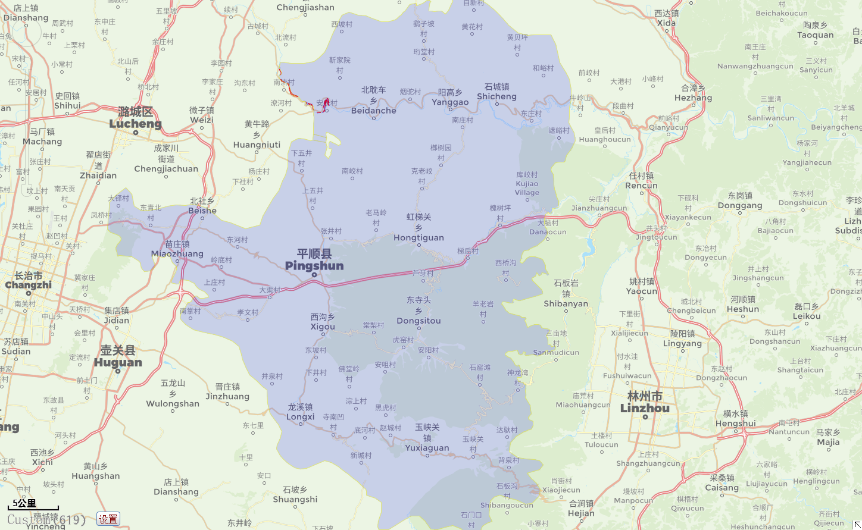

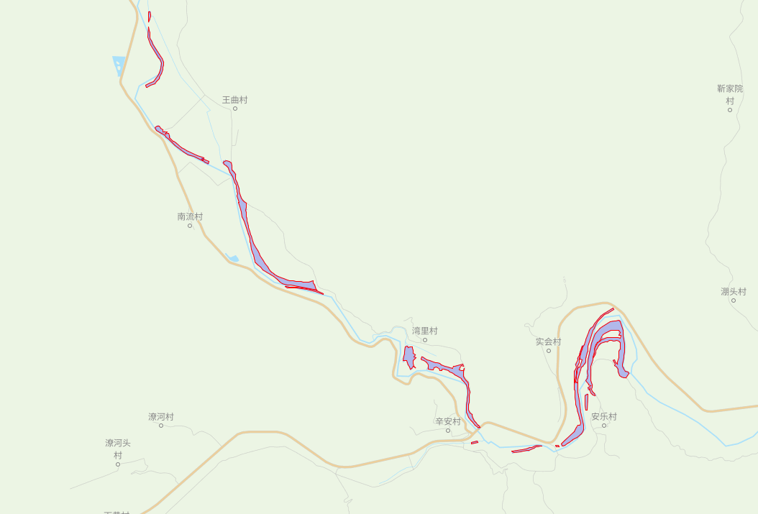
项目所在位置
图3.2-1本项目交通位置图

3.1.2 流域概况
平顺县境内河流属海河流域南运河水系，分属浊漳河、卫河两个河系。浊漳河系约占全县河流总面积90%，卫河系约占10%。县境内50平方公里以上河流共9条：其中省级河流1条，市级河流2条，县级河流6条，9条河流总长度约255km。
1、省级河流
浊漳河干流属海河流域，是我县境内最长、最大河流，为常年河流。其上游为三个支流，南流源出长子发鸠山，西流源于沁县漳源镇，北流出武乡、榆社山间，三支流汇合经黎城、潞城西流村于我县王曲村入境，向东流经北耽车、阳高、石城3个乡（镇），23个行政村至马塔村出境入林州、涉县交漳口与清漳河汇合入海河，我县境内干流长56.5km，境内流域面积1463km²。有7条较大支沟，河段一般宽度100－200m，平均坡降为4.6‰，天然落差250m，辛安村河床高程610m左右，马塔村河床397m。
流域内多年平均降雨量580mm，汛期雨量占全年雨量的70%。平均流量20m³/s，最小流量8m³/s，百年一遇洪峰流量4200m³/s（1976年）。
2、市级河流
（1）平顺河是浊漳河干流的一级支流，属季节性河流。发源于平顺县龙溪镇大门道村东南4km与壶关县交界处一带的深山区，河流从大门道村东流过后，向北流经龙溪镇的北坡、龙镇、南坡、西沟乡的申家坪、南赛、西沟、川底、石埠头村，青羊镇（平顺县城）的山南底、张井村，然后向北偏西方向经过中五井乡的天脚、中五井、下五井、留村进入潞城市黄牛蹄乡李庄、庄头、清口、下黄等村，在下黄村改向正东，经辛安村后从浊漳河右岸注入浊漳河。河流全长49km，流域面积677km²（我县境内河长37.68km，流域面积320.75km²）。较大的支流有南大河，在潞城市李庄村西北从左岸汇入平顺河。
平顺河流域均为石灰岩山区，流域内最高峰为河源头一带的“赵掌尖老”峰，海拔1855.8m。流域多年平均降水量583.1mm，多年平均蒸发量1587.8mm，多年平均径流量1400万m³，全部为洪水径流。在我县境内流经龙溪镇、西沟乡、青羊镇、中五井乡4个乡镇，29个行政村。
（2）南大河是平顺河的支流，发源于壶关县集店乡西庄村北一带，在当地称百泉河，向北偏东方向经该县的辛村、桥上、河东等村，进入平顺境内后流经苗庄、北甘泉、广武、常家、西社2个乡镇，5个行政村，在西社村北进入潞城境内，河流沿东北方向经过苗家、木瓜、王家庄、南桃、黄牛蹄，经黄牛蹄水库后汇入平顺河，全长37km，流域面积293km²（我县境内河长6.95km，流域面积117km²）。
南大河为季节性河流，流域内多年平均降雨量574mm，多年平均蒸发量1630mm。1993年发生的强降雨，不足1小时降雨148mm，重现期超过500年一遇。黄牛蹄水库入库洪峰达340m³/s。
3、县级河流
（1）露水河是浊漳河干流的一级支流，属常年河流。发源于平顺县杏城镇浦水，流经黄崖、牛石窑、达驼、井底村，最后在井底村出平顺境入河南省林州市。在林州境内向北偏东方向流经高家台、石板岩、南谷洞、尖庄、杨耳庄、槐树庄、东阳盘等村，最后从浊漳河右岸注入浊漳河。露水河干流总长53km，在我县境内河长20.7km，流域面积168.12km²。
露水河在我县境内流经杏城镇、东寺头乡2个乡镇5个行政村，主要以种植业、养殖业及旅游业为主。露水河干流出境处多年平均径流量400万m³，多为洪水径流，在我县境内中下游段有小泉水归入，河道清水流量为0.1-0.3m³/s。
（2）虹霓河是露水河的一级支流，属常年河流。发源于平顺县龙溪镇南凹沟一带，向东北方向流经新城、底河、杨威、赵城、黑虎、西山、岭后、佛堂岭、安咀、西湾、虎窑、寺头、七字沟、芦芽、谷恋铺、梯后、碑滩、虹霓、槐树坪、不兰岩、龙柏庵等村，最后在林州市柏树庄村东汇入露水河，虹霓河在我县境内河长60.6km，流域面积303km²。
虹霓河在我县境内流经龙溪镇、杏城镇、东寺头乡、虹梯关乡4个乡镇21个行政村，主要以种植业、养殖业及旅游业为主。多年平均降雨量660mm，平均蒸发量1631.6mm。该河以洪水径流为主，在中下游河段有小泉水归入，清水流量0.3m³/s左右，多年平均径流量3099万m³。
（3）王庄河是平顺河的一级支流，属季节性河流。发源于平顺县龙溪镇井泉、青羊镇椿树沟一带，向西北方向流经椿树沟、贾家、王家、南北头、路家口、王庄、城关村，最后在县城汇入平顺河，总河长15km，流域面积84.5km²。
该河以洪水径流为主。
（4）南耽车河是浊漳河的一级支流，属季节性河流。发源于平顺县青羊镇老马岭村一带，流经寺木沟、南交、双射泉、南耽车村，最后在南耽车村北汇入浊漳河，总河长14km，流域面积52km²。该河以洪水径流为主。
（5）侯壁河是浊漳河干流的一级支流，属季节性河流。发源于虹梯关乡虹谷交一带，流经克老交、榔树园、堂耳庄、东坪、任家庄、回源头、南庄、侯壁，最后在侯壁村汇入浊漳河干流，侯壁村河长15km，流域面积66.1km²。该河以洪水径流为主。
（6）阳高河是浊漳河干流的一级支流，属季节性河流。发源于黎城县黎侯镇岩井村一带，向南流经我县侯家滩、周家峪、鹞坡、狮包口、珩堂、德和、空中、阳高村，最后在阳高村西汇入浊漳河干流，阳高河河长20km，流域面积85.9km²。该河以洪水径流为主，多年平均径流量165万m³。

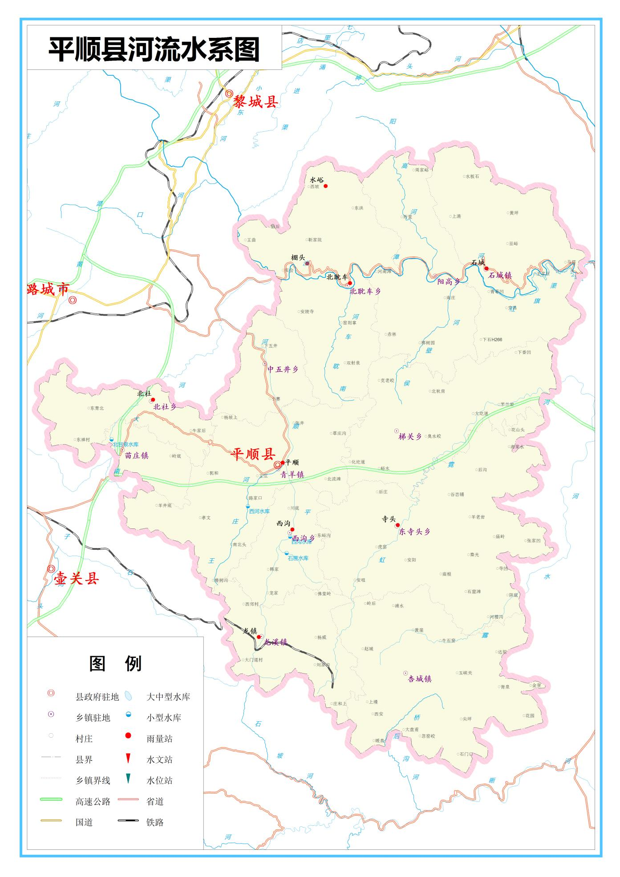

项目所在位置

图3-1平顺县地表水系图

3.1.3河道现状及存在的主要问题

3.1.3.1 河道基本情况
浊漳河干流平顺县段全长约56.5km（K166+000～K222+000），主要分六段：
①王曲村段（桩号K166+000～K173+000），长9km，沿河分布的村庄有王曲村、湾里村和南村。该段河床较为开阔，滩地最宽处达到600m，王曲村全村420户，1578口人耕地4500亩，其中水浇地1200亩，全部分布在河滩内。
该段河道内建有1座滚水坝和2座桥梁，分别为湾里村滚水坝和王曲村桥、辛安桥。滚水坝处为天然陡峭悬崖河堤，王曲村桥和新安桥作为连接两岸的交通枢纽，其中王曲村桥在2021年秋汛中已经被冲毁，后在旧桥下游50m处新建新桥。
②实会村段（桩号K173+000～K178+000）长5km，沿河分布的村庄有实会村、安乐村，左岸沿河有道路S324，路基作为堤防防护着村庄，局部不满足防洪要求；河滩内当地自建浆砌石护岸，实会村耕地面积688亩，水浇地370亩，全部分布在河滩内。该段河道内建有安乐村新桥。根据《治导线规划》成果，其中安乐村新桥满足防洪要求。
③北耽车段（桩号K182+000～K190+000）长8km，两岸高山耸立，河滩较平缓的地方被开垦为耕地，种有庄稼，左岸省道S324路基较高，部分河段沿山体建有护坡。由于该段末端建有赤壁水电站，水浇地500亩，全部分布在电站上游两侧滩地内。
该段河道内2座滚水坝和2座桥，分别为河南滩2座滚水坝和南耽车漳河大桥和河南滩村拱桥，其中河南滩拱桥不满足防洪要求，需对其进行改造。
④车当、阳高乡段（桩号K192+000～K201+000）长9km，两岸高山耸立，沿河分布的村庄有奥治村、车当村和阳高乡，均位于较高的山坡之上。本段往下游部分河滩较开阔，有大片较为平坦的河滩地被开垦为耕地，种有庄稼。该段末端建有候壁水电站，大片耕地全部分布在电站上游两侧滩地内。本段有滚水坝2座和5座桥，分别为车当村滚水坝、候壁滚水坝、奥治村漫水桥、车当村大桥、车当村桥、候壁村桥和候壁村拱桥。
⑤豆口村段（桩号K201+000～K211+000）长10km，本段沿河分布的村庄有豆口村，河滩较开阔，较为平坦的河滩地种有庄稼和树木，豆口村边河滩开阔，村民自建了护岸，开垦大片耕地。
本段有滚水坝3座和3座桥，分别为恐龙谷滚水坝、豆口村滚水坝、东庄村滚水坝、漳安桥、石城村拱桥和豆口村桥。
⑥东庄村～马塔村段（桩号K211+000～K222+500）长11.5km，本段沿河分布的村庄有东庄村、王家庄村和马塔村，河滩狭窄，较为平坦的河滩地种有庄稼和树木。
本段有滚水坝4座，分别为东庄村1#坝、东庄村2#坝、王家庄滚水坝和马塔村水电站坝。
本次治理段河道位于第一段和第二段，桩号：桩号K166+000~K174+600，治理河道长约10.6km。
本次治理段河道沿途跨河桥梁共有3座，主要有王曲村桥、辛安桥、安乐村新桥，沿线浊漳河支流有1条，为平顺河（辛安桥下游90m）。
表3.3-1跨河桥梁统计表 单位：m
序号 | 桩号 | 桥梁名称 | 桥长 | 孔（跨）  数量 | 桥宽  （管宽） | 桥面高程 | 桥底高程
1 | K167+435 | 王曲村桥 | 54.8 | 2 | 4.4 | 636.3 | 630.2
2 | K172+939 | 辛安桥 | 95.5 | 2 | 12.3 | 628.3 | 613.7
3 | K173+941 | 安乐村新桥 | 150.5 | 5 | 8.0 | 605.6 | 589.1

3.1.3.2 存在的主要问题
本工程治理范围为平顺县境浊漳河干流起始段10.6km，即王曲村（与黎城县界）至实会村。
浊漳河干流平顺县段全长约56.5km（K166+000～K222+500），2021年10月洪水期间干流平顺县段受灾严重，水电站机组、渠道被泥沙掩埋，洪水淹没农田，冲毁桥梁、鱼塘和水利灌溉设施，部分河道主槽改道，现有堤防局部受损严重，还威胁到了沿岸部分村庄的安全。沿河水电站的修建，改变了河道原有的自然形态，对河床造成较大影响，洪灾过后，部分河段淤积更严重，冲毁的树木、渣石等散乱在河床堵塞了河道，严重影响河道的防洪安全。
根据秋汛洪水河道水毁调查和历次治理情况，浊漳河干流主要的安全隐患和存在的问题有一下几个方面：
堤防：浊漳河干流平顺段属于山区段河流，两岸高山耸立，大部分都没有堤防，均是天然的悬崖岸坡，部分村庄附近河段建有堤防，但标准低质量差，部分段堤防高度不满足防洪要求。2021年洪水时冲毁了部分堤防，影响沿河村庄安全。
主槽防护：平顺县山多地少，浊漳河两岸村庄耕地则多分布在河滩和两岸台地上，现有的河道护坡是沿河村庄为保护河滩耕地早期修建，多为天然土坡，局部为干砌石结构，标准低、质量较差，且建成以来屡遭冲刷破坏，损坏严重，特别是在2021年洪水后基本丧失防洪功能。主槽防护损毁后，主槽摆动加剧，岸坡失去防护淘刷严重，同时部分河段主槽改道，耕地被冲毁。
阻洪物及淤积严重：浊漳河干流水量丰富，非常适合小水电的发展，治理段共有14座大小不一的电站，随着沿河滚水坝、水电站的修建，改变了河道原有的自然形态，部分河段淤积严重，影响过流，2021年洪水时造成了很大的影响，护坡被冲毁，河岸坍塌，冲毁的树木、渣石等散乱在河床。
支流入河口：本段浊漳河干流属于山区段河流，两岸高山耸立，因此部分支流纵坡陡，经常有历时短、流量大的洪水从山上汇入浊漳河，随着洪水带入很多石块、砾石，年久堆积，造成入河口很多堆积物，侵占了河道，且有些入河口堤防被冲毁。
《浊漳河干流平顺段防洪能力提升工程可行性研究报告》于2023年6月完成，2023年6月30日，山西省水利厅以“晋水河湖函〔2023〕307号文”出具了技术审查意见》；本项目主要建设内容：新建浆砌石堤防0.513km，新建主槽防护8.305km，修复主槽防护7.176km，滩槽整治5.20km，入河口防护4处，0.65km；目前正在施工。本工程主要针对浊漳河干流平顺段防洪能力提升工程施工后的生态治理修复。

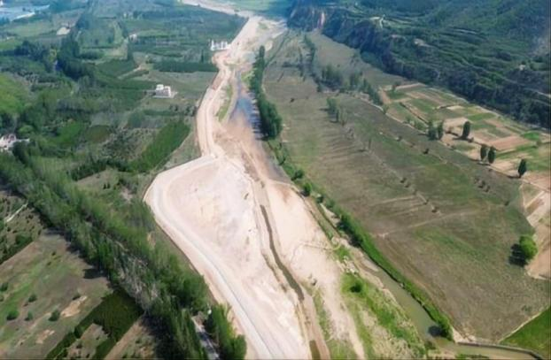 | 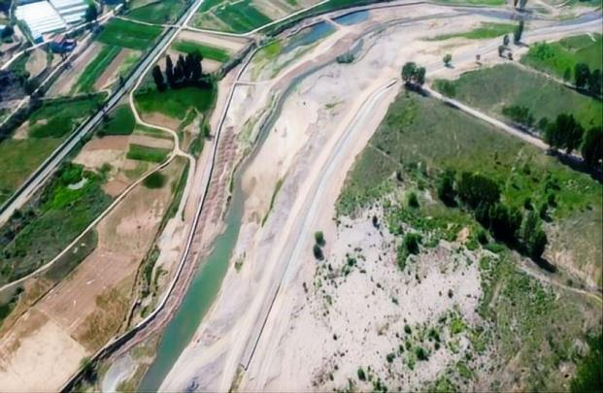
项目起点（王曲村） | 项目起点（王曲村）
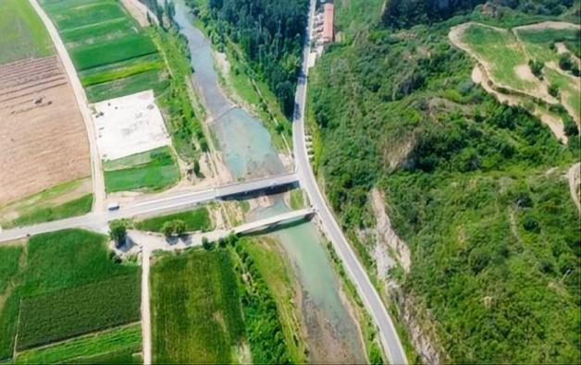 | 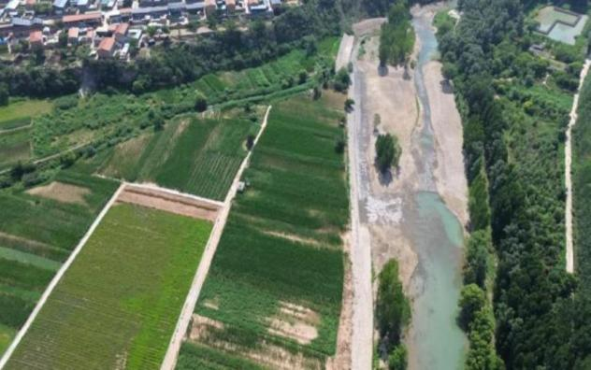
浊漳河治理段沿线情况 | 浊漳河治理段沿线情况
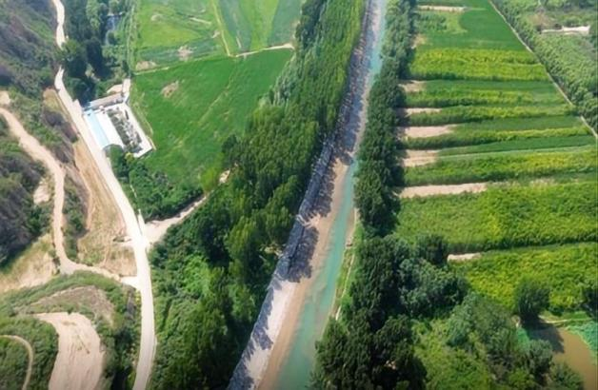 | 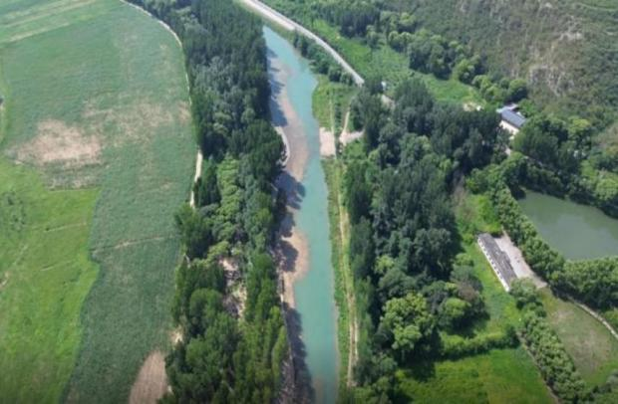
浊漳河治理段沿线情况 | 浊漳河治理段沿线情况
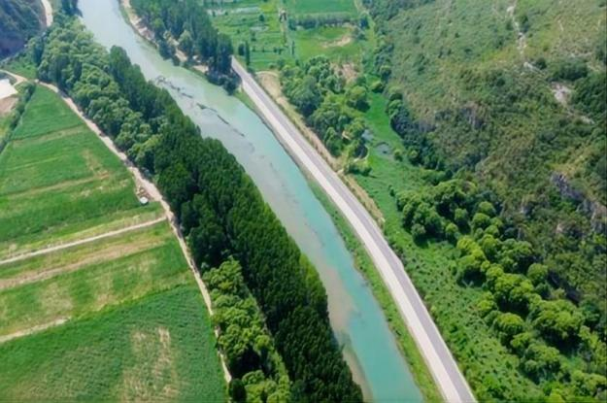 | 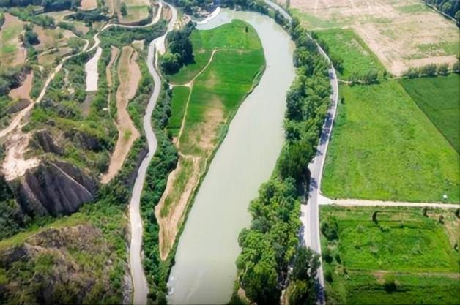
浊漳河治理段沿线情况 | 浊漳河治理段沿线情况

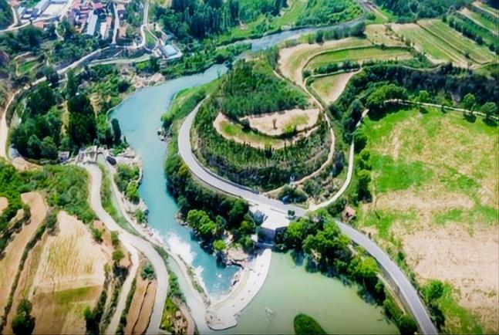 | 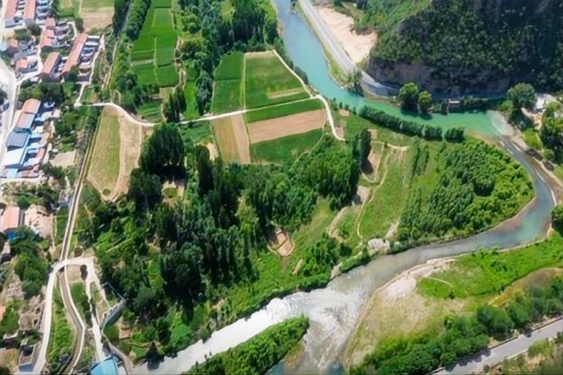
浊漳河治理段沿线情况 | 浊漳河治理段沿线情况
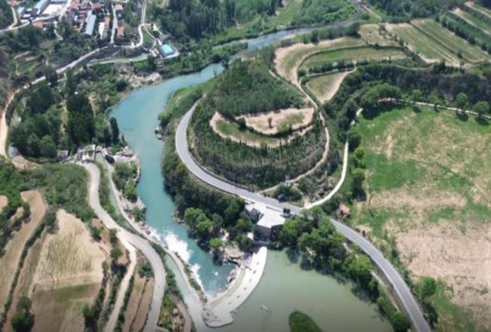 | 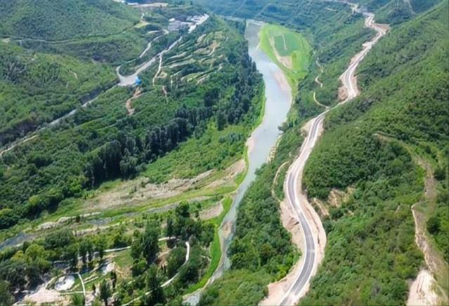
浊漳河治理段沿线情况 | 浊漳河治理段沿线情况
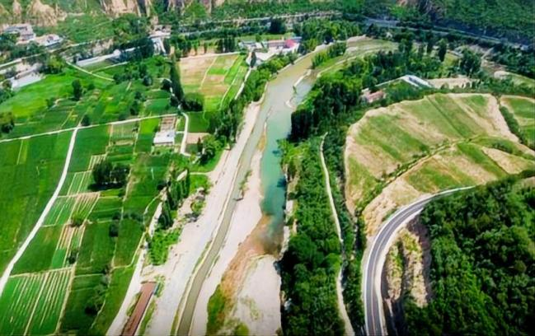 | 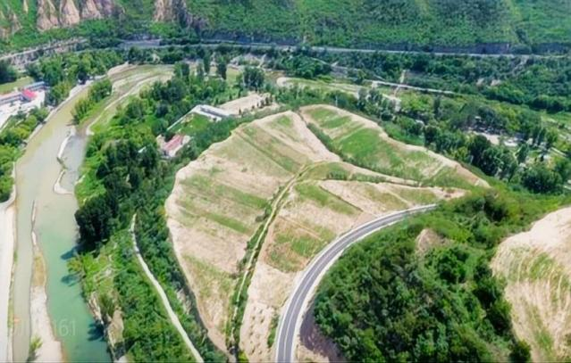
项目终点（实会村） | 项目终点（实会村）

3.1.4工程建设的必要性
随着浊漳河平顺县段浊漳河干流平顺段防洪能力提升工程的实施，项目建设完成后需对河道内进行生态修复治理，提升浊漳河两岸生态环境和水质。符合省委、省政府《以汾河为重点的“七河”流域生态保护与修复总体方案》的要求。
本项目以拦截入河（平顺河）污染物及河道生态修复为目标，开展入河（平顺河）排污口生态拦截工程、水体水质维护工程、河滨带生态修复工程、面源污染防治工程，积极响应国家和地方政策的号召，以改善水环境质量为核心，通过强化源头控制、水陆统筹，实现水污染防治、水生态保护和水资源管理的综合目标。通过在水域与陆地之间一定区域内建设乔灌草相结合的立体植物带，控制河岸侵蚀、截留地表径流泥沙和养分，实现保护河溪水质、为水陆动植物提供生境，维护河溪生物多样性和生态系统完整性，以及提高河岸生态结构质量等目标，保障下游浊漳河省控、国控断面水质达标。

3.2 工程概况

3.2.1 项目概况
项目名称：平顺县浊漳河实会断面上游（平顺段）生态修复治理工程
建设单位：长治市生态环境局平顺分局
建设性质：新建
项目投资：本项目总投资6177.38万元，其中环境保护工程投资82.9万元， 占总投资的的1.34%。
建设地点：长治市平顺县北耽车乡
施工时限：28个月
工程任务：本工程建设的主要任务是通过对治理段入河排污口生态拦截工程、水体水质维护工程、河滨带生态修复工程、面源污染防治工程，改善浊漳河治理段和下游水质，确保两岸生态环境。
按照省委、省政府《以汾河为重点的“七河 ”流域生态保护与修复总体方案》的指示。浊漳河作为汾河的一级支流，根据流域自然环境特点、战略地位和区域经济社会发展要求，水生态修复的主要任务是：加强水资源保护，改善水环境质量；合理配置水资源，保障河流生态用水，改善水生态环境；处理好河道整治和河道行洪的关系，提升绿色基础设施建设，增强浊漳河沿岸居民的亲水、亲近自然的绿色生态体系，改善人居环境。
治理范围：本次工程治理段为王曲村（与黎城县界）~实会村，河道治理长度为10.6km，桩号：桩号K166+000~K174+600。
主要建设内容和规模：本次工程治理段为王曲村（与黎城县界）~实会村，河道治理长度为10.6km，工程永久占地面积40.21hm²（河滨带生态缓冲带主体工程总占地约40.21hm²），其中生态拦截工程3710m²，沉水植物带46657m²，挺水植物带31105m²，河滨带生态植物320658m²；工程临时占地面积为表面清杂2000m²，施工营地2400m²。
本工程面积占地情况一览表见下表3.2-1。
表3.2-1占地情况一览表
占地类型 | 工程内容 |  | 占地面积m²
永久占地 | 生态拦截工程 |  | 3710
永久占地 | 水体水质维护工程 | 沉水植物带 | 46657
永久占地 | 水体水质维护工程 | 挺水植物带 | 31105
永久占地 | 河滨带生态修复工程 | 河滨带生态植物 | 320658
临时占地 | 面源污染防治工程 | 表面清杂 | 2000
临时占地 | 施工营地 |  | 2400
合计 |  |  | 406530

3.2.2项目组成
本项目主要建设内容包括：新建生态拦截工程、水体水质维护工程、河滨带生态修复工程、面源污染防治工程。
工程组成内容见表3.2-2。
表3.2-2 本项目主要建设内容一览表
项目 | 内容 | 主要工程内容
主体工程 | 生态拦截工程 | 本项目在浊漳河支流入口处设置生态过滤坝1座，坐标：E113°25′40.955″，N36°21′4.997″，占地面积约为3710m²，采用生态过滤坝的工艺。生态过滤坝主要是针对支流入河口进行拦截净化处理。生态过滤坝采用砾石和碎石在被污染水体中人工垒筑坝体，然后在坝体上配置具有净化能力的水生植物，是快速渗滤和人工湿地工艺的有机结合，综合利用了物理过滤、生物降解、植物吸收等多级净化技术。
主体工程 | 水体水质维护工程 | 本工程设计沉水植物带46657m²，挺水植物带31105m²。本次设计在河道两岸设置10m的湿生植物带，在河道常水位线1米范围内设计挺水植物修复带宽约4m，在挺水植物往河道方向1.5米范围内种植沉水植物宽约6m。沉水植物选用黑藻、苦草、金鱼藻，种植面积约为46657m²，植物种植密度为25株/m²；挺水植物选用芦苇、菖蒲、千屈菜、水葱，种植面积约为31105m²，植物种植密度为16株/m²多种植物分区搭配种植，增加植物的多样性及景观效果，既起到水体水质维护的效果，又有一定的观赏效果。
主体工程 | 河滨带生态修复工程 | 本项目在河道两岸建立三区河滨植被缓冲带。河滨带生态修复总面积约为320658m²，其中构建草本植物带面积约为44492m²，设置灌木带总面积约为29240m²，种植乔木面积约为246926m²。  草本植物种植选用蒲公英（0.3g/m²）、白三叶（0.5g/m²）、早熟禾（3g/m²）、高羊茅（6g/m²）互相搭配组成缀花草坪；灌木种植选用落叶灌木沙棘、金银木、胡枝子、；乔木种植选用柳树、白杨、五角枫、柏树、枣树（株距控制在2~3m，行距3~5m）等树。乔、灌、草结合分段种植，丰富色彩，营造观赏效果。
主体工程 | 面源污染防治工程 | 本工程范围内主要为王曲段河滩上有杂物随意倾倒。本工程设计范围内面源污染主要有：河滩表面清理，工程量约为2000m³。清理后的杂物通过反铲挖机装车或者人工装车后运输到长治垃圾焚烧厂处理。
辅助工程 | 施工营地 | 设置2处施工营地，占地面积2400m²。施工营地主要用于原辅料周转、施工机械停放，营地内不设置拌合站，设置有原料库、机械存放库、洗车平台，营地内不设浴室。施工人员办公及住宿租用村庄现有民房。
辅助工程 | 施工便道 | 河道沿岸公路较多，对外交通较为方便，场内施工交通道路利用河槽。
辅助工程 | 拆迁及征地 | 不存在拆迁及移民安置问题。项目用地均为临时用地，工程主体均在河道内进行，不需征地。
公用工程 | 供水 | 施工用水可直接抽取附近河水，生活用水可取附近居民生活用水水源。
公用工程 | 供电 | 本工程呈线性分布，用电较为分散，可就近接用民用供电系统为主，部分段施工自备柴油发电机组。
公用工程 | 供暖 | 本项目生活区采暖采用电暖。
环保工程 | 生态 | 施工期：对施工道路区临时施工营地区、临时堆土场区占地范围根据占地性质设置乔灌草相结合的防护体系，对临时占地区进行植被恢复；运营期：无。
环保工程 | 大气 | 施工期：砂石料等逸散性材料进行覆盖，场地内定期洒水；营地出入口设置洗车平台，运输车辆驶离工地前进行轮胎及车身冲洗；大风天气停止作业；运营期：无。
环保工程 | 地表水 | 施工期：设废水沉淀池、洗车平台，设备冲洗废水和洗车废水沉淀后循环使用，不外排；生活污水收集至旱厕，定期清掏；运营期：无。
环保工程 | 噪声 | 施工期：选用低噪声的设备，定期进行维护保养，优化施工时间，做好与周边村民的协调工作；运营期：无。
环保工程 | 固废 | 施工期：废弃土石方合理存放和回用，不得随意丢弃、顺坡倾倒，建筑垃圾运送至长治垃圾焚烧厂处理；生活垃圾送往指定地。

3.2.3 工程总体布置
本项目主要建设内容包括生态拦截工程、水体水质维护工程、河滨带生态修复工程、面源污染防治工程。
（1）生态拦截工程：本项目在浊漳河支流入口处设置生态过滤坝1座，坐标：E113°25′40.955″，N36°21′4.997″，占地面积约为3710m²，采用生态过滤坝的工艺。
（2）水体水质维护工程：本工程设计沉水植物带46657m²，挺水植物带31105m²。本次工程在浊漳河（本次治理段）河道两岸设置10m的湿生植物带，在河道常水位线1米范围内设计挺水植物修复带宽约4m，在挺水植物往河道方向1.5米范围内种植沉水植物宽约6m。
（3）河滨带生态修复工程：本项目在河道两岸建立三区河滨植被缓冲带。河滨带生态修复总面积约为320658m²，其中构建草本植物带面积约为44492m²，设置灌木带总面积约为29240m²，种植乔木面积约为246926m²。
（4）面源污染防治工程：本工程范围内主要为王曲段河滩上有杂物随意倾倒。本工程设计范围内面源污染主要有：河滩表面清理，工程量约为2000m³。清理后的杂物通过反铲挖机装车或者人工装车后运输到长治垃圾焚烧厂处理。
本项目工程平面布置图见图3.2-1。

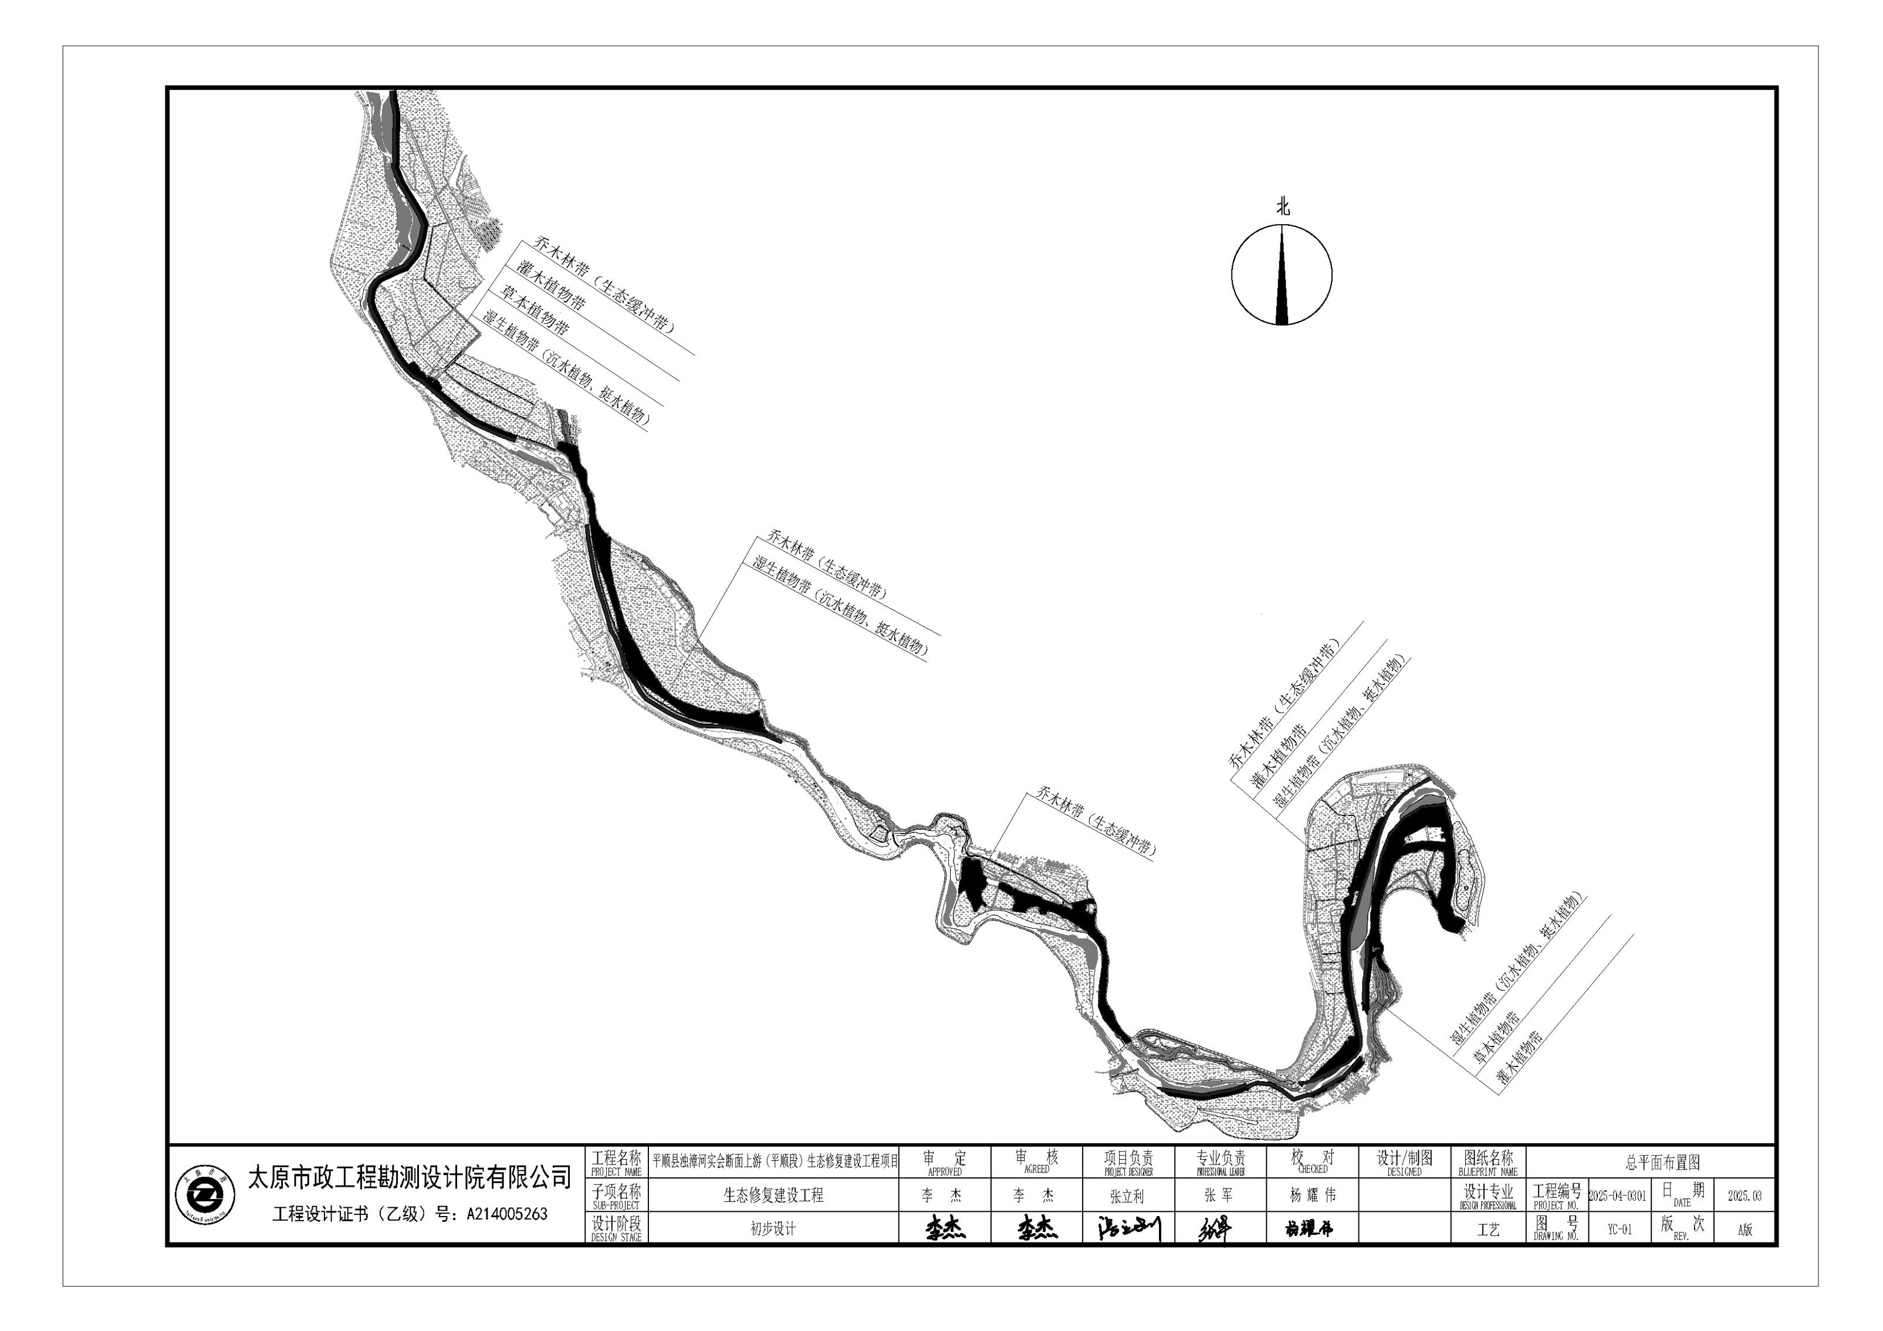
图3.2-1本项目总平面布置图
生态拦截坝
表面清杂

3.2.4 工程建设内容
3.2.4.1 生态拦截工程
本工程生态坝位于平顺河汇入浊漳河上游45m处，生态拦截工程采用生态过滤坝的工艺。
1、工程设计
排污口是污染物进入河流的主要通道之一，对其进行生态拦截可以有效削减入河污染负荷。生态过滤坝是采用砾石和碎石在被污染水体中人工垒筑坝体，然后在坝体上配置具有净化能力的水生植物，是快速渗滤原理和人工湿地原理的结合，一般应用于处理农村面源污染、在水力坡降小、河网密集的平原地区，通过在上游形成一个缓冲区，延长水力停留时间，促进水中泥沙及营养盐的沉降，同时利用大量水生植物进一步吸收、吸附、拦截营养盐，降低营养盐含量，减缓富营养化进程， 改善水质。
综合考虑在河道内水位变化、河道宽度、流速和水质影响等因素，在地形图上初步设置立体生态过滤床的位置和数量，通过生态坝体和填料微生物共同净化流域水质，还可以利用坝体提升水域景观效果。为防止洪水冲击导致坝体冲垮，生态过滤坝采用水平间隔铺设，三层过滤坝的间隔空隙错开布置，即较少了水流对坝体的冲击，还起到水流折向和过滤的作用。在入河口处放置浮水植物，通过浮水植物得根系吸收能够有效净化的污染物，形成河道天然的净化屏障，增加河道生物多样性的种类。因为浮水植物能够根据水中的营养物进行摄取和增生，所以采用多点少量 的投加方式，使浮水植物能够依据河道水质情况自我调节繁殖数量。
本项目在浊漳河支流入口处设置生态过滤坝1座（平顺河汇入口上游45m），占地面积约为3710m²。生态过滤坝采用砾石和碎石在被污染水体中人工垒筑坝体，然后在坝体上配置具有净化能力的水生植物。沿河道水流方向依次为填料区、生态坝、消力池、格宾石笼海漫，其中填料区沿河道长度50m，宽度同河道宽度相同，主要以土石笼袋（内填砾石和碎石）铺底，上层粗砂保护。生态坝宽度1.5m，长度与河道宽度相同，以格宾石笼填筑为主。消力池宽度5.5m，长度与河道宽度相同，下铺设碎石反滤层。格宾石笼海漫宽度10m，长度与河道宽度相同，下层为反滤土工布，其上铺设格宾石笼。生态滤坝表面种植根系比较发达的挺水植物菖蒲、美人蕉，通过挺水植物的根系吸收，有效地净化河水中的污染物。
表3.2-3 生态拦截工程植物种植工程量表
序号 | 植物名称 | 规格 | 单位 | 数量 | 备注
水生植物（每平方米种植密度>3 株 水深>50cm ）
1 | 菖蒲 | 每平方米种植密度>3株水深>50cm | 株 | 20000
2 | 美人蕉 | 每平方米种植密度>3株水深>50cm | 株 | 20000

2 、平面布置
态过滤坝主要是针对支流入河口进行拦截净化处理。生态过滤坝采用砾石和碎石在被污染水体中人工垒筑坝体，然后在坝体上配置具有净化能力的水生植物。沿河道水流方向依次为填料区、生态坝、消力池、格宾石笼海漫，其中填料区主要以土石笼袋（内填砾石和碎石）铺底，上层粗砂保护，生态坝以格宾石笼填筑为主，消力池下铺设碎石反滤层，格宾石笼海漫下层为反滤土工布，其上铺设格宾石笼。生态过滤坝平面布置图见下图3.2-2， 生态坝结构平面布置图见下图3.2-3，生态坝结构剖面图见下图3.2-4。
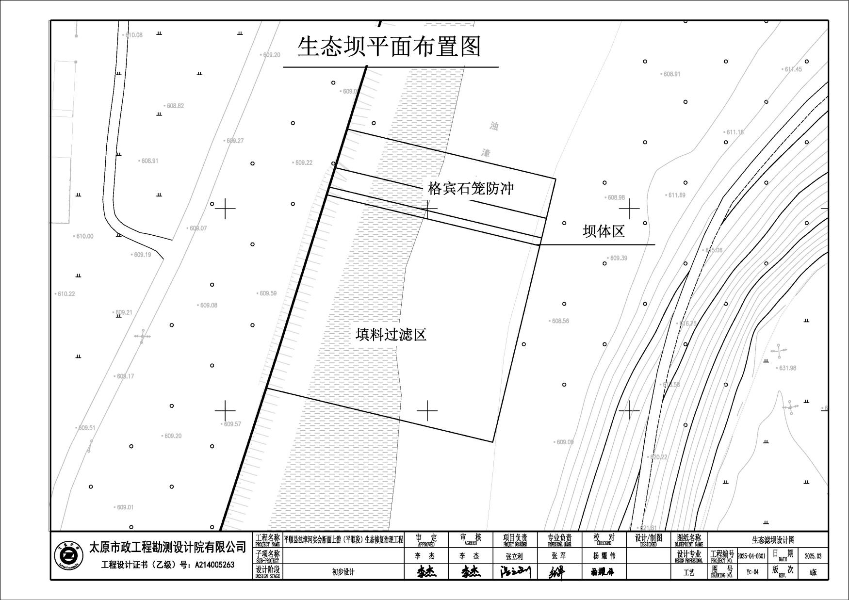
图3.2-2生态坝设计平面布置图
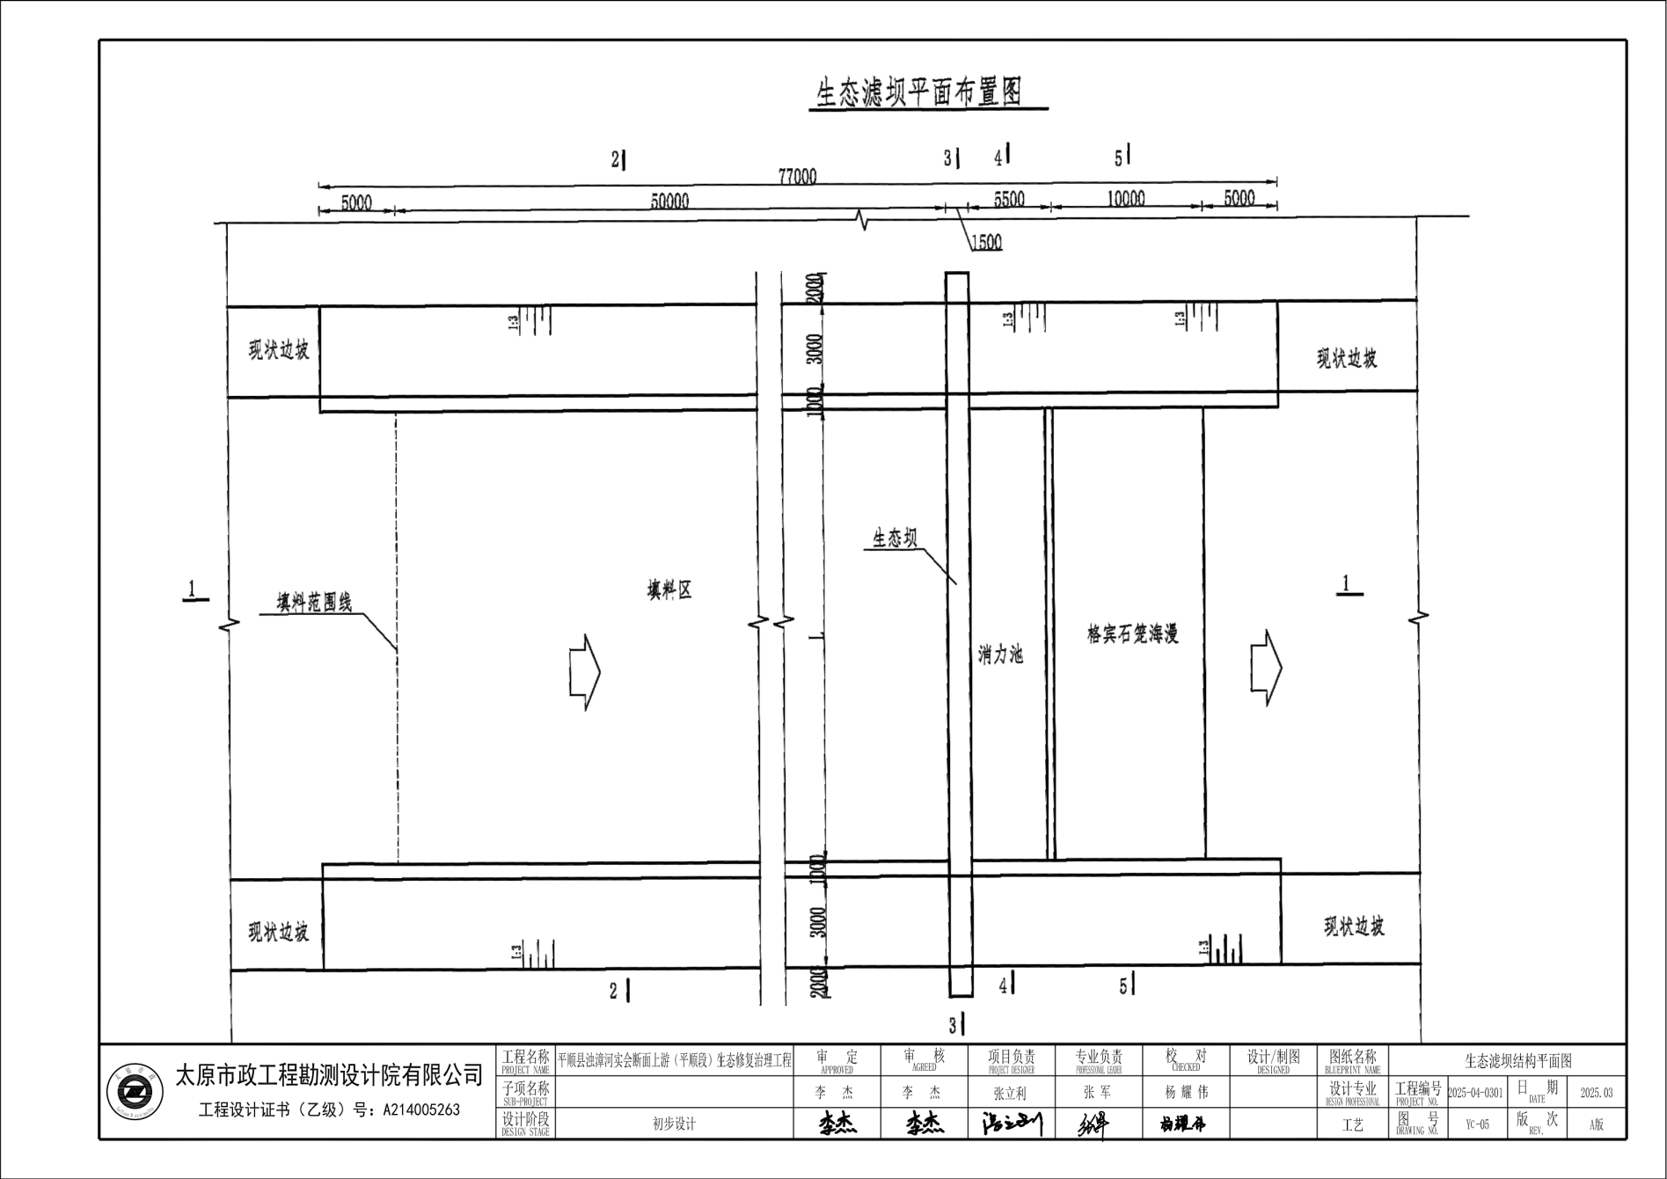
图3.2-3 生态坝结构平面布置图
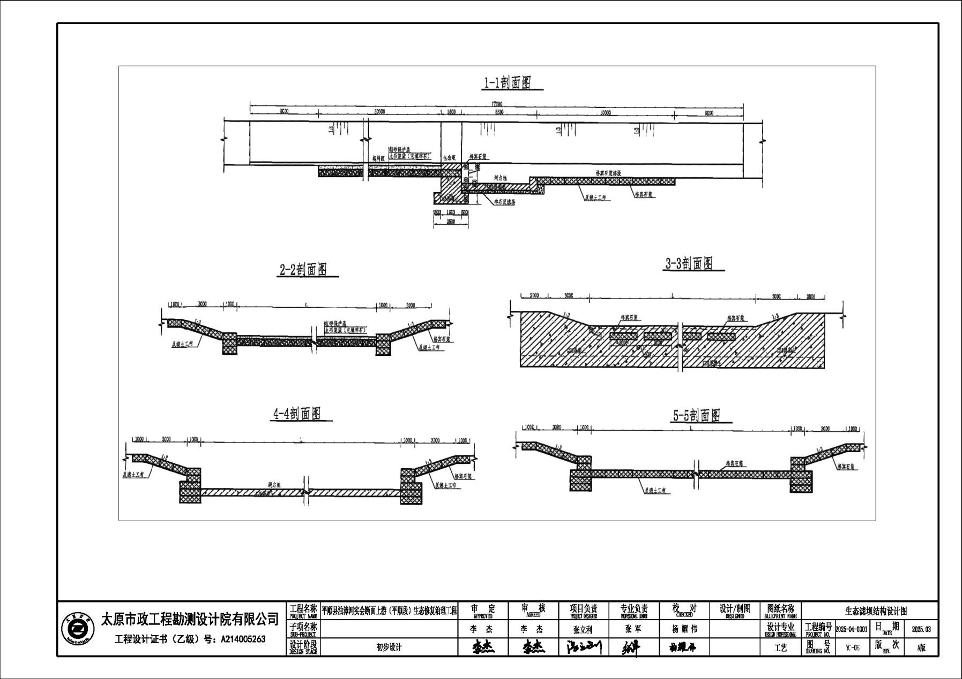
图3.2-4生态坝结构剖面图

3.2.4.2 水体水质维护工程
通过浊漳河河床构建生态系统达到生态恢复的目地，在河道流域过程中起到生态净化的过程，使浊漳河河道整体达到地表Ⅲ类水要求。因河道大部分水深较浅，水流变化较大，人工浮岛和浮游生物等措施并不适宜大面积铺设，因此利用河道流域距离长，流域面积大的特点重点修复河床的净化能力，在河床内构建沉水植物带系统，有效吸收河水的污染因子，达到水质净化的效果，提高浊漳河整体的生态环境。
根据植物的特性及净化要求，针对不同的水深深度，分别种植沉水植物和挺水植物。在水面深度≤0.5m的区域内选择挺水植物，在0.5m＜水深≤3m的水深范围内均可种植沉水植物。本工程设计范围内河道长度约10.6km，根据现场情况，本次设计在河道两岸设置10m的湿生植物带，在河道常水位线1m范围内设计挺水植物修复带宽约4m，在挺水植物往河道方向1.5m范围内种植沉水植物宽约6m。
1 、沉水植物设计
沉水植物指植物体全部位于水层下面营固着生活的大型水生植物。沉水植物首要功能是拦截悬浮的沉淀物、营养物质以及杀虫剂，吸收可溶性养分到植物体内。根据区域气候、地质地貌、 以及项目周边区域情况，参照周边水生植物调查结果，植物种类可选择黑藻、苦草、金鱼藻等。在沉水植物种植前，应对区域水体实施野杂鱼清除，防止原有水体中的野杂鱼及草食性鱼类对沉水植物生长的嫩叶进行破坏。种植水域的原有透明度若达不到种植水深的1/3时，会影响沉水植物生长成活，应实施透明度提升工程，采用生物絮凝剂对水体的透明度进行快速提升。沉水植物选用黑藻、苦草、金鱼藻，种植面积约为46657m²，植物种植密度为25株/m²。
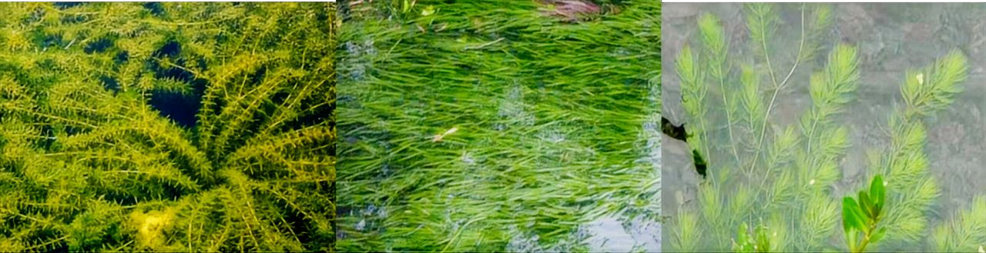
图3.2-5 沉水植被沉水植物带景观
黑藻

苦草

金鱼藻

2 、挺水植物设计
挺水植物即植物的根、根茎生长在水的底泥之中，茎、叶挺出水面：其常分布于0-1.5米的浅水处，其中有的种类生长于潮湿的岸边。这类植物在空气中的部分，具有陆生植物的特征：生长在水中的部分（根或地下茎），具有水生植物的特征。根据区域气候、地质地貌、以及周边区域情况，挺水植物选用芦苇、菖蒲、千屈菜、水葱，种植面积约为31105m²，植物种植密度为16株/m²。
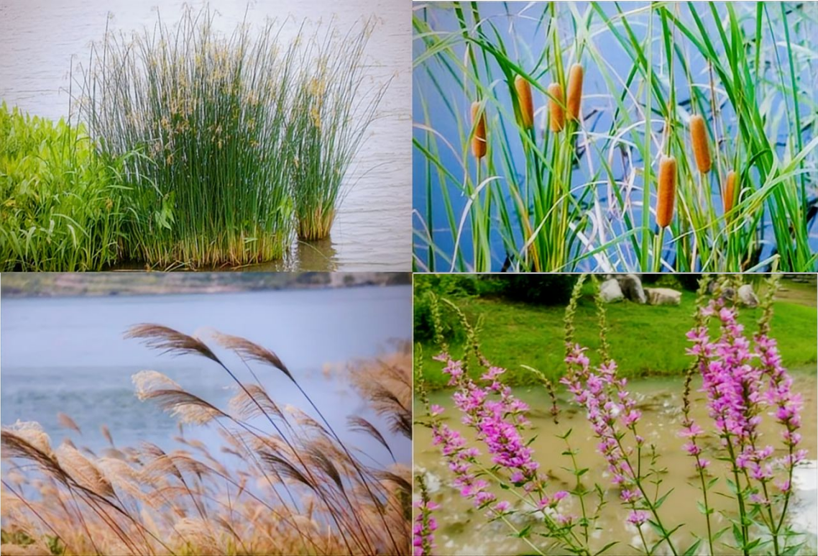
图3.2-6 挺水植被挺水植物带景观
水葱
葱
葱

千屈菜
葱
葱

菖蒲
葱
葱

芦苇
葱
葱

表3.2-4 水体水质维护工程植物种植工程量表
序号 | 植物名称 | 规格 | 单位 | 数量 | 备注
沉水植物（每平方米种植密度>3株 水深>50cm ）
1 | 黑藻 | 每平方米种植密度>3株水深>50cm | 株（ 丛） | 408250 | 种植密度为 25株/m²
2 | 苦草 | 每平方米种植密度>3株水深>50cm | 株（ 丛） | 408250 | 种植密度为 25株/m²
3 | 金鱼藻 | 每平方米种植密度>3株水深>50cm | 株（ 丛） | 349928 | 种植密度为 25株/m²
挺水植物（根盘直径>150mm≤5 芽）
1 | 芦苇 | 根盘直径>150mm≤5芽 | 株（ 丛） | 99535 | 种植密度为16株/m²
2 | 菖蒲 | 根盘直径>150mm≤5芽 | 株（ 丛） | 99535 | 种植密度为16株/m²
3 | 千屈菜 | 根盘直径>150mm≤5芽 | 株（ 丛） | 149303 | 种植密度为16株/m²
4 | 水葱 | 根盘直径>150mm≤5芽 | 株（ 丛） | 149303 | 种植密度为16株/m²

3.2.4.3 河滨带生态修复工程
河滨带是指河流洪水位和低水位之间的河床、洪水位之间的河床及洪水位以上河水影响完全消失为止的地带，河滨带主要有堤岸和河漫滩。河滨带生态修复的过程中应在确保防洪条件的前提下，强化河流生态系统和景观的保护，重视亲水性。
河滨带距离河道0~ 10m内的区域，以水生植物为优势种。本项目在河道两岸建立三区河滨植被缓冲带：
一区位于河流水陆交错区（距离河道10~20m以内的区域），以草本植物为主，用于阻滞地表径流中的颗粒物，吸收氮、磷，降解农药等污染物，宽度一般不低于10m；邻一区向外延伸，建立一个二区缓冲带（距离河道20m-25m以内的区域），二区主要以灌木丛为主，可减少河岸侵蚀、截留泥沙、吸收滞纳营养物质、去除污染物，宽度一般不低于5m；紧邻二区建立三区缓冲带（距离河道25m以外的区域），三区应该与等高线平行，主要种植本土乔木，形成生态缓冲带，保护堤岸、增加野生动物栖息地，宽度一般不低于10m。三区河滨带以乔、灌、草结合的配置形式，营造美丽河湖的效果，能做到有效改善河道水质的同时，兼顾一定的观赏性。
河滨带植物群落结构由深至浅依次为：沉水植物、浮叶植物、挺水植物、湿生植物和湿生林，河滨带植物群落示意图如下图3.2-7所示；河滨带植物群落断面布置图如下图3.2-8所示。

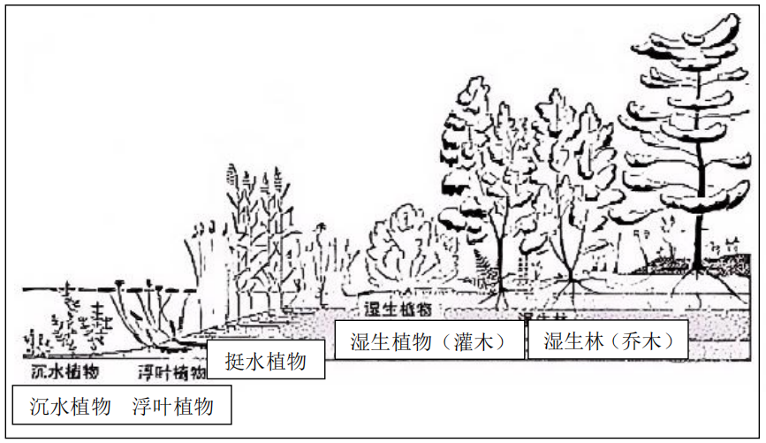
图3.2-7 河滨带植物群落示意图
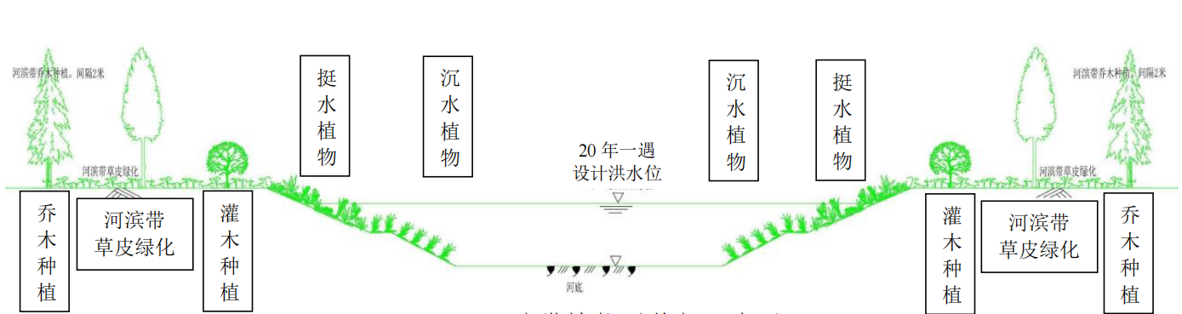
图3.2-8 河滨带植物群落断面布置图
平顺县浊漳河实会断面上游（平顺段）河道长度约为10.6km，河滨带生态修复总面积约为32.06hm² ，其中构建草本植物带面积约为44492m²，设置灌木带总面积约为29240m² ，种植乔木面积约为246926m²。
表3.2-5 生态缓冲带植物种植工程量表
序号 | 植物名称 | 规格 | 单位 | 数量 | 备注
灌木带
1 | 沙棘 | H=50cm | 株 | 23392
2 | 金银木 | H=50cm | 株 | 23392
3 | 胡枝子 | H=50cm | 株 | 35087
4 | 红叶石楠 | H=50cm | 株 | 35087
 |  | 草本植物
5 | 绿化草坪 | 播种，每平米蒲公英0.3g， 白三叶0.5g，早熟禾3g，高羊茅6g | m² | 44492
乔木带
6 | 柳树 | 胸径 10cm 以上 | 株 | 11500
7 | 白杨 | 胸径 10cm 以上 | 株 | 8500
8 | 五角枫 | 胸径 5cm 以上 | 株 | 8500
9 | 柏树 | 胸径 10cm 以上 | 株 | 6327
10 | 枣树 | 胸径 5cm 以上 | 株 | 6327
3.2.4.3 河滨带生态修复工程
农业面源污染也称为农村面源污染，泛指广大农村地区在农业生产和农民群众生活过程中所产生的、未经合理处置的各种污染物对农村地区的水体、土壤和空气及农产品造成的污染。根据现场踏勘，本工程范围内河滨带生态修复工程部分占地范围有杂物随意倾倒。本工程设计范围内面源污染主要有：王曲段河滩表面清理，工程量约为2000m³。清理后的杂物通过反铲挖机装车或者人工装车后运输到长治垃圾焚烧厂处理。

3.2.5 移民安置
本工程不涉及搬迁安置。

3.2.6 工程占地
根据《浊漳河实会断面上游（平顺段）生态修复治理工程项目土地勘测定界技术报告书》，项目永久占地面积40.21hm²，其中生态拦截工程占地0.37hm²，水体水质维护工程占地7.78hm²，河滨带生态修复工程占地32.06hm²。临时占地面积0.44hm²，其中面源污染防治工程占地面积0.2hm²，施工营地占地面积0.24hm²。其中耕地占地面积为0.475hm²（水浇地占地面积0.1941hm²；旱地占地面积0.2809hm²）；林地占地面积为33.9474hm²（乔木林地占地面积18.0616hm²；灌木林地占地面积11.3052hm²；其他林地占地面积4.5806hm²）；其他草地占地面积0.1029hm²；工业用占地面积0.1637hm²；公用设施用地占地面积0.0278hm²；特殊用地占地面积0.0599hm²；交通运输用地占地面积0.379hm²（公路用地占地面积0.0728hm²；交通服务场站用地占地面积0.2670hm²；农村道路占地面积0.0392hm²）；水利设施与水域用地占地面积5.4945hm²（河流水面占地面积4.0913hm²；内陆滩涂占地面积1.3849hm²；沟渠占地面积0.0183hm²）。
生态拦截工程、面源污染防治工程和水体水质维护工程全部位于河道治导线范围，河滨带生态修复工程部分位于河道治导线外道路两侧，施工营地全部在河道治导线外，浊漳河河道治导线图见图3.2-9，本项目与浊漳河河道治导线的位置关系见图3.2-10。
本项目共设置2个施工营地，分别为辛安村和实会村。施工营地总占地面积2400m²，占地类型主要为工业用地、交通服务场站用地和农村道路，施工营地主要用于原辅料周转、施工机械停放，营地内不设置拌合站，设置有原料库、机械存放库、洗车平台、办公区等，营地内不设施工人员生活区，施工人员全部租住村庄民房。占地面积统计表见下表。
表3.2-6 工程占地面积统计表 单位：hm²
占地类型 | 面积
水浇地 | 0.1944
旱地 | 0.2813
乔木林地 | 18.0880
灌木林地 | 11.3217
其他林地 | 4.5873
其他草地 | 0.1031
公用设施用地 | 0.0278
特殊用地 | 0.0600
公路用地 | 0.0729
交通服务场站用地 | 0.1363
农村道路 | 0.0349
河流水面 | 4.0973
内陆滩涂 | 1.3869
沟渠 | 0.0183
总计 | 40.41
表3.2-7 施工营地占地情况一览表 单位：m²
占地类型及数量 | 临时占地
占地类型及数量 | 1#施工区（辛安村） | 2#施工区（实会村） | 小计
工业用地 | 0 | 1161 | 1161
交通服务场站用地 | 1200 | 0 | 1200
农村道路 | 0 | 39 | 39
合计 | 1200 | 1200 | 2400

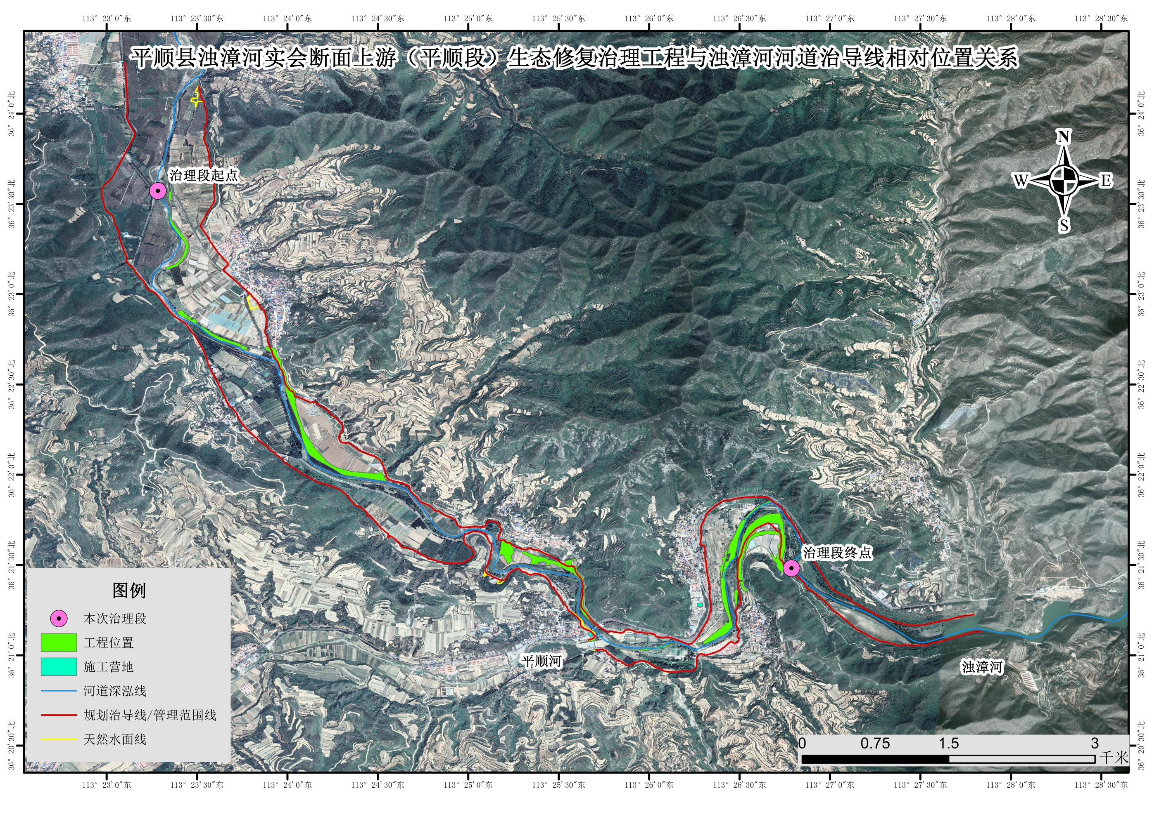
图3.2-10 本项目工程位置与浊漳河河道治导线位置关系图

3.3 工程施工

3.3.1 施工条件
3.3.1.1 交通条件
（1）场外交通
工程区紧邻324省道、001乡道和006乡道，且项目周边村庄之间形成了四通八达的交通网络，对外交通运输条件便利。
（2）场内交通
场内交通主要是各施工点的交通线路与场外永久公路的连接。由于本项目区域周边环境较为敏感，因此经实地踏勘后决定将本项目施工营地设置在辛安村和实会村道路旁边，占地类型为建设用地，减少对周边环境的影响。本项目施工区域均有道路接入，无需新建临时施工道路。
3.3.1.2 施工用水、用电供应
（1）施工供水
项目不设施工生活区，施工人员临时住宿租用附近民房，用水由村庄供水保障。施工用水从河道沿线村庄购买。
（2）施工供电
本工程施工用电可就近在附近电网解决，但施工单位应自配备柴油发电机组作为备用电源，每个施工生产区各配置1台 50kW 柴油发电机作为施工备用电源。
3.3.1.3 施工原辅材料使用及来源
工程施工原辅材料包括水泥、碎石、柴油、块石、砂子等，项目原辅材料消耗情况见表3.3-1。
本工程建设所需砂、石、水泥等建筑材料均全部向外就近采购。其中，块石、碎石和砂子由平顺县及周边具有合法手续的石料厂和洗砂厂购买；混凝土从平顺县及周边市场供应。
鉴于现场拌制混凝土对周边环境有不利影响，故直接购买商品混凝土，因此混凝土由平顺县及周边具有合法手续的混凝土搅拌站购买，不在施工场地设置混凝土拌合站。
本次评价要求选用环保手续齐全的石料厂、洗砂厂和混凝土搅拌站。要求建设单位在购买砂石料等物料时应选择环保等手续齐全合法经营企业，禁止随意购买。
工程所需水泥、钢筋、油料等可从平顺县或长治市周边购买；
要求外购建材满足《水利水电工程天然建筑材料勘察规程》（SL251-2000）中相关质量技术要求及设计技术要求。
表3.3-1 本项目原辅材料消耗表
序号 | 名称 | 单位 | 数量 | 备注
1 | 水泥 | t | 150 | 外购
2 | 砂子 | m³ | 1930 | 外购
3 | 石子 | m³ | 1500 | 外购
4 | 柴油 | t | 265 | 外购
5 | 汽油 | t | 3.5 | 外购
3.3.1.4 施工机械
本工程的主要施工机械设备详见表3.3-2。
表3.3-2主要施工机械设备汇总表
序号 | 设备 | 单位 | 规格或型号 | 数量
1 | 挖掘机 | 辆 | 2.0m³ | 4
2 | 反铲挖掘机 | 辆 | 1.0m³ | 4
3 | 推土机 | 辆 | 55-74kW | 4
4 | 拖拉机 | 辆 | 55-74kW | 6
5 | 自卸汽车 | 辆 | 8~15t | 8
6 | 铲运机 | 辆 | 2.75m³ | 6
7 | 打夯机 | 台 | 2.8kW | 6
8 | 履带式起重机 | 辆 | 15-30t | 5
9 | 汽车起重机 | 辆 | 5-20t | 4
10 | 机动翻斗车 | 辆 | 1t | 6
11 | 液压岩石破碎机 | 台 | HB20G | 3
12 | 电焊机 | 台 | 30kW | 2
13 | 洒水车 | 台 | 4.8m³ | 3

3.3.2 施工导流
工程区自上而下浊漳河左、右岸较大支流或支沟均为季节性河流，平时干枯无水，仅在汛期有洪水汇入浊漳河。本工程沉水植物和挺水植物种植安排在非汛期施工，故不考虑施工导流。

3.3.3 主体工程施工工艺
3.3.3.1 生态拦截工程工艺
生态过滤坝主要是针对支流入河口进行拦截净化处理，通过采用砾石和碎石在被污染水体中人工垒筑坝体，考虑到长治河道存在冰冻期，无土植物栽培较难存活，所以在坝体上铺设一层立体弹性填料，供微生物附着净化水体水质，是快速渗滤原理和微生物净化原理的结合，通过在坝体上游形成一个缓冲区，延长水力停留时间，促进水中泥沙及营养盐的沉降，同时利用微生物膜进一步吸收、吸 附、拦截营养盐，降低营养盐含量减缓富营养化进程，改善水质。
通过在支流入河口位置设置格宾石笼坝体，坝体上游采用土石笼袋，坝体下游采用石笼形成生态箱体，石笼由金属线材由机械将双线绞合编织成的多绞状六角形网制成的网箱，网片采用优质低碳钢丝编织，钢丝的直径2.0mm-4.0mm ，钢丝表面采用热镀锌保护，内填滤石，生态箱体两侧设有木桩，木桩的底端固定在底部，木桩的顶端超出水面5-8cm，生态箱体为方形体且呈网状，箱体的尺寸根据净化能力设置。在生态滤坝上方种植挺水植物，河水通过生态滤坝通过物理过滤和植物吸收而得到净化后，汇入主河道。
3.3.3.2水体水质维护工程工艺
浊漳河河道流域距离长，流域面积大，为了使浊漳河水体水质得到净化，使浊漳河河道整体达到地表Ⅲ类水要求，生态修复的重点在于修复河床的净化能力。结合项目区域的实际情况，综合考虑技术成熟、能耗、成本、运行费用、运行可靠性和管理的简便易行等，拟采用水生植被恢复的方案，在河床内构建水下森林系统，有效吸收河水的污染因子，达到水质净化的效果，通过浊漳河河床构建生态系统达到生态恢复的目的，从而提高浊漳河整体的生态环境。
为保证水生态修复的实施效果，对生态修复实施区与入河口进行有效分割。在分隔的范围内， 以大型底栖动物牧食水体中的浮游植物藻类为主要手段，利用沉水植物对水体起到净化作用，同时美化水下景观，营造“水下森林”的景色；在河道幅面较宽处水流流速较低，可直接构建挺水植物，投放底栖动物，最终建立以沉水植物、挺水植物为主体的清水稳态河道生态系统。
沉水植物指植物体全部位于水层下面营固着生活的大型水生植物，具有生长迅速、无性繁殖能力强的特点，能占据河底大部分甚至整个河底面积，因此具有较高的生产力。沉水植物是水生态系统中氧的重要来源，沉水植物覆盖区具有更丰富的鱼类资源。沉水植被被形象地比喻为水下森林，能有效降低水体中氮、磷、叶绿素含量以及悬浮物浓度，对水体有较强的净化功能，它对保持水体美观及水质有重要作用。沉水植物如金鱼藻，苦草，黑藻，马来眼子菜等都具有一定的水质净化功能，对水中总氮和COD都具有一定的去除能力，而且总体而言，混合种植比单独种植的净水效果好。
挺水植物是指生长在浅水区的植物。它的根或地下茎生长在泥土中，通常有发达的通气组织，茎和叶绝大部分挺立水面。常见有：香蒲、芦苇、蒲草、荸荠、莲、水芹、茭白荀、荷花、香蒲等。挺水植物通过根系向沉积物输送氧气，改善沉积物氧化还原条件，减少磷等营养盐的释放；给微生物提供良好的根区环境，增加了微生物的活性和生物量，从而增加了对水体的净化作用；挺水植物群落还具有阻止水流和减少风浪的作用，从而维持景观河道内部河床的稳定环境，使河床内部沉水植物旺盛生长、生态系统稳定。
总之，水生植被构成的近岸边坡是景观河道的天然屏障，对面源污染有着明显的缓冲作用，面源污染经过近岸缓冲带的净化后，营养盐得到一定的削减，从而减轻了面源污染对景观河道的危害作用。
3.3.3.3 河滨带生态修复工程工艺
河滨带是指河流洪水位和低水位之间的河床、洪水位之间的河床及洪水位以上河水影响完全消失为止的地带，河滨带主要有堤岸和河漫滩。河滨带生态修复的过程中应在确保防洪条件的前提下，强化河流生态系统和景观的保护，重视亲水性。河滨带植物群落结构由深至浅依次为：沉水植物、浮叶植物、挺水植物、湿生植物和湿生林。
河滨带构建技术应充分考虑位置、植物种类、结构和布局及宽度等因素， 以充分发挥其功能，并满足下列要求：
（1）河滨带位置确定应调查河道所属区域的水文特征、洪水泛滥影响等基础资料，宜选择在泛洪区边缘。
（2）从地形的角度，河滨带一般设置在下坡位置，与地表径流的方向垂直。对于长坡，可以沿等高线多设置几道缓冲带以削减水流的能量。溪流和沟谷边缘宜全部设置缓冲带。
（3）河滨带种植结构设置应考虑系统的稳定性，设置规模宜综合考虑水土保持功效和生产效益。
（4）植被缓冲区域面积占所保护的农业用地总面积比例宜为3% ～ 10%。
（5）河滨带宽度确定应综合考虑净污效果、受纳水体水质保护的整体要求，尚需综合考虑经济、社会等其它方面的因素进行综合研究，确定沿河不同分段的设置宽度。
河滨带的植物种类配置及设计宜满足下列要求：
（1）河滨带植物配置应具有控制径流和污染的功能，并宜根据所在地的实际情况进行乔、灌、草的合理搭配。
（2）宜充分利用乔木发达的根系稳固河岸，防止水流的冲刷和侵蚀，并为沿水道迁移的鸟类和野生动植物提供食物及为河水提供良好的遮蔽。
（3）宜通过草本植物增加地表粗糙度，增强对地表径流的渗透能力和减小径流流速，提高缓冲带的沉积能力。
（4）宜兼顾旅游和观光价值，合理搭配景观树种。
（5）植物的种植密度或空间设计，应结合植物的不同生长要求、特性、种植方式及生态环境功能要求等综合研究确定，一般要求可参照如下：
①灌木间隔空间宜为100～200cm；
②小乔木间隔空间宜为3～6m；
③大乔木间隔空间宜为5～10m；
④草本植株间隔宜为40～120cm。
植物配置时应合理的配置密度，配置时应视树种、草种不同而定，喜光、速生、干直的乔木树种应稀植，喜阴湿、生长缓慢、干型不直的树种应密植。
草本植物种植选用蒲公英（0.3g/m²）、 白三叶（0.5g/m²）、早熟禾（3g/m²）、高羊茅（6g/m²）互相搭配组成缀花草坪；灌木种植选用落叶灌木沙棘、金银木、胡枝子、红叶石楠（柱距1m，行距1.5m ）；乔木种植选用柳树、白杨、五角枫、柏树、枣树（株距控制在2~3m，行距3~5m）等树。乔、灌、草结合分段种植，丰富色彩，营造观赏效果。

3.3.4 主体工程施工工艺
1、土方开挖及回填
土方开挖：采用74kW推土机集渣，2m³挖掘机，分段开挖，人工清基。开挖料采用15t自卸汽车运输至空地临时堆放，后期利用直接运输至填筑部位，多余部分起运至垃圾场。
土方回填：土方回填由1.0m³反铲挖掘机下料，由振动碾、蛙式打夯机和人工夯实。 自下而上分层填筑逐层上升，填筑土方部分利用开挖料，部分外购， 由自卸汽车运至工作面，反铲挖掘机下料，采用分层填筑，土料由振动碾、蛙式打夯机和人工夯实。
2、浆砌石工程
浆砌石施工采用挤浆法分层砌筑。砌筑应先在基础面上铺一层3～125px 厚的稠砂浆，然后安放石块，且将大面朝下。砌筑程序为先砌“角石”、再砌“面石”、最后砌“腹石”。
勾缝应在浆砌石砌筑施工24h以后进行，缝宽不小于砌缝宽度，缝深不小于缝宽的2倍，勾缝前必须将槽缝冲洗干净，不得残留灰渣和积水，并保持缝面湿润。勾缝的砂浆必须单独拌制，严禁与砌体砂浆混用，勾缝的砂浆用标号较高的砂浆M10进行填缝，要求勾缝砂浆采用细砂和较小的水灰比，其灰砂比控制在 1:1～ 1:2之间。
勾缝应保持块石砌合的自然接缝。 当勾缝完成和砂浆初凝后，砌体表面应刷洗干净，至少用浸湿物覆盖保持21d，在养护期间应经常洒水，使砌体保持湿润，避免碰撞和振动。砌体外露面，在砌筑12~ 18h之间应及时养护，经常保持外露面湿润，需用麻袋或草袋覆盖，并经常洒水养护，保持表面潮湿。养护时间一般不少于28d，冬季期间不再洒水，而应用麻袋覆盖保温。在砌体未达到要求的强度之前，不得在其上任意堆放重物或修凿石块，以免砌体受振动破坏。
3、混凝土工程
混凝土工程采用0.8m³搅拌机拌制，小型自卸汽车或人工推胶轮车运输至浇筑场地转溜槽或吊仓入仓，组合模板浇筑，2.2kW插入式振捣器振捣。
混凝土必须在5h内浇筑完毕，为防止混凝土出现冷缝，两次混凝土浇筑时间不超过1.5h，交接处用振捣棒不间断的振捣。浇筑过程中，振捣持续时间应使混凝土表面产生浮浆，无气泡，不下沉为止。振捣器插点呈梅花形均匀排列，采用行列式的次序移动，移动位置的距离应不大于40cm。保证不漏振，不过振。
混凝土浇筑完毕后在12～18h内开始养护，在气温较高时需要采用洒水或喷水养护，冬季施工需要采用覆盖草袋或薄膜进行保温。对平面和斜面应用一层塑料薄膜，一层草袋的保温保湿法养护，对立面利用模板保持7d，待混凝土强度达75%以后拆模，拆模后再挂草袋保温养护。
4、植物种植
（1）植物种植密度需满足设计要求。
（2）同一批植物的植物植株大小应均匀，不宜选用苗龄过小的植物。
（3）植物种植时应保持场地满足植物种植湿润度。
（4）河道沿岸种植要确保松木桩及种植土铺设完毕后种植。
（5）本项目对现有堤岸及河床不造成破坏，施工图应按施工，如现场与图纸不符，请及时联系设计单位。

3.3.5 土石方平衡
1、本项目土石方平衡表
施工期动用土石方总量18.48万m³ ，其中土方开挖总量14.73万m³，土方回填总量3.75万m³，弃方10.98万m³，弃方全部废弃，弃方运往13km外的平顺县达洁生活废物处理有限公司负责的垃圾场进行综合利用，主要利用方向为垃圾覆土。本项目不单独布设弃土场。项目土石方平衡总表见表3.3-3 ，土石方流向图见图3.3-1。
表3.3-3 项目土石方平衡总表 单位：万m³
项目分区 | 挖填方总量 | 开挖 | 回填 | 调入 |  | 调出 |  | 弃（余）方
 |  |  |  | 数 量 | 来 源 | 数 量 | 去 向 | 数量 | 去向
①生态拦截工程 | 0.62 | 0.37 | 0.25 | 0. 1 | ② |  | / | 0.22 | 弃方运往平  顺县达洁生  活废物处理  有限公司负  责的垃圾场  进行综合利用
②水体水质维护工程 | 3.86 | 3.86 | 0.00 | / | / | 0. 1 | ① | 3.76 | 弃方运往平  顺县达洁生  活废物处理  有限公司负  责的垃圾场  进行综合利用
③河滨带生态修复工程 | 14.0 | 10.5 | 3.5 | / | / | / | / | 7.0 | 弃方运往平  顺县达洁生  活废物处理  有限公司负  责的垃圾场  进行综合利用
合计 | 18.48 | 14.73 | 3.75 | 0. 1 | / | 0. 1 | / | 10.98 | 弃方运往平  顺县达洁生  活废物处理  有限公司负  责的垃圾场  进行综合利用

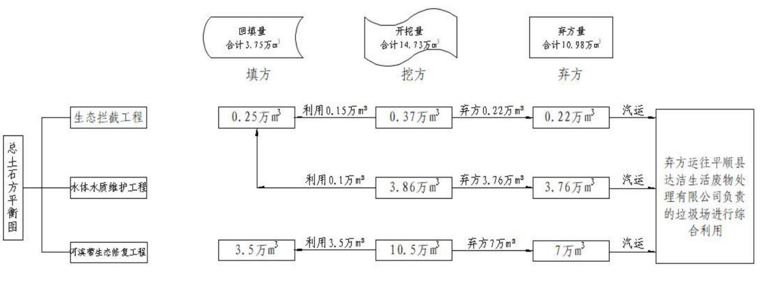
图 3.3-1 项目土石方流向图
2、平顺县达洁生活废物处理有限公司可以依托性分析
顺县达洁生活废物处理有限公司是由平顺县保洁生活垃圾无害化填埋场于2018年2月改制而成，位于县城东北方向的青羊镇张井村张家凹，于2008年立项，2009年1月开工，12月底竣工，2010年10月份投入试运行。总投资2648万元，库容51万m³，设计日处理生活垃圾能力85t/d，是平顺县首座生活垃圾无害化处理设施。公司占地分三大部分：卫生填理区、办公管理区、停车场及渗滤液处理区。总占地5. 15hm² ，其中填埋区占地 4.3hm²，管理区及渗滤液处理区占地0.85hm²。办公管理区及渗滤液处理区位于卫生填埋区东侧，目前实际填埋处理生活垃圾约40t，渗滤液设计日处理20t，实际日处理约5t ，渗滤液经预处理后采用回灌方式进行处理。污水处理站处理工艺采用"调节池＋ UASB + A / O + MBR + RO "处理工艺。公司注册资本1599万元，职工40人，车辆44 辆，主要经营范围为全县及周边7个村的生活垃圾的清运及处理工作，项目区距离该垃圾场约13km ，库容可容纳本项目全部弃方。垃圾场所用土方主要为垃圾覆土使用，能够接纳本项目产生的全部弃方。
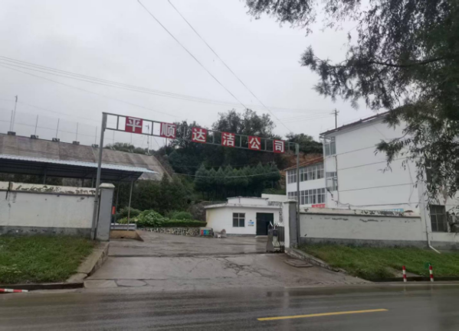
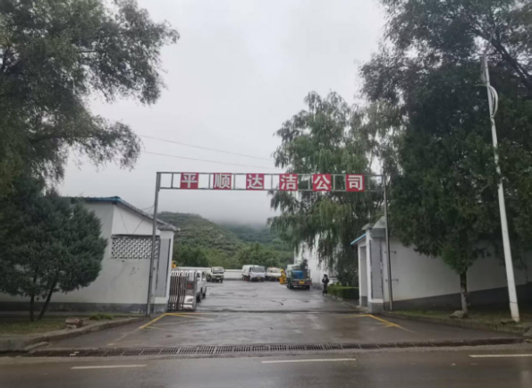
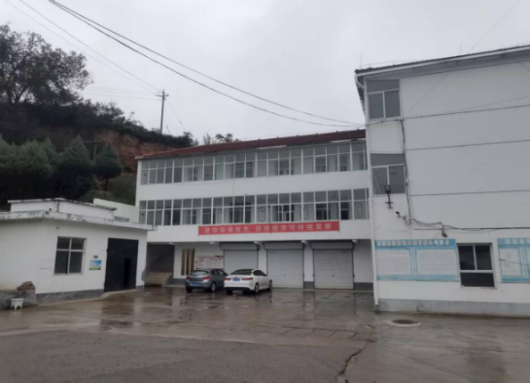
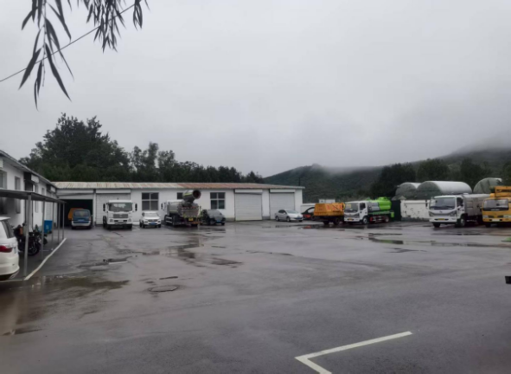
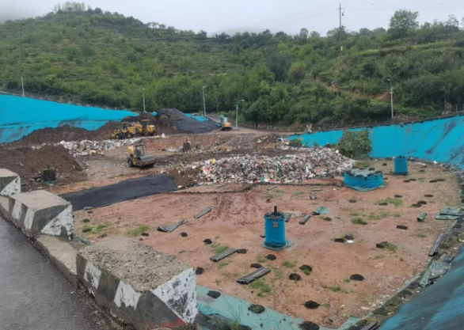
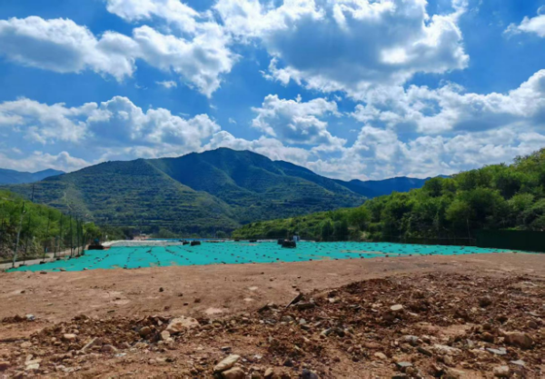
西大门
东大门
办公楼
东院
填埋区一库
填埋区二库
图3.3-2 平顺县达洁生活废物处理有限公司现场照片
渣土运输将严格按照长治市有关渣土运输的有关规定，选用性能良好、车厢
封闭较好、证件齐全的车辆，严格按照指定的线路行驶。做到运输车辆不超载， 车厢上部全部用篷布覆盖，避免运输过程中渣土散落污染市区道路及周边环境。
本项目弃方运输路线见下图3.3-3。

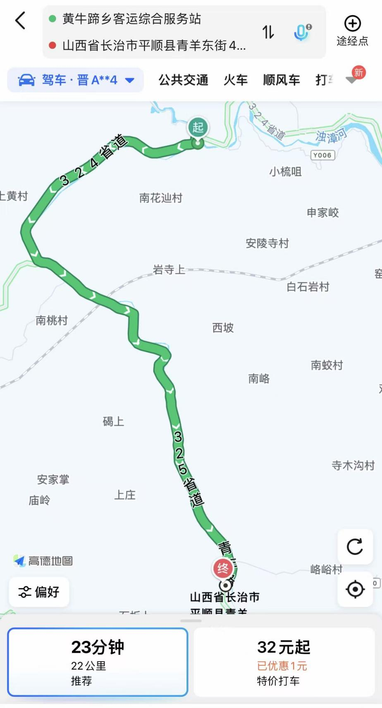
图3.3-3 本项目土方运输线路图

3.3.6 施工总体布置及施工进度
3.3.6.1 施工总体布置
1、施工生活区及施工人数
项目施工高峰期总施工人员约80人，施工生活区租用附近民房，独立布置，与施工生产区相分离，设置办公用房和宿舍。
2、临时工程布置
（1）临时道路
工程区紧邻324省道、001乡道和006乡道，且项目周边村庄之间之间形成了四通八达的交通网络，对外交通运输条件便利，车辆可到达每个工程位置，无需新建临时道路。
（2）拌合站
项目所需石料全部外购，所需水泥混凝土全部外购商砼，由罐车运至施工区，施工场地内不设置混凝土拌合站。
（3）材料场
项目不另设材料场，材料暂时存放在施工生产区。
（4）施工生产区
①施工生产区总体布置原则
考虑工程布置的特点，利用治理区河道两岸开阔的滩地，并满足防洪标准；有利于生产，便于管理；尽量利用现有条件，减少临建工程量，减少环境污染。
②施工区布置
工程共布置2个施工生产区，占地类型为建设用地；生活区租用附近民房，独立布置，与生产区相分离，施工营地主要用于原辅料周转、施工机械停放，营地内不设置拌合站，设置有原料库、机械存放库、洗车平台、办公区等。1#施工生产区位于辛安村东南侧，，占地面积为1200m²，2#施工生产区位于实会村南侧，占地面积为1200m² 。各施工生产区平面布置有材料堆场、材料仓库、机械设备仓库及临时办公区等。
项目施工平面布置图见图3.4-1 ，施工生产区平面布置示意图见图3.4-2。
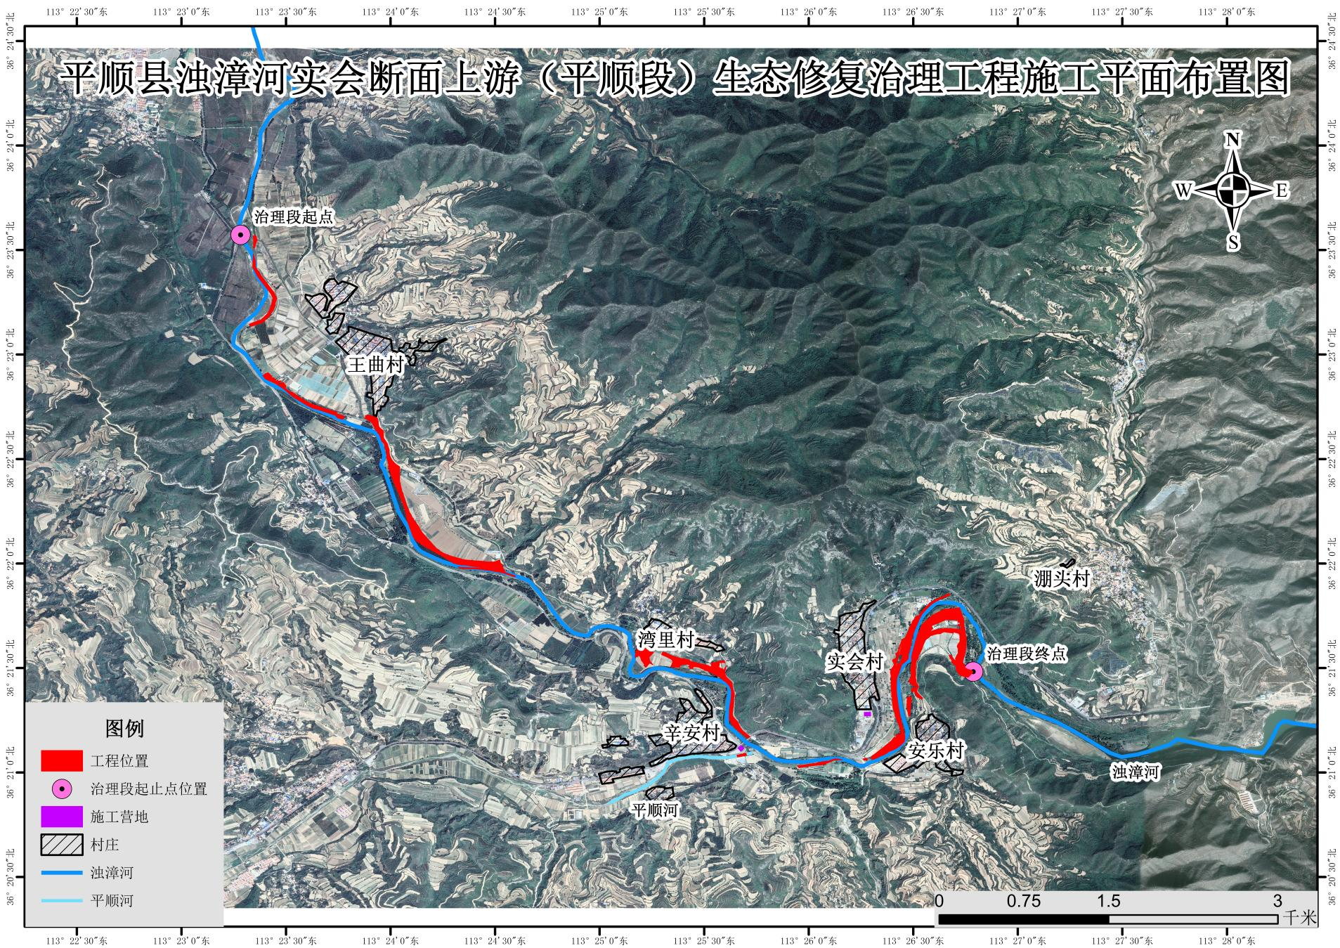
图3.3-4项目施工平面布置图
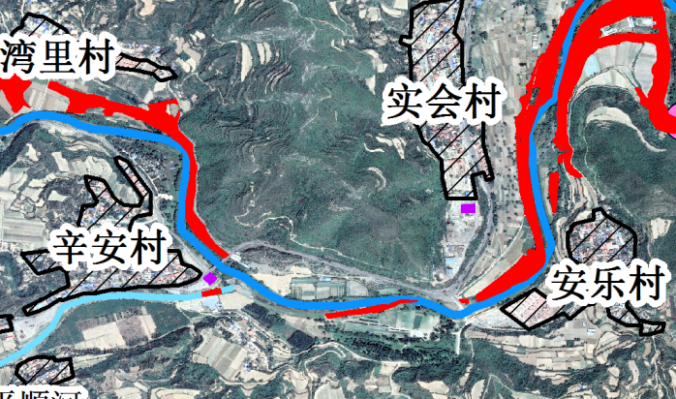
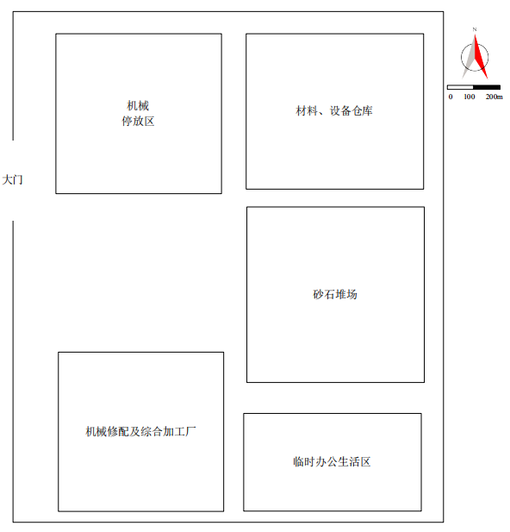
图 3.3-5 施工生产区平面布置示意图
3.3.6.2 施工进度
本工程施工工期分为准备期、主体工程施工期及工程完建期三个阶段，总工期初步定为28个月。
（1）施工准备期
施工准备期在1个月内完成，主要完成施工生产区建设、水电设施安装等工作。
（2）主体工程施工期
主体工程施工计划为：主要进行生态拦截工程、水体水质维护工程、河滨带生态修复工程、面源污染防治工程等主体工程。主体工程施工期初步定为26个月。
（3）工程完建期
工程完建期约1个月。本期内完成零星工程收尾施工，并进行场地的清理、完工及验收工作等。

3.3.7 主要技术供应
本工程按施工进度计划分批进场。计划的保证措施：
（1）由工程部施工员编制出详细的要料计划，包括：总要料计划、周要料计划、月要料计划、甲供设备需求计划、零星材料需求计划等。
（2）材料部门接到施工部门的材料预算/估料单后，计配人员进行整理、分类、归纳、汇总、平衡库存，编制下达物资采购供应计划。物资供应计划包括：利用库存、采购、订货、加工。
（3）编制采购计划、组织采购计划的实施。
（4）物资供应计划必须完整、准确、及时、全面、具有科学性。要根据物资消耗定额。要有储备周期、库存资源，努力做到物尽其用。反对无根据或宽打宽算的计划，杜绝盲目供应。
（5）根据经批准的采购计划，实施采购。
（6）计划编制后，按施工进度及施工部门的要料计划，分期分批供应。现场材料管理：
①物资进场后，现场材料员要认真做好检斤、检尺、验质、验管工作，对大宗物资要做好进场记录和标识，并按预先规划的场地堆放，防止混型和二次搬运。
②施工现场实行限额发料，即施工部门/人员按分部、分项工程签发限额领料单，现场材料员按限额数量对班组限额发料，无计划或超计划均不准发料。
③现场材料员要随时检查和掌握物资动态，做好收发台账，发现问题及时处理。主动与施工员和工程经理沟通，以确保供货及时，避免断货、停工待料现象出现。

3.4 工程方案环境合理性分析

3.4.1 工程布局的环境合理性分析
本工程主要建设内容为生态拦截工程、水体水质维护工程、河滨带生态修复工程、面源污染防治工程，建设过程中严格控制施工作业带，以减少对生态环境的干扰；同时临时施工营地建设不在水源地保护区范围内。水源地保护区范围内施工时应严格划定施工区，配备应急物资，定制针对性的应急预案，防止事故发生污染水源地。
（1）工程布局对水源地的影响
本工程穿越安乐泉集中供水水源地一级保护区和辛安泉集中式饮用水源地准保护区。
根据《中华人民共和国水污染防治法》（2017修正），禁止在饮用水水源一级保护区内新建、改建、扩建与供水设施和保护水源无关的建设项目；已建成的与供水设施和保护水源无关的建设项目，由县级以上人民政府责令拆除或者关闭。
根据《长治市辛安泉饮用水水源地保护条例》，第十四条 在辛安泉饮用水水源地准保护区范围内禁止下列行为：（一）直接或者间接向水域排放不符合国家以及地方规定排放标准的废水；（二）新建、扩建对水体污染严重的建设项目，改建建设项目增加排污量；（三）使用不符合《农田灌溉水质标准》的污水灌溉农田；（四）利用渗井、废弃矿井、废弃井孔等排放工业废水、生活污水和矿坑水；（五）法律、法规规定的其他禁止行为。
根据《饮用水水源保护区污染防治管理规定》（1989 年实施），饮用水地下水源一级保护区内：禁止建设与取水设施无关的建筑物；禁止从事农牧业活动；禁止倾倒、堆放工业废渣及城市垃圾、粪便和其它有害废弃物；禁止输送污水的渠道、管道及输油管道通过本区；禁止建设油库；禁止建立墓地。
本项目建设主要目的为改善浊漳河水质，同时改善水源地保护区内生态环境属于保护水源的建设项目，工程施工过程中严格控制施工作业带，缩短施工工期，保护水源井的安全，防止水源受到污染。本工程综合治理完成后，会改善区域水环境，运营期不会对地下水环境产生影响。符合《中华人民共和国水污染防治法》、 《饮用水水源保护区污染防治管理规定》和《长治市辛安泉饮用水水源地保护条例》中关于饮用水水源地的相关要求。
从环境影响分析角度：项目建成后对水源地为正面影响；施工期应增强施工人员环保意识，规范使用设备仪器，合理安排施工期，避开雨季，储备应急物资，制定应急预案，尽可能减少施工期对水源地的影响。

3.4.2 施工布置的环境合理性分析
1、施工生产区布置的环境合理性分析
本工程共布置2个施工生产区，施工生产区平面布置有原辅料周转、施工机械停放，营地内不设置拌合站，设置有原料库、机械存放库、洗车平台、办公区等。施工生活区依托沿线村庄，租用沿线村庄民房。
（1）布置原则
①方便施工、减少干扰、布局紧凑、运输通畅、充分利用施工设施的原则进行；
②主要施工设施、施工工厂和交通道路的防洪标准不低于10年一遇；
③尽量减少永久和临时施工占地的数量，减少耕地的征用，满足环境保护对工程施工的要求；
④满足各项主体工程施工方便的要求，避免施工干扰；
⑤施工生产区不得选址在生态保护红线范围、湿地范围和自然保护区范围内。同时，不得选址在基本农田上。
（2）施工生产区的选址和布置
根据项目工程的特点及河岸两侧河滩情况，共布置2个施工生产生活区。1#施工生产区位于辛安村，占地面积为1200m² ，2#施工生产区位于实会村，占地面积为1200m² 。各施工生产区平面布置有材料堆场、材料仓库、机械设备仓库及临时办公区等。施工生产生活区总占地面积2400m² ，全部为临时占地，占地类型主要为工业用地、交通服务场站用地和农村道路。
（3）环境合理性分析
由于本项目地理位置的特殊性，本项目施工生产区选择在河道外，占地均为建设用地，利用村庄周边闲置民房或空地处建设，减缓施工生产区对区域内环境的影响，本项目合理安排施工期，夜间不施工，不会对周边居民产生影响
因此，从环境保护角度来看，施工生产区布置方案基本合理。
2、施工道路环境合理性分析
本工程沿线交通便利，施工区位于浊漳河两岸，有省道、乡道及乡村公路通过。场内交通可以充分利用，无需临时道路。
进行施工，同时加强施工管理，施工结束后及时对依托的省道、乡道及乡村公路进行恢复和清理，路面破损处要按照道路原等级进行恢复或者补偿，在采取上述措施的情况下，从环境保护角度来看，施工道路布置基本合理。
3、工程作业方案的环境合理性分析
本工程主要施工项目为土方工程、生态绿化工程等，工程初设优化了施工工艺，所采用的施工工艺和方法均较为成熟，工程施工能够对其采取各种有效的控制措施和减缓措施。施工布置考虑了尽量减少临时占地面积，减少了对地表的扰动，减少了损毁植被面积，从源头减少工程占地影响。在进行施工布置时，尽量考虑利用现有场地和道路进行布置，减少了对周围环境的影响。施工布置考虑了施工场地少占用耕地，减少对农业和森林生态系统的影响。工程不设置弃渣场。同时，工程主体工程尽量安排在非汛期施工，如若遇到抢工期无法避开汛期施工时，则需提前做好防洪抢险应急预案，报备上级主管部门，同时对危险工段要做好预先的抢险物资储备，发生险情立即组织抢修，因此，从环境保护角度考虑，本工程采用的施工作业方案是合理的。
4、料场环境合理性分析
本工程砂石料采用外购成品料的方式获得，工程本身没有砂石料开采加工系统，避免了因砂石料开采、加工产生的生态、大气、噪声等影响。

3.5 环境影响因素分析

3.5.1 施工期环境影响因素分析
3.5.1.1 废气
施工期产生的施工废气主要有施工过程及道路运输产生的扬尘、施工机械与运输车辆产生的尾气。施工扬尘主要来自土石方开挖、回填，此外还有临时土方、砂石料等堆放、车辆运输等产生的扬尘；施工机械与运输车辆产生的尾气主要来自挖掘机、推土机、装载机等燃油机械在运行时排放的尾气，主要污染物为CO、THC、NOx。
施工中土方开挖、回填，弃渣堆放等产生的扬尘以及施工机械与运输车辆产生的尾气，基本上都是间歇式排放；车辆运输，施工设备运行产生的扬尘、废气，其排放方式为线性。施工废气排放对施工区及场内施工道路附近局部区域环境将产生一定影响。
1、扬尘
（1）施工扬尘
项目施工扬尘主要是土方开挖、回填等施工操作产生，此外还有临时土方、砂石料和弃渣堆放等产生的风吹扬尘，主要污染物为 TSP 。据调查，一般施工区地基开挖、地基建设、土方回填和一般施工过程中场界10m范围内扬尘浓度分别为0.9mg/m³、 0.2mg/m3、0.6mg/m3 、0.07mg/m3 。施工场界外扬尘在距场界15m处开始迅速下降，在距离场界 100m处，扬尘总量仅为场界处的 11%左右，即施工周围扬尘浓度随水平扩散距离的增加迅速降低。对于施工工区扬尘，可通过调整施工工区设备设施布置、加强物料覆盖并定时洒水等措施，以降低扬尘对周边环境带来的可能影响。
（2）道路运输扬尘
在施工过程中，车辆行驶产生的扬尘量占扬尘总量的60%以上。车辆在行驶过程中产生的扬尘，在完全干燥的情况下，可按下列经验公式计算：
Q ＝0.123（V/5）（W/6.8）0.85（P/0.5）0.75
式中：Q——汽车行驶的扬尘，Kg/km·辆；
V——汽车速度，Km/h；
W——汽车载重量，吨；
P——道路表面粉尘量，kg/m2。
下表为一辆10吨卡车，通过一段长度为1km的路面时，不同路面清洁程度，不同行驶速度情况下的扬尘量，由此可见，在同样路面清洁程度条件下，车速越快，扬尘量越大；而在同样车速情况下，路面越脏，则扬尘量越大。因此限制车辆行驶速度及保持路面清洁是减少汽车扬尘的最有效手段。
表 3.5-1 在不同车速和地面清洁程度的汽车扬尘 单位：kg/辆·km

粉尘量车速 | 0.1 | 0.2 | 0.3 | 0.4 | 0.5 | 1.0
粉尘量车速 | （kg/m²） | （kg/m²） | （kg/m²） | （kg/m²） | （kg/m²） | （kg/m²）
5（km/h） | 0.0511 | 0.0859 | 0.1164 | 0. 1444 | 0.1707 | 0.2871
10（km/h） | 0.1021 | 0.1707 | 0.2328 | 0.2888 | 0.3414 | 0.5702
15（km/h） | 0.1532 | 0.2576 | 0.3491 | 0.4332 | 0.5121 | 0.8613
25（km/h） | 0.2553 | 0.4293 | 0.5819 | 0.7220 | 0.8536 | 1.4355
由上表可见，在同样路面清洁程度条件下，车速越快，扬尘量越大；而在同样车速情况下，路面越脏，则扬尘量越大。因此限速行驶及保持路面的清洁是减少汽车扬尘的有效办法。如果施工阶段对汽车行驶路面勤洒水（每天4~5次），扬尘造成的TSP污染距离可缩小到20～50m范围内。洒水试验结果见表3.5-2。
表 3.5-2 施工阶段使用洒水车降尘试验结果
距路边距离 |  | 5 | 20 | 50 | 100
TSP浓度（mg/m³） | 不洒水 | 10.14 | 2.810 | 1.15 | 0.86
TSP浓度（mg/m³） | 洒水 | 2.01 | 1.40 | 0.68 | 0.60
施工期道路运输扬尘作为无组织排放源周界外浓度最高点浓度应低于1.0mg/m³。由表3.5-2可知，在不洒水的情况下，其影响距离为路边50~ 100m 之间。在洒水的情况下，其影响距离约为20-50m。通过定期洒水保持路面适宜湿度是减小运输扬尘的有效措施。
2、施工机械与运输车辆产生的尾气
本工程施工需要使用的燃油车辆机械设备一般有挖掘机、推土机、装载机等，燃料以柴油为主，总用量约265t，0# 柴油‌（国标）的密度为‌0.845g/ml，265t柴油为313610升 。尾气中主要含 CO 、THC 、NOx 等污染物。根据统计资料，施工车辆机械尾气污染物排放系数见表 3.5-3。

表 3.5-3 施工机械污染物排放系数
污染物 | 以柴油为燃料（g/L）
污染物 | NOx | CO | THC | SO₂
载重汽车 | 44.4 | 27.0 | 4.44 | 3.24
本工程施工机械尾气排放污染物总量见表 3.5-4。
表 3.5-4 施工车辆机械尾气污染物产生量计算结果
污染物 | NOx | CO | THC | SO₂
产生量/t | 13.93 | 8.47 | 1.40 | 1.02

3.5.1.2 废水
本项目施工过程中全部采用商品混凝土，不在现场设置搅拌站和预制件制作场地，直接依托平顺县境内及周边现有混凝土搅拌站。本项目施工期废水主要有施工人员生活污水、混凝土冲洗养护废水、施工机械冲洗废水及车辆冲洗废水。生活污水中含有大量的细菌和病原体，如直接排放，会造成所在区域水环境的水体污染；混凝土冲洗养护废水等成分简单，主要污染物是 SS；施工机械冲洗废水含有一定量的油污和泥沙。
1、生活污水
工程施工期生活污水主要为施工人员生活洗浴、食堂废水、粪便污水等。由于施工期内施工人员办公、生活区全部依托附近的村民住房，施工人员产生的生活污水可经村民旱厕收集后清掏作为有机肥施用，不会直接进入地表水体。
生活污水主要是施工人员居住时产生的生活洗浴、食堂废水、粪便污水等，为间歇式排放。根据生活污水主要污染因子为 CODcr 、BOD₅、SS 、氨氮、TP 等，其中 CODcr、 BOD5的浓度分别约为 500mg/L和 350mg/L ，悬浮物浓度约为 400mg/L。
本工程施工高峰期施工人员为80人，多为临时性的居住和租用附近民房。据调查并结合当地实际情况，施工人员生活用水量平均以30L/d·人计，生活污水产生量按用水量的80%计算，生活污水产生量为24L/d·人，施工高峰期生活污水产生量1.92m³/d，见表3.5-5。
表 3.5-5 建设期生活污水排放的污染物高峰负荷
项目 | COD | BOD5 | 氨氮 | SS | TN | TP | LAS
产生浓度/（mg/L） | 500 | 350 | 45 | 400 | 70 | 8 | 20
产生量（kg/d） | 0.96 | 0.68 | 0.09 | 0.77 | 0.14 | 0.02 | 0.04
2.、混凝土冲洗养护废水
本项目混凝土为外购商品混凝土，在施工过程中，仍有少量的冲洗养护废水产生，主要污染因子为SS，浓度约800mg/L～1500mg/L 。废水经施工生产区设置的沉淀池处理后回用于施工场地洒水抑尘，禁止排入附近水体。
3、施工机械冲洗废水
本工程设置2个施工生产区，不设置专门的机修厂，只在施工生产区布设施工机械停放场地，为机械提供简单的日常维护。因此，施工区将产生少量施工机械冲洗废水。
本工程生产废水主要为机械冲洗废水，类比相同或相似工程，施工机械冲洗水量类比取为0.2m³/d •台 ，该废水主要污染物为石油类和悬浮物 ，石油类污染物浓度约10mg/L～50mg/L，间歇排放。施工机械数量为56台，施工机械冲洗废水生产量约为11.2m³/d。施工机械冲洗废水经“隔油池+沉淀池”处理后回用于施工场地洒水抑尘，不外排。隔油池产生的少量浮油集中收集后交由有资质单位处理，减小对周边水体的影响。
4、车辆冲洗废水
施工期车辆冲洗废水主要污染物为SS，类比相同或相似工程，废水量约0.6m³/d ，废水中SS浓度按1000mg/L计，则施工期车辆冲洗废水SS产生量为0.6kg/d。评价要求设置1座移动式洗车平台（随施工点而移动），配套喷淋降尘系统、洗车废水沉淀池。施工期车辆冲洗废水经沉淀后循环使用，禁止排入附近水体。
5、水体扰动影响
本工程的生态坝拦截工程在施工时会对工程周边地区水体产生扰动，基础开挖以及材料运输等若处理或堆存不当，会造成物料进入地表水体，对水质产生一定的影响，主要体现为水体中悬浮物浓度升高；同时，若发生施工机械车辆漏油事件，会造成浊漳河内的石油类浓度升高，对河流水质产生影响，但其对水质影响范围有限，主要局限在施工小范围区域内，且随着施工期的结束而消失。为减少工程施工对地表水的不良影响，评价建议生态拦截坝工程应尽量选择在枯水季节，因平顺河为季节性河流，冬季施工对浊漳河基本无影响；在施工设计时尽量选用对地表水影响小的施工方式，并严格划定施工范围，在满足工程质量的条件下缩短工期，尽量避开雨天施工，杜绝施工废水任意外排。

3.5.1.3 噪声
施工期主要噪声源有挖掘机、装载机、推土机、振捣器等机械设备以及运输车辆，大部分为移动声源，没有明显的指向性，噪声级一般在 88～100dB（A）之间。
（1）施工机械噪声
主要指施工现场使用各类机械设备产生的施工噪声。这些施工机械包括装载机、挖掘机、推土机等，在施工中这类机械是最主要的施工噪声源。
施工机械噪声除对施工区及附近局部区域声环境产生影响外，主要是对施工区域附近居民点产生一定影响。
（2）运输车辆噪声
工程使用的运输车辆主要有自卸车、重型载重汽车、中型载重汽车等。车辆运输噪声具有流动性特点，噪声污染与经过的交通道路路况，以及经过地区的噪声背景值等密切相关，在施工运输集中时段，运输车辆噪声可能对位于道路旁的居民点产生影响。

3.5.1.4 固体废物
本项目施工期产生的固体废物主要为施工人员产生的生活垃圾、河道堆积生活垃圾、建筑垃圾、废弃土石方以及废矿物油。这些固废如处理不当，可能对地貌、植被、水土保持、人群健康、水质、环境空气等方面产生不利影响。
1、施工人员生活垃圾
本工程高峰期总人数80人，固体垃圾按人均日产0.5kg计算，施工高峰期产生固体废物40kg/d，施工区设有垃圾收集桶和垃圾收集箱，评价要求将施工人员生活垃圾分类收集后统一运至环卫部门指定地点，由环卫部门统一处理。
2、河道堆积生活垃圾
根据现场踏勘，河道堆积沿线村民生活垃圾，生活垃圾堆放杂乱，影响河道周边生态环境，若不及时清理，会导致各种生活垃圾混入河道，使水质污染，清理的生活垃圾运送至环卫部门指定的地点进行处理。
3、建筑垃圾
建筑垃圾主要包括施工过程中产生的废弃建材如水泥、砂石、木材、废钢筋及建材包装袋以及现有建筑物拆除产生的建筑垃圾。施工过程产生的建筑垃圾应及时清运，尽量采取回收利用资源化方式处理，不能回收利用的采取定点收集方式，运往环卫部门指定地点处置。
4、废弃土方
根据《初设》和《水土保持方案》：施工期动用土石方总量18.48万m³ ，其中土方开挖总量14.73万m³，土方回填总量3.75万m³，弃方10.98万m³，弃方全部废弃，弃方运往平顺县达洁生活废物处理有限公司负责的垃圾场进行综合利用，可满足本项目处置需求。
5、废矿物油
本工程施工区施工机械冲洗产生的废水采用隔油池进行处理，隔油过程中产生的一定量的废矿物油。依据《国家危险废物名录（2025年版）》，废矿物油属于危险废物。施工机械冲洗产生废水产生量为11.2m³/d ，含油废水中石油类浓度约为10～50mg/L ，处理后的废水中石油类浓度约为5mg/L，则施工机械车辆冲洗废水处理过程中的废矿物油产生量约为0.56kg/d 。在每个施工生产区内设1座5m²移动式危废贮存库，废矿物油暂存于施工生产区内的危废贮存库，定期交由资质单位处置。
3.5.1.5 生态影响
1、陆生生态
建设期对陆生生态的影响主要为永久占地和临时占地造成植被和动物生境的破坏。永久占地导致不可逆影响，临时占地为可逆影响。施工期将暂时破坏地表植被和动物生境，扰动原地表、土壤裸露、局部地貌改变。工程土方开挖，将改变原有地貌，损坏或掩埋原有地表植被和景观，造成植被破坏和生物量损失，对区域景观质量造成一定负面影响。施工队伍进驻带来的人类活动频繁，以及各类施工占地、施工活动产生的噪声、扬尘、废气等，都将对施工区及其附近的野生动物生存、繁殖产生惊扰，使该区域的栖息适宜度降低。
2、水生生态
本项目主要涉及浊漳河以及平顺河汇入口，本项目施工会扰动水体，施工期由于悬沙量增加，降低水中的透光率，从而引起浮游植物生产量的下降，进而影响以浮游植物为食的浮游动物，但这种不良影响也是暂时的、可逆的，当施工期结束后，悬浮物含量逐渐减少，浮游生物的数量将逐渐得以恢复。

3.5.2 运营期环境影响因素分析

3.5.2.1 废气
项目建成后，浊漳河水生态环境将得到明显改善，同时沿河绿岸系统的植物，进行光合作用，有效地净化空气，改善周边空气，提高周边空气质量。

3.5.2.2 废水
本项目属于河道生态修复项目，项目运行期间，各项工程设施均不产生废水影响。项目的实施将使浊漳河河道水生态环境得到提升。

3.5.2.3 噪声
本项目运营期间，噪声主要来自于人为观光过程产生的噪声以及维护车辆运行，为移动声源，没有明显的指向性，其声环境影响甚微。

3.5.2.4 固体废物

1、生活垃圾
本项目建成运营后会有少量游客活动，固体废弃物主要为游客产生的生活垃圾，在河道周围设置垃圾桶，游客生活垃圾收集后定期交由环卫部门统一处理。
2、植物残体
本项目产生的植物残体主要是一些植物的枯枝落叶、植物死亡后的残体及杂草。河道两岸及湿地植物生长较快，植物生长茂盛、成熟后应对植物进行及时收割，并处理和利用。
运营期间枯萎枝叶的整修清理是植物养护管理的重要内容。残枝败叶堆制沤肥或深埋会减少病虫害，使植株保持美观、整齐的姿态，同时，植物残体在水中积存，会分解 H2 S等气体，使水质恶化，并导致水体营养素的循环而使水体保持富营养化状态，所以这是防治水体污染的必要措施。
运营期间产生的枯枝落叶和部分植物死亡后的残体及时清除，湿地滋生的杂草要及时清理，以免影响河道的处理效果或引起河道的二次污染以及残体沉积。产生量约为2.5t/a，植物残体属于一般固体废物，评价要求运营期间，植物残体集中收集后送至当地环卫部门指定地点处理。

3.6 总量控制
根据《山西省环境保护厅关于印发〈建设项目主要污染物排放总量核定办法〉 的通知》（晋环规〔2023〕1号），第一章第二条规定“主要污染物是指氮氧化物、挥发性有机物、化学需氧量、氨氮等国家实施排放总量控制的主要污染物以及二氧化硫、颗粒物等山西省实施排放总量控制的主要污染物”；第三条规定“适用范围为纳入固定污染源排污许可分类管理名录行业范围的建设项目新增主要污染物排放总量指标的审核与管理。”新增主要污染物排放总量的建设项目，在环境影响评价文件审批前，建设单位需按本办法规定取得主要污染物排放总量指标。
本项目为河道生态修复项目，项目营运后不产生废水及废气，不涉及总量控制，不需要申请总量。

第四章 环境现状调查与评价

4.1 自然环境现状调查

4.1.1 地理位置
长治市平顺县位于山西省东南部，地处太行山南端。地理坐标为东经113°11′45″～113°44′04″、北纬35°56′37″～36°27′44″。南北长约53公里，东西宽约45公里，总面积1550平方公里。东与河南省林州市搭界，由南绕西与壶关县毗邻，辖5镇6乡、151个行政村。
浊漳河干流属海河流域，是我县境内最长、最大河流，为常年河流。其上游为三条支流，南流源出长子发鸠山，西流源于沁县漳源镇，北流出武乡、榆社山间，三支流汇合经黎城、潞城西流村于我县王曲村入境，向东流经北耽车、阳高、石城3个乡（镇），23个行政村至马塔村出境入林州、涉县交漳口与清漳河汇合入海河，我县境内干流长56.5km，境内流域面积1463km²。有7条较大支沟，河段一般宽度100－200m，平均坡降为4.6‰，天然落差250m，辛安村河床高程610m左右，马塔村河床397m。
平顺河是浊漳河干流的一级支流，属季节性河流。发源于平顺县龙溪镇大门道村东南4km与壶关县交界处一带的深山区，河流从大门道村东流过后，向北流经龙溪镇的北坡、龙镇、南坡、西沟乡的申家坪、南赛、西沟、川底、石埠头村，青羊镇（平顺县城）的山南底、张井村，然后向北偏西方向经过中五井乡的天脚、中五井、下五井、留村进入潞城市黄牛蹄乡李庄、庄头、清口、下黄等村，在下黄村改向正东，经辛安村后从浊漳河右岸注入浊漳河。河流全长49km，流域面积677km²（我县境内河长37.68km，流域面积320.75km²）。
本次治理段河道位于第一段和第二段，桩号：桩号K166+000~K174+600，治理河道长约10.6km，即平顺县浊漳河王曲村至实会村段。工程起点坐标：E113°23′20.992″，N36°23′34.143″，高程640.198m；工程终点坐标：113°26′47.185″，36°21′28.905″，高程607.889m。
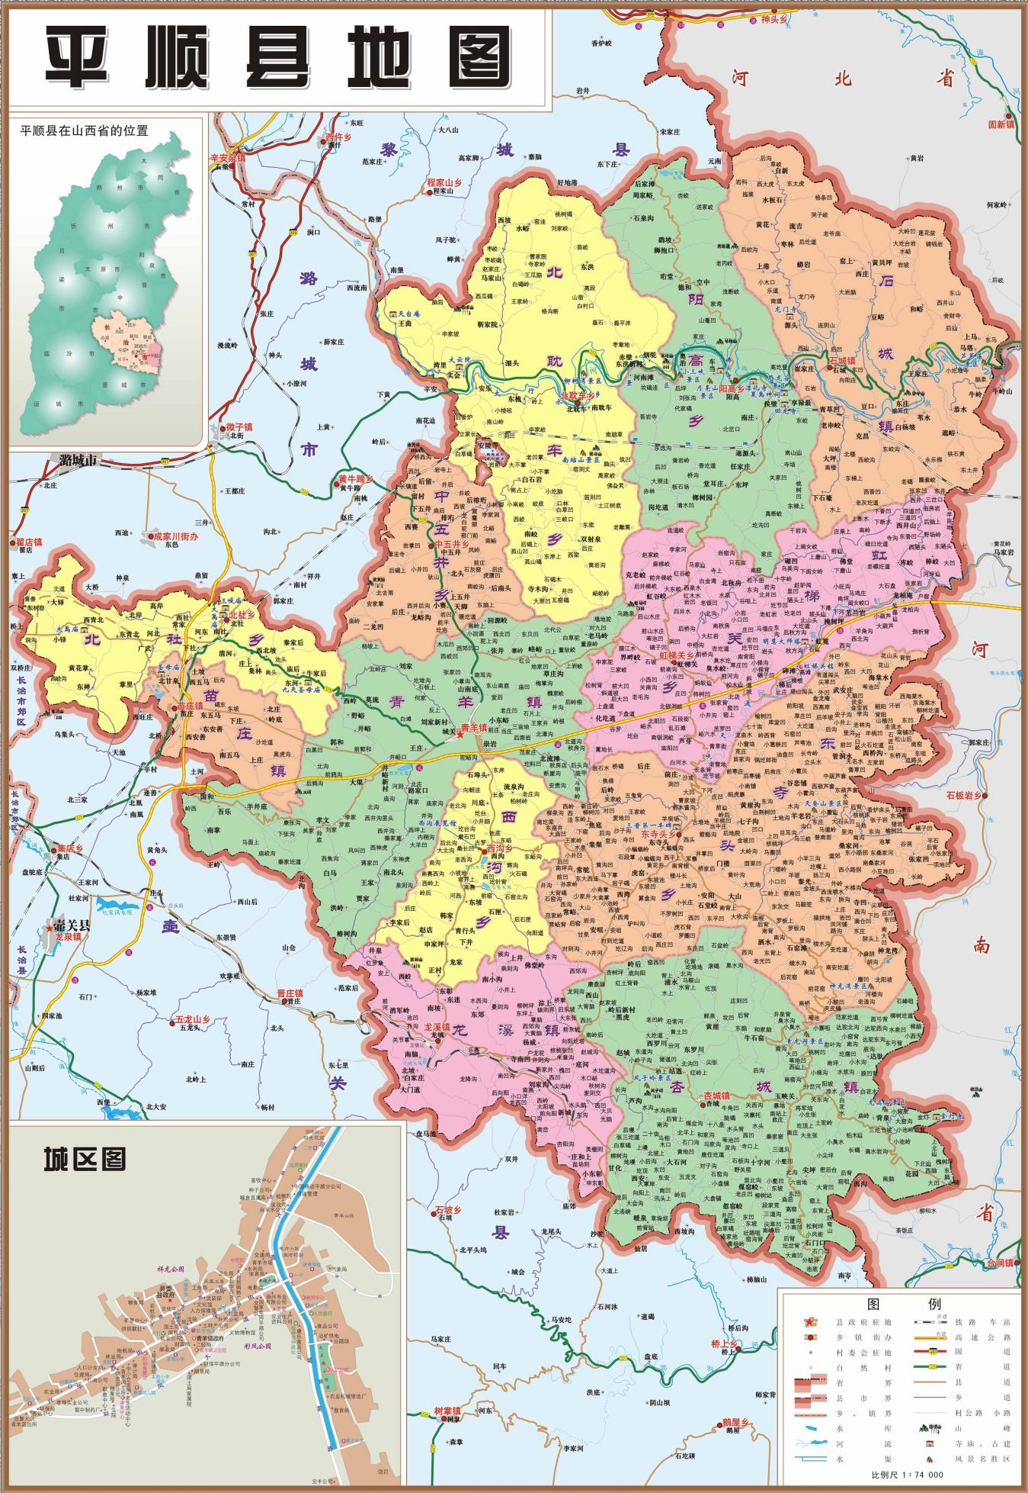
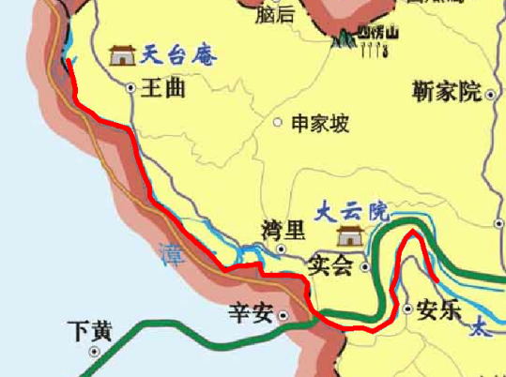
项目所在位置
图4.1-1 项目地理位置图

4.1.2 地形地貌
根据中国地貌区划指标，平顺县境内全属中山区。但因高差悬殊，地貌形态特征、地貌成因和地面组成物质不同。地貌类型又分为山地、丘陵、河谷三类。全境呈东南高，西北低。山地由东南向西北倾斜延伸。东南部高山峻岭，层峦叠嶂。雄踞杏城乡的风泽岭为平顺最高峰，海拔1876米。北部山岭交错，沟深谷幽。王家庄乡浊漳河出口处之马塔为县境最低谷，海拔380米。西部靠近上党盆地边沿，大多为台地，较平坦。中部为丘陵区，一般高度在海拔1200～1500米。浊漳河由西向东横穿县境北部；虹霓河由西南至东北，斜切东南部；百里滩由南向北纵割西半部。两河一滩呈现出形似三角形的堆积地貌。
本项目治理段位于河谷区，施工区地势相对平坦。
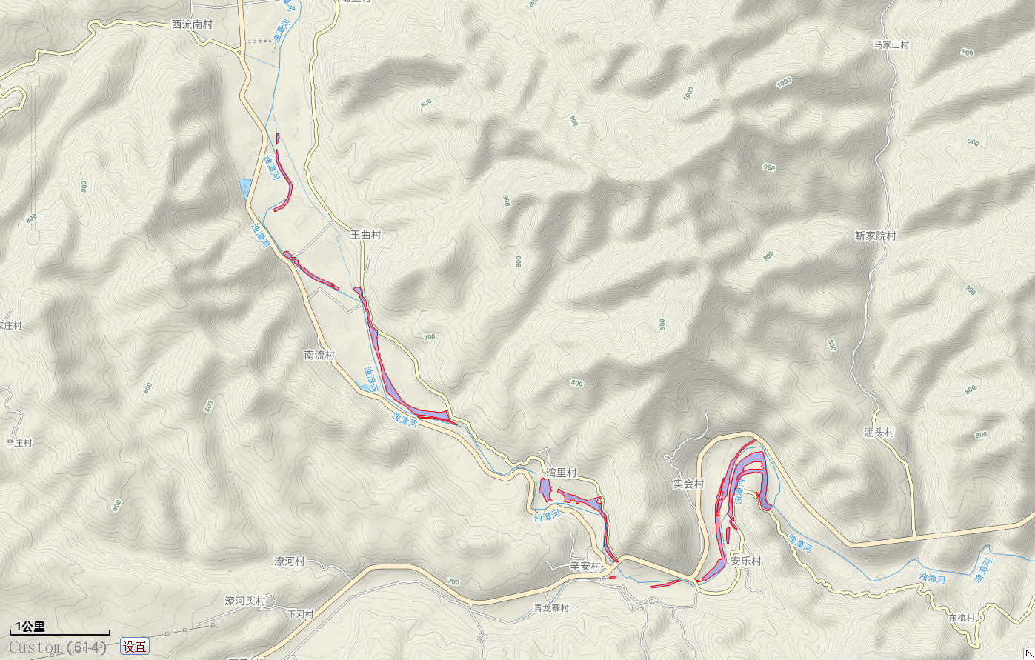

图4.1-2 项目区域地形地貌图
项目所在位置

4.1.3 区域地质及水文地质条件
4.1.3.1 区域地层
1、地层
燕山运动以后，太行山背斜基本形成，由于构造剥蚀影响，老地层出露于背斜轴部及断层附近，自背斜轴部由东向西，地层由老而新，地层走向基本上与太行山一致，走向NE，倾向NW，现自老而新简述如下。
（1）太古界（Az）
主要分布于太行山北斜轴部郭家庄、杨耳庄等地，以黑云母斜长片麻岩、角闪斜长片麻岩，斜长角闪岩等为主，厚度大于1600 m。
（2）震旦系（Z）
分布在上遥背斜轴部，岩性为浅红色厚层石英岩及深红色，橘黄色薄层石英砂岩，夹黄绿色、紫红色页岩，厚约1000m。
（3）寒武系（∈）
分布极广，武乡、襄垣东部、黎城、涉县西北，辛安村及其东南、平顺、壶关等处皆可见到大面积出露。
下寒武统（∈1）：以紫红色、砖红色页岩为主夹青灰色、翠绿色、含云母的页岩及薄层砂质页岩。厚100m左右，假整合覆于震旦纪石英岩上。
中寒武统（∈2）：岩性为灰黑色厚层鲕状石灰岩，鲕状结构明显，局部地区可见灰岩底部有明显的较大鲕状。厚250 - 280m左右。
上寒武统（∈3）：岩性以浅灰、灰色结晶白云岩、灰紫色竹叶状灰岩为主，夹有薄层状绿色泥质灰岩及页岩。除个别地区竹叶状构造不清楚外，大部分地区竹叶状构造很明显。厚约140~160m左右。
（4）奥陶系（O）
在潞安、平顺、黎城到处可见出露。
下奥陶统（O）：以浅灰、灰黄、灰白等色的白云岩为主，上部夹有燧石层。厚64～72m左右，与上覆寒武纪竹叶状灰岩呈整合接触关系，地层走向N10°E，倾向NW，倾角较平缓，局部极陡达20°~30°。
中奥陶统（O₂）：深灰、灰黑、纯灰色的厚层石灰岩夹有薄层浅黄色泥质灰岩。厚约670m左右。地层走向N25°~70° E，倾向NW，倾角3°~2°，局部达15°~25°。
（5）石炭、二叠、三叠系（C+P+T）
太行山背斜西翼的潞城，长治市区一带，有本溪、太原、山西上、下石盒子组、石千峰组地层广泛分布。以假整合接触关系，覆盖在中奥陶马家沟组灰岩之上。
（6）新近系、第四系（N+Q）
分布极广，以红色粘土、砾石、粉土，黄土为主。覆盖于各时代老地层之上，呈不整合接触关系。厚约0~30m。
（7）燕山期闪长岩侵入体（δ52）岩性为褐灰色闪长岩，主要分布于虹梯关一杏城～西安里及平顺～东郊~树掌一带，呈南北向条带状并列展布，构成平顺县城水源的东西向边界，控制着东区岩溶水的补迳排条件。
2、构造
本县大地构造位于山西断隆东南缘、太行断拱南段中轴偏西位。总体看为一向西缓倾的单斜，倾角一般小于10°，由东往西地层时代由老到新展布。晋获褶断带呈北北东向从长治经长治县西缘（县境西部最突出部位的边缘）通过，断裂构造不甚发育，有两条近南北向大致平行的构造隆起一一岩浆岩带从中部通过。一带（东带）北起北秋房经风泽岭南至陂川六泉。二带（西带）北起白马经龙将沟南至壶关双井。岩体常分布于背斜或向斜构造中，近闪长岩体的地层常发育有高角度正断层。
上述地质构造现象的产生是由中生代燕山期构造一岩浆活动的结果。

3、地震
依据《中国地震动参数区划图》（GB18306-2015，附录A中国地震动峰值加速度区划图A.1、附录B中国地震动加速度反应谱特征周期区划图B.1、附录C、附录G），工程区地震动加速度反应谱特征周期为0.40s，地震动峰值加速度为0.10g，对应地震基本烈度为Ⅶ度。
4.1.3.2 区域水文地质条件
平顺县境内地下水分布不平衡，表现为北多南少，东多西少，周围多中间少。埋藏很深，大部山地都在300-400m以下，西部丘陵区在1000m以下。
根据含水层介质的岩性特征和地下水的贮存条件，石灰岩岩溶裂隙含水层、泥灰岩泥质灰岩岩溶裂隙弱含水层、闪长岩裂隙水含水层、第四系松散层孔隙含水层，现将其特征分述如下：
（1）石灰岩岩溶裂隙含水层
奥陶系中统马家沟组二段（O₂²）和四段（O₂⁴）石灰岩在矿区内大面积分布，其中二段（O₂²）和四段（O₂⁴）中上部是主要的成矿部位，多呈锯齿状或捕虏体与闪长岩接触，由于分布地形高，裂隙及岩溶发育，大部分为透水层，但局部受泥灰岩或闪长岩体的隔水作用，形成上层滞水。在区域上，由于受奥陶系下统（O₁）白云岩和奥陶系中统马家沟组一段（O₂¹）钙质页岩隔水层的作用，在冲沟中二段灰岩底部多有下降泉出露地表，泉水流量一般0.5~1.0L/s，属HCO₃-Ca型水。
（2）泥灰岩、泥质灰岩岩溶裂隙水弱含水层
区域上奥陶系中统马家沟组三段（O₂³）和五段（O₂⁵）泥灰岩、泥质灰岩，由于泥质含量高，一般为弱透水层或隔水层，但由于其间夹有裂隙及岩溶发育的泥质灰岩，在地形、地层、构造等条件适宜的地段也可形成上层滞水。
（3）闪长岩裂隙水含水层
闪长岩在本区隐伏于地下深处，是矿区内主要的含水层之一，大气降水为地下水的主要补给来源。其裂隙潜水的富水性主要决定于岩层的风化裂隙发育程度，而裂隙的发育程度又与埋深有关，随着深度的增大，风化裂隙减少，岩石渗透性相应减弱，富水性减小。但在接触带与构造破碎带附近，闪长岩裂隙发育，是地下水渗透的主要通道。据区域资料，闪长岩裂隙潜水水质良好，一般属HCO₃-Ca型水。
（4）第四系松散层孔隙含水层

区内第四系松散层不发育，零星分布于沟谷之中，其孔隙含水层含水量有限，以地表径流形式或渗透形式排泄。

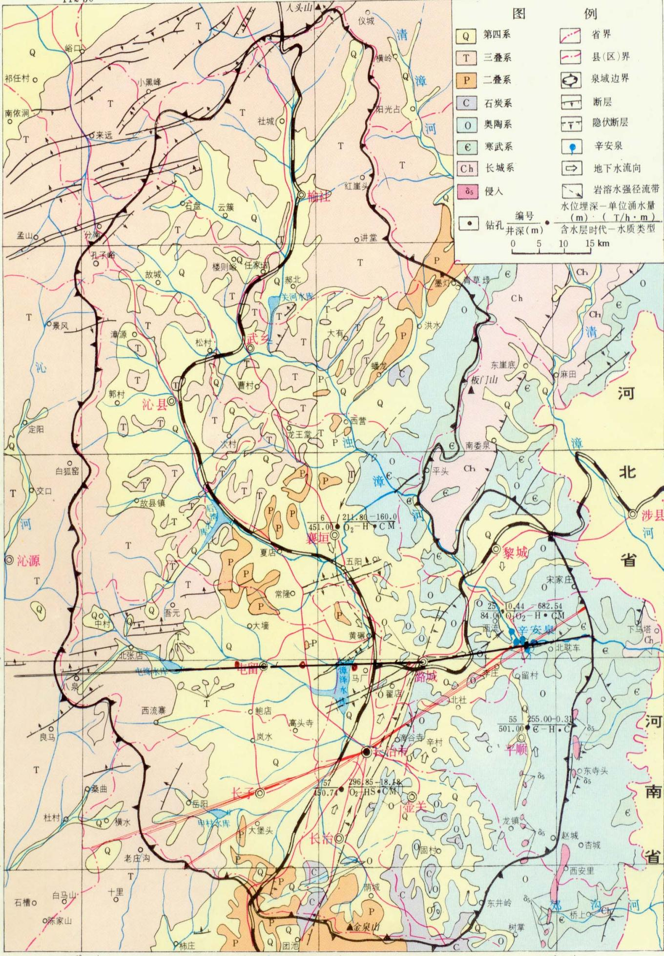
图4.1-3 辛安泉域水文地质图

项目所在区域

4.1.4 河流水系
平顺县境内河流属海河流域南运河水系，分属浊漳河、卫河两个河系。浊漳河系约占全县河流总面积90%，卫河系约占10%。县境内50平方公里以上河流共9条：其中省级河流1条，市级河流2条，县级河流6条，9条河流总长度约255km。
1、省级河流
浊漳河干流属海河流域，是我县境内最长、最大河流，为常年河流。其上游为三个支流，南流源出长子发鸠山，西流源于沁县漳源镇，北流出武乡、榆社山间，三支流汇合经黎城、潞城西流村于我县王曲村入境，向东流经北耽车、阳高、石城3个乡（镇），23个行政村至马塔村出境入林州、涉县交漳口与清漳河汇合入海河，我县境内干流长56.5km，境内流域面积1463km²。有7条较大支沟，河段一般宽度100－200m，平均坡降为4.6‰，天然落差250m，辛安村河床高程610m左右，马塔村河床397m。
流域内多年平均降雨量580mm，汛期雨量占全年雨量的70%。平均流量20m³/s，最小流量8m³/s，百年一遇洪峰流量4200m³/s（1976年）。
2、市级河流
（1）平顺河是浊漳河干流的一级支流，属季节性河流。发源于平顺县龙溪镇大门道村东南4km与壶关县交界处一带的深山区，河流从大门道村东流过后，向北流经龙溪镇的北坡、龙镇、南坡、西沟乡的申家坪、南赛、西沟、川底、石埠头村，青羊镇（平顺县城）的山南底、张井村，然后向北偏西方向经过中五井乡的天脚、中五井、下五井、留村进入潞城市黄牛蹄乡李庄、庄头、清口、下黄等村，在下黄村改向正东，经辛安村后从浊漳河右岸注入浊漳河。河流全长49km，流域面积677km²（我县境内河长37.68km，流域面积320.75km²）。较大的支流有南大河，在潞城市李庄村西北从左岸汇入平顺河。
平顺河流域均为石灰岩山区，流域内最高峰为河源头一带的“赵掌尖老”峰，海拔1855.8m。流域多年平均降水量583.1mm，多年平均蒸发量1587.8mm，多年平均径流量1400万m³，全部为洪水径流。在我县境内流经龙溪镇、西沟乡、青羊镇、中五井乡4个乡镇，29个行政村。
（2）南大河是平顺河的支流，发源于壶关县集店乡西庄村北一带，在当地称百泉河，向北偏东方向经该县的辛村、桥上、河东等村，进入平顺境内后流经苗庄、北甘泉、广武、常家、西社2个乡镇，5个行政村，在西社村北进入潞城境内，河流沿东北方向经过苗家、木瓜、王家庄、南桃、黄牛蹄，经黄牛蹄水库后汇入平顺河，全长37km，流域面积293km²（我县境内河长6.95km，流域面积117km²）。
南大河为季节性河流，流域内多年平均降雨量574mm，多年平均蒸发量1630mm。1993年发生的强降雨，不足1小时降雨148mm，重现期超过500年一遇。黄牛蹄水库入库洪峰达340m³/s。
3、县级河流
（1）露水河是浊漳河干流的一级支流，属常年河流。发源于平顺县杏城镇浦水，流经黄崖、牛石窑、达驼、井底村，最后在井底村出平顺境入河南省林州市。在林州境内向北偏东方向流经高家台、石板岩、南谷洞、尖庄、杨耳庄、槐树庄、东阳盘等村，最后从浊漳河右岸注入浊漳河。露水河干流总长53km，在我县境内河长20.7km，流域面积168.12km²。
露水河在我县境内流经杏城镇、东寺头乡2个乡镇5个行政村，主要以种植业、养殖业及旅游业为主。露水河干流出境处多年平均径流量400万m³，多为洪水径流，在我县境内中下游段有小泉水归入，河道清水流量为0.1-0.3m³/s。
（2）虹霓河是露水河的一级支流，属常年河流。发源于平顺县龙溪镇南凹沟一带，向东北方向流经新城、底河、杨威、赵城、黑虎、西山、岭后、佛堂岭、安咀、西湾、虎窑、寺头、七字沟、芦芽、谷恋铺、梯后、碑滩、虹霓、槐树坪、不兰岩、龙柏庵等村，最后在林州市柏树庄村东汇入露水河，虹霓河在我县境内河长60.6km，流域面积303km²。
虹霓河在我县境内流经龙溪镇、杏城镇、东寺头乡、虹梯关乡4个乡镇21个行政村，主要以种植业、养殖业及旅游业为主。多年平均降雨量660mm，平均蒸发量1631.6mm。该河以洪水径流为主，在中下游河段有小泉水归入，清水流量0.3m³/s左右，多年平均径流量3099万m³。
（3）王庄河是平顺河的一级支流，属季节性河流。发源于平顺县龙溪镇井泉、青羊镇椿树沟一带，向西北方向流经椿树沟、贾家、王家、南北头、路家口、王庄、城关村，最后在县城汇入平顺河，总河长15km，流域面积84.5km²。
该河以洪水径流为主。
（4）南耽车河是浊漳河的一级支流，属季节性河流。发源于平顺县青羊镇老马岭村一带，流经寺木沟、南交、双射泉、南耽车村，最后在南耽车村北汇入浊漳河，总河长14km，流域面积52km²。该河以洪水径流为主。
（5）侯壁河是浊漳河干流的一级支流，属季节性河流。发源于虹梯关乡虹谷交一带，流经克老交、榔树园、堂耳庄、东坪、任家庄、回源头、南庄、侯壁，最后在侯壁村汇入浊漳河干流，侯壁村河长15km，流域面积66.1km²。该河以洪水径流为主。
（6）阳高河是浊漳河干流的一级支流，属季节性河流。发源于黎城县黎侯镇岩井村一带，向南流经我县侯家滩、周家峪、鹞坡、狮包口、珩堂、德和、空中、阳高村，最后在阳高村西汇入浊漳河干流，阳高河河长20km，流域面积85.9km²。该河以洪水径流为主，多年平均径流量165万m³。

项目所在位置

图4.1-4 平顺县地表水系图

4.1.5 水源地
4.1.5.1 平顺县县城水源地
1、水源地概况
平顺县城居民供水主要由平顺县润泉供水有限公司（原平顺县自来水公司）负责，现有已批复的集中式饮用水水源地1处，为县城水源地，位于县城北山南底村和城关村之间，归属平顺县润泉供水有限公司（原平顺县自来水公司）管理。
该水源地始建于1989年，配套水厂1座，800立方米蓄水池2座，现有供水井3眼。其中：
1#井位于平顺县河道管理局院内，1989年成井，井深582.0m，静止水位埋深255.0m，水位降深68.0m，单井实际涌水量为38.2m³/h，开采类型为岩溶裂隙网络型承压水；
3#井位于县电力小区对岸，1999年完成配套，井深651.1m，静止水位埋深280.1m，水位降深10.1m，单井涌水量达到46.6 m³/h，开采类型为岩溶裂隙网络型承压水。
该水源地供水方式为：县城现有供水厂1座，水源井3眼，均实现自动化控制，全部供水井水泵由电子控制，可根据用水量将井水泵入水厂储水池。加二氧化氯消毒后通过加压向配水管网供水，通过配水管网供用户。水源地现日供水能力可达到1714m³，供水普及率达到90%。水源地各供水井地理位置、水文地质条件参数及开采能力见表4.1-1。
表4.1-1 水源地各水井状况一览表
水源地名称 | 井号 | 成井时间 | 经度/纬度 | 井深(m) | 静水位(m) | 动水位(m) | 降深(m) | 设计 出水量(m³/h) | 实际 抽水量(万m³/a) | 运行  情况
县城水源地 | 1# | 1993年 | E113°26′18.1″ N36°12′22.0″ | 582.0 | 255.0 | 323.0 | 68.0 | 38.2 | 6.6 | 在用
县城水源地 | 3# | 1998年 | E113°26′9.4″ N36°12′14.6″ | 651.1 | 280.1 | 290.0 | 10.1 | 46.6 | 36.26 | 在用
2、水源地批复文件
2007年12月，平顺县人民政府下发了关于对《平顺县饮用水水源保护区划分技术报告》的批复，对水源保护区进行保护；2009年12月8日，山西省人民政府下发《关于同意县级以上城镇集中式饮用水水源保护区划分方案的批复》（晋政函﹝2009﹞149号），确认饮用水源保护区的合法性。
3、水源地保护区范围
以1#井为圆心，半径30m的圆形区域，以3#井为圆心，半径124m的圆形区域为一级保护区。不设水源地二级保护区和准保护区。
本项目距平顺县县城水源地15.7km，本项目与平顺县县城水源地位置关系图见图4.1-5，平顺县县城水源地划分结果图见图4.1-6。

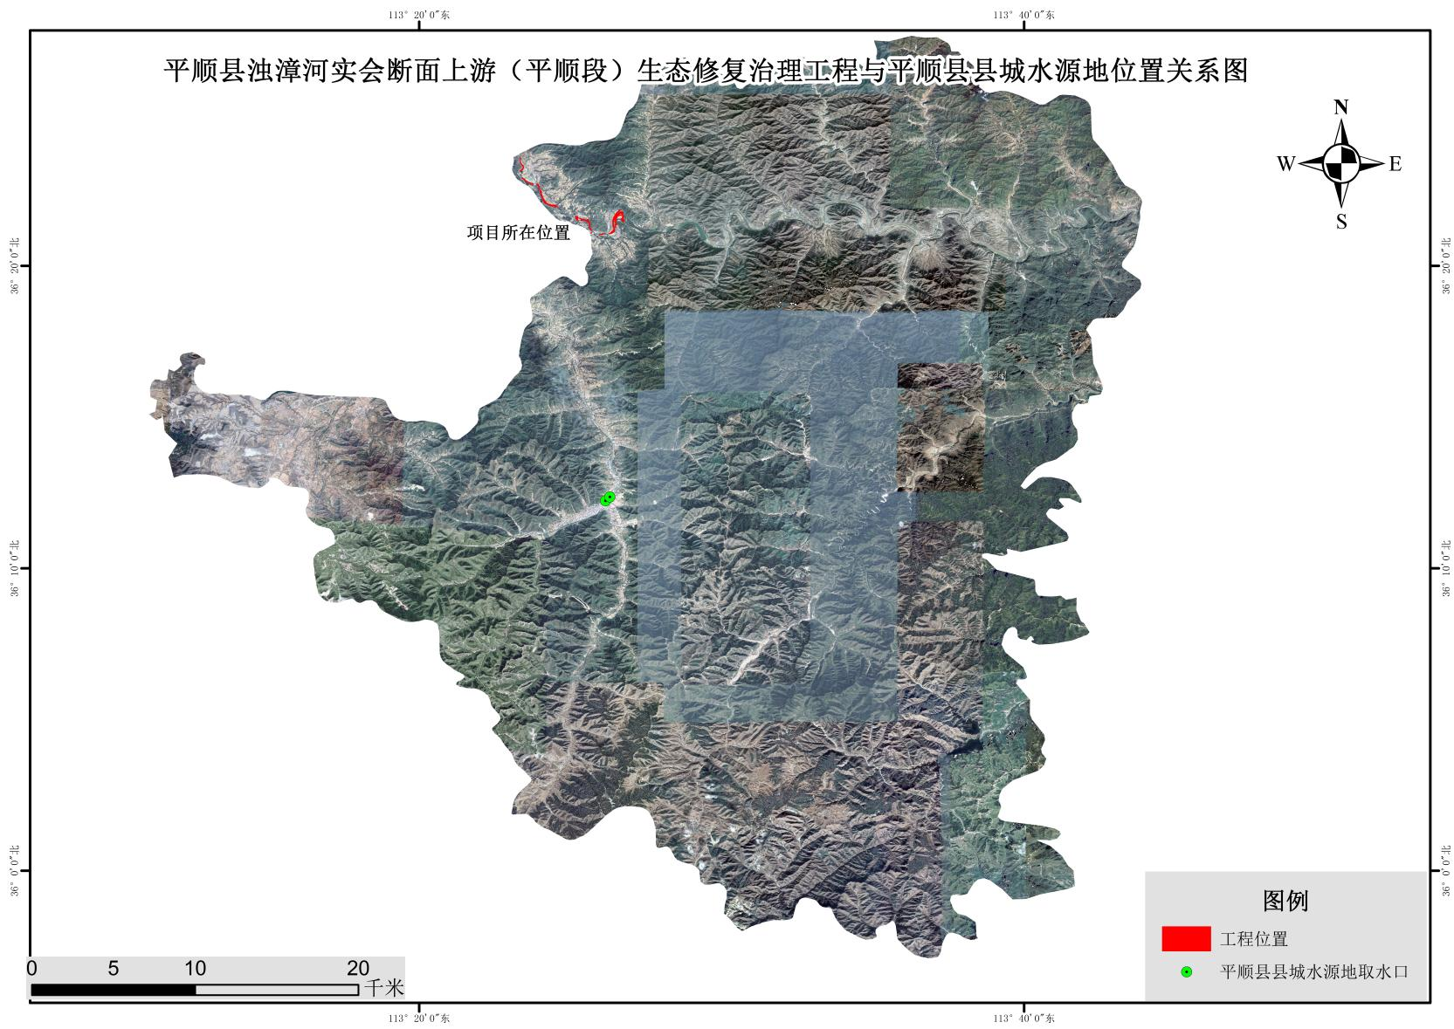
图4.1-5 本项目与平顺县县城水源地位置关系图
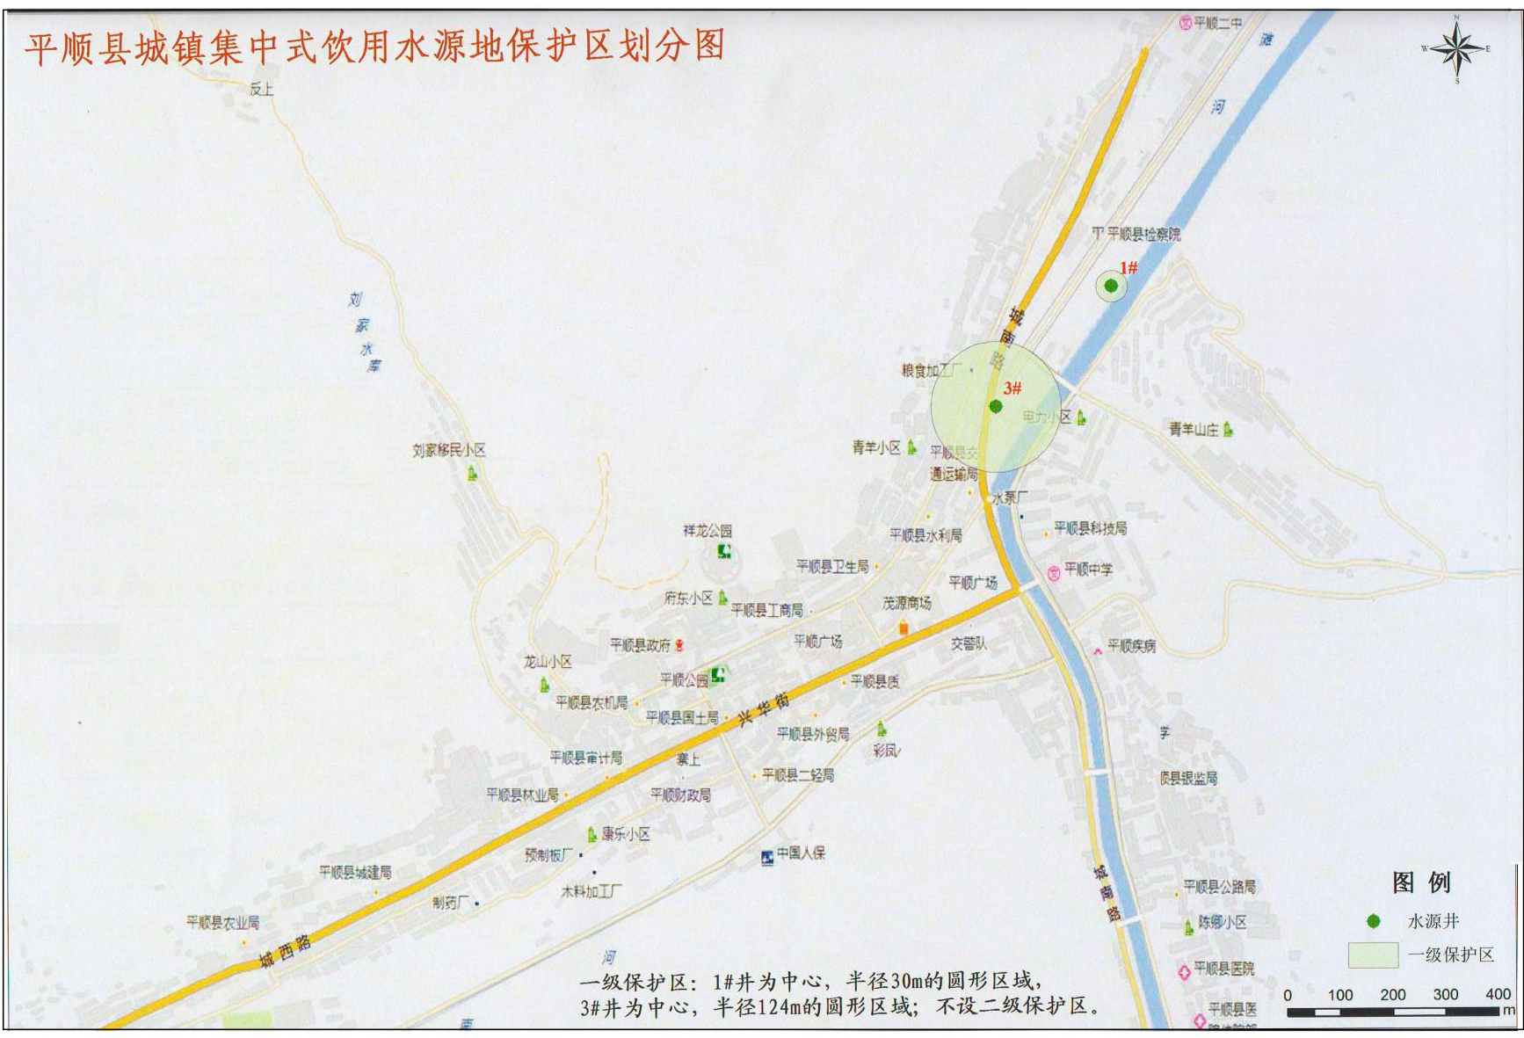
图4.1-6 平顺县县城水源地划分结果图
4.1.5.2 平顺县乡镇集中式饮用水源地
平顺县已经批复的乡镇水源地有7处，本项目涉及安乐泉集中供水水源。
1、安乐泉集中供水水源地概况
北耽车乡安乐村安乐泉集中供水水源地，位于北耽车乡安乐村北侧，归属平顺县润泉供水有限公司（原平顺县自来水公司）管理。
安乐泉提水工程是平顺县最大的集中供水工程。设计供水规模6000m3/d一期、二期分别于1984年、1997年建成投入使用。该井水源类型为泉井，含水层类型为岩溶系水，分四级提水，总装机1798Kw，总扬程1130m，主管道全长84.4km，工程总投资380万元，建有大型提水站3个。该工程可解决平顺、潞城两个县（市），8个乡镇，102个行政村，8.5万人的饮水，并负担着70多个企事业单位生产、生活用水和1.5万亩耕地的节水灌溉任务。
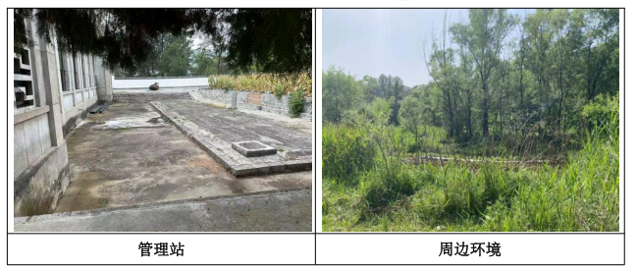
2、批复文件
2012年10月25日，山西省人民政府下发了《关于同意长治市乡镇集中式饮用水水源地保护区划定方案的批复》晋政函〔2012〕136号：对龙溪镇集中供水水源地、西沟乡集中供水水源地、杏城镇集中供水水源地、石城镇集中供水水源地、阳高乡集中供水水源地、北耽车乡集中供水水源地、安乐泉集中供水水源地进行了批复。
3、水源地划分结果
平顺县各乡镇水源地基本情况和划分结果见下表4.1-2。
本工程治理末端与安乐泉集中供水水源地一级保护区重叠面积为60054.27688m²。

表4.1-2 平顺县各乡镇水源地情况一览表
水源地类型 | 水源地名称 | 水源地编码 | 井深m | 含水层类  型 | 含水层 |  | 井口标高 m | 静水位 m | 降深m | 水源井位置 |  | 保护区级别 | 保护区半径m | 保护区面积 km² | 保护区周长km
 |  |  |  |  | 埋深m | 厚度m | 井口标高 m | 静水位 m | 降深m | 东经 | 北纬
承压水 | 龙溪镇 集中供水水源 | CB0502140425101G00 01 | 360 | 岩溶 | 70 | 174 | 1428.2 | 296 | 44 | 113.414955941 | 36.059674994 | 一级 | 46 | 0.00664 | 0.2889
 |  |  |  |  |  |  |  |  |  |  |  | 二级 | 460 | 0.6578 | 2.8889
承压水 | 西沟乡集中供水水源 | CB0502140425200G00 04 | 646.8 | 岩溶 | 195 | 271 | 1175.0 | 296.6 | 53.4 | 113.444873952 | 36.150957852 | 一级 | 9 | 0.00025 | 0.0565
 |  |  |  |  |  |  |  |  |  |  |  | 二级 | 90 | 0.02515 | 0.5652
水源地类型 | 水源地名称 | 水源地编码 | 含水层类型 |  | 泉水类型 | 泉流量m³/s |  | 泉口标高 |  | 泉口位置 |  | 保护区级别 | 保护区面积  km² | 保护区周长km
 |  |  |  |  |  |  |  |  |  | 东经 | 北纬 | 保护区级别 | 保护区面积  km²
泉水 | 石城镇集中供水水源 | CB0502140425102G00 02 | 孔隙 |  | 下降泉 | 0.008 |  | 504.3 |  | 113.636472000 | 36.363925000 | 一级 | 0.9460 | 4.2958
泉水 | 阳高乡集中供水水源 | CB0502140425203G00 05 | 岩溶 |  | 下降泉 | 0.003 |  | 525.2 |  | 113.590139687 | 36.354111652 | 一级 | 0.6611 | 3.4026
泉水 | 北耽车乡集中供水水源 | CB0502140425204G00 06 | 岩溶 |  | 下降泉 | 0.002 |  | 590.2 |  | 113.503183334 | 36.358122222 | 一级 | 1.0712 | 4.1736
泉水 | 安乐泉集中供水水源 | CB0502140425204G00 07 | 岩溶 |  | 下降泉 | 0.069 |  | 616.5 |  | 113.443312498 | 36.361644467 | 一级 | 1.2092 | 4.6176
水源地类型 | 水源地名称 | 水源地编码 | 含水层类型 |  | 类型 | 提水量m³/h |  | 集水井容m³ |  | 取水口位置 |  | 保护区级别 | 保护区面积  km² | 保护区周长km
 |  |  |  |  |  |  |  |  |  | 东经 | 北纬 | 保护区级别 | 保护区面积  km²
截潜流 | 杏城镇集中供水水源 | CB0502140425104G0003 | 孔隙 |  | 截潜流 | 20 |  | 100 |  | 113.571857909 | 36.016259591 | 一级 | 0.0106 | 0.4600
 |  |  |  |  |  |  |  |  |  |  |  | 二级 | 0.3358 | 4.6841

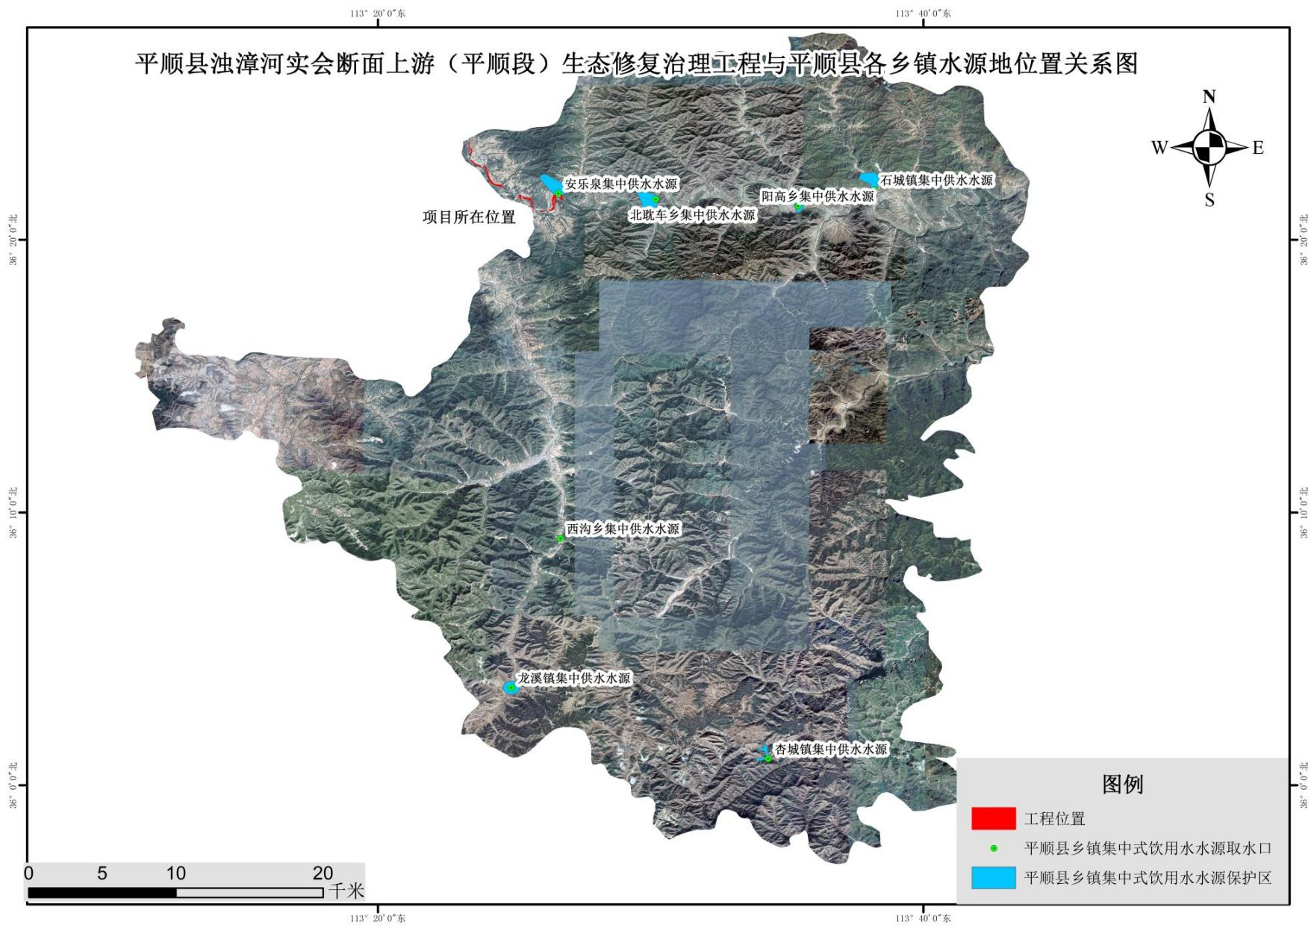
图4.1-7 本项目与平顺县各乡镇集中式饮用水水源位置关系图
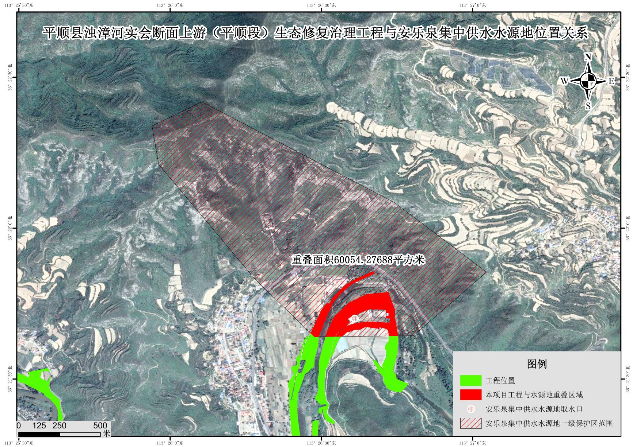
图4.1-8 本项目与安乐泉集中供水水源位置关系

4.1.5.3 长治市辛安泉水源地
长治市辛安泉水源地位于山西省长治市潞城区辛安村浊漳河河谷，是‌海河流域漳卫南运河水系漳河上源‌的‌岩溶泉域‌，属‌山西第二大岩溶泉‌，泉域总面积‌10950平方公里‌，涵盖长治市除沁源县外的11个县区及晋中市榆社县，‌多年平均流量为9.64立方米/秒。
辛安泉饮用水水源地一级保护区范围为现有水源井组周边区域，涉及潞城市辛安泉镇西流北村（西北村）西流南村（西南村），黎城县程家山乡北流村，面积3.73平方公里。
辛安泉饮用水水源地二级保护区范围为东至黎城县隆旺村东－北流村东－南堡村东一线，南至平顺县王曲村北，西至潞城市西流南村（西南村）西1.3公里－涧口村西一线，北至潞城市续村南－黎城县东窑上村北一线，面积24.9平方公里。
辛安泉饮用水水源地准保护区范围为水源地上游辛安泉域灰岩裸露补给区，涉及城区、郊区、长治县、潞城市、壶关县、平顺县、黎城县、武乡县、襄垣县，面积约1260平方公里。
本项目与长治市辛安泉水源地位置关系图见下图4.1-9。

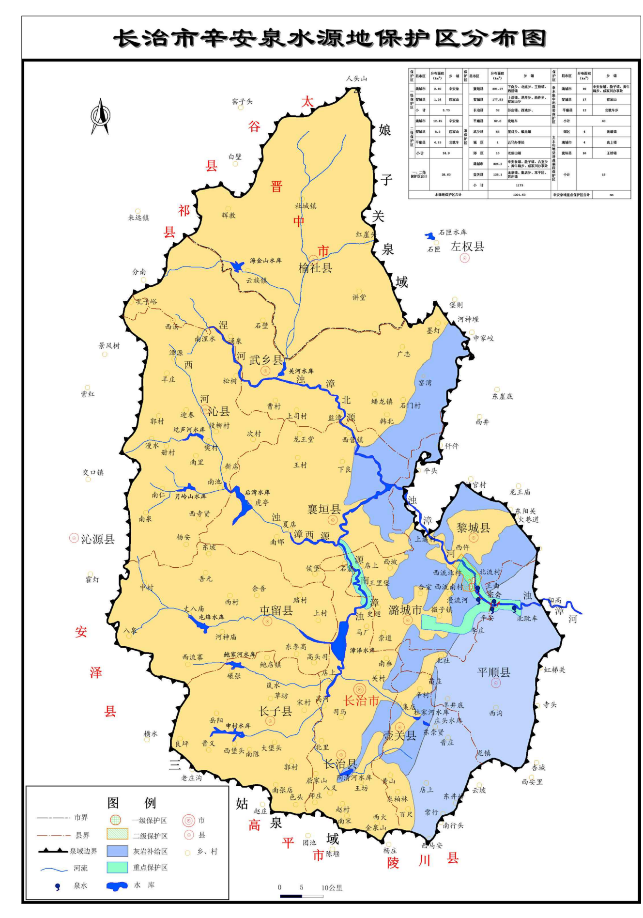
图4.1-9 本项目与长治市辛安泉水源地位置关系图
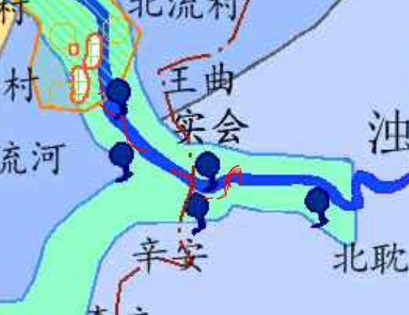

4.1.6 辛安泉域

1、辛安泉域范围
辛安泉域位于山西省东南部，包括长治市的武乡、襄垣、沁县、黎城、潞城、平顺、壶关、长子、屯留、长治县、城区、郊区等12个县（市、区）以及晋中地区的榆社县等。
北部及西部边界：泉域北部、西部在构造上处于沁水向斜核部，地表出露二叠、三叠系地层，寒武、奥陶系地层埋深千米以上，岩溶水呈封闭的滞流状态，因此以浊漳河与汾河及沁河的地表分水岭为泉域边界。自北向南由榆社县人头山—辉教北—子金山—分南南。西部沁县与沁源县行政边界，自北向南基本为自分南南—屯留县八泉—长子县良坪西。
南部边界：为浊漳河和沁河与丹河的地表分水岭，自西向东基本为长治市与晋城市的行政边界，由老庄沟—色头镇南—金泉山—陵川西马安。
东部边界：东北段以清漳河与浊漳河地表分水岭及和神烟地下分水岭与娘子关泉域为界。为晋中地区和顺县、左权县与榆社县、长治市武乡县的行政边界。自人头山—榆社红崖头东—左权申家交。中段：受上遥背斜影响，东部寒武系下统及长城系非可溶岩形成隔水边界。自北向南由申家交—黎城仟仵—上遥镇—洪井。南段：北端为辛安泉与河北省涉县东湖泉的地下分水岭，自北向南由黎城县洪井—东阳关镇—宋家庄；南端为北耽车以下浊漳河河谷一带寒武系下统及长城系非可溶岩地层分布，平顺县虹梯关、赵城一带燕山期闪长岩侵人体构成阻水边界，自北向南由宋家庄—黎城—虹梯关—东寺头—西安里北—西马安。
根据以上边界圈定泉域范围，总面积l0950km²，其中长治市12个县（市、区）面积9430km²，晋中榆社县1520km²。其中碳酸盐岩裸露区面积约2200km²，非碳酸盐岩分布区（包括新生界地层覆盖区）约8750km²。
1、泉域重点保护区
根据1998年11月9日山西省人民政府以晋政函[1998]137号对山西省水利厅《关于山西省泉域边界范围及重点保护区划定的批复》，1998年12月由山西省水资源管理委员会办公室出版的《山西省泉域边界范围及重点保护区》。辛安泉域重点保护区范围如下：
泉水集中出露带：以浊漳河为轴线，北起黎城县南赵店桥，顺浊漳河谷向下游，至平顺县北耽车，包括河谷两岸地带；西起山西化肥厂排污渠道，两侧宽200m，至辛安桥下河道，面积48km²。
文王山地垒渗漏段：自黄碾南铁路桥上游500m起，顺浊漳河南源主河道，左右两侧各500m，向下游至与浊漳河西源汇流处，面积18km²。两处合计面积为66km²。
本项目均位于辛安泉域重点保护区（王曲村-北耽车乡段）。

2、辛安泉出露条件
辛安泉群以散泉和集中泉形式出露，分布在西流、王曲、南流、湾里、辛安至北耽车长约16km的浊漳河谷两岸的一、二级阶地和漫滩，呈带状出露。泉水出露标高自北而南643～600m。其中辛安村以上有林滩、西流、王曲、南流等泉组，统称王泉群组，标高643～615m（辛安村），泉群流量占总流量的86%。辛安村以下实会、安乐、东梳、北耽车等泉组统称实会群组，标高615～600m，泉群流量占总流量的14%。辛安泉多年平均流量9.34m³/s（1956～2004年），是浊漳河清水流量主要来源。

3、辛安泉域岩溶地下水子系统
根据岩溶地下水的补、径、排途径，可以将辛安泉奥陶系岩溶水系统进一步划分为六个子系统，即襄垣子系统、黎城子系统、长治子系统、壶关子系统、平顺子系统、径流滞缓区。
襄垣子系统位于辛安泉奥陶系岩溶水系统的东北部，东部以上遥背斜下寒武统非碳酸盐岩为隔水边界；西部与径流滞缓区相连；北部以可移动的地下水分水岭与娘子关泉域为界，子系统面积1440km²，碳酸盐岩裸露区大气降水垂直入渗和黄碾以北浊漳河南源、西源、北源沿河床渗漏都是岩溶地下水的主要补给来源。该子系统天然补给量为3.39m³/s，岩溶地下水从北向南经襄垣、在黄碾一带转向东，在潞城区北部流向排泄区，西流泉是该子系统的主要排泄点。
襄垣子系统属于南流泉组子系统，流域范围宽广，包括潞安矿区，该子系统由奥陶系含水岩组以总体向西倾斜的负地形单斜构造形式及其边界构成。东界可分两段，潞城以北上遥背斜隆起，构成地表、地下分水岭，潞城以南长治断层北段距较大200～600m，东盘下奥陶统多抬高至水位以上，甚至出露地表，阻止了东部补给区岩溶水向长治盆地汇流。长治断层南段因落差小为一透水断层，西池向斜汇集的岩溶水由此进入长治盆地。受系统流场控制，在潞城以东及壶关以南以地下分水岭分别与西流、王曲子系统、辛安泉组子系统分解，总面积10224km²，其中盐酸盐岩裸露面积768km²。下奥陶统为区内相对隔水底板，中奥陶统为主要含水层，受北北东向晋获褶皱断带控制发育南北两条迳流带。襄垣单斜迳流带（北）主要接收北部上遥背斜西翼碳酸盐岩裸露区（面积578 m²）的大气降水补给；其次接收黄碾至五阳村、永明电厂至交口、西邯郸至交口浊漳河段的渗漏补给。汇成迳流带自北向南经襄垣流入潞安矿区（北区），水位埋藏较深220～250m，水质为HCO₃-Ca.Mg及HCO₃.SO₄-Ca.Mg型。
长治断陷盆地迳流带（南）主要接收南部西池向斜两翼裸露区（面积190 m²）大气降水补给；其次接收半裸露区陶清河、西堡等水库的渗漏补给。该补给区的地下水经长治断层南段流入矿区（南区），汇成迳流带自南向北迳流。水位埋深250～280m，水质以HCO₃-Ca.Mg型为主，也有HCO₃.SO₄-Ca.Mg型。
南北两迳流带在潞城附近汇合，由于受北西西及北东东向潞城断裂带与北北东向晋获褶断带交切复合作用的影响，潞城至南流区段，中奥陶统含水层分布连续，构成南、北迳流带向南流泉组排泄的良好通道，中奥陶统岩溶水逆地层倾向向东流向泉组。由于补给源充足，迳流途径长，故泉组流量动态稳定。

4、辛安泉域地下水的补给、径流、排泄条件
（1）补给条件
辛安泉域是一个完整的水文地质单元，具有独立的补、径、排系统，其主要的补给来源有以下四种。
①大气降水入渗补给
大气降水入渗补给是辛安泉域岩溶地下水资源的主要补给来源。在泉域的东部、南部和东北部寒武、奥陶系碳酸盐岩裸露区，岩溶裂隙发育，有利于大气降水入渗补给。
②水库渗漏补给
位于泉域范围石灰岩裸露区的现有中小型水库，虽然经过了防渗处理，但是，仍然存在着不同程度的渗漏现象，据调查统计，陶清河、石子河、庄头、西堡等四个水库的多年平均总渗漏量为0.2m³/s。
③河道渗漏补给
辛安泉域内主要河流在流经碳酸盐裸露、半裸露区时，大量渗漏补给岩溶含水层，是岩溶地下水的主要补给来源之一。据山西省煤田地质第一水文队实测计算，辛安泉河流多年平均的河道渗漏量达1.63m³/s。
④越流补给
辛安泉岩溶地下水除以上三项补给来源外，还存在上覆各含水岩系的越流补给。
（2）径流条件
辛安泉域位于黄土高原东部太行山隆起带，区内地表水和地下水从西向东流。位于平顺、潞城、黎城三县（市）交界处的浊漳河河谷，又是区内地形最低的相对侵蚀基准面，因此，泉域内的岩溶地下水都从不同的位置、不同的方向，以各种不同的途径向泉水排泄区汇流，并呈泉群出露。
在武乡县的东部及襄垣一带，受上遥背斜影响，寒武、奥陶系碳酸盐岩地层由老到新，从东向西呈单斜分布，岩溶地下水沿单斜从北而南经襄垣、黄碾流向潞城；在长治大断层西侧，岩溶地下水从南向北沿断层破碎带经长治县、长治市城区流向潞城一带；潞城市区位于上遥背斜的倾伏端，是NNE向晋获褶断带与NE、NW两组构造互相贯穿的复合区。所以，潞城市区既是襄垣～黄碾和长治县～长治市城区两个强径流带的汇流区，同时，又是岩溶地下水穿越晋获褶断带的通道。穿越晋获褶断带的岩溶地下水沿着NE向断层破碎带，向排泄区的西流、南流径流。
（3）排泄条件
由于辛安泉属于侵蚀、接触、溢流全排型泉，其岩溶水主要以泉的形式排泄出地表。此外，随着工农业的发展，泉域内的岩溶水开采量也在不断增加，人工开采已成为岩溶水的另一重要排泄方式。
从整个泉域来看，岩溶地下水可分为6个区（带）：即壶关、平顺补给区，黎城补给区，武乡、襄垣补给径流区，长治、潞城径流区，屯留、长子以西滞缓区和西流、王曲排泄区。
①补给区
壶关、平顺补给区包括长治断层以东和潞城～辛安一线以南的大面积灰岩裸露～半裸露区，黎城补给区包括长治断层以东，潞城～辛安一线以北的灰岩裸露～半裸露区。
②径流区
径流区分布于长治、襄垣盆地及潞城至微子镇开阔地带，含水层被第四系松散层覆盖，根据径流、富水特征又可划为南北两个径流带：襄垣～故县～潞城径流区为北径流带，主要分布在上遥背斜以西武乡、襄垣东部一带，岩溶地下水由北向南经襄垣、故县再向东流向潞城，长治～潞城径流区为南径流带，主要由长治县韩店从南向北经长治市城区至马厂流向潞城，两径流带在潞城一带汇流后再向东排泄于辛安泉。
③排泄区
辛安泉岩溶地下水在西流至北耽车一带浊漳河河谷以泉群形式排出地表，其主要控制因素为：一是受地形的控制，即受浊漳河河谷最低基准面的控制；二是地层构造的控制，在辛安泉以下北耽车一带寒武系下统页岩隔水层及长城系砂岩已出露地表，阻止了地下水的继续下渗，因而，地下水最终只能在此以泉的形式排向地表。
④滞缓区
滞缓区分布于长子、屯留县城以西、襄垣县西部及武乡县蟠龙至墨灯以西和北部的榆社县，岩溶含水层埋深在500m以下，地下水径流缓慢，近于滞流。
本项目辛安泉域位于排泄区，不属于补给区。
5、辛安泉域保护要求
根据《山西省泉域水资源保护条例》，在重点保护区以外的泉域范围内，应遵守下列规定：
（一）采煤、开矿、开山采石；
（二）擅自打井、挖泉、截流、引水；
（三）排放、倾倒工业废渣、城镇垃圾和其他废弃物；
（四）排放、倾倒工业废水、生活污水；
（五）将已污染含水层与未污染含水层的地下水混合开采；
（六）新建、改建、扩建与供水设施和保护水源无关的建设项目；
（七）法律、法规禁止从事的其他行为。
6、本项目建设对辛安泉域的影响分析
本项目全部位于辛安泉域重点保护区范围内，属于排泄区。项目的建设有利于泉域范围内的生态环境，可以改善浊漳河河流水质，因此属于保护水源的有关建设项目，本项目的污染集中在施工期，运营期不会产生任何污染；施工期设废水沉淀池、洗车平台，设备冲洗废水和洗车废水沉淀后循环使用，不外排；生活污水依托周边村庄现有污水处理设施，定期清掏，不外排。因此，本项目对泉域水质、水量均无影响。项目开工前应依法取得《泉域水资源影响评价报告》批复文件。

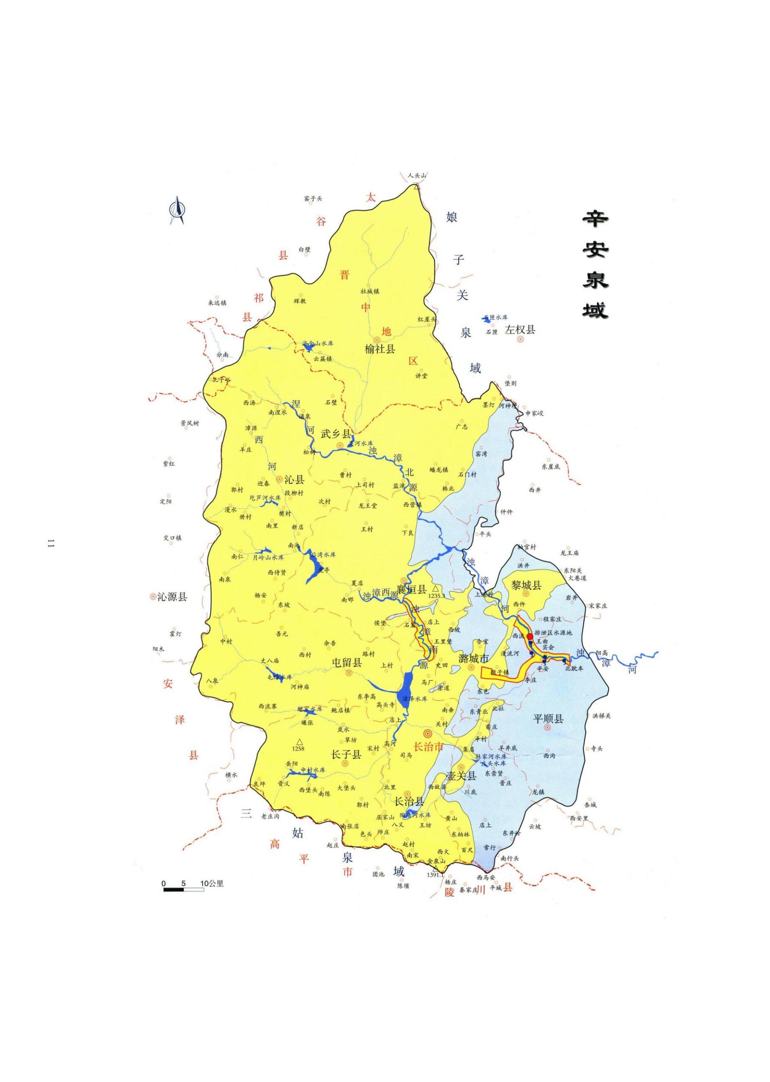
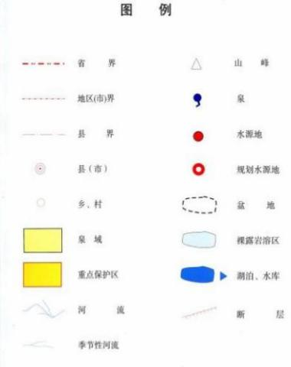
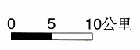
项目所在位置区域
图4.1-10 辛安泉域范围图

4.1.7 气候气象
平顺属温带大陆性气候，春季干燥多风，夏季温暖多雨，秋季凉爽，阴雨较多，冬季漫长寒冷。气候主要特征是：季风强，气温低，无霜期短，春寒如冬，夏无盛暑，坊秋陨霜，入冬霏雪，气候差别大。
根据平顺县气象站2003-2022年气象资料记载，年平均气温为9.7℃，最高气温37℃，最低气温-20℃，7月气温最高（21.8℃），1月气温最低（- 4.6℃），近20年极端最高气温出现在 2005/06/22（37.0℃），近20年极端最低气温出现在 2021/01/17（-20.0℃）。近二十年气温呈逐年上升趋势，无明显规律，最高年平均气温出现在2021年（10.3℃），最低年平均气温出现在2011年（8.6℃）。7月降水量最大为150.5mm，12月降水量最少为4.1mm，2021年总降水量最大为1147.3mm，2009年总降水量最小，为450.5mm。8月平均湿度最大为76.7%，3月平均湿度最小为46.5%，2003平均湿度最大为66%，2010和2013年平均湿度最小为56%。常年风速平稳，最大年平均风速为2.3m/s，最小年平均风速为1.8m/s，主导风向为西南风，占18.87%，静风频率3.8%。
4.1.8 矿产资源
平顺山多，大山深藏无数宝藏。目前，已查明矿产资源主要有铁矿、石英岩、花岗岩、石灰岩、砖瓦用粘土等矿种。铁矿主要分布在北秋房－北洛峡、西沟－龙降沟两条南北纵向岩浆岩带上；石灰岩矿主要分布在全县境内；石英岩矿主要分布在石城、苤兰岩、和花园一带；角散岩、饰面用大理岩、花岗岩矿主要分布在西安里、虎窑、芦芽、下井一带；石膏矿主要分布在北社、苗庄等地；砖瓦用黏土主要分布在北社、苗庄和青羊镇一带；含钾岩矿主要分布在苤兰岩－石城克昌一带。其中铁矿储量约696.3929万吨、石英岩储量约6055.2万吨、石灰岩矿（石料）储量3126.42万吨、角闪岩（大理石）储量约1200万吨。
4.1.9 地震
区域大地构造属于吕梁～太行断块的太行山块隆中部，太行山隆起断褶构造带东翼，太行山复背斜的西翼。工程区地震动加速度反应谱特征周期为0.40s，地震动峰值加速度为0.10g，对应地震基本烈度为Ⅶ度。

4.1.10 自然生态环境概况
4.1.10.1 土壤
本项目位于平顺县，根据水利部办公厅关于印发《全国水土保持规划国家级水土流失重点预防区和重点治理区复核划分成果》的通知（办永保〔2013〕188号），本区属于太行山国家级水土流失重点治理区。
平顺县境内的土壤有褐土、草甸土、水稻土3个土类，7个亚类，37个土属，78个土种。褐土为地带性土壤，面积214.83万亩，遍布全境海拔500—1800m的山地、丘陵和沟谷中；分淋溶褐土、山地褐土、粗骨性褐土、褐土性土和碳酸盐褐土5个亚类。草甸土面积5984.5亩，主要分布在北部浊漳河沿岸的北耽车、阳高、石城和虹霓河沿岸芣兰岩片区的沿阶地和河漫滩上，土体厚60—120cm，有机质含量较同一地带性土壤低；分为1 个亚类，2个土属，6个土种。水稻土面积470亩，分布于北部浊漳河沿岸的实会、阳高乡王曲和安乐两村的河谷阶滩上，为轻壤浅育型水稻土，潜育性强，土体构型较好，有机质含量较低。
项目区土壤类型主要为褐土，土层厚度低于10cm。褐土主要发育于黄土母质上，具有质地均匀、结构疏松、矿物质组成复杂等特性。表层土壤厚度0-400cm，土质为砂质土壤，质地较松，肥力瘠薄，有机质含量少，透水性能好，可蚀性较强。
4.1.10.2 植被
根据《山西植被》统计和现场调查情况，植被类型属于暖温带落叶阔叶林带，项 目区植被类型以野生灌草为主，农作物有玉米、谷子、小麦、土豆、萝卜等；草类有青蒿、艾草、车前子、蒲公英、白羊草、狗舌草等，中草药种植有党参、黄芹、柴胡、金银花、连翘等。项目及周边地区林草覆盖率约为51%。
本项目所在区域植被类型属暖温带落叶阔叶林带，植被以人工植被为主，多为农田植被和道路沿线校区绿化植被，无国家重点保护野生植物分布。

4.2 环境质量现状略

第五章 环境影响预测与评价

5.1 环境空气影响预测与评价

5.1.1 施工期大气环境影响评价
施工作业主要包括生态拦截工程、水体水质维护工程、河滨带生态修复工程、面源污染防治工程，施工过程中废气主要为施工过程及道路运输产生的扬尘、施工机械与运输车辆产生的尾气。
5.1.1.1 扬尘影响分析
1、施工扬尘
本项目施工扬尘主要来自土方开挖、回填等施工操作产生，此外还有临时土方、砂石料和弃渣堆放等产生的风吹扬尘等。在项目的施工阶段，尤其是施工初期，土石方的开挖将产生一定量的扬尘，特别是大风天气，扬尘污染更为突出。施工开挖产生的粉尘短期内将使局部区域空气中的TSP明显增加。
扬尘量的大小与施工现场条件、管理水平、机械化程度及施工季节、土质及大气等诸多因素有关，是一个复杂、较难定量的问题。北京市环境保护科学研究院曾对建筑工程施工工地的扬尘情况进行了测定（测定时风速为2.1m/s），测定结果见表5.1-1。
表 5.1-1 施工现场扬尘产生情况

与工地距离/m | 10 | 20 | 30 | 40 | 50 | 100
不洒水时/（ mg/m3） | 1.75 | 1.30 | 0.78 | 0.37 | 0.34 | 0.33
洒水时/（ mg/m3） | 0.44 | 0.35 | 0.31 | 0.27 | 0.25 | 0.24
由表5.1-1可以看出，施工现场洒水可以明显降低施工场地及其周围大气环境中的扬尘，而且随着与施工现场之间距离的增大，扬尘浓度逐渐降低。当风速低于1.5m/s时，距施工现场50m外扬尘对大气环境的影响已经很低。
因此，施工过程中须对临时堆土及建筑材料进行遮盖，尤其是在干燥有风的天气情况下，并配合进行适当的洒水，能有效减少起尘量，增大尘粒的含水量，对附近环境空气的影响较小，对附近居民影响较小。另外，由于工程施工场地为线状分布，同一施工区域中不同工程内容施工时间不同，排放源密度不大，且施工区域地势平坦开阔，有较好的扩散条件，因此，在施工过程中做好降尘减尘措施后，土方挖掘、回填等施工操作对区域环境空气质量不会产生大的影响。
2 、道路运输扬尘
在施工过程中，车辆行驶会产生扬尘，车速越快，扬尘量越大，影响范围可达下风向150m（在下风向150m处，TSP污染仍然可能超过大气环境质量二级标准的4倍之多）。
运输车辆引起二次扬尘，其影响程度因施工场地内路面破坏、泥土裸露而明显加重。预测在车速、车重不变得情况下，扬尘量取决于道路表面积尘量，积尘量越大，二次扬尘越严重。运输车辆产生的扬尘会污染施工场地附近及运输沿线的居民，特别是第一排房屋的居民。评价要求运输车辆在施工区路面减速行驶、清洗车轮和车体、用帆布覆盖易起扬尘的物料等，则可减少施工时车辆运输产生的扬尘量。采取以上措施后，工地扬尘量可减少70%～80%。据此估计，施工场界外50m处TSP的日均浓度可达标。
根据《山西省深入推进扬尘污染防治工作方案》（晋环委办函〔2022〕4号），要求强化扬尘精细化管控。严格落实建筑施工扬尘“六个百分之百”，将防治扬尘污染费用纳入工程造价，式机械化湿式清扫作业,加大对城市主要市政道路清扫频次，有效提高城市道路清洁水平。严格城市渣土运输车辆管理，严查未按规定时间和路线行驶、沿途抛洒、随意倾倒等违法行为；本项目在施工过程中应当遵循上述通知的要求，认真做好施工期环境保护工作。建筑施工单位必须于开工前15日内向所辖区内环保部门如实申报排放污染物的种类、数量等，并依据建设项目环境保护管理规定的要求，向社会公示项目建设期间环境保护措施，经环保部门审查许可后，方可开工建设。对本工程运输过程中提出如下措施：
（1）施工工地百分百围挡
施工单位必须加强施工区的规划管理，严格控制施工作业范围，不得超范围作业。施工现场设置高度不低于2.5m的施工围挡（墙），墙体坚固、稳定、清洁美观，围挡下方设置不低于20cm高的防溢座以防止粉尘流失。并设置施工标志牌，标明当地环境保护主管部门的污染举报电话。
（2）物料堆放百分百覆盖
施工物料应集中堆放，尽量减少扬尘对周围环境的影响。每一块独立裸露地面都采取覆盖措施，覆盖措施包括：钢板、防尘网（布）、绿化、化学抑尘剂，或达到同等效率的覆盖措施。
所有砂石、灰土、等易扬尘物料都必须以不透水的隔尘布完全覆盖或放置在顶部和四周均有遮蔽的范围内，防尘布或遮蔽装置的完好率必须100%，小批量且在8小时之内投入使用的物料除外。
施工弃方及时清运，避免大风天气对周围环境空气造成污染。
（3）出入车辆百分百冲洗
运输车辆驶出工地前，应对车轮、车身、车槽帮等部位进行清理或清洗以保证车辆清洁上路；洗车喷嘴静水压不低于0.5Mpa；洗车污水经处理后重复使用，回用率不得低于90%，回用水水质良好，悬浮物浓度不应大于150mg/L。
（4）施工场地路面百分百硬化
施工场所内车行道路必须全部硬化，任何时候行车道路上不能有明显的尘土，道路清扫时都必须采取洒水措施。
（5）工地百分百湿法作业
施工场地应定时洒水，以防止浮沉颗粒，在大风日还应适当增加洒水次数避免物料及土方堆存起尘。
（6）运输车辆百分百密闭
运输车辆应采取密闭措施并确保正常使用。渣土车辆安装卫星定位系统，并接入交通运输部联网联控平台。本项目采用的建筑垃圾运输车辆也应采取密闭措施，不得洒落。依法严查渣土运输车辆未按照规定时间和路线行驶、沿途抛洒、随意倾倒等行为。
除此“六个百分之百”环境规范管理要求之外，施工单位必须对工程物料及土方运输车辆作出限制性规定，施工期间工地不能现场搅拌混凝土及进行砂浆拌和，水泥混凝土、沥青混凝土、砂浆等均由搅拌站供给，采用密闭罐车运输至场内，由于施工道路扬尘量与车辆的行驶速度有关，速度越快，扬尘量越大，因此，在施工场地对施工车辆必须实施限速行驶，施工期间还应加强环境管理、项目建设单位应严格按照有关规定，向当地环保主管部门提供施工扬尘污染防治方案，以减少施工期扬尘对周围环境的影响。
采取以上措施后，降尘效率以70%计，总之，本工程施工期间应严格按照以上措施执行。只要合理规划、科学管理，施工活动不会对场地周围居民造成明显影响，而且随着施工活动的结束，这些污染也将消失。
5.1.1.2 施工机械与运输车辆产生的尾气影响分析
施工机械、运输车辆产生的尾气也会对环境空气产生影响，尾气产生的主要污染物为CO、NOx，为无组织排放。
根据调查，本工程施工范围两侧200m范围内的保护目标有王曲村、辛安村、实会村和安乐村。施工区域地势平坦开阔，有较好的扩散条件，对燃柴油的大型运输车辆、推土机，尾气排放量与污染物含量均较燃汽油车辆高，需安装尾气净化器，尾气应达标排放；运输车辆禁止超载；不得使用劣质燃料；对车辆的尾气排放进行监督管理，严格执行有关汽车排污监管办法和相关制度。
施工机械、车辆将增加施工路段和运输道路沿线的空气污染物排放，但车辆废气排放是局部的短期不利影响。施工期间施工机械、运输车辆尾气伴随着施工活动的结束即行消失，在落实环评要求的保护措施后，在一定程度上有效降低施工期大气污染物对大气环境的影响，对周围大气环境质量影响较小。

5.1.2 运营期大气环境影响评价
本项目为生态修复工程，运营期无大气污染物产生，不会对周边环境造成污染。项目建成后，浊漳河水生态环境将得到明显改善，同时沿河绿岸系统的植物，进行光合作用，有效地净化空气，改善周边空气，提高周边空气质量。

5.1.3 环境空气影响评价结论
5.1.3.1 大气环境影响评价结论
综上所述，本项目施工期大气环境影响随着施工期的结束而消失，运营期无废气产生环节，不会对大气环境产生影响。因此，只要加强管理、严格落实环保措施，从环境空气影响评价角度出发，本项目的建设是可行的。
5.1.3.2 大气环境影响评价自查表
表5.1-2 建设项目大气环境影响评价自查表
工作内容 |  | 自查项目
评价等  级与范围 | 评价等级 | 一级□ |  |  |  |  | 二级□ |  |  |  |  | 三级
评价等  级与范围 | 评价范围 | 边长=50km□ |  |  |  |  | 边长5~50km□ |  |  |  |  | 边长=5km□
评价因子 | SO2+NOx排放量 | ≥2000t/a |  |  |  |  | 500~2000t/a |  |  |  |  | <500t/a☑
评价因子 | 评价因子 | 基本污染物（SO2、NO2、PM10、PM2.5、CO、O3） |  |  |  |  |  |  |  |  |  | 包括二次PM_{2.5}□  不包括二次PM_{2.5}☑
评价标准 | 评价标准 | 国家标准 |  |  | 地方标准□ |  |  | 附录D□ |  |  |  |  | 其他标准□
现状评价 | 环境功能区 | 一类区□ |  |  |  |  | 二类区□ |  |  |  |  | 一类区和二类区☑
现状评价 | 评价基准年 | （2024）年
现状评价 | 环境空气质量  现状调查数据  来源 | 长期例行监测数据□ |  |  |  |  | 主管部门发布的数据☑ |  |  |  |  | 现状补充监测□
现状评价 | 现状评价 | 达标区□ |  |  |  |  |  |  |  |  |  | 不达标区☑
污染源调查 | 调查内容 | 本项目正常排放源☑  本项目非正常排放源□  现有污染源□ |  |  |  |  | 拟替代的污染□ |  |  |  | 其他在建、拟建项目污染源□ |  |  |  |  | 区域污染源□
大气环境影响预测与评价 | 预测模型 | AERMOD□ |  | ADMS□ |  | AUSTAL2000□ |  |  |  | EDMS/AEDT□ |  | CALPUFF□ |  |  | 网  格  模  型□ |  | 其他□
大气环境影响预测与评价 | 预测范围 | 边长≥50km□ |  |  |  |  | 边长5~50km□ |  |  |  |  | 边长=5km□
大气环境影响预测与评价 | 预测因子 | 预测因子（/） |  |  |  |  |  |  |  |  |  | 包括二次PM2.5□不包括二次PM2.5□
 | 正常排放短期浓度贡献值 | C本项目最大占标率≤100%□ |  |  |  |  |  |  |  |  |  | C本项目最大占标率＞100%□
 | 正常排放年均浓度贡献值 | 一类区 | C本项目最大占标率≤10%□ |  |  |  |  |  |  |  |  | C本项目最大占标率＞10%□
 | 正常排放年均浓度贡献值 | 二类区 | C本项目最大占标率≤30%□ |  |  |  |  |  |  |  |  | C本项目最大占标率＞30%□
 | 非正常排放1h浓度贡献值 | 非正常持续时长()h |  |  |  | C非正常占标率≤100%□ |  |  |  |  |  | C非正常占标率＞100%□
 | 保证率日平均  浓度和年平均  浓度叠加值 | C叠加达标□ |  |  |  |  |  |  |  |  |  | C叠加不达标□
 | 区域环境质量  的整体变化情  况 | k≤-20%□ |  |  |  |  |  |  |  |  |  | k＞-20%□
环境监测计划 | 污染源监测 | 监测因子：() |  |  |  |  |  |  | 有组织废气监测□无组织废气监测□ |  |  |  |  | 无监测☑
环境监测计划 | 环境质量监测 | 监测因子：() |  |  |  |  |  |  | 监测点位数() |  |  |  |  | 无监测☑
评价结论 | 环境影响 | 可以接受☑不可以接受□
评价结论 | 大气环境防护距离 | 距（）厂界最远（）m
评价结论 | 污染源年排放量 | SO2：（/）t/a |  |  |  | NOx：（/）t/a |  |  |  |  | 颗粒物：（/）t/a |  |  |  | VOCs：（/）t/a
注：“□”为勾选项，填“√”;“()”为内容填写项

5.2 地表水环境影响预测与评价

5.2.1 施工期地表水环境影响评价
本工程产生水污染物的途径主要有；施工机械跑、冒、滴、漏的油污及露天机械被雨水冲刷产生的含油污水等；堆放的建筑材料及挖填土方产生的泥土被雨水冲刷对水体的污染；在产生的各类施工废水中，主要污染物为悬浮物。
1、生活污水
工程施工期生活污水主要为施工人员生活洗浴、食堂废水、粪便污水等。
本项目施工人数约为80人，多为临时性的居住和租用附近民房。施工期间人员较为分散，不在施工现场居住、洗澡、做饭等，中午在周边村庄进餐、休息，不会产生大量集中的生活污水。
由于施工期内施工人员办公、生活区全部依托附近的村民住房，施工人员产生的生活污水进入当地村民生活污水处理设施，不会直接进入地表水体。
2 、混凝土的养护废水
本项目混凝土为外购商品混凝土，在施工过程中，仍有少量的冲洗养护废水产生，主要污染因子为SS 。养护废水经施工生产区设置的沉淀池处理后回用于施工场地洒水抑尘，禁止排入附近水体。
3 、施工机械冲洗废水
施工期间定期对施工机械进行冲洗，产生冲洗废水，其主要污染物为石油类和悬浮物，施工机械冲洗废水配套设置隔油池+沉淀池，废水经隔油沉淀处理后循环使用，回用于施工场地洒水抑尘，不外排。隔油池产生的少量浮油集中收集后交由有资质单位处理，减小对周边水体的影响。
4、车辆冲洗废水
施工期间对进出的施工车辆进行冲洗，产生冲洗废水，其主要污染物为悬浮物。评价要求设置1座移动式洗车平台（随施工点而移动），配套喷淋降尘系统、洗车废水沉淀池。施工期车辆冲洗废水经沉淀后循环使用，不外排。

5.2.2 运营期地表水环境影响评价
5.2.2.1 运营期对地表水质的影响
本项目属于河道生态修复工程，项目运行期间，各项工程设施均不产生废水影响。项目的实施将使浊漳河河道水生态环境得到提升。
5.2.2.2 运营期对地表水水文情势的影响
本工程通过河道进行生态拦截工程、水体水质维护工程、河滨带生态修复工程、面源污染防治工程等工程。生态拦截工程有效削减入浊漳河的污染负荷，确保浊漳河水质常年保持Ⅲ类标准，保障浊漳河水质的全面达标。水体水质维护工程、河滨带生态修复工程明显改善河道两岸及其周边的生态环境，增加生物多样性。该工程的实施，使本区域绿化面积增加，大部分荒地得到绿化，使区内的生态系统能发挥调节、保持水土，蓄洪防旱和美化环境等多种功能，同时为野生动物繁衍生息创造了理想的环境，为水源地物种多样性保护提供了一定的条件，生态效益巨大。
综上所述本工程的实施可改善河道生态环境，提高河水自净能力，提升区域景观效果。

5.2.3 地表水环境评价结论
本项目施工期严格按照评价要求的治理措施进行施工，可减小施工期地表水环境影响；工程建设完成后，运营期将对区域地表水环境产生环境正效益，提升浊漳河水质，改善两岸生态环境。
本项目地表水自查表见表5.2-1。

表5.2-1地表水环境影响评价自查表
工作内容 |  | 自查项目
影响识别 | 影响类型 | 水污染影响型□；水文要素影响型☑
影响识别 | 水环境保护目标 | 饮用水水源保护区☑；饮用水取水☑；涉水的自然保护区□；涉水的风景名胜区☑；重要湿地□；  重点保护与珍稀水生生物的栖息地□；重要水生生物的自然产卵场及索饵场、越冬场和洄游通道□；天然渔场等渔业水体□；水产种质资源保护区□；其他□
影响识别 | 影响途径 | 水污染影响型 |  |  |  | 水文要素影响型
影响识别 | 影响途径 | 直接排放□；间接排放□；其他□ |  |  |  | 水温□；径流□；水域面积☑
影响识别 | 影响因子 | 持久性污染物□；有毒有害污染物□；非持久性污染物□；pH值□；热污染□；富营养化□；其他□ |  |  |  | 水温□；水位（水深）□；流速□；流量□；其他☑
评价等级 |  | 水污染影响型 |  |  |  | 水文要素影响型
 |  | 一级□；二级□；三级A□；三级B□ |  |  |  | 一级□；二级□；三级☑
现状调查 | 区域污染源 | 调查项目 |  |  |  | 数据来源
现状调查 | 区域污染源 | 已建□；在建□；拟建□；其他□ | 拟替代的污染源□ |  |  | 排污许可证□；环评□；环保验收□；既有实测□；现场监测□；入河排放口数据□；其他☑
现状调查 | 受影响水体水环境质量 | 调查时期 |  |  |  | 数据来源
现状调查 | 受影响水体水环境质量 | 丰水期□；平水期□；枯水期☑；冰封期□春季□；夏季□；秋季□；冬季□ |  |  |  | 生态环境保护主管部门□；补充监测☑；其他□
现状调查 | 区域水资源  开发利用状况 | 未开发□；开发量40%以下□；开发量40%以上□
现状调查 | 水文情势调查 | 调查时期 |  |  |  | 数据来源
现状调查 | 水文情势调查 | 丰水期☑；平水期□；枯水期□；冰封期□春季□；夏季□；秋季□；冬季□ |  |  |  | 水行政主管部门□；补充监测☑；其他□
现状调查 | 补充监测 | 监测时期 |  |  |  | 监测因子 |  |  |  |  | 监测断面或点位
现状调查 | 补充监测 | 丰水期□；平水期□；枯水期☑；冰封期□春季□；夏季□；秋季□；冬季□ |  |  |  | pH、BOD₅、CODcr、NH₃-N、 总磷、总氮、高锰酸盐指数、挥发酚、LAS、石油类、粪大肠菌。 |  |  |  |  | 监测断面或点位个数（4）个
现状评价 | 评价范围 | 河流：长度（10.6）km；湖库、河口及近岸海域：面积（ ）km²
现状评价 | 评价因子 | （ ）
现状评价 | 评价标准 | 河流、湖库、河口：Ⅰ类□；Ⅱ类□；Ⅲ类☑；Ⅳ类□；Ⅴ类□近岸海域：第一类□；第二类□；第三类□；第四类□  规划年评价标准（ ）
现状评价 | 评价时期 | 丰水期□；平水期□；枯水期☑；冰封期□  春季□；夏季□；秋季□；冬季☑
现状评价 | 评价结论 | 水环境功能区或水功能区、近岸海域环境功能区水质达标状况：达标□；不达标□  水环境控制单元或断面水质达标状况：达标□；不达标□  水环境保护目标质量状况：达标□；不达标□  对照断面、控制断面等代表性断面的水质状况：达标☑；不达标□底泥污染评价□  水资源与开发利用程度及其水文情势评价□水环境质量回顾评价□  流域（区域）水资源（包括水能资源）与开发利用总体状况、生态流量管理要求与现状满足程度、建设项目占用水域空间的水流状况与河湖演变状况□  依托污水处理设施稳定达标排放评价□ |  |  |  |  |  |  |  |  | 达标区□  不达标区□
影响预测 | 预测范围 | 河流：长度（ ）km；湖库、河口及近岸海域：面积（ ）km²
影响预测 | 预测因子 | （ ）
影响预测 | 预测时期 | 丰水期□；平水期□；枯水期□；冰封期□春季□；夏季□；秋季□；冬季□  设计水文条件□
影响预测 | 预测情景 | 建设期□；生产运行期□；服务期满后□正常工况□；非正常工况□  污染控制和减缓措施方案□  区（流）域环境质量改善目标要求情景□
影响预测 | 预测方法 | 数值解□：解析解□；其他□导则推荐模式□：其他□
影响评价 | 水污染控制  和水环境影  响减缓措施  有效性评价 | 区（流）域水环境质量改善目标□；替代削减源□
影响评价 | 环境影响评价 | 排放口混合区外满足水环境管理要求□  水环境功能区或水功能区、近岸海域环境功能区水质达标□  满足水环境保护目标水域水环境质量要求□  水环境控制单元或断面水质达标□  满足重点水污染物排放总量控制指标要求，重点行业建设项目，主要污染物排放满足等量或减量替代要求□满足区（流）域水环境质量改善目标要求□  水文要素影响型建设项目同时应包括水文情势变化评价、主要水文特征值影响评价、生态流量符合性评价☑  对于新设或调整入河（湖库、近岸海域）排放口的建设项目，应包括排放口设置的环境合理性评价□  满足生态保护红线、水环境质量底线、资源利用上线和环境准入清单管理要求☑
影响评价 | 污染源排放量核算 | 污染物名称 |  | 排放量/（t/a） |  |  |  |  | 排放浓度/（mg/L）
影响评价 | 污染源排放量核算 | （ ） |  | （ ） |  |  |  |  | （ ）
影响评价 | 替代源排放情况 | 污染源名称 | 排污许可证编号 |  | 污染物名称 |  | 排放量/（t/a） |  |  | 排放浓度/（mg/L）
影响评价 | 替代源排放情况 | （ ） | （ ） |  | （ ） |  | （ ） |  |  | （ ）
影响评价 | 生态流量确定 | 生态流量：一般水期（）m³/s；鱼类繁殖期（）m³/s；其他（）m³/s  生态水位：一般水期（）m；鱼类繁殖期（）m；其他（）m
防治措施 | 环保措施 | 污水处理设施□；水文减缓设施□；生态流量保障设施□；区域削减□；依托其他工程措施□；其他□
防治措施 | 监测计划 |  | 环境质量 |  |  |  |  | 污染源
防治措施 | 监测计划 | 监测方式 | 手动□；自动□；无监测□ |  |  |  |  | 手动□；自动□；无监测□
防治措施 | 监测计划 | 监测点位 |  |  |  | （ ） |  | （ ）
防治措施 | 监测计划 | 监测因子 |  |  |  | （ ） |  | （ ）
防治措施 | 污染物排放清单 | □
评价结论 |  | 可以接受√；不可以接受□
注：“□”为勾选项，可打√；“()”为内容填写项；“备注”为其他补充内容。

5.3 地下水环境影响预测与评价
根据工程特点分析，本项目为浊漳河生态修复项目，为非污染生态类建设工程，从地下水环境影响角度出发，建设期和运营期无明显污染源产生。同时工程不涉及土方的深度开挖，工程建设所产生的地下水环境影响主要是施工过程以及工程运行所引起的浅层地下水水位变化。

5.3.1 水文地质条件调查
5.3.1.1 区域地质与区域水文地质条件
1、区域地层
燕山运动以后，太行山背斜基本形成，由于构造剥蚀影响，老地层出露于背斜轴部及断层附近，自背斜轴部由东向西，地层由老而新，地层走向基本上与太行山一致，走向NE，倾向NW，现自老而新简述如下。
（1）太古界（Az）
主要分布于太行山北斜轴部郭家庄、杨耳庄等地，以黑云母斜长片麻岩、角闪斜长片麻岩，斜长角闪岩等为主，厚度大于1600 m。
（2）震旦系（Z）
分布在上遥背斜轴部，岩性为浅红色厚层石英岩及深红色，橘黄色薄层石英砂岩，夹黄绿色、紫红色页岩，厚约1000m。
（3）寒武系（∈）
分布极广，武乡、襄垣东部、黎城、涉县西北，辛安村及其东南、平顺、壶关等处皆可见到大面积出露。
下寒武统（∈1）：以紫红色、砖红色页岩为主夹青灰色、翠绿色、含云母的页岩及薄层砂质页岩。厚100m左右，假整合覆于震旦纪石英岩上。
中寒武统（∈2）：岩性为灰黑色厚层鲕状石灰岩，鲕状结构明显，局部地区可见灰岩底部有明显的较大鲕状。厚250 - 280m左右。
上寒武统（∈3）：岩性以浅灰、灰色结晶白云岩、灰紫色竹叶状灰岩为主，夹有薄层状绿色泥质灰岩及页岩。除个别地区竹叶状构造不清楚外，大部分地区竹叶状构造很明显。厚约140~160m左右。
（4）奥陶系（O）
在潞安、平顺、黎城到处可见出露。
下奥陶统（O）：以浅灰、灰黄、灰白等色的白云岩为主，上部夹有燧石层。厚64～72m左右，与上覆寒武纪竹叶状灰岩呈整合接触关系，地层走向N10°E，倾向NW，倾角较平缓，局部极陡达20°~30°。
中奥陶统（O₂）：深灰、灰黑、纯灰色的厚层石灰岩夹有薄层浅黄色泥质灰岩。厚约670m左右。地层走向N25°~70° E，倾向NW，倾角3°~2°，局部达15°~25°。
（5）石炭、二叠、三叠系（C+P+T）
太行山背斜西翼的潞城，长治市区一带，有本溪、太原、山西上、下石盒子组、石千峰组地层广泛分布。以假整合接触关系，覆盖在中奥陶马家沟组灰岩之上。
（6）新近系、第四系（N+Q）
分布极广，以红色粘土、砾石、粉土，黄土为主。覆盖于各时代老地层之上，呈不整合接触关系。厚约0~30m。
（7）燕山期闪长岩侵入体（δ52）岩性为褐灰色闪长岩，主要分布于虹梯关一杏城～西安里及平顺～东郊~树掌一带，呈南北向条带状并列展布，构成平顺县城水源的东西向边界，控制着东区岩溶水的补迳排条件。
2、区域构造
本县大地构造位于山西断隆东南缘、太行断拱南段中轴偏西位。总体看为一向西缓倾的单斜，倾角一般小于10°，由东往西地层时代由老到新展布。晋获褶断带呈北北东向从长治经长治县西缘（县境西部最突出部位的边缘）通过，断裂构造不甚发育，有两条近南北向大致平行的构造隆起一一岩浆岩带从中部通过。一带（东带）北起北秋房经风泽岭南至陂川六泉。二带（西带）北起白马经龙将沟南至壶关双井。岩体常分布于背斜或向斜构造中，近闪长岩体的地层常常发育有高角度正断层。
上述地质构造现象的产生是由中生代燕山期构造一岩浆活动的结果。

3、区域水文地质条件
根据含水层介质的岩性特征和地下水的贮存条件，石灰岩岩溶裂隙含水层、泥灰岩泥质灰岩岩溶裂隙弱含水层、闪长岩裂隙水含水层、第四系松散层孔隙含水层，现将其特征分述如下：
（1）石灰岩岩溶裂隙含水层
奥陶系中统马家沟组二段（O22）和四段（O24）石灰岩在矿区内大面积分布，其中二段（O22）和四段（O24）中上部是主要的成矿部位，多呈锯齿状或捕虏体与闪长岩接触，由于分布地形高，裂隙及岩溶发育，大部分为透水层，但局部受泥灰岩或闪长岩体的隔水作用，形成上层滞水。在区域上，由于受奥陶系下统（O1 ）白云岩和奥陶系中统马家沟组一段（O2 1）钙质页岩隔水层的作用，在冲沟中二段灰岩底部多有下降泉出露地表，泉水流量一般 0.5~ 1.0L/s ，属 HCO3—Ca 型水。
（2）泥灰岩、泥质灰岩岩溶裂隙水弱含水层
区域上奥陶系中统马家沟组三段（O23）和五段（O25）泥灰岩、泥质灰岩，由于泥质含量高，一般为弱透水层或隔水层，但由于其间夹有裂隙及岩溶发育的泥质灰岩，在地形、地层、构造等条件适宜的地段也可形成上层滞水。
（3）闪长岩裂隙水含水层
闪长岩在本区隐伏于地下深处，是矿区内主要的含水层之一，大气降水为地下水的主要补给来源。其裂隙潜水的富水性主要决定于岩层的风化裂隙发育程度，而裂隙的发育程度又与埋深有关，随着深度的增大，风化裂隙减少，岩石渗透性相应减弱，富水性减小。但在接触带与构造破碎带附近，闪长岩裂隙发育，是地下水渗透的主要通道。据区域资料，闪长岩裂隙潜水水质良好，一般属 HCO3-Ca 型水。
（4）第四系松散层孔隙含水层
区内第四系松散层不发育，零星分布于沟谷之中，其孔隙含水层含水量有限，以地表径流形式或渗透形式排泄。

4、地震
依据《中国地震动参数区划图》（GB18306-2015，附录A中国地震动峰值加速度区划图A.1、附录B中国地震动加速度反应谱特征周期区划图B.1、附录C、附录G），工程区地震动加速度反应谱特征周期为0.40s，地震动峰值加速度为0.10g，对应地震基本烈度为Ⅶ度。
5.3.1.2 评价区地质与水文地质条件
工程区浊漳河主河床宽度一般20～50m，由上游到下游河床地面高程为638.6～445.4m，相对高差193.2m，河流比降4.3‰。河谷由河床、河漫滩及Ⅰ级堆积阶地构成，河床及河漫滩两侧Ⅰ级堆积阶地大多为耕地，部分为林地。Ⅰ级堆积阶地前缘一般高出河床1～2m，阶地上部为第四系全新统洪冲积（Q₄^{pal}）淡黄色低液限粉（黏）土层，为耕植土，一般0.5～1.5m，下部以卵石混合土层为主，局部为级配不良砂、级配不良砾、低液限粉（黏）土层，形成于全新世，不对称分布于河床左右两岸。河谷两岸局部发育Ⅱ级阶地，Ⅱ级堆积阶地上部为第四系上更新统洪冲积（Q₃^{pal}）淡黄色低液限粉（黏）土层，下部为卵石混合土、级配不良砂，形成于第四系上更新世，零星分布于河谷左右两岸。河谷两岸岸坡陡立，山坡坡角多在50°～70°以上，大多地段寒武奥陶系碳酸盐岩裸露。
5.3.2 施工期地下水环境影响分析
1、废污水排放
根据本项目建设内容及工程特点，本项目对地下水环境影响主要是工程施工产生的混凝土冲洗养护废水、施工机械及车辆冲洗废水、生活污水等。
本项目混凝土冲洗养护废水经施工生产区设置的沉淀池处理后回用于施工场地洒水抑尘，禁止排入附近水体；施工机械冲洗废水经“隔油池+沉淀池”处理后回用于施工场地洒水抑尘，不外排，隔油池产生的少量浮油集中收集后交由有资质单位处理，减小对周边水体的影响；本项目设置洗车平台，配套喷淋降尘系统、洗车废水沉淀池。施工期车辆冲洗废水经沉淀后循环使用，禁止排入附近水体；施工人员产生的生活污水依托周边村民现有污水处理设施，不会直接进入地表水体。
施工场地固体废物堆放点均做好防渗处理。避免因雨水淋溶或渗滤液渗漏污染地下水。在做好上述污水收集、防渗措施的情况下，预计施工废水下渗污染地下水的概率很小，不会对地下水环境造成影响。
2、建筑材料运输与堆放
建筑材料运输过程中引起的扬尘随风飘落到地表水体中，会对水体产生一定影响。此外，一些施工材料如水泥、石灰、油料等在其堆放处若保管不善，被雨水冲刷也会对当地地下水产生影响。本项目材料运输均采用加盖篷布汽车或密闭厢式货车运输；水泥、油料等材料置于封闭仓库，使用封闭仓库地面设置防渗硬化，避免因材料泄漏下渗影响地下水。
项目施工期间严格遵守、执行上述防护措施，不会对地下水环境产生明显影响。
3、固体废弃物
施工期的固体废弃物主要包含施工人员产生的生活垃圾、河道堆积生活垃圾、建筑垃圾、废弃土石方、清淤底泥以及废矿物油。
项目施工区设有垃圾收集桶和垃圾收集箱，施工人员生活垃圾分类收集后统一运至环卫部门指定地点，由环卫部门统一处理；河道清理的生活垃圾运送至环卫部门指定的地点进行处理；施工过程中产生的建筑垃圾应及时清运，采取回收利用资源化方式处理，不能回收利用的采取定点收集方式，运往环卫部门指定地点处置。
施工期动用土石方总量18.48万m³ ，其中土方开挖总量14.73万m³，土方回填总量3.75万m³，弃方10.98万m³，弃方全部废弃，弃方运往13km外的平顺县达洁生活废物处理有限公司负责的垃圾场进行综合利用，
本项目在每个施工生产区内设1座5m²移动式危废贮存库，废矿物油暂存于施工生产区内的危废贮存库，定期交由资质单位处置。
综合上述，项目在施工期间严格遵守并执行了各项水环境保护措施，施工期间不会对地下水环境造成明显影响。

5.3.3 运营期地下水环境影响分析
本工程为河道生态修复项目，运营期不涉及非正常工况下污染源，不会对地下水环境造成污染。

5.4 土壤环境影响评价

5.4.1 施工期土壤环境影响
建设期对土壤的影响主要是表土扰动，其次，建设期间的污废水排放，固体废物堆存，施工设备漏油等，造成污染物进入土壤环境，从而引起土壤物理、化学、生物等方面特性的改变，造成土壤环境质量的恶化。
本工程施工前进行表土剥离并进行单独存放，用于后期原地貌的恢复；施工生产生活废水经处理后回用。固体废物分类安全处理，施工机械勤加保养，防止漏油；对裸露地表采取植被恢复，减少水土流失。采取上述措施后，建设期生产、生活活动基本不会对项目区土壤环境造成影响。

5.4.2 运营期土壤环境影响
5.4.2.1 土壤环境影响识别
1、土壤环境影响类型与影响途径识别
本次评价在工程分析结果的基础上，结合土壤环境敏感目标，根据建设项目建设期、运营期和服务期满后三个阶段的具体特征，识别土壤环境影响类型与影响途径。识别结果见表5.4-1。
表5.4-1 建设项目土壤环境影响类型与影响途径表
不同时段 | 污染影响型 |  |  |  | 生态影响型
不同时段 | 大气沉降 | 地面漫流 | 垂直入渗 | 其他 | 盐化 | 碱化 | 酸化 | 其他
建设期
运营期 |  |  |  |  | √
服务期满后
注：在可能产生的土壤环境影响类型处打“√” , 列表未涵盖的可自行设计
由表5.4-1可知，本工程的土壤影响类型为生态影响型，影响时段为运营期，影响途径为土壤盐化。
2、土壤环境影响源及影响因子识别
本工程土壤环境影响源及影响因子识别结果见表5.4-2。
表5.4-2 生态影响型建设项目土壤环境影响源及影响因子识别表
影响结果 | 影响途径 | 具体指标 | 土壤环境敏感目标
盐化 | 水位 | 地下水水位升高 | 耕地
5.4.2.2 影响分析
本工程主要建设内容为：生态拦截工程、水体水质维护工程、河滨带生态修复工程、面源污染防治工程。建成后，将发挥改善水流、减少河道泥沙淤积，并不改变浊漳河来水条件，不会改变河道原始形态，也不会改变浊漳河的水位，从而也不会提高区域地下水水位。由此可推断，区域不会因工程建设改变引发河段周边土壤盐渍化问题。
土壤环境影响评价自查表见表5.4-3。
表 5.4-3 土壤环境影响评价自查表

工作内容 |  |  | 完成情况 |  |  |  |  |  | 备注
影 响 识 别 | 影响类型 |  | 污染影响型□ ；生态影响型☑；两种兼有□
影 响 识 别 | 土地利用类型 |  | 建设用地☑；农用地☑；未利用地□ |  |  |  |  |  | 土地利用类型图
影 响 识 别 | 占地规模 |  | （40.21）hm2
影 响 识 别 | 敏感目标信息 |  | 敏感目标（/）、方位（/）、距离（/）
影 响 识 别 | 影响途径 |  | 大气沉降□ ；地面漫流□ ；垂直入渗□ ；地下水位☑；其他 ()
影 响 识 别 | 全部污染物
影 响 识 别 | 特征因子
影 响 识 别 | 所属土壤环境影响评价项目类别 |  | Ⅰ类□；Ⅱ类□ ；Ⅲ类☑；Ⅳ类□
影 响 识 别 | 敏感程度 |  | 敏感□ ；较敏感☑；不敏感□
评价工作等级 |  |  | 一级□ ；二级□ ；三级☑
现 状 调 查 内 容 |  | 资料收集 | a） □ ；b） □ ；c） □ ；d） □
 |  | 理化特性 |  |  |  |  |  |  | 同附录C
 |  | 现状监测点位 |  | 占地范围内 |  | 占地范围外 |  | 深度 | 点位布置图
 |  | 现状监测点位 | 表层样点数 | 2 |  | 2 |  | 0-0.2m | 点位布置图
 |  | 现状监测点位 | 柱状样点数 |  |  |  |  |  | 点位布置图
 |  | 现状监测因子 | pH 、全盐量
现状评价 |  | 评价因子 | pH 、全盐量
 |  | 评价标准 | GB15618☑；GB 6600□；表D. 1 ☑ ；表D.2 ☑ ；其他 ( )
 |  | 现状评价结论 | 统计分析结果表明，项目周边土壤盐化分级为未盐化，无酸化或碱化
影响预测 |  | 预测因子
 |  | 预测方法 | 附录E□；附录F□；其他 ( )
 |  | 预测分析内容 | 影响范围 ( )  影响程度 ( )
 |  | 预测结论 | 达标结论：a） □ ；b） □ ；c） □  不达标结论：a） □ ；b） □
防治措施 |  | 防控措施 | 土壤环境质量现状保障□ ；源头控制□ ；过程防控□ ；其他 ()
 |  | 跟踪监测 | 监测点数 |  | 监测指标 |  | 监测频次
 |  | 信息公开指标
评价结论
注 1 ：“ □”为勾选项，可√ ; “()”为内容填写项；“备注”为其他补充内容。
注 2 ：需要分别开展土壤环境影响评级工作的，分别填写自查表。

5.5 声环境影响分析

5.5.1 施工期声环境影响分析
本工程建设期噪声源为大型施工机械对声环境的影响，本工程施工噪声主要来自土石方开挖、回填等施工活动中的施工机械运行、车辆运输等。建设期噪声源可分为固定声源和移动声源。固定声源来自土石方开挖、回填等机械设备在作业时产生的噪声，具有声源强、声级大、连续等特点；移动声源主要指场内外交通运输产生的噪声，具有源强较大、流动性强等特点。根据施工组织设计，影响较大的噪声源主要为交通运输。
5.5.1.1 噪声影响预测模式
施工机械噪声具有分散性、间歇性等特点，不同机械噪声源强相互叠加影响并不明显，因此，本次评价采用《环境影响评价技术导则 声环境》（HJ2.4-2021）中推荐的无指向性点源户外声传播衰减模式。预测模式如下：
Lr=L_{r0}-20lg$\frac{\text{r}}{\text{r}\text{0}}$
式中：L_{r}——距噪声源距离为r处声级值，dB(A)；
L_{r0}——距噪声源距离为r0处声级值，dB(A)；
r——关心点距噪声源距离，m；
r0——距噪声源距离，m。
5.5.1.2 声环境敏感目标
本工程各施工点的噪声源相对比较分散。主要的噪声源为运输道路。沿线受施工影响的环境敏感目标调查结果见表5.5-1。
表5.5-1 施工影响环境保护目标调查表
环境要素 | 名称 | 坐标 |  | 保护对象 | 保护内容 | 相对方位 | 相对距离（m） | 环境功能区
环境要素 | 名称 | 经度 | 纬度
声环境 | 王曲村 | 113°23′55.74254″ | 36°22′42.81209″ | 居民区 | 人群 | 北 | 15 | 1类声  环境功  能区
声环境 | 湾里村 | 113°25′12.43011″ | 36°21′39.47387″ | 居民区 | 人群 | 北 | 32 | 1类声  环境功  能区
声环境 | 辛安村 | 113°25′38.90673″ | 36°21′7.14574″ | 居民区 | 人群 | 西北 | 61 | 1类声  环境功  能区
声环境 | 安乐村 | 113°26′21.61501″ | 36°21′2.82470″ | 居民区 | 人群 | 东南 | 58 | 1类声  环境功  能区
声环境 | 实会村 | 113°26′19.88659″ | 36°21′21.25791″ | 居民区 | 人群 | 西 | 101 | 1类声  环境功  能区
5.5.1.3 噪声影响预测与评价
1、施工机械噪声影响
本工程施工中使用施工机械，施工机械主要位于施工区和施工营地。工程的交通运输重点在施工物料和废弃土石方的运输。建设期噪声源强分析见工程分析一节中表3.3-2。施工机械噪声具有分散性、间断性的特点，不同机械噪声源强相互叠加影响并不明显；所以施工机械噪声预测均采用点源衰减模式。在噪声预测过程中，不考虑噪声在传播过程中的几何发散、遮挡、空气吸收和地面效应作用下产生的衰减量。施工机械噪声预测结果见表5.5-2。
表5.5-2 施工机械噪声源在不同距离处的预测值
施工机械 | 噪声预测值 |  |  |  |  |  |  |  |  |  | 标准  限值 |  | 达标距离（m）
施工机械 | 5 | 10 | 20 | 40 | 50 | 70 | 100 | 150 | 200 | 400 | 昼 | 夜 | 昼 | 夜
插入式  振捣器 | 90 | 84.0 | 78.0 | 72.0 | 70.0 | 67.5 | 64.0 | 60.5 | 58.0 | 52.0 | 70 | 55 | 50 | 220
推土机 | 86 | 80.0 | 74.0 | 68.0 | 66.0 | 63.5 | 61.0 | 56.5 | 54.0 | 48.0 | 70 | 55 | 30 | 130
挖掘机 | 84 | 78.0 | 72.0 | 66.0 | 64.0 | 61.5 | 58.0 | 54.5 | 52.0 | 46.0 | 70 | 55 | 15 | 160
蛙式打夯机 | 86 | 80.0 | 74.0 | 68.0 | 66.0 | 63.5 | 61.0 | 56.5 | 54.0 | 48.0 | 70 | 55 | 30 | 130
自卸汽车 | 76 | 70.0 | 64.0 | 58.0 | 56.0 | 53.5 | 51.0 | 46.5 | 44.0 | 38.0 | 70 | 55 | 10 | 60
振动夯锤 | 90 | 84.0 | 78.0 | 72.0 | 70.0 | 67.5 | 64.0 | 60.5 | 58.0 | 52.0 | 70 | 55 | 50 | 220
潜水泵 | 76 | 70.0 | 64.0 | 58.0 | 56.0 | 53.5 | 51.0 | 46.5 | 44.0 | 38.0 | 70 | 55 | 10 | 60
10t 压路机 | 76 | 70.0 | 64.0 | 58.0 | 56.0 | 53.5 | 51.0 | 46.5 | 44.0 | 38.0 | 70 | 55 | 10 | 60
移动式柴油发电机组 | 90 | 84.0 | 78.0 | 72.0 | 70.0 | 67.5 | 64.0 | 60.5 | 58.0 | 52.0 | 70 | 55 | 50 | 220
由上表预测结果可见，昼间单个施工机械的噪声在距施工场地50m外可以达到《建筑施工场界环境噪声排放标准》（GB12523-2011）昼间标准，夜间在220m外可以达到《建筑施工场界环境噪声排放标准》（GB12523-2011）夜间标准。但在施工场地往往是多种施工机械共同作业，因此，施工现场的噪声是各种不同施工机械的噪声以及进出施工现场的各种车辆引起的噪声的总和，其噪声达标距离要昼间大于60m、夜间250m的距离。
河道沿线主要声环境保护目标包括河道两岸的居民点，距离河道距离均在 200m范围内，该工程施工噪声会对环境保护目标有一定的影响，因此，为降低夜间施工对沿线声环境的影响，应合理安排施工时间，加强施工管理，合理组织施工，禁止夜间施工作业。本次评价要求施工过程中固定声源应尽量远离边界，以减轻施工活动对声环境的影响。高声级的施工设备尽可能不同时使用，施工时间应严格按照《建筑施工场界环境噪声排放标准》中对建筑施工的有关管理规定和要求，严禁在中午（12:00～14:00）和夜间（22:00～次日早上 6:00）期间作业，因特殊需要延续施工时间的，应尽量采取降噪措施，做好周围群众工作，并报工地所在区域环保局批准后方可施工。
综上，施工期噪声会对周围环境产生一定的不利影响，但施工期噪声影响是短暂的，一旦施工活动结束，施工噪声也就随之结束。施工期间通过合理安排施工作业时间，尽量采用低噪声设备，加强运输车辆的管理等措施，可以减轻施工噪声对周围环境的影响。
2、交通运输噪声影响
本工程的交通运输重点在施工物料和废弃土石方的运输。交通运输噪声主要来自自卸汽车等运输车辆，发生在施工区、施工营地、料场之间的道路上。
本工程车辆运输过程的噪声主要表现为汽车运输对沿途声环境的影响，如发动机声、鸣笛声。工程采用自卸汽车运输，预计自卸汽车的噪声级（源强1m 处）约88.8dB（A），不同距离处接受的噪声量见表5.5-3。
表5.5-3 单台运输车辆噪声贡献值
路面类型 | 预测结果/dB(A)
路面类型 | 10m | 20m | 40m | 60m | 80m | 100m | 150m | 200m
土路 | 82.8 | 76.8 | 70.7 | 67.2 | 64.7 | 62.8 | 59.3 | 56.8
由表5.5-3可知，自卸汽车昼间运输过程中对道路沿线200m范围内声环境有一定影响。环评要求运输采用车况良好的车辆，并注意定期维修、养护；运输过程中应降低车速，禁止鸣笛；合理安排运输时间。采取上述措施后运输噪声对沿线声环境的影响较小。
5.5.1.4 声环境影响评价自查表
自查表见表5.5-4。
表5.5-4 声环境影响评价自查表
工作内容 |  | 自查项目
评价等级与范围 | 评价等级 | 一级□二级☑三级□
评价等级与范围 | 评价范围 | 200m□大于200m□小于200m□
评价因子 | 评价因子 | 等效连续A声级☑最大A声级□计权等效连续感觉噪声级□
评价标准 | 评价标准 | 国家标准☑地方标准□国外标准□
现状评价 | 环境功能区 | 0类区□ | 1类区☑ |  | 2类区□ |  | 3类区□ |  | 4a类区□ |  | 4b类区□
现状评价 | 评价年度 | 初期□ |  | 近期☑ |  |  | 中期□ |  |  | 远期□
现状评价 | 现状调查方法 | 现场实测法现场实测加模型计算法□收集资料□
现状评价 | 现状评价 | 达标百分比 |  |  |  |  | 100
噪声源调查 | 噪声源调查方法 | 现场实测□已有资料☑研究成果□
声环境影  响预测与  评价（建  设期） | 预测模型 | 导则推荐模型☑其他□---------
声环境影  响预测与  评价（建  设期） | 预测范围 | 200m□大于200m□小于200m□
声环境影  响预测与  评价（建  设期） | 预测因子 | 等效连续A声级☑最大A声级□计权等效连续感觉噪声级□
声环境影  响预测与  评价（建  设期） | 厂界噪声贡献值 | 达标☑不达标□
声环境影  响预测与  评价（建  设期） | 声环境保护  目标处噪声值 | 达标☑不达标□
环境监测计划 | 排放监测 | 厂界监测□固定位置监测□自动监测□手动监测□无监测□
环境监测计划 | 声环境保护  目标处噪声监测 | 监测因子：() |  |  |  | 监测点位数() |  | 无监测□
评价结论 | 环境影响 | 可行☑不可行□
注：“□”为勾选项，可√；“( )”为内容填写项

5.5.2 运营期声环境影响分析
本项目运营期间，噪声主要来自于人为观光过程产生的噪声以及维护车辆运行，为移动声源，没有明显的指向性，其声环境影响甚微。

5.6 固体废物环境影响分析

5.6.1 施工期固体废物环境影响分析
5.6.1.1 施工期固体废物产生情况
项目施工期产生的固体废物主要为施工人员产生的生活垃圾、河道堆积生活垃圾、建筑垃圾、废弃土石方以及废矿物油。固体废物排放情况见表5.6-1。
表5.6-1 施工期工程固体废弃物产生和处置情况 单位：t/a
固体废物 |  | 产生量 | 治理措施 | 排放量（t/a）
施  工 期 | 生活垃圾 | 0.5~40kg/a | 将施工人员生活垃圾分类收集后统一运至环卫部门指定地点， 由环卫部门统一处理 | 0
施  工 期 | 河道堆积  生活垃圾 | / | 清理的生活垃圾运送至环卫部门指定的地点进行处理 | 0
施  工 期 | 建筑垃圾 | / | 建筑垃圾应及时清运，尽量采取回收利用资源化方式处理，不能回收利用的采取定点收集方式，运往环卫部门指定地点处置 | 0
施  工 期 | 弃土石方 | 10.98万 m³ | 弃方运往平顺县达洁生活废物处理有限公司负责的垃圾场进行综合利用 | 0
施  工 期 | 废矿物油 | 0.05kg/d | 每个施工生产区内设1座 5m²移动式危废贮存库，废矿物油暂存于施工生产区内的危废贮存库，定期交由资质单位处置 | 0
5.6.1.2施工期固体废物处置措施
1、施工人员生活垃圾
本工程高峰期总人数80人，固体垃圾按人均日产0.5kg计算，施工高峰期产生固体废物40kg/d，施工区设有垃圾收集桶和垃圾收集箱，评价要求将施工人员生活垃圾分类收集后统一运至环卫部门指定地点，由环卫部门统一处理。
2、河道堆积生活垃圾
根据现场踏勘，河道堆积沿线村民生活垃圾，生活垃圾堆放杂乱，影响河道周边生态环境，若不及时清理，会导致各种生活垃圾混入河道，使水质污染，清理的生活垃圾运送至环卫部门指定的地点进行处理。
3、建筑垃圾
建筑垃圾主要包括施工过程中产生的废弃建材如水泥、砂石、木材、废钢筋及建材包装袋以及现有建筑物拆除产生的建筑垃圾。施工过程产生的建筑垃圾应及时清运，尽量采取回收利用资源化方式处理，不能回收利用的采取定点收集方式，运往环卫部门指定地点处置。
4、废弃土方
根据《初设》和《水保方案》，施工期动用土石方总量18.48万m³，其中土方开挖总量14.73万m³，土方回填总量3.75万m³，弃方10.98万m³，弃方全部废弃，弃方运往13km外的平顺县达洁生活废物处理有限公司负责的垃圾场进行综合利用。平顺县达洁生活废物处理有限公司总占地5. 15hm² ，其中填埋区占地4.3hm²，可满足本项目处置需求。与平顺县达洁生活废物处理有限公司协议见附件6。
5、废矿物油
本工程施工区施工机械冲洗产生的废水采用隔油池进行处理，隔油过程中产生的一定量的废矿物油。依据《国家危险废物名录（2025年版）》，废矿物油属于危险废物。施工机械冲洗产生废水产生量为11.2m³/d，含油废水中石油类浓度约为10～50mg/L，处理后的废水中石油类浓度约为5mg/L，则施工机械车辆冲洗废水处理过程中的废矿物油产生量约为0.56kg/d。在每个施工生产区内设1座5m²移动式危废贮存库，废矿物油暂存于施工生产区内的危废贮存库，定期交由资质单位处置。

5.6.2运营期固体废物环境影响分析
5.6.2.1运营期固体废物产生情况
项目运营期产生的固体废物主要为游客产生的生活垃圾、植物残体。固体废物排放情况见表5.6-2。
表5.6-2运营期工程固体废弃物产生和处置情况单位：t/a
固体废物 |  | 产生量 | 治理措施 | 排放量（t/a）
运营期 | 生活垃圾 | / | 在河道周围设置垃圾桶，游客生活垃圾收集后定期交由环卫部门统一处理 | 0
运营期 | 植物残体 | / | 集中收集后送至当地环卫部门指定地点处理 | 0
5.6.1.2运营期固体废物处置措施
1、生活垃圾
本项目建成运营后会有少量游客活动，固体废弃物主要为游客产生的生活垃圾，在河道周围设置垃圾桶，游客生活垃圾收集后定期交由环卫部门统一处理。
2、植物残体
本项目产生的植物残体主要是一些植物的枯枝落叶、植物死亡后的残体及杂草。河道两岸及湿地植物生长较快，植物生长茂盛、成熟后应对植物进行及时收割，并处理和利用。
运营期间产生的枯枝落叶和部分植物死亡后的残体及时清除，湿地滋生的杂草及时清理。产生量约为3.5t/a ，植物残体属于一般固体废物，评价要求运营期间，植物残体集中收集后送至当地环卫部门指定地点处理。

5.7环境风险
本项目环境风险发生于施工期，涉及的危险物质为汽油、柴油、废矿物油，但施工过程中不存在油类的运输和储存，柴油、汽油主要用于汽车、施工机械加油，因此危险物质主要为隔油池产生的少量废矿物油，产生量为0.56kg/d，环境风险类型包括：
1、事故伴生次生污染分析
废矿物油燃烧过程的伴生/次生污染为火灾爆炸时产生的CO、SO₂等。
2、扩散途径识别
隔油池壁破裂发生废矿物油泄漏以及遇高温或明火，发生火灾，废矿物油泄漏，石油类对水环境造成风险。废矿物油发生火灾、形成CO、SO₂等，对大气环境造成危害。
风险防范措施：①做好隔油池防渗措施；②制订危险废物突发环境应急预案，并配置必要的应急物资。一旦发生泄漏，应尽快消除污染源。
本工程施工期涉及的危险物质为废矿物油，环境影响途径为水环境和大气环境，发生泄漏会对周围水环境、大气环境、土壤环境和居民产生影响，危害性很小。本工程应采取的环境风险防范措施包括：①做好隔油池防渗措施；②制订危险废物突发环境应急预案，并配置必要的应急物资。一旦发生泄漏，应尽快消除污染源。通过采取有效的预防措施和制定相应的应急救援预案，本工程的建设期环境风险是可以防控的。

5.8生态环境影响评价

5.8.1施工期生态环境影响评价
5.8.1.1工程占地对土地利用的影响
（1）永久工程占地影响分析
本项目为河道生态修复项目，永久占地主要包括生态拦截工程、水体水质维护工程、河滨带生态修复工程、面源污染防治工程。其中，生态拦截工程、水体水质维护工程和面源污染防治工程施工在现有河道管路范围内进行。河滨带生态修复工程占地涉及少量河道管理范围外林地等。该生态绿化工程建成后，不仅能显著改善区域生态环境质量、有效保护生物多样性，且其占地面积相较于整个评价区域而言比例极小，从区域整体层面分析，不会对现有土地利用格局产生改变。
（2）临时工程占地影响分析
本工程临时占地主要包括施工生产区。施工生产区：沿线设置2施工生产区，占地面积为2400m²；生活区租用附近民房，独立布置，与生产区相分离，设置办公用房和宿舍。临时占地面积共2400m²，占地类型为建设用地（工业用地、交通服务场站用地和农村道路用地）。
本工程临时占地对沿线土地利用总体格局影响不大。施工临时占地使占用土地表面的结皮遭到破坏，地表裸露。裸露的地面被雨水冲刷后将造成水土流失，影响局部水土保持的稳定性。项目施工结束后将对临时占地进行土地整治、恢复，从而恢复场地土壤结构及植被，消除影响，基本能够恢复其原有生态功能；施工活动采取有效防治措施后可把环境影响控制在较小的范围内，且随着施工活动的结束影响随之消失。
5.8.1.2对陆生生态系统的影响
1、对陆生植被的影响
工程施工过程既有生态拦截工程、水体水质维护工程、河滨带生态修复工程、面源污染防治工程以及施工生产区等设置会占用和破坏部分植被资源，但所经区域植物种类均为区域内常见种，分布范围广，无国家及地方重点保护的野生植物和古树名木分布，工程建设期间将会造成评价范围内植物面积减少，但不会造成评价区域植物种类减少，更不会造成区域植物区系发生改变。大多数植被的生命力较顽强，无珍稀保护植被。总体破坏一般普通灌木和乔木，无珍稀保护植物。项目区所处地势低平，总体影响程度不大，在采取了覆土绿化复垦等措施后将对区域生态环境有所恢复。且随着生态绿化等工程的建成运营，项目区域植物数量等会有所增加，总体，项目的建设对区域植被具有正向作用。
施工中土石方的挖掘和填筑，造成地表裸露，在旱季容易引起大量扬尘，对附近的农作物和树木将产生一定影响。扬尘会影响光合作用，导致农作物减产，影响树木生长。扬尘附着物可经雨水冲刷得以清洗，随着施工结束，这些不良影响也将逐步消失。
项目对陆生植物所产生的影响将持续1年半左右，建议施工期间，尽量少破坏植被，妥善处理好生产、生活垃圾，保护好沿途自然风景。
因此，本项目的建设对评价范围内植物种类及分布均不会造成明显影响，对区域植物物种多样性的影响较小。
2、对陆生动物的影响
项目所在评价区域已受到人为干扰，无原始的自然生态环境，区域内的动物很少，未发现国家保护的动物，而且建设不涉及动物的迁徙通道，为减少对动物资源的影响，施工人员在施工过程中，应合理设计和组织施工，最大限度保护环境和生物多样性。
（1）对两栖动物、爬行动物的影响
施工过程中，施工场地原有的植被被破坏，使本区的野生动物失去了赖以生存的栖息环境；调查区域内出现的两栖纲动物主要是蟾蜍类，这些物种主要栖息在阴暗潮湿的林间草丛、农田、河沟、村舍附近，以昆虫为食；爬行纲动物主要为蜥蜴类和壁虎科，这些物种主要栖息在中低山和丘陵的针阔混交林、阴暗潮湿的林间灌丛和农田等处，以昆虫、蛙类、鸟和鼠为食。施工期间，施工的扰动会使得这些两栖类、爬行类动物的生活环境遭到一定破坏，但它们爬行能力强，会迁移到非施工区，对其生存不会造成威胁，也不会形成阻隔。因此，工程建设不会对评价区两栖类、爬行类动物的种类与数量造成显著影响。
（2）对鸟类的影响
鸟类善于飞翔，行动灵敏、迁移能力强，其生活类型及生活环境也多种多样。工程实施期间对鸟类的影响主要有：人类活动、工程占地对其生境的干扰和破坏，扬尘、生活垃圾、施工废水及生活污水对其生存环境的污染，施工噪声对其的驱赶等。工程周边主要为林地、草地和农田，分布的鸟类以生活于林灌及农田的鸣禽为主。工程占地主要为河道范围用地，占用的鸟类生境相对较少。再加上区域内相似生境较多，鸟类活动能力较强，工程实施期间很容易找到替代生境。施工结束后，临时占地区植被会及时恢复，因此工程占地对其栖息地破坏影响不大。鸟类的感官非常灵敏，对噪声和振动反应较为敏感，工程施工期间挖掘机、推土机和振捣机等机械噪声以及运输车辆产生的噪声将对附近栖息的鸟类产生较大干扰，迫使鸟类远离施工区域。由于鸟类的活动能力强，评价区内鸟类适宜生境较多，且噪声影响是暂时的，随着施工的结束而消失。因此，在做好科学合理的施工进度安排，采取适当的保护措施的前提下，噪声对鸟类的影响基本可控除此之外，工程施工期间，施工人员的活动将对鸟类造成一定驱赶作用，与噪声影响类似，评价区内除施工区外鸟类适宜生境较多，工程施工期间鸟类可迁移至附近相似生境生活，因此人为活动对鸟类的影响不大。

（3）对哺乳类的影响
工程整个施工范围相对开阔，河道两岸分布有成片的人工林，以杨树为主，项目范围大面积以林地、河流水面为主，施工期人类活动频繁。区域缺少大型哺乳动物的栖息环境，大型哺乳类动物资源较贫乏。根据统计资料并结合现场调查，评价区主要分布有啮齿目的岩松鼠、褐家鼠、小家鼠等，兔形目的草兔，猬形目的普通刺猬以及食肉目的黄鼬（重要物种-省重点）等。其中，啮齿目的岩松鼠、褐家鼠、小家鼠等，兔形目的草兔以及猬形目的普通刺猬均为当地常见物种，是适应性极强的野生动物，数量庞大，其中褐家鼠、小家鼠和草兔均对农作物可造成不同程度的损失。黄鼬属于省重点保护动物，主要捕食上述三种动物，也吃两栖动物、鱼类、鸟卵、昆虫和腐肉，也采食植物的果实、种子等。
施工过程中大面积的土方开挖、施工机械和车辆运输噪声及施工人员干扰等会直接影响和破坏区内部分哺乳动物的栖息、觅食、繁殖等活动，上述活动均会使得区内部分哺乳动物迁移至附近上下游受干扰小的区域，岩松鼠、褐家鼠、小家鼠和草兔的分布由于施工活动发生变化后，以捕食其为生的黄鼬分布也随之发生变化。而施工范围有限，其分布特征不会有较大的改变，仅在评价区内短期短距离迁移，不会使得工程所在区域该种哺乳动物的彻底消失或大面积减少。项目建成后，随着植被的逐渐恢复，生态环境的好转，人为干扰逐渐降低，许多外迁的兽类会陆续回到原栖息地。草兔、小家鼠、黄鼬等小型动物的食性较杂，迁移能力较强，对环境的适应性强，工程施工对其造成影响甚微。
5.8.1.3 对水生生态系统的影响
1、工程影响特点
工程施工期对水生生态的影响主要为涉水工程对水生植被的压占与破坏。同时，施工作业过程对河床与河岸的扰动会产生悬浮物，施工生产生活废污水及生活垃圾排入水体会造成河流水质的污染，从而对评价区域的水生生物造成不良影响，进而影响施工水域的浮游生物、底栖生物和鱼类。根据工程的施工时间、涉水范围可知，滩槽整治、防护工程、生态流量蓄放的施工对水生生物的影响较大，但影响时间较短，且随着施工结束，影响也随之结束。
2、对浮游植物的影响
涉水工程的施工将会引起附近水体悬浮物浓度增加，造成局部水域浮游植物数量减少，影响到局部水域绿藻、硅藻、蓝藻等藻类的种群密度，造成局部河段水体初级生产力降低，暂时性影响浮游植物的生长环境，进而导致水域中浮游植物数量的降低，工程对浮游植物的影响仅局限在施工附近局部水域。由于上述浮游植物具有普遍性特点，不会对其结构与种类造成明显影响，待工程施工结束并恢复河道正常水流后，上述影响随之消失。
3、对浮游动物的影响
工程施工期对浮游动物最主要的影响是施工活动导致浮游动物生境的破坏，且施工悬浮物浓度的增加会影响到浮游动物的摄食率、生长率、存活率和群落结构等方面，水中悬浮物浓度的增加会对浮游动物的繁殖和存活存在显著的抑制，可能会因为水体的透明度降低，造成其生活习性的混乱，进而破坏其生理功能而亡。本项目施工过程中河道水量不减少，保证不连续扰动水体，最大程度降低对水生生境影响。施工建设可能会降低施工区域小范围内浮游动物的生物量，但不会对整个评价区域浮游动物的整体种类、结构组成造成显著影响，只是对局部的数量有一定的影响，且这种影响是暂时的，随着施工的结束浮游动物的资源量等会逐渐得到恢复。
4、对底栖动物的影响
多数底栖动物长期生活在底泥中，具有区域性强、迁移能力弱等特点，其对环境突然改变，通常没有或者很少有回避能力。本项目施工过程中不会对底泥造成影响。
5、对鱼类的影响
（1）鱼类生境的影响
评价区河道内鱼类主要以鲤科鱼类居多，主要分布有鲫鱼、鲤鱼、草鱼、麦穗鱼和棒花鱼等小型鱼类且未见洄游性鱼类，这些鱼类主要分布在相对静缓水域，工程对鱼类生境的影响如下：
施工期占用部分河道不可避免对鱼类生境造成影响，但是涉水工程主要为生态拦截坝工程，涉水域面积占评价区域水域总面积较小，且生态拦截坝工程位于平顺河汇入浊漳河口处。因此，施工活动不会改变河床现状底质，不会影响浮游生物、底栖动物的种类和数量，进而对鱼类繁殖、觅食和栖息不会造成影响。
（2）对鱼类摄食的影响
根据历史资料和本次调查，评价区鱼类主要为杂食性鱼类和植食性鱼类。施工过程中机械噪声会对鱼类摄食产生惊扰影响，但由于工程影响的水域面积占评价水域总面积比例较小，考虑到鱼类游动能力较强，可从一定程度上规避这些惊扰，因此施工过程中产生的惊扰对鱼类摄食影响有限，总的来讲工程建设对鱼类摄食的影响是暂时、可逆且在空间上具有区域性。
（3）对鱼类种群结构的影响
工程建设对鱼类的影响主要集中在施工期的扰动水域，主要影响因素为施工噪声、以及人为因素等，施工过程中不可避免地造成部分仔幼鱼的死亡，主要以鲫鱼、鲤鱼、草鱼、麦穗鱼和棒花鱼等喜静水缓流型鱼类为主。
5.8.1.4 对土壤环境及农作物的影响
工程占地及工程施工活动区域，由于施工人员的践踏和施工机械的碾压，将造成如下影响：
破坏土壤结构：土壤结构的形成需要漫长的时间，土壤结构是土壤质量好坏的重要指标，特别是团粒结构是土壤质量的重要指标，团粒结构占的比例越高，表明土壤质量越好，团粒结构一旦破坏，恢复需要较长时间，而且比较困难。施工过程中对土地的开挖和填埋，容易破坏团粒结构，干扰团粒结构的自然形成过程。施工过程中的机械碾压、人员践踏等活动都会对土壤结构产生不良影响。
破坏土壤层次，改变土壤质地：土壤在形成过程中具有一定的分层特性，土壤表层为腐殖质层，中层为淋溶淀积层，底层为成土母质层。工程管道所经耕作区，土壤经过人类改造，其土壤层次、深度与自然条件下形成的土壤还有一定区别，表层为耕作层，深度约为15.25cm ，中层为底层20-40cm，40cm 以下为母质层。耕地是农业生产的重要生产资料和国民经济发展的基础，耕作层是作物根系分布密集区，土壤肥力、水分集中分布区。施工过程中对土地的开挖和填埋过程中，必然会对土壤原有层次产生扰动和破坏，使不同层次、不同质地的土体产生混合，特别是耕作层土壤被混合后，直接影响农作物的生长和产量。
影响土壤的紧实度：紧实度是表征土壤物理性质的指标之一。在施工机械作业中，机械设备的碾压、施工人员的践踏都会对土壤的紧实度产生影响，机械碾压的结果是使土壤紧密度增高，地表水入渗减少，土体过于紧密不利于农作物生长。
土壤养分流失：在土壤各个土层中，就养分状况而言，表土层（腐殖质层、耕作层）远较心土层好，其有机质、全氮、全磷均较其他层次高。施工活动对原有的土体构型产生扰动，使土壤性质发生变化，土壤养分状况受到影响，从而影响农作物生长。
随着施工结束，通过采取一定的措施，土壤质量将逐渐得到恢复。总之，项目施工改变了土壤结构和土壤养分状况，但通过采取一定的措施，土壤质量将会逐渐得到恢复。
5.8.1.5 对景观环境的影响
工程施工期对景观环境的影响主要体现在以下几个方面：
土石方工程的影响：挖填方工程将破坏地表现有的植被，对区域内地形地貌产生一定的扰动；同时，土石方工程将使区域内局部地形、地貌景观破损加剧，进而还会影响野生动物的繁殖，使区域内景观多样性降低。
建筑材料、表土堆放的影响：本项目应用到的钢筋、砂石等建筑材料较多，一般堆存于项目施工生产区；剥离的表土用于后期绿化，堆放于表土堆场内。建筑材料、表土与周边景观协调性较差，也会在一定程度上破坏区域内景观环境。
施工废气影响：项目施工过程中产生的扬尘较多，会对环境空气产生一定的影响；运输车辆和机械设备排放的废气，也会在一定程度上影响环境空气质量；环境空气质量变差，会在视觉上造成区域景观效应变差。
水土流失产生的影响：本项目土石方工程造成地貌裸露，裸露的地表在雨水冲刷下，将造成严重的水土流失，使地表径流和地表水土中SS浓度增加，使地表水体呈黄色，进而对水体景观产生不良影响。
施工结束后，随着植被的恢复，逐渐与周边环境协调起来，施工对景观的不利影响亦逐渐消失。
5.8.1.6 对生态系统的影响
工程建设使原占地范围的森林生态系统、草地生态系统、农田生态系统等转变为湿地生态系统。工程建设会使评价范围内的生态系统类型短期发生变化，但长期来看不会导致生态系统类型、组成结构、完整性发生根本性改变。
5.8.1.7 对水土流失的影响
生态拦截工程、水体水质维护工程、河滨带生态修复工程、面源污染防治工程的开挖等施工活动将会使得地表疏松，致使水蚀的潜在危险增加。若防护措施不到位，有可能造成边坡失稳，影响主体工程安全。另一方面，施工开挖的扰动、土砂石料运输、土砂石料堆放、临时作业场地的碾轧等，都将会破坏土壤结构，改变土质，加剧区域水土流失。
由于施工建设过程中破坏了原地貌状态和地表植被，扰动了原土层，造成地表裸露，为溅蚀、面蚀、沟蚀等土壤侵蚀的产生创造了条件。
1、影响工程本身，加剧水土流失
生态拦截工程、水体水质维护工程、河滨带生态修复工程等施工活动将会使得原有较为稳定的侵蚀面得以破坏，形成新的侵蚀面，导致地表疏松，加剧土壤侵蚀。若防护措施不到位，有可能造成边坡失稳，影响主体工程安全。
另一方面，施工扰动、土砂石料运输、土砂石料堆放、临时作业场地的碾轧等，都将会破坏土壤结构，改变土质，加剧区域水土流失。
2、增加河道淤积，影响排灌及行洪
由于施工建设过程中破坏了原地貌状态和地表植被，扰动了原土层，造成地表裸露，为溅蚀、面蚀、沟蚀等土壤侵蚀的产生创造了条件；同时，施工中弃土若得不到及时有效的防护治理，在径流作用下，泥沙直接汇入河道，将会加大河道的含沙量，导致河流过流断面缩小，洪水位增高，灌排渠道淤塞，影响工程效益的发挥。
随着施工结束后，项目对水土流失的影响也随之消失。

5.8.2 运营期生态环境影响评价
5.8.2.1 对陆生生态系统的影响
1、对陆生植物的影响
工程实施后，在河道两岸进行生态绿化，种植乔木、灌草，可增加植被覆盖率，改善河道附近区域的生态环境，陆生植物种类、数量及面积将会有所增加。但在植被恢复时，须注意植被物种的选择和植被空间视觉效果与周边景观的协调性，避免生物入侵和景观不协调。
因此，在慎重选择植被物种，并做好新增植被与周边景观协调性的基础上，项目的建设有利于增加区域生物多样性。
2、对陆生动物的影响
项目建成后，水域面积和植被绿化面积将增加，区域生物多样性将更加丰富，复杂多样的植物群落，为野生动物尤其是一些珍稀或濒危野生动物提供了良好的栖息地，是鸟类、两栖类动物的繁殖、栖息、迁徙、越冬的场所，陆生动物的多样性将更加丰富。
5.8.2.2 对水生生态系统的影响
1、对水生植物的影响
项目建成后，项目区河段绿化面积的增加，水生维管束植物的种类数量及生物量均会有所增加。
2、对水生动物的影响
由于项目建成后，水生动物的种类组成与项目建设前的差异不大，但由于沉水植物和挺水植物增多，初级生产力增加，水生动物的饵料状况发生有利改变，水生动物的生物量则将可能增加。
5.8.2.3 对生态系统服务功能的影响
项目建成后，区域内水生植被面积明显增加，水源涵养能力大大提高，生境条件明显改善，会吸引区域原来不存在的动物在该区域栖息；生态系统、动植物种类将会逐渐恢复到施工前的状态，喜水性的游禽、涉禽比例会有所提高，可能还会出现之前未出现的新物种。运行期整个施工区域的生态系统服务功能总体会有较大提高。
此外，项目的建设提高了浊漳河水环境质量，增强浊漳河沿岸居民的亲水、亲近自然的绿色生态体系，改善人居环境。
这些生态影响为积极的、正面的。
5.8.2.4 对生态景观的影响
工程在确保防洪安全的前提下，突出生态、景观功能，利用原有自然景观、地形地貌，因地制宜，充分挖掘河流本身具有的人为景观特色，通过河流整治完善了本河段生态、绿化，重塑了自然河道在发展建设中的重要地位，逐步扩大了河道生态空间，创造了形象鲜明河流景观特色空间，项目区内生态景观格局得到进一步优化。
5.8.2.5 对水土流失的影响
随着土石方工程完工，各种工程措施、植物措施落实到位，水土流失进入自然恢复阶段，经过1～2 年的时间，逐渐减少。本项目为河道生态修复类项目，项目的建设可减少洪水泛滥对岸坡的冲击，对水土流失的改善具有正效益。
5.8.2.6 生态效益分析
工程完工后，可达到减少河岸侵蚀、提升河道水质、改善水生态环境等目的，不仅可以提高沿河居民居住环境，同时通过项目带来的生态、社会等效益可以反哺平顺县的经济建设，实现区域环境、经济的双重发展；此外，项目的建设突出生态优先主题，以改善区域生态环境质量维护生态环境功能为目标，进行科学规划，充分考虑植被的自我修复功能，选择适宜品种，通过合理搭配，营造生态绿地，提高绿化率，为周边地区提供良好的生态环境。

5.8.3 生态环境影响评价结论
本项目对改善浊漳河水生态环境具有重要意义，项目建成后在改善生态环境质量的基础上，有效保护生物多样性，同时本项目占地面积现对于整个评价区而言，占地面积较小，从区域整体来看，不会改变区域整体的土地利用格局。
本工程建设对动物影响有限，工程实施期间，这些两栖类动物可迁移至周边相似生境生活，同时可加强对施工人员的教育和管理，合理安排施工时间，在采取相关措施后，工程施工对两栖类动物的影响可控。工程施工会使爬行类转移到施工区域以外的相似生境中，将一定程度改变爬行类在施工区及其范围外的分布格局，但是不会导致爬行类动物物种消失。鸟类活动能力均较强，很容易找到替代生境，待工程完工后，随着生态恢复措施的实行，植被和被影响的生境会得到及时恢复。草兔、小家鼠、黄鼬等小型动物的食性较杂，迁移能力较强，对环境的适应性强，工程施工对其造成影响甚微。工程施工期间对水生生境产生的影响较大，待工程完工后，随着生态恢复措施的实行，植被和被影响的生境会得到及时恢复。因此，工程施工对上述物种潜在生境的影响较小，另外即使造成影响也只是暂时的，待工程完工后，随着生态恢复措施的实行，被影响的生境会得到恢复。

5.8.4 生态影响评价自查表
生态影响评价自查表见表5.8-1。

表5.8-1 生态影响评价自查表
工作内容 |  | 自查项目
生态影响识别 | 生态保护目标 | 重要物种□ ；国家公园□ ； 自然保护区□ ； 自然公园☑ ；世界自然遗产□；生态红线☑；重要生境□；其他具有重要生态功能、对生物多样性具有重要意义的区域☑；其他☑
生态影响识别 | 影响方式 | 工程占地☑；施工活动干扰☑；改变环境条件☑；其他☑
生态影响识别 | 评价因子 | 物种☑（评价范围内野生动植物分布范围、种群数量、种群结构、行为等）  生境☑（评价范围内野生动物生境面积、质量、连通性等、鱼类“三场”分布等）  生物群落☑（浮游藻类植物、水生草类植物、浮游动物、鱼类、底栖动物）  生态系统☑（评价范围内植被覆盖度、生产力、生物量、生态系统功能等、生态系统多样性指数、评价区生态系统空间格局指数）  生物多样性☑（评价范围内物种丰富度、均匀度、优势度等）  生态敏感区□ ( )  自然景观☑ ( )  自然遗迹□ ( )其他□ ( )
评价等级 |  | 一级□二级☑三级□生态影响简单分析□
评价范围 |  | 陆域面积：（10.6105）km2 水域面积：（0.5512）km2
生态现状  调查与评  价 | 调查方法 | 资料收集☑；遥感调查☑；调查样方、样线☑；调查点位、断面☑;专家和公众咨询法☑；其他□
生态现状  调查与评  价 | 调查时间 | 春季□；夏季☑；秋季□；冬季□  丰水期☑；枯水期□ ；平水期□
生态现状  调查与评  价 | 所在区域的生态问题 | 水土流失□ ；沙漠化□ ；石漠化□ ；盐渍化□ ；生物入侵□ ；污染危害☑ ;  其他□
生态现状  调查与评  价 | 评价内容 | 植被、植物群落☑；土地利用☑；生态系统☑；生物多样性☑；重要物种□ ；生态敏感区□ ；其他□
生态影响  预测与评价 | 评价方法 | 定性□定性和定量☑
生态影响  预测与评价 | 评价内容 | 植被、植物群落☑；土地利用☑；生态系统☑；生物多样性☑；重要物种□；生态敏感区□；生物入侵风险□；其他□
生态保护对策措施 | 对策措施 | 避让☑；减缓☑；生态修复☑；生态补偿☑；科研□ ；其他☑
生态保护对策措施 | 生态监测计划 | 全生命周期□ ；长期跟踪监测☑；常规□ ；无□
生态保护对策措施 | 环境管理 | 环境监理☑；环境影响后评价□ ；其他□
评价结论 | 生态影响 | 可行☑不可行□
注：“ □”为勾选项，可√ ; “ ( ) ”为内容填写项

第六章 环境保护措施及其可行性论证

6.1 施工期环境污染防治措施

6.1.1 施工准备阶段环保措施
1、在施工前，充分做好各种准备工作，对浊漳河沿线涉及的道路、给排水及其他有关地下管线进行详细调查，并协同有关部门做好各项应急准备工作，确保社会生活的正常状态。
2、为使施工对沿线地区居民生活和交通影响降至最低程度，合理布置施工道路，对城市交通进行分流规划，对施工机械及运输车辆走行路线及时间进行统一安排，防止交通堵塞。
3、施工期的环境影响是多方面的，如扬尘、污水、噪声、固体废物、生态等，因此在工程招标过程中，建议建设单位将有关环境保护、文明施工及本报告书所提出的环保措施的内容列入标书，明确施工单位在施工期的环境保护责任与义务，同时加强施工期环境保护的监督与约束。

6.1.2 施工期大气污染防治措施分析
项目施工对大气环境的影响主要表现为施工过程及道路运输产生的扬尘和施工机械与运输车辆产生的尾气。施工期间产生的扬尘污染主要取决于施工作业方式、材料的堆放及风力等因素，其中受风力因素的影响最大。
1 、施工作业扬尘污染防治措施
（1）加强露天堆场、裸露地面扬尘整治，全面清理施工期产生的垃圾，不能及时清理的必须采取苫盖等抑尘措施。
（2）建设单位要在施工工地公示扬尘污染防治措施、负责人、扬尘监督管理主管部门等信息，确保做到工地周边围挡、物料堆放覆盖、土方开挖湿法作业、路面硬化、出入车辆清洗、渣土车辆密闭运输“六个百分之百”；重污染天气预警和采暖季期间，停止各类土方作业。
（3）在施工边界设置围挡，围挡高度不低于2.5m，围挡下方设置不低于 20cm高的防溢座以防止粉尘流失；任意两块围挡以及围挡与防溢座的拼接处都不能有大于0.5cm的缝隙，围挡不得有明显破损的漏洞。
（4）回填土方集中堆积，采用不透水帆布覆盖，防止扬尘产生，防止造成水土流失。
（5）机械和材料堆放场远离居民区和行政办公区，防止大风天气，临时材料堆放场物料散漏污染。
（6）工地应有专人负责逸散性材料、垃圾、渣土、裸地等密闭、覆盖、洒水作业；加大筑路材料堆放场洒水次数，减少粉尘产生量。施工现场定期喷洒，保证地面湿润，不起尘。
（7）工程建设项目应当使用预拌混凝土、预拌砂浆，禁止使用袋装水泥、现场搅拌混凝土和砂浆。
（8）所有建设施工工地出入口地面必须进行硬化处理并设置车辆冲洗台以及配套的排水、泥浆沉淀设施，冲洗设施到位，车辆在驶出工地前应将车轮、车身冲洗干净，不得带泥上路。
本项目在河道两侧工程建设区采取封闭式施工管理，工地围挡，施工场地采取洒水降尘、特别是加强建筑施工、驳岸施工管理，严格控制作业面，起尘物料、临时堆放土方用帆布覆盖，施工期间取土时，应避开大风天气，减少扬尘污染；回填土方时，在表层土质干燥时应适当洒水，防止粉尘飞扬；不需要的泥土，建筑材料弃渣应及时运走，不宜长时间堆积，土方堆积期间应采取覆盖、洒水降尘等措施。
2 、施工运输扬尘防治措施
（1）施工单位或土石运输单位必须按照交通部门核准的运输路线运行，本项目建设单位有责任对运输车辆的线路进行监督，不得图便利自行选择其他线路。
（2）施工工地道路要铺设石渣路面，工地路面做到100%硬化，工地出口处要设置清除车轮泥土的设备，确保车辆不带泥土驶出工地，做到出工地车辆 100%冲洗车轮；装卸渣土严禁凌空抛撒；要指定专人清扫工地路面。
（3）运输车辆不得超载；物料运输采用厢式运输车进行散装物料的运输；合理控制车速，并尽可能避免交通高峰期运输，避免因大风天气和路面颠簸的撒漏。
（4）对于运输过程产生的撒漏，本工程建设单位、运输单位均有责任对其进行清理，建设单位也可委托环卫部门，对运输整个线路分段并派专人负责，保证撒漏得到及时有效地清理。
本项目所需原料均外购，利用其周边道路运至本工程区。施工物料运输过程中环境敏感目标主要为运输沿线的村庄及市区居民，运输扬尘对居民区环境影响较大。环评要求本项目在进行物料、固体废物运输时应采取以下措施：
①物料运输采用封闭厢式货车、集装箱运输车，严禁运输过程中出现散状物料散落情况，避免对沿线村庄及居民产生扬尘污染；
②从严控制渣土运输污染。渣土运输车辆全部采用“全密闭”“全定位”“全监控”的新型环保渣土车，并符合环保尾气排放标准。加强源头管控，无主管部门核发的《渣土运输许可证》和交警部门核发的《限行道路通行证》的车辆，一律不得进入工地；密闭不严、车轮带泥的车辆，一律不得驶出工地。渣土运输必须按照规定线路行驶，必须到指定场所倾倒。不符合要求上路行驶的渣土车辆，一经查处取消渣土运输资格。建立倒查机制，对违法渣土运输车辆，同时追溯上游施工工地责任。
③加强运输车辆的管理，路经居民居住区域时应尽量减缓行驶车速，车速不得超过30km/h ，同时设置1台洒水车并及时对运输线路路面进行洒水抑尘。
④粉状材料如水泥、石灰等应罐装或袋装，禁止散装运输，进出工地的物料、渣土运输车辆，装载物料、渣土高度不得超过车辆槽帮上沿，运输车辆采取密闭措施。为防止运输途中扬尘、散落，必须加盖毡布，苫布边缘至少要遮住槽帮上沿以下15公分，保证物料、渣土不露出。
⑤在工地出口处设置清除车轮泥土的设备，确保车辆不带泥土驶出工地；装卸渣土严禁凌空抛撒；要指定专人清扫工地路面。
⑥对于运输过程产生的撒漏，本项目建设单位、运输单位均有责任对其进行清理，建设单位也可委托环卫部门，对运输整个线路分段派专人负责，保证撒漏得到及时有效的清理。
⑦物料运输等容易引发扬尘的施工环节，施工应尽量避开果树开花授粉期，同时果树开花授粉期增加道路洒水次数，尽量减少产生扬尘，避免扬尘影响果树授粉。
3 、施工机械与运输车辆产生的尾气防治措施
本项目周边环境较敏感，涉及辛安泉域重点保护区、饮用水水源地保护区和自然公园。为防止施工对环境空气造成污染，施工过程中需要采取如下污染防治措施：
（1）本项目禁止在水源地保护区内堆放材料，尽可能减少在水源地保护区内的车辆使用频次，尽可能采用手推车或者小型装载机运输，且控制车速；
（2）禁止使用高排放非道路移动机械；
（3）粉状材料应罐装或袋装，禁止散装运输，严禁运输途中扬尘、散落，必须加盖毡布。
（4）粉状材料堆放地点等施工生产区选在环境敏感点主导风向下风向，距离在200m 以上，减少堆存量并及时利用。堆放时应采取防风防雨措施，设置围栏，施工单位应配备一定的洒水车，对施工现场及主要运输道路定期洒水，防止尘土飞扬，遇恶劣天气加盖毡布。
（5）施工场地统一规划，尽量减少临时占地。施工场界以围墙包围。
（6）施工场地、施工道路的公路段每日定时洒水和清扫。
（7）避免在大风天气进行大面积基础开挖等易产生扬尘的作业。
（8）运输车辆进入施工场地、路过村庄应低速行驶或限速行驶，减少扬尘产生量。
（9）合理安排施工计划，避免大量施工机械同时运行，施工机械不工作时要及时关闭发动机，减少尾气排放。
（10）施工单位文明施工，加强场地内的建材管理，及时清运场地内多余土方，加强对施工人员的环境保护宣讲教育，增强员工环保意识。

6.1.3 施工期水污染防治措施分析
施工阶段废水主要为生产废水和施工人员生活污水。生产废水主要是混凝土的养护废水、施工机械冲洗废水、车辆冲洗废水，这部分废水含有一定量的油污和泥沙。生活污水中含有大量的细菌和病原体，如直接排放，会造成所在区域水环境的水体污染。施工阶段可采取以下水污染防治对策：
1 、管理措施
（1）合理安排施工的作业时间和施工方式
现场施工尽量选择在非雨季。水域施工结束后，应对河道内施工区内部进行清理和恢复。
（2）制定严格的施工管理制度
加强对施工人员的教育，加强施工人员的环境保护意识。
（3）配备必要的防护物资
水泥、黄沙、石灰类的建筑材料集中堆放，并采取一定的防雨措施，及时清扫施工运输过程中抛洒的上述建筑材料，以免这些物质随雨水冲刷污染附近的水体。
（4）加强对生活污水的管理
生活污水是工程建设期的主要水污染源，含有大量的细菌和病原体，如直接排放，会造成所在区域水环境的水体污染。本项目不单独设置施工营地，施工人员租用村庄民房，生活设施依托村庄现有设施，不会对浊漳河水质造成影响。
2、工程措施
本工程实施会扰动河道，河道开挖以及材料运输等若处理或堆存不当，会造成物料进入地表水体，对水质产生一定的影响，主要体现为水体中悬浮物浓度升高。
（1）工程实施应尽量选择在枯水季节。在施工设计时尽量选用对地表水影响小的施工方式，并严格划定施工范围，在满足工程质量的条件下缩短工期，尽量避开雨天施工，杜绝施工废水任意外排。
（2）施工过程混凝土产生的养护废水经施工生产区设置的沉淀池处理后回用于施工场地洒水抑尘，禁止排入附近水体。
（3）施工机械冲洗废水主要污染物为石油类和悬浮物，施工机械冲洗废水配套设置隔油池+沉淀池，废水经隔油沉淀处理后循环使用，回用于施工场地洒水抑尘，不外排。隔油池产生的少量浮油集中收集后交由有资质单位处理，减小对周边水体的影响。
（4）施工车辆冲洗废水，其主要污染物为悬浮物，设置1座移动式洗车平台（随施工点而移动），配套喷淋降尘系统、洗车废水沉淀池。施工期车辆冲洗废水经沉淀后循环使用，不外排。
（5）施工期内施工人员办公、生活区全部依托附近的村民住房，施工人员产生的生活污水依托周边村庄现有污水处理设施处理，不会直接进入地表水体。
（6）施工完毕后，施工临时设施应及时拆除，材料堆放场地不应设在河漫滩地，以免生活污水和生产废水排入水体造成污染影响。
综上所述，本工程施工期其对水质影响范围有限，主要局限在施工小范围区域内。

6.1.4 施工期噪声污染防治措施分析
施工场地噪声主要是施工期间，在土方挖掘及回填、生态拦截坝等各施工阶段产生的噪声。噪声源有固定式的，也有移动式的，大多为间断声源。由于施工场地涉及面积较大，基础设施建设比较分散，故噪声源相对分散。建设期噪声主要来自施工机械噪声、交通运输噪声，在这些施工噪声中对声环境影响最大的是施工机械噪声。
施工期噪声影响是短暂的，一旦施工活动结束，施工噪声也将随之结束。但噪声的产生是不可避免的，为保证项目周边敏感点声环境不受过分的影响，在具体施工的过程中，应严格执行《中华人民共和国环境噪声污染防治条例》等环境噪声污染防治规定。为减少其施工期噪声对周围环境的影响，建议施工期采取以下噪声防治措施，以最大限度地减少噪声对环境的影响。
1、施工现场应达到中华人民共和国《建筑施工场 界环境 噪声排放标准》 （GB12523-2011）中的施工噪声标准。
2、严格按照《建筑施工场界环境噪声排放标准》中对建筑施工的有关管理规定和要求，严禁在中午（12:00～14:00）和夜间（22:00～次日 6:00）期间作业，因特殊需要延续施工时间的，应尽量采取降噪措施，做好周围群众工作，并报工地所在区域环保局批准后方可施工。
3、对人为的施工噪声应有降噪措施和管理制度，并进行严格控制，最大限度地减少噪声扰民。对位置相对固定的噪声级较大机械设备，在机械设备作业区外围可设置适当的单面声屏障，材料选用砖石料、混凝土、木材、轻型多孔吸声复合材料，隔声墙应超过设备1.5m，墙长要能使噪声敏感点阻隔在噪声发射角以外，顶部可用双层石棉瓦加盖。
4、从声源上加强控制：
①选用低噪声、低振动设备，采用低噪声、低振动施工工艺；
②改造施工方法和操作方法，防止产生高噪声、高振动；
③采取消声减振措施，设围挡，使噪声、振动降低到对人体无害的水平。
5、合理布局施工现场，设备运行点应尽量远离村庄、居民区等敏感建筑物，避免在同一地点安排大量动力机械设备，以避免局部声级过高。
6、合理安排运输路线，尽量减少夜间运输量；适当限制大型载重车的车速；对运输车辆定期维修、养护。
7、保证与周围单位、居民及时沟通，对受施工干扰的单位和居民应在作业前予以通知，并随时向他们汇报施工进度及施工中对降低噪声采取的措施，求得大家理解。此外，施工期间应设投诉电话，接受噪音扰民投诉，对投诉反映扰民特别严重的，应进行积极或更严格地限制作业时间。
8 、由于施工噪声不可避免，就目前来说，除了临时搭建一些简单的声屏障和一些相对较低噪声的施工机械、施工方式外，最有效的办法就是使高噪音的施工机械运作时间与敏感点的休息时间错开，尽量避免在人们休息时间施工，特别是在夜间。事实也证明，多数的有关噪音投诉均来自对夜间施工赶工的投诉，因此严格控制高噪音设备的施工时间是避免施工扰民有效措施，本项目主要也是从这方面控制噪声对敏感点的影响，经济技术上均可行。
通过上述各项措施，施工期噪声可较大程度降低，满足《建筑施工场界环境噪声排放标准》（GB12523-2011）的要求，对周围环境影响不大。

6.1.5 施工期固体废物污染防治措施分析
施工阶段的固体废弃物主要有施工人员产生的生活垃圾、河道堆积生活垃圾、建筑垃圾、废弃土石方以及废矿物油。
1、施工人员生活垃圾
施工人员生活垃圾分类收集后统一运至环卫部门指定地点，由环卫部门统一处理。
2、河道堆积生活垃圾
河道清理的生活垃圾运送至环卫部门指定的地点进行处理。
3、建筑垃圾
施工过程产生的建筑垃圾及时清运，尽量采取回收利用资源化方式处理，不能回收利用的采取定点收集方式，运往环卫部门指定地点处置。
4、废弃土石方
本项目施工期间，产生的弃土弃石送至平顺县达洁生活废物处理有限公司处置，可满足本项目处置需求。
5、废矿物油
对于施工过程隔油池产生的少量废矿物油，要做好隔油池防渗措施，在每个施工生产区内设1座5m²移动式危废贮存库，废矿物油暂存于施工生产区内的危废贮存库，定期交有资质单位处置。同时制订危险废物突发环境应急预案，并配置必要的应急物资。一旦发生泄漏，应尽快消除污染源。

6.1.6 施工期生态环境保护措施
6.1.6.1 土地利用保护措施
①施工期遵循少占地原则，缩小施工范围，各种施工活动严格控制在施工区域内，临时占地面积控制在最低限度。
②施工期间由工程监理部门和施工方的环保人员共同承担生态监理工作，采用巡检方式，检查生态保护措施的落实情况。
③聘请管理规范、技术力量强的施工单位，在做好对现场施工人员的技术培训后，严格按照实施方案进行施工。
④施工期临时占地应永临结合，优先利用荒地、劣地。工程材料的运送尽量利用现有的各种道路，除必要的施工道路外，不得砍伐通道；加强对现场施工机械、人员进出管理，严格控制交通运输过程对非道路以外区域的影响。
⑤严格划定施工作业带：在施工作业带两侧边界设置彩旗等设施进行边界标识，严格控制施工作业及车辆、机械通行范围在施工带内施工。在保证施工顺利进行的前提下，尽量减少施工占地面积。对施工中占用的耕地应按土地法规定的程序，实施前向有关行政部门办理相关手续，并按当地政府的规定予以经济补偿。
6.1.6.2 陆生生态环境保护措施
1、陆生植被保护措施
（1）生态影响的避免与减缓措施
①做好施工组织
工程占地应尽量利用既有场地，施工便道严格按照工程区划定的道路，尽量避免占用周边耕地，尽量选择荒地或植被发育较差的地带，减少临时占地对植被的破坏。临时用地在工程结束后及时采取平整、绿化等恢复措施，减少施工期对植被的影响。
②划定施工活动范围
由于本工程为河道生态修复项目，大致为线性工程，本项目浊漳河施工段长度为10.6km，沿线敏感区，敏感点较多，建议施工前划定施工活动范围，在工程涉及敏感区段设立警示标志，采取围栏、警戒线、施工红线等措施限定工程占用与扰动范围，同时对施工人员进行环境保护意识教育，宣传动植物保护法规，严禁随意扩大施工范围。
③优化工程施工时序
项目施工期尽可能避开农作物的收获季节，减轻因开挖填埋、机械与车辆碾压，人员践踏等影响对农作物的破坏和农作物产量的影响。
④加强防范有害生物入侵
由于本工程线路较长，施工交通运输、流量增加，增大了外来入侵种侵入的可能性。结合工程特点，建议采取以下措施防止外来物种的入侵：加大宣传力度，对外来物种的危害以及传播途径向施工人员进行宣传；对现有的外来种，利用工程施工的机会，对有种子的植物要现场清理，以防种子扩散，临时占地区施工结束后要及时进行土地复垦及绿化治理等。
（2）生态影响恢复与补偿措施
①保存熟化土，用于后期植被恢复
为防止施工占地区表层土的损耗，应对占地区耕地、林地等部分的表层土予以收集保存，工程施工前应将表层土与下层土分开，要求将施工开挖地表面 30cm 厚的表层土剥离，进行留存用于今后的回填，以快速恢复土壤理化性质。待施工结束后用于滩面绿化。临时表土堆存场应采取临时防护措施：设土袋挡护、拍实、表层覆盖草垫或苫盖纤维布等其他覆盖物。
②及时恢复植被
土建工程施工结束后，应及时进行滩面绿化植被恢复。植被恢复时，应在“适地适树、适地适草”的原则下，尽量以选用当地优良的乡土植物为主，适当引进新的优良树种、草种，以保证绿化栽植的成活率，提高植被恢复效率。
（3）生态影响管理措施
①施工前印发环境保护手册，组织专业人员对施工人员进行环保宣传教育，避免随意破坏植被，损坏农作物。
②工程建设施工期、运行期都应进行生态影响的监测或调查。在施工期，主要对临时占地区进行监测；运行期主要监测生境的变化，植被的变化，野生动物的种群、数量变化以及生态系统整体性变化。
③通过监测，加强对生态的管理，在工程管理机构，应设置生态环境管理人员，建立各种管理及报告制度，开展对工程影响区的环境教育，提高施工人员和管理人员环境意识，通过动态监测和完善管理，使生态向良性或有利方向发展。
④加强对施工人员及施工活动的管理。施工过程中，加强施工人员的管理，禁止施工人员对周边相关植被的乱砍滥伐，严格限制人员的活动范围，破坏沿线的生态环境；施工场地选择尽量避开耕地，尽可能不破坏原有地形、地貌；如遇无法避免的也应尽量减少施工作业带对耕地的临时占用。
2、陆生动物保护措施
（1）生态影响的避免与减缓措施
①工程施工前应划定施工范围，施工必须限制在划定范围内，并且在工程施工区设置警示牌，禁止施工人员和车辆进入施工范围以外的区域，尽可能减少占地、噪声、扬尘等，最大限度地消除和减少对野生动物正常栖息的影响。
②在施工中尽可能避免对两栖爬行类动物生境的占用，对于不可避免要占用其生境的，发现休眠的两栖类动物时，要及时移入相似环境中，用土掩埋。
③工程施工期间会对分布于项目区域的鸟类，特别是冬候鸟产生惊扰影响，而且工程建设可能影响鸟类觅食。应合理安排施工强度，尽量选用低噪设备。
④根据项目区内各类陆生动物栖息繁殖习性，合理安排施工期，避开主要保护对象繁殖期。
（2）生态影响的恢复与补偿措施
工程施工期间应分标段进行河滨带生态修复工程以尽快恢复植被，从而使该地区的动物尽快恢复到施工前的种群状态。
（3）生态影响管理措施
施工方应联合当地林业部门加大动物保护的宣传，通过各种途径，广泛宣传《中华人民共和国野生动物保护法》等政策法规，提高施工人员的素质，树立自觉保护野生动物的意识和责任感。在施工的过程中，施工人员必须遵守相关的政策法规。
3、临时占地生态恢复措施
本项目不设取土场、弃土场和临时堆土场，临时占地为施工生产区。
本项目施工生产区占地为工业用地、交通服务场站用地和农村道路用地，地面均已硬化，施工结束拆除时应尽可能减少对地面的破坏，同时根据地面破损情况进行修复或补偿。
本工程临时占地生态恢复目标见下表6.1-1。
表 6.1-1 临时用地生态恢复目标表

工程单元 | 占地类型 | 面积（m²） | 恢复目标 | 恢复方案
施工生产区 | 工业用地 | 1637 | 拆除建筑、恢复硬化 | 拆除临时建筑，临时苫盖，对占地内破损地面进行修复和清理
施工生产区 | 交通服务场站用地 | 724 | 拆除建筑、恢复硬化 | 拆除临时建筑，临时苫盖，对占地内破损地面进行修复和清理
施工生产区 | 农村道路 | 39 | 按原道路等级进行修复或补偿 | 按原道路等级进行修复或补偿
6.1.6.3 水生生态环境保护措施
（1）生态影响的避免与减缓措施
①加大对施工人员的宣传与教育，增强和提高其生态环境保护意识。
②合理安排施工前期规划工作，加强施工人员的卫生管理（如粪便和生活污水），严禁排入平顺河和浊漳河，防止河道生态环境污染。
③合理安排施工组织、施工机械，严格按照施工规范进行操作。施工单位必须选用符合国家标准的施工机械和运输工具，对强噪声源安装控噪装置，减小噪声对鱼类等水生生物的影响，同时控制施工运输过程中交通噪声对鱼类等水生生物的影响，在施工区内，禁止施工车辆大声鸣笛。
④施工期间，严禁将施工废弃物在河滩内随意堆放，不得对河滩植被和土壤造成污染。施工期临时占用和破坏的河滩植被要进行有计划的剥离、储存、临时堆放，清理施工现场，为随后的植被绿化恢复治理创造条件，若不能完成植被恢复的，要及时植树种草以补偿相应的生物量损失，人工植被恢复采用适当树种和草种。
⑤严禁施工人员进行非法捕捞作业或下河捕鱼、垂钓等活动。
⑥加强施工管理，施工作业必须严格按照批准后设计中有关规定执行，确保环保投资和环保措施的贯彻落实。
⑦加强施工管理：施工作业必须严格按照批准后设计中有关规定执行，确保环保投资和环保措施的贯彻落实。工程施工产生弃渣，应运到指定场所堆放，进行合理处置，不得将其倾倒在水体中；污废水不得随意排入水体，回填产生的土石方和建筑垃圾严禁倒入水体或随意乱丢乱弃，避免渣体入河；施工结束后及时进行场地平整。
⑧本项目涉水工程如生态拦截工程、水体水质维护工程、河滨带生态修复工程（沉水植物和挺水植物）等建设选择在枯水期进行，保持河道水量不减少，保证不连续扰动水体，最大程度降低对水生生境影响。
⑨开展建设期巡视和应急处理：施工单位应加强对工程河段周围水体的巡查，应在工程建设期间雨季来临时对整治河段水生生物活动情况进行监测，保护施工水域可能出现的水生生物。
⑩本项目生态恢复绿化工程后期苗木管护过程中应严格控制农药化肥的使用。
（2）生态影响的恢复与补偿措施
水生生物：由于施工活动不可避免造成水生生境的破坏，水生生物生长、发育、繁殖等活动受到不利影响，评价要求通过生境修复与增殖放流两种水生生态措施对水生生物及环境进行补偿。
鱼类及栖息地：工程建成后，水体水质维护工程和河滨带生态修复工程将会新增植被绿化面积。同时，河道生态空间增加，为鱼类、鸟其它水生生物营造良好的栖息生境。为应对因治理工程建设而导致种群数量减少的鱼类，根据预估减少的鱼类资源量，采取增殖放流措施。选择先锋物种草鱼、鲤鱼、鲤、麦穗鱼等作为补偿放流对象，在春季集中进行放流。
（3）管理措施
工程建设会对评价区内的水生生物资源造成一定的负面影响。因此，建议加强施工期对施工区的管理。同时，积极发动群众投入到参与保护水生生物行动中，对施工人员进行加强管理与环境保护宣传力度。对工程建设在水生生物繁殖季节的施工活动进行监督，同时管理部门应编印宣传保护环境、保护水生野生动物的资料，发放给各承包商。同时在施工现场张贴水生野生动物图鉴，对全体施工人员进行保护野生动物的教育，以增强工程施工人员环境保护意识。
6.1.6.4 土壤环境及农作物的环境保护措施
建设单位在开工前应报当地有关管理部门同意并协商解决事宜，同时应与农田所有者协商补偿办法，在建设单位实施补偿后方可开工；施工中应严格划定施工区范围，考虑项目施工必要的占地及土方占地，必要时设置隔离设施，禁止随意占地行为；在施工完成后，应由建设单位负责表层土壤的恢复工作，后交付原农田所有者；当地有关管理部门应加强工程施工的全过程监督，针对工程补偿、施工、土方清运、覆土及复垦等做出严格要求；由于施工过程中开挖填埋、机械与车辆碾压，人员践踏等影响，将会破坏农作物，影响农作物的产量，因本项目施工期应避开农作物的收获季节。
6.1.6.5 水土流失防治措施
项目施工过程中预计造成一定的水土流失，水土流失主要集中在施工期间，评价建议施工单位优化主体工程施工组织设计，强化水土保持意识，认真落实各项水土保持措施，禁止乱挖乱弃，要做好施工组织设计，将“先挡后弃、严禁乱弃”落实到建设过程中，合理安排工期，尽量避开雨季施工，应将水土保持措施纳入施工过程中，努力使项目工程水土流失控制在最低限度。本项目可采取以下有效的预防措施：
（1）尽可能避开雨天进行开挖、渣土运输作业。
（2）临时堆场应上盖防雨薄膜覆盖，避免雨水冲刷，减少损失。
（3）工程施工尽量做到分期、分区进行，不要全段、全面铺开，以缩短单项工期。开挖裸露面时，尽量缩短暴露时间，以减少水土流失。
（4）根据对工程建设过程中扰动、破坏原地表面积的预测，工程开挖及施工临时设施占地将对原地表具有水土保持功能的设施构成破坏，应按相关法律法规要求应予补偿。
（5）施工结束后，应及时对影响区域进行迹地恢复。
（6）尽快实施项目的绿化工程，以改善项目的生态环境。
同时，本项目还应对临时占地采取以下措施：
①临时覆盖。由于工程施工时序上的差异，部分填方将临时堆放一段时间，由于这部分土石方结构松散，受降雨溅蚀极易引起水土流失，故对部分土石方采取防雨布覆盖、砖石压护的形式进行水土保持。
②加强施工期管理。为有效控制施工期水土流失，关键在于做好管理工作，土石方开挖如遇暴风暴雨，项目停止施工，土石方调运过程中防止沿路撒漏。
③修建围栏。在材料堆场和临时弃土场周围修建围栏，以减少水土流失。
④植被恢复。施工场地等在使用完毕后及时复垦尽量恢复原有植被，采取绿化措施。
⑤运输路线。合理规划运输路线，加强土石方及原辅材料运输过程管理，装车时加防尘布覆盖土石方，防止在运输过程中撒漏。避免在交通高峰时期运输土石方及原辅材料。
综上所述，采取以上生态保护措施后，不会对项目所在区域的生态环境造成明显影响，生态保护措施可行。
生态恢复措施布置示意图见图 6.1-1。
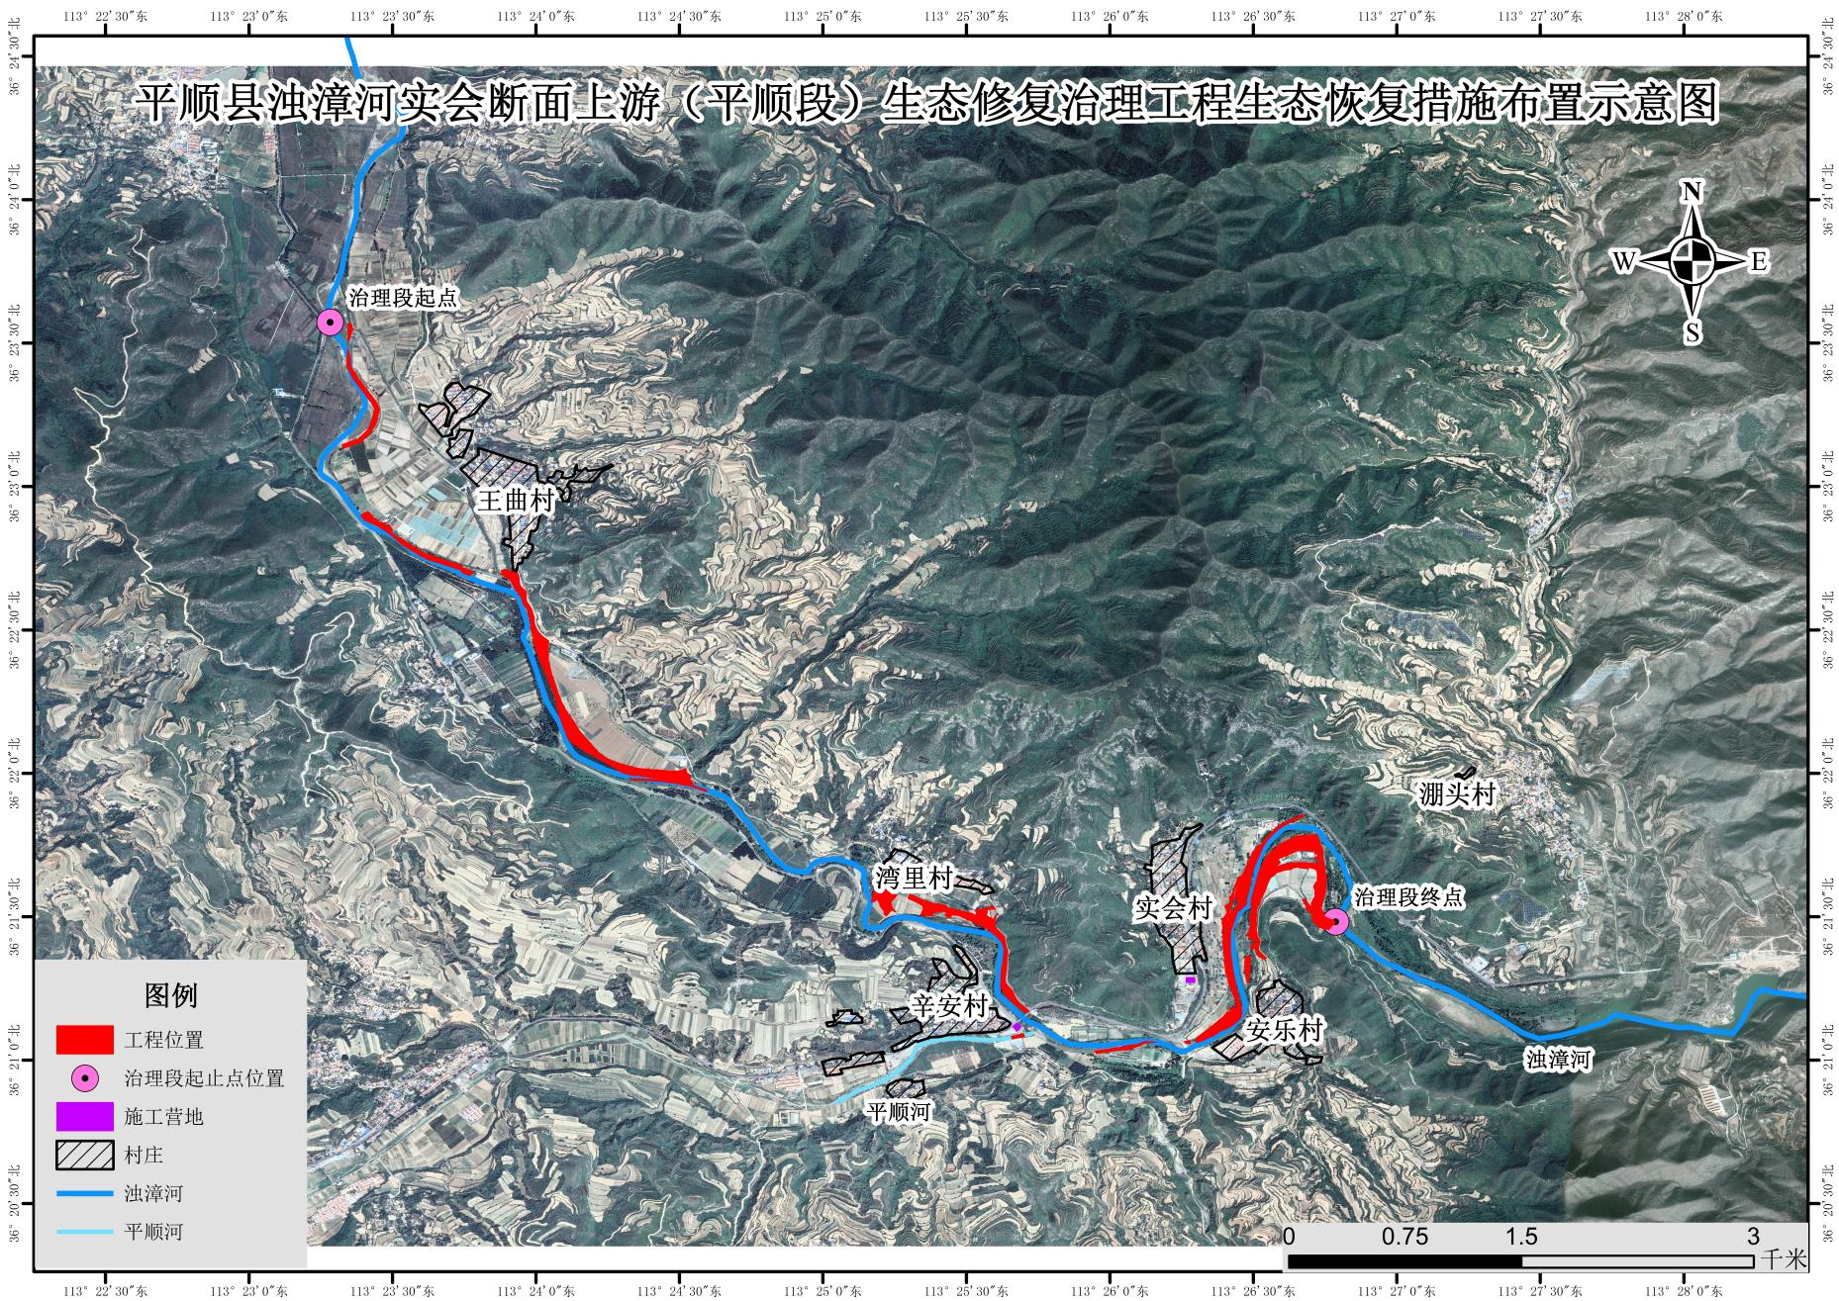
1#施工生产区：占地面积1200m²，占地类型为建设用地，拆除临时建筑，临时苫盖，对占地内破损地面进行修复和清理，破损道路按原道路等级进行修复或补偿。 按原道路等级进行修复或补偿1000m2，复垦耕地300m2，植被恢复 700m2（恢复为原地貌），临时苫盖 1000m2。
2#施工生产区：占地面积1200m²，占地类型为建设用地，拆除临时建筑，临时苫盖，对占地内破损地面进行修复和清理。 按原道路等级进行修复或补偿1000m2，复垦耕地300m2，植被恢复 700m2（恢复为原地貌），临时苫盖 1000m2。
图6.1-1 生态恢复措施布置示意图

6.2 运营期环境保护措施及其可行性论证

6.2.1 运营期大气污染防治措施
本项目为浊漳河生态修复项目，运营期无大气污染物产生，不会对周边环境造成污染。项目建成后，浊漳河水生态环境将得到明显改善，同时沿河绿岸系统的植物，进行光合作用，有效地净化空气，改善周边空气，提高周边空气质量。

6.2.2 运营期地表水污染防治措施
本项目为浊漳河生态修复项目，项目运行期间，各项工程设施均不产生废水影响。项目的实施将使浊漳河河道水生态环境得到提升。

6.2.3 运营期地下水污染防治措施
本项目为浊漳河生态修复项目，运营期不涉及非正常工况下污染源，不会对地下水环境造成污染。

6.2.4 运营期噪声污染防治措施
本项目运营期间，噪声主要来自于人为观光过程产生的噪声以及维护车辆运行，为移动声源，没有明显的指向性，其声环境影响甚微。

6.2.5 运营期固体废弃物处置措施
项目运营期产生的固体废物主要为游客产生的生活垃圾、植物残体。
1、生活垃圾
本项目建成运营后会有少量游客活动，固体废弃物主要为游客产生的生活垃圾，在河道周围设置垃圾桶，游客生活垃圾收集后定期交由环卫部门统一处理。
2、植物残体
运营期间，植物残体集中收集后送至当地环卫部门指定地点处理。

6.2.6 运营期生态环境保护措施
项目运营期生态保护重点为对已实施的生态修复工程定期巡护，根据现场监测的恢复情况及时采取补充措施。
1、陆生生态保护措施
（1）通过制定保护管理规定等方式，对河流生态系统进行严格保护，保护其结构的完整性，维护其生态功能的有效发挥。
（2）对局部被破坏的河道因地制宜地进行恢复和修复；对部分坡度较缓、条件较好的消落带，以生态工程措施为主导，采取工程措施与生物措施相结合的模式进行生态系统的营造；物种选择以乡土物种为主，严格限制外来物种的引入，确保生态安全。
（3）尽量采用生态防治的办法，保护鸟类、两栖类、爬行类及昆虫等各种动物。
2、水生生态保护措施
（1）控制河道沿线工业和生活污染源的产生，严格限制新建、扩建与污染环境有关的建设项目。
（2）禁止向河道排放污水，禁止在河道两岸堆置和存放工业废渣、生活垃圾、粪便及其它废弃物。
（3）禁止在河道附近使用剧毒和高残留农药，不得滥用化肥，不得使用炸药、毒品捕杀鱼类。
（4）大力植树造林，防治水土流失，减少河道泥沙淤积。

6.3 各项环保措施一览表及投资
本工程环境保护对策措施及投资见表 6.3-1。
由表可见，本项目总投资为6177.38万元，其中环境保护投资合计82.9万元，环保投资占投资总额的1.34％。
表6.3-1 工程污染防治一览表

施工期
序号 | 项目 |  | 具体内容 | 费用（万元）
1 | 水环境治理 | 施工废水处理 | 混凝土养护配套沉淀池；施工机械冲洗配套隔油池+沉淀池；车辆冲洗配套洗车平台、喷淋降尘系统、洗车废水沉淀池 | 28.0
1 | 水环境治理 | 施工期生活污水处理 | 利于周边村民现有污水处理设施处理 | /
2 | 固体废弃物 | 施工废弃物处理 | 河道堆积生活垃圾送至环卫部门处理；建筑垃圾往环卫部门指定地点处置；废矿物油每个施工生产区配套1座5m²移动式危废贮存库，定期交有资质单位处置 | 30.00
2 | 固体废弃物 | 施工期生活垃圾处理 | 垃圾收集及清运 | 3.00
3 | 大气污染控制 | 施工扬尘治理 | 场地施工遮挡、洒水降尘 | 4.00
4 | 生态保护 | 恢复地表植被 | 恢复施工场地 | 3.0
4 | 生态保护 | 保护景观生态 | 临时堆料场防护 | 5.00
运营期
1 | 固体废弃物 | 植物残体 | 植物残体集中收集后送至当地环卫部门指定地点统一处理 | 1.0
1 | 固体废弃物 | 生活垃圾 | 经垃圾桶收集后送当地环卫部门指定地点统一处理 | 0.50
2 | 地下水和土壤 | 岸坡防护措施 | 对河道严格按照设计进行岸坡防护 | 计入工程费用
3 | 生态保护 | 河道保护 | 生态修复 | 计入工程费用
4 | 环境管理 | 环境监测费 | 运营期 | 3.90
4 | 环境管理 | 环保人员培训 | 监理工程师、管理人员 | 4.50
合计 |  |  | / | 99.19

第七章 环境影响经济损益分析
本工程为改善河道生态环境，提升水质的水生态修复工程，实施后，将通过滩槽整治工程整理现有河槽。生态蓄放闸坝工程平时蓄水面，汛期塌坝运行与河底近似不影响行洪。防护工程补全现有防洪体系。绿化、植被工程，提升河道景观，改善当地居民生活环境和城市面貌。
本项目的实施可以逐渐恢复河流生态系统，群众的生产条件和居住环境得到明显改善，可提高周边水环境质量，具有十分明显的环境效益。

7.1 社会效益分析
（1）对当地居民收入的影响
项目建设和运营的直接收入效应主要通过两个方面体现：一是项目建设时需雇佣本地劳动力，可增加当地居民的收入。二是项目建设完善了该地城市基本设施条件，增大了该区域招商引资的吸引力，通过在本地进行投资建设，为当地居民提供就业岗位而获得收入。因此，本项目对所在地居民收入的影响是积极的。
（2）对当地人民群众生态意识的影响
通过加强生态宣传教育，培养群众生态意识，让群众在环境综合整治中得到实惠，促使群众逐步形成更加符合生态理念的价值观念、思维模式、行为准则，树立起全面、协调、可持续的发展观。
（3）对人民生活水平的影响
随着河流治理及生态修复基础设施的完善，项目的实施将显著提高区域内群众的生活水平和质量，打造山更绿、水更清、天更蓝的优美城市，为当地人民群众打造一个保障生产生活井然有序、健康安心的优良环境。本项目的生态效益、社会效益显著，对民族地区经济和社会的发展具有重要的意义。

7.2 生态经济效益分析
该工程完工后，可以提高该区段内河流防洪能力，确保河流沿岸人民群众的生命财产安全、社会稳定；同时，通过河滩地的生态绿化后，整治河段范围内植被覆盖率得到进一步提升，通过植被的自净能力能够提高区域地下水含水层补给水质质量，对于地下水资源的保护具有积极的推动作用。还可以涵养水源、保持水土、改善生物生存环境和丰富生物多样性。该工程紧靠乡镇村庄，在美化环境，调节气候，为居民提供休闲空间方面具有重要的生态效益。

7.3 环境影响经济效益分析

7.3.1 项目对区域环境负效益分析
本项目的环境经济损失主要包括生态破坏经济损失、水体污染经济损失、噪声影响经济损失、大气污染经济损失和固体废物影响经济损失等。
1、工程在建设过程中，由于土石方开挖、堆弃等，不可避免地破坏了原地貌、各类地表植被等水土保持措施，加剧了土壤侵蚀，产生了新的水土流失，带来新的环境问题。项目在采用工程措施和生物措施结合的条件下，施工期水土流失造成的影响将较小。项目施工期虽会造成一定的生物量损失。但随着项目施工期的结束，逐步恢复生态系统，植被生物量可得到一定的恢复。
2、工程施工期间，由于土石方开挖、施工机械冲洗以及施工人员生活等会产生一定量的污废水。施工污废水成分简单，本工程施工期污废水在严格执行水污染防护措施之后，对区域水环境影响不大，造成的水环境影响经济损失不大。
3、本工程在施工期施工区施工设备、运输车辆等会造成噪声影响，但采取适当防护措施后危害不大，其造成的噪声影响经济损失不大。
4、项目施工过程中，大气污染主要为施工场地的扬尘污染等。根据前面相关章节分析，在采取适当防护措施的情况下，其造成的污染程度不大。
5、本项目施工过程产生的土石方，运往浆砌石挡墙、绿化平整进行利用，不会对周围环境产生明显的影响。
综上所述，在采取有效的污染防治措施的情况下，本项目的生态、水体、噪声、大气和固体废物影响所造成的经济损失较小。

7.3.2 项目对区域环境正效益分析
通过平顺县洪浊漳河生态修复王曲村至实会村段项目的实施，按照统筹规划，综合治理，分步实施，因地制宜的原则，以生态建设为重点，通过生态拦截工程、水体水质维护工程、河滨带生态修复工程、面源污染防治工程等多种措施相结合的方式，将极大改善和提升浊漳河水环境质量和区域内生态环境，有效改善脆弱的生态环境，促进自然生态系统的逐步恢复，并向良性循环发展，生态效益明显。
（1）恢复河湖基本功能，改善水生态环境
通过平顺县洪浊漳河生态修复王曲村至实会村段项目的建设，适度补充河道生态流量，提高区域水资源利用效率、提高流域水环境承载能力，改善水生态环境，恢复河流生物群落，维持河湖生物多样性，维护河湖生命健康。
目前，治理范围内部分河段存在水土流失、景观人文有待提高、河湖管护亟待加强等问题。项目实施将通过强化管护，划定水域空间范围，明确保护边界，加强河湖生态空间管控，恢复河湖基本功能，形成绿色生态廊道；通过蓄水建筑物改造，提高河道的过流能力，降低洪涝经济损失，也避免了洪涝灾害伴生的疫情发生；实施库区、河道水生态修复，将有效改善河流的水生态环境状况，建成堤岸整洁、美观，水清、岸绿的水系格局，提高区域内景观，有利于恢复自然生态水系，提高水环境质量，恢复河流、湖泊、湿地等水体的自然连通，改善水生生物的栖息条件，有效维护河流的生态功能。
（2）提高水源涵养能力，保障水安全，减轻流域内及下游地区的自然灾害
通过实施本工程，使得流域内水土流失得到有效控制后，植被覆盖率提高，其蓄水保土、涵养水源、净化空气、美化环境、调节气候的功能，对减轻旱洪灾害、促进当地农业稳产高产将起到重要作用。
本项目的实施，一方面增加了河道的过流能力和蓄水能力，有效地提高河流的防洪排涝能力，另一方面保障了河流下游的用水质量，减少河道杂物和垃圾对水源的污染，为当地的水安全提供了保障。有效减轻洪涝、干旱、滑坡、崩塌等自然灾害的危害，保护当地农田、交通、村庄和人民群众生命财产安全。
（3）改善大气环境
通过实施生态绿化建设，流域内林草植被覆盖率明显提高，可有效地调节气候，保护野生动植物，净化大气。随着治理措施效益的不断发挥，群众生活环境明显改善。
（4）生态功能得到有效提升
项目的实施将构筑平顺县安全、合理的景观生态格局，全面提升生态系统的水源涵养、土壤保持、生物多样性保护、碳吸收等服务功能。进一步改善乡村面貌，为乡村居民的休憩、旅游提供优美的场所，逐步形成生态功能完善、环境优美的河道生态系统。
综上所述，项目环境效益十分明显。

7.4 小结
总体来说，项目的建设带来的正面效益和有利影响是主要的，其生态景观的有形效应和无形效应将是长期的，项目各项环保措施的落实可将项目产生的环境负面影响控制在可接受范围内，不会对周围环境产生显著不利影响。本项目实施后，环境正效益远大于负效益，本项目的建设是可行的。

第八章 环境管理与监测计划
为了贯彻国家环境保护有关规定，处理好发展生产与环境保护的关系，实现建设项目的经济效益、社会效益和环境效益的统一，更好地监控工程环保设施的运行，及时掌握和了解污染治理和控制措施的效果和周围地区的环境质量的变化情况，必须设置相应的环保机构，制定环境管理与监测实施计划。

8.1 环境管理
环境管理的目的是对损害环境质量的人为活动施加影响，以协调经济与环境的关系，达到既发展经济满足人类的需要，又不超出环境容量的限值。环境管理是企业管理的一项重要内容。加大环境监督管理力度，是实现环境、生产、经济协调发展和走可持续发展道路的重要保证。实践证明，要解决好企业的环境问题，首先必须强化企业的环境管理，由于企业的“三废”的排放是项目运行过程中同时存在的，因此，企业的环境管理实质上是生产管理的主要内容之一，其目的是在发展生产的同时，对污染物的排放实行必要的控制，保护环境质量，以实现环境效益、社会效益、经济效益的统一。

8.1.1 环境管理制度
8.1.1.1 环境管理目标
根据有关环保法规及工程特点，工程环境管理总目标为：
（1）确保本工程符合环境保护有关法律法规的要求；
（2）以适当的环境保护投资确保本工程各项环保措施的实施；
（3）环境影响报告书中所确认的不利影响应得到有效缓解或消除，制定的环保措施得以落实；
（4）实现工程建设的环境效益、社会效益与经济效益的统一；
（5）有效落实自然公园、饮用水水源地保护的相关管理要求，针对工程施工、运行过程中的环境影响特点，制定针对性的环境保护管理措施，最大程度降低对自然公园、饮用水水源地的影响，维持区域内生态系统的完整性。
8.1.1.2 环境管理原则
（1）预防为主、防治结合的原则工程在施工过程中，环境管理要预先采取防范措施，防止流域环境污染和生态破坏，并把预防作为环境管理的重要原则。
（2）分级管理原则
工程建设和运行应接受各级环境保护行政主管部门的监督，而在内部则实行分级管理制，层层负责，责任明确。
（3）相对独立性原则
环境管理是工程管理的一部分，需要满足整个工程管理的要求，更要满足流域管理的要求。但同时环境管理又具有一定的独立性，必须依据我国现行环境保护法律法规体系，从环境保护和生态文明的角度对工程进行监督管理，协调工程建设与环境保护的关系。
（4）针对性原则
工程建设和运行的不同时期和不同区域可能会出现不同的环境问题，应通过建立合理的环境管理结构和管理制度，针对性地解决出现的问题。
8.1.1.3 工作范围
（1）环评报告中提出的各项环保措施纳入项目最终计划之中，包括合同、文件、施工规划和技术规范；
（2）与承包商签订合同时，规定承包商关于项目环境保护方面的责任和义务（以项目的环境影响评价报告为技术依据），并将之写入合同中；
（3）委托有关单位在施工期进行环境监测和监理；
（4）工程施工期进行环境管理、监测、总结汇报，确保工程运行符合各项环保措施，并重视信息反馈，随时鉴别和纠正遗留问题；
（5）工程竣工后进行试运行或其他测试，确保环保措施已得到有效实施或已准备实施；
（6）妥善处理监理中发现的问题，
8.1.1.4 环境管理机构
为了保证环境管理工作的顺利进行，本项目应设立环境管理部门，配备专职人员负责日常环境管理工作，为保证各项措施有效实施，环境管理人员应在工程建设实施期前设置到位。
8.1.1.5 日常环境管理制度
分别从建设单位、施工单位、监理单位、监测单位角度，提出工程全过程环境管理的主要日常管理制度。
（1）建设单位
①成立环境保护工作小组；
②制定环境保护管理制度；
③召开进场协调会，进行环境保护设计交底；
④对施工过程进行全过程监督检查。
（2）施工单位
①制定施工环境保护方案；
②开展环境保护培训教育；
③定期进行环境监督检查；
④认真开展环境保护措施具体实施工作。
（3）监理单位
按照环境影响评价报告、可行性研究报告环保篇章、环保初步设计及相关批复的要求，开展施工期环境监理工作。主要包括：
①巡检、旁站和抽检工作；
②下达环境监理通知单；
③定期召开环境监理工地例会和内部例会；
④编制环境监理月报、季报和年报；
⑤指导施工单位开展环境保护工作；
⑥监督检查各种措施实施的质量与效果。
监测单位
①在施工期按照环境影响评价报告、可行性研究报告环保篇章、环保初步设计及相关批复的要求，开展全面的地表水、生产、生活污水、生活饮用水、地下水、声环境、大气环境、生态环境监测工作，落实相关文件提出的监测方案；
②对发现的问题及时与监理单位、项目法人进行了沟通，通过环保监理单位督促施工单位进行整改。
8.1.1.6 环境管理台账
为了进一步完善和规范工程施工前后全过程环境管理，促进项目环境基础工作的提高，根据有关法规要求，结合工程实际情况，提出施工前期、招标阶段等 6个时段，项目法人、施工单位、环境监理单位、环境监测单位、环境保护设计单位、环境保护监督检查单位等6个单位，应准备的环境管理资料。具体的环境保护工作台账见表8.1-1。
表8.1-1 环境保护工作台账
序号 | 提供单位 | 施工前期 | 招标阶段 | 开工阶段 | 建设阶段 | 验收准备 | 验收阶段
1 | 项目法人 | ①环境影响评价报  告书；②生态环境  主管部门关于环境  影响评价报告的批  复见；③初步设计  报告环境保护设计  及批复文件 | ①环境保护施工、监理、  监测合同；②如需招标，  编制环境保护招标方案、  招标文件，发布招标公  告，编制招标工作总结报  告 | ①抔境保护管理  工作方案；②工程  开工建设环境保  护情况报告 | ①环境保护周报、  月报、季报②环境  保护管理有关文件  ③会议纪要；④教  育培训；⑤大事记  等 | 环境保护验收  自查（初验）报  告 | ①环境保护验收调查方案及审查意见；②建设项目竣工环境保护验收申请、环境保护验收公示材料、竣工环境调查报告及专家审查文件；  ③环境保护管理工作总结报告
2 | 施工单位 | / | 编制工程环境保护施工投标书（需招标时） | 工程施工环境保护实施方案 | ①环境保护日志；  ②环境保护周报、月报 | ①环境保护施  工年度总结报  告；②环境保护  施工总结报告；  ③单项工程环  境保护施工验  收自评表 | 环境保护施工总结报告
3 | 环境监理单位 | / | 编制投标书（需招标时） | 环境保护监理规划及实施细则 | ①环境保护监理月报、季报及年报；  ②环境保护监理巡视记录 | 环境保护监理工作总结报告 | 环境保护监理工作总结  报告
4 | 环境监测单位 | / | 编制投标书（需招标时） | 环境保护监测实施方案 | ①环境保护监测采样记录；②环境保护监测数据及结果 | 环境保护监测总结报告 | 环境保护监测总结报告
5 | 环境保护设计单位 | 环境保护措施施工说明书 | / | / | 环境保护设计变更  （如有） | 环境保护设计工作报告 | 环境保护设计工作报告
6 | 环境保护监  督检查单位 | / | / | 环境保护监督检查工作方案 | 环境保护监督检查记录文书 | / | 环境保护监督检查工作  报告

8.1.2 施工前期环境管理要求
1、设计过程的环境管理
根据生态环境部的有关规定，本项目建设前期各个阶段环境保护工作采取如下方式：
（1）设计单位在成立项目设计总体组时，环境保护专业人员作为组成成员之一，参与项目各阶段环境保护设计工作。
（2）可行性研究阶段由建设单位和设计单位结合工程所在地的环境特征和地方环保部门的意见，要求设专门章节进行环境影响简要分析。
（3）技术设计和施工图设计阶段，编制环境保护篇章，依据本报告及其审批意见，落实各项环境保护措施设计，作为指导工程建设、执行“三同时”制度和环境管理的依据。为保护工程地区的生态环境，在工程设计阶段，将做好水土保持设计工作，另外要做好工程恢复相关计划。污染控制措施需按本报告书中提出的标准和措施，设计处理措施工艺流程。
2、工程招投标过程中的环境管理
在工程招投标过程中，建设单位应将环保工程摆在与主体工程同等重要的地位；并对照本报告提出的要求，对施工单位的施工组织方案提出环保要求，在签订合同时，将实施措施写入双方签订的合同条款中，明确施工单位在环境管理方面的职责，为文明施工和环保工程能够高质量的“同时施工”奠定基础。
环境保护重点内容如下：
（1）防止水土流失；
（2）减少施工噪声，避免投诉；
（3）雨水、污水必须按照有关规定排放；
（4）选择使用符合环保要求的材料。
8.1.3 施工期环境管理要求
本工程施工期对环境的影响随着施工工程的结束，这种影响也就消失了，但其影响程度却远远大于运营期，并且污染也难以定量控制。因此，施工期环境保护工作的关键是环境管理。
1、施工期环境管理职责和权限
由于施工期和运营期的环境管理内容具有较大的差异，且两者的工作时限有着临时性和长期性的区别，因此将分别设立单独的组织机构，且实行分阶段负责的方式，施工期结束后相应的管理机构即行撤销，运营期管理机构开始运作，根据工作具体情况，允许有一定时段的交叉。
施工期环境管理小组根据工程的施工计划，制定详细的管理计划，并定期对该计划进行检查，以及进行必要的修订。组长向工程领导者报告工作，定期汇报环境管理检查成果，并就检查中发现的潜在环境问题提出针对性的解决办法。大气、噪声、水、固体废物、废水、生态及水土保持监督员根据计划巡视检查各项施工期环境预防措施的落实情况，负责安排各项检测定时定点按计划进行，并定期将检查、检测结果和现场处理意见向组长汇报。热线电话工作人员负责投诉电话的记录、整理，向组长汇报，并负责向公众解答处理结果。
2、施工期环境管理内容
（1）严格执行“三同时” 。减少建设对周围环境的影响，执行相关环保法规和标准。确保项目所在地原地表水体水质不被污染。确保景观和土地资源不被严重破坏，避免造成水土流失。
（2）建设单位应将施工期环境保护措施列入合同文本，要求施工单位严格执行，并实行奖惩制度。施工单位应按照工程合同的要求，并遵照国家和地方政府制定的各项环保法规组织施工，并切实落实本报告建议的各项环境保护措施和对策，真正做到科学文明施工。
（3）施工单位应在各施工场地配环境管理人员，负责各类污染源现场控制与管理，尤其对高噪声、高振动施工设备应严格控制其施工时间，并采取一定防治措施。
（4）做好宣传工作。即使采取了污染控制措施，施工时仍无法避免对周围环境的一些影响，因此要向施工场地周围受影响对象做好宣传工作，以取得理解，配合施工单位顺利完成施工任务。
（5）在施工结束后，建设单位应组织全面检查工程环保措施落实和施工现场的环境恢复情况，督促施工单位及时撤出临时占用场地，恢复原貌。
（6）建设施工单位必须主动接受环境保护主管部门的监督指导，主动配合环境保护专业部门共同做好本项目施工期环境保护工作。

表 8.1-1 施工期环境管理及监理的主要内容
对象 | 防治措施 | 环境管理 | 环境监理
施工废气 | 设置防尘网、施工围挡、防尘布，运输车辆加盖篷布，合理安排施工进度，开挖及时回填； | 施工单位环保措施上墙，落实到人，做好施工场地环境管理和保洁工作 | 建设行政管理部门及环境管理部门进行定期检  查，如违反  相关规定，  应进行处罚并整改
施工废气 | 施工场地出入车辆清洗； | 施工单位环保措施上墙，落实到人，做好施工场地环境管理和保洁工作 | 建设行政管理部门及环境管理部门进行定期检  查，如违反  相关规定，  应进行处罚并整改
施工废气 | 对施工场地定期洒水抑尘、清扫，保持工地整齐干净； | 施工单位环保措施上墙，落实到人，做好施工场地环境管理和保洁工作 | 建设行政管理部门及环境管理部门进行定期检  查，如违反  相关规定，  应进行处罚并整改
施工废气 | 渣土运输车辆应采取密闭措施； | 施工单位环保措施上墙，落实到人，做好施工场地环境管理和保洁工作 | 建设行政管理部门及环境管理部门进行定期检  查，如违反  相关规定，  应进行处罚并整改
施工废气 | 严格落实施工工地扬尘整治“六个百分之百”要求； | 施工单位环保措施上墙，落实到人，做好施工场地环境管理和保洁工作 | 建设行政管理部门及环境管理部门进行定期检  查，如违反  相关规定，  应进行处罚并整改
施工废气 | 使用污染物排放符合国家标准的各类燃油机械及运输车辆，加强施工机械及运输车辆的维修保养。 | 施工单位环保措施上墙，落实到人，做好施工场地环境管理和保洁工作 | 建设行政管理部门及环境管理部门进行定期检  查，如违反  相关规定，  应进行处罚并整改
施工噪声 | 施工机械设备选择低噪声机械设备； | 施工单位环保措施上墙，落实到人，做好施工场地环境管理和保洁工作 | 建设行政管理部门及环境管理部门进行定期检  查，如违反  相关规定，  应进行处罚并整改
施工噪声 | 合理安排施工时间，合理布局施工场地； | 施工单位环保措施上墙，落实到人，做好施工场地环境管理和保洁工作 | 建设行政管理部门及环境管理部门进行定期检  查，如违反  相关规定，  应进行处罚并整改
施工噪声 | 选用符合《机动车辆允许噪声》（GB1495-79）标准的施工车辆，经过居民区时应限速，禁止鸣笛。 | 施工单位环保措施上墙，落实到人，做好施工场地环境管理和保洁工作 | 建设行政管理部门及环境管理部门进行定期检  查，如违反  相关规定，  应进行处罚并整改
施工废水 | 施工期内施工人员办公、生活区全部依托附近的村民住房，施工人员产生的生活污水依托周边村庄现有污水处理设施； | 施工单位环保措施上墙，落实到人，做好施工场地环境管理和保洁工作 | 建设行政管理部门及环境管理部门进行定期检  查，如违反  相关规定，  应进行处罚并整改
施工废水 | 混凝土冲洗养护废水经施工生产区设置的沉淀池处理后回用于施工场地洒水抑尘，禁止排入附近水体； | 施工单位环保措施上墙，落实到人，做好施工场地环境管理和保洁工作 | 建设行政管理部门及环境管理部门进行定期检  查，如违反  相关规定，  应进行处罚并整改
施工废水 | 施工机械冲洗废水经“隔油池+沉淀池”处理后回用于施工场地洒水抑尘，禁止排入附近水体； | 施工单位环保措施上墙，落实到人，做好施工场地环境管理和保洁工作 | 建设行政管理部门及环境管理部门进行定期检  查，如违反  相关规定，  应进行处罚并整改
施工废水 | 车辆冲洗废水：每个施工区设1座移动式洗车平台（随施工点而移动），配套喷淋降尘系统、洗车废水沉淀池，车辆冲洗废水经沉淀后循环使用，禁止排入附近水体； | 施工单位环保措施上墙，落实到人，做好施工场地环境管理和保洁工作 | 建设行政管理部门及环境管理部门进行定期检  查，如违反  相关规定，  应进行处罚并整改
施工废水 | 避免在雨季进行施工。 | 施工单位环保措施上墙，落实到人，做好施工场地环境管理和保洁工作 | 建设行政管理部门及环境管理部门进行定期检  查，如违反  相关规定，  应进行处罚并整改
施工固废 | 施工人员生活垃圾分类收集后统一运至环卫部门指定地点， 由环卫部门统一处理；河道堆积生活垃圾运送至环卫部门指定的地方进行处理；建筑垃圾及时清运，尽量采取回收利用资源化方式处理，不能回收利用的采取定点收集方式，运往环卫部门指定地点处置；废弃土方送至平顺县达洁生活废物处理有限公司处置。施工材料在河道内严禁长期堆存；废矿物油暂存于施工工区内的危废贮存库，定期交由资质单位处置。 | 施工单位环保措施上墙，落实到人，做好施工场地环境管理和保洁工作 | 建设行政管理部门及环境管理部门进行定期检  查，如违反  相关规定，  应进行处罚并整改
生态 | 尽可能减少临时占地；施工完成后，恢复施工场地地表植被。 | 施工单位环保措施上墙，落实到人，做好施工场地环境管理和保洁工作 | 建设行政管理部门及环境管理部门进行定期检  查，如违反  相关规定，  应进行处罚并整改

8.1.4 运营期环境管理要求
工程运营期环境管理的主要任务是保护生态环境，落实各项生态恢复措施，加强环境管理，工程运营期环境管理工作的主要内容为：
（1）制定环境管理目标和环境管理任务，制定并执行环境管理计划。
（2）对工程影响区植被及生态恢复情况、水土流失情况观测记录，并整理归档，同时还应密切注意生态环境的变化动态，防止生态环境破坏等事故的发生。

8.1.5 生态环境管理要求
8.1.5.1 施工期生态环境管理
（1）生态环境保护管理机构
工程施工期环境保护管理机构应将生态环境管理纳入环境管理系统，由专人负责生态环境保护工作，实行定岗定员，岗位责任制，负责各施工工序的环境保护管理，保证各项环境保护措施的落实。
施工期生态环境管理机构主要责任如下：
①保持与环境保护主管机构的密切联系，及时了解国家、地方对本项目的有关环境保护的法律、法规和其他要求，及时向环境保护主管机构反应与项目施工有关的污染因素、存在问题、采取的生态影响防护对策等环境保护方面的内容，听取环境保护主管机构的批示意见；
②及时将国家、地方与本项目生态保护有关的法律、法规和其他要求向施工单位管理部门汇报，及时向施工单位有关机构、人员进行通报，组织施工人员进行生态保护方面的教育、培训，提高环保意识；
③及时向建设单位负责人汇报与本项目施工有关的生态影响因素、存在问题、采取的控制对策、实施情况等，提出改进建议；
④负责制定、监督、落实有关生态保护管理规章制度,负责实施生态保护控制措施，并进行详细的记录，以备检查；
⑤按本报告提出的各项生态保护措施，编制详细施工期生态保护措施落实计划，明确各施工工序的施工场地位置、生态影响、生态保护措施、落实责任机构等，并将该生态保护计划以书面形式发放给相关人员，以便于各项措施能够有效落实。
（2）施工期生态环境监理
工程建设方应在招投标时将生态环境监理内容详细列入招标文件，并委托监理部门落实施工期生态环境保护的各项内容。
8.1.5.2 运营期生态环境管理
本工程建成运行后，由工程施工造成的地表植被破坏等影响将逐步得到恢复，同时工程影响区的生态环境也将逐步恢复到工程建设前的状态，因此工程运营期的生态环境管理工作主要为对工程影响区生态恢复的监控。

8.2 环境监测

8.2.1 监测目的与任务
制定环境监测计划，监测工程施工期和运营期有关环境要素及因子的动态变化，为工程建设过程中的污染源控制、环境管理以及工程竣工验收提供依据。主要包括：
1、施工期重点开展工程区域的环境质量和污染源监测，及时、全面地反映工程建设及运行过程中环境质量变化情况、污染物排放情况、环保设施运行效果，以便采取相应措施和管理对策。
2、运营期开展连续、系统地观测工程兴建后相关环境因子的动态变化，为验证环境影响评价结论，分析工程所采取生态保护措施的实施效果，预防和应对突发环境事故，为工程运营期环境管理和运营管理提供依据。

8.2.2 监测原则
1、与工程建设紧密结合的原则
监测的范围、对象和重点应结合本次工程施工、运营特点和周围环境敏感点的分布，及时反映工程施工和运营对周围环境敏感点的影响，以及环境变化对工程施工和运营的影响。
2、针对性和代表性原则
根据环境现状和环境影响预测评价结果，选择对环境影响大、有控制性和代表性的以及对区域或流域环境影响起控制作用的主要因子进行监测、调查与观测，力求做到监测方案有针对性和代表性。
3、经济性与可操作性原则
监测项目、频次、时段和方法以满足本监测系统主要任务为前提，尽量利用现有监测机构成果；新建断面的设置要可操作性强，力求以较少的投入获得较完整的环境质量数据。
4、统一规划、分步实施原则
环境监测系统应从总体考虑、统一规划，根据工程建设不同阶段的重点和要求，分期、分步建立，并逐步实施和完善。

8.2.3 环境监测计划
8.2.3.1 水质监测计划
施工期水质监测主要包括施工区地表水水质监测和地下水水位、水质监测等。
（1）地表水监测计划
主要对施工期可能受施工影响的地表水体进行水质监测，以掌握工程建设对附近水域的影响情况，监测断面布设见表8.2-1。
本次监测计划综合考虑工程布置及环境现状，选择一些代表断面。监测项目、方法、频次等按有关规定执行，施工期地表水环境质量监测计划见表8.2-2。
表8.2-1 地表水环境质量监测断面布设情况
序号 | 监测断面 | 执行标准 | 监测频次
1 | 平顺河入浊漳河口 | Ⅲ类 | 3 次
2 | 实会村下游（安乐泉集中供水水源地） | Ⅲ类 | 3 次
表8.2-2 地表水环境质量监测计划
项目 | 内容
监测点位 | 根据工程和周围环境具体情况，共布设2个断面，见表8.2-1。
监测项目 | 一般为 pH 、悬浮物、溶解氧、化学需氧量、生化需氧量、挥发酚、氰化物、铅、镉、石油类、总磷、总氮、氨氮，可根据情况而定。
监测方法 | 按《地表水环境质量标准》（GB3838-2002）中规定的方法进行。
监测频次 | ①施工前监测一次作为背景值，施工期间高峰期监测一次，施工结束监测1期，共监测3期；  ②每期监测3天，每天采样1次。
执行标准 | 《地表水环境质量标准》（GB3838-2002）
（2）地下水监测计划
地下水监测计划见表8.2-3。
表8.2-3 地下水监测计划
项目 | 内容
监测点位 | 安乐泉集中供水水源地
监测项目 | ①地下水水位；  ②地下水水质（常规水质因子）。
监测方法 | 《地下水环境监测技术规范》（HJ/T164-2004）。
监测频次 | 施工前监测1次背景值，工程施工期监测1次，施工结束监测1期，共监测3期。
8.2.3.2 环境空气监测计划
本项目为浊漳河生态修复项目，主要沿河道施工，施工跨度较大，对施工期间工程沿线的环境空气质量进行跟踪监测可以了解施工大气污染物的影响范围，以便改进施工作业方法，减少废气污染物的排放量；本项目运行期内基本无大气污染源存在，不需开展跟踪监测。环境空气跟踪监测计划见表8.2-4。
表8.2-4 环境空气监测计划
项目 | 内容
监测点位 | 选取工程量较大或附近村庄分布较多的工程段作为代表进行布点，王曲村、湾里村、辛安村、安乐村和实会村共布设5个点
监测项目 | TSP
监测方法 | 按照《环境空气质量标准》（GB3095-2012）中规定的方法
监测频次 | 1次/半年
执行标准 | 《环境空气质量标准》（GB3095-2012）中一级和二级标准
8.2.3.3 声环境监测计划
本项目运营期内无噪声污染源存在，不需开展跟踪监测。施工期声环境跟踪监测计划见表8.2-5。
表8.2-5 噪声监测计划
项目 | 内容
监测点位 | 施工生产区的四周
监测项目 | 等效连续A声级
监测方法 | 可按《城市区域环境噪声测量方法》（GB/T14623-93）规定执行
监测频次 | 每季度监测1次，每次2天
执行标准 | 《建筑施工场界环境噪声排放标准》（GB12523-2011）
8.2.3.4 生态监测与调查
为了解工程施工对陆生生态和水生生态的影响，验证环境影响预测结果，并为工程环境保护竣工验收提供基础资料，对工程施工区及周边陆生生态和水生生态进行调查。
（1）生态监测与调查时段：在施工期以及运营期的最初3年，对工程涉及的陆生生态和水生生态环境质量进行监测，以掌握工程带来的生态环境影响及区域生态环境修复情况。
（2）监测频次：施工期1次，运营期前三年每年1次，共监测4次。
（3）监测范围主要包括：工程建设植被恢复效果调查。
（4）调查内容：水土流失指标、植物物种、存活率、密度和覆盖率，施工占用植被情况及恢复情况；各种鸟类数量、丰富性、鸟类活动的生境等。鱼类、浮游植物、浮游动物、底栖动物的种类和数量，水生维管束植物种类和生物量等。

8.2.4 监测结果的反馈
根据以上监测项目，点位及频率进行监测，每次监测完毕后，及时整理监测数据，以报表的形式写出监测分析报告，上报项目部，同时报送县、市生态环境部门。监测结果应及时统计汇总、如实、认真填写，如发现监测结果有异常，应及时反馈管理部门，并迅速查找原因，及时、妥善解决。

8.3 生态环境保护措施监督检查清单
生态环境保护措施监督检查清单见表8.3-1。
8.3-1生态环境保护措施监督检查清单
内容  要素 | 施工期 |  | 运营期
内容  要素 | 环境保护措施 | 验收要求 | 环境保护措施 | 验收要求
陆生生态 | 临时施工占地尽量选择荒地或植被发育较差的地带，临时用地在工  程结束后及时采取平整、绿化等恢复措施，优化工程施工时序；施  工中尽可能避免对两栖爬行类动物生境的占用，对于不可避免要占  用其生境的，发现休眠的两栖类动物时，要及时移入相似环境中，用土掩埋；施工前应严格划定施工活动范围，在工程涉及敏感区段设立警示标志，对施工人员进行环境保护意识教育，宣传动植物保护法规，严禁随意扩大施工范围 | 落实评价提出的各项生态保护措施，恢复原有生态环境 | 安排专人负责对河堤进行定期检查，加强沿线村庄居民及企业环保意识，严防废水、  固废向河道排弃 | /
水生生态 | 严格控制施工区域，合理安排施工时段、施工时序；优化施工工艺，  减轻施工影响；加强宣传和警示，提高施工人员生态保护意识；加  强施工期生态监测和监理，提高施工过程中保护；尽量控制在枯水  期施工，控制施工周期 | 落实评价提出的各项生态保护措施，恢复原有生态环境 | 安排专人负责对河堤进行定期检查，加强沿线村庄居民及企业环保意识，严防废水、  固废向河道排弃 | /
地表水环境 | 项目施工期产生的生活污水利用周边村庄现有生活污水处理设施；混凝土冲洗养护废水经施工生产区设置的沉淀池处理后回用于施工场地洒水抑尘；施工机械冲洗废水经“隔油池+沉淀池”处理后回用于施工场地洒水抑尘；每个施工区设1座移动式洗车平台（随施工点而移动），配套喷淋降尘系统、洗车废水沉淀池，车辆冲洗废水经沉淀后循环使用，以上废水均禁止排入附近水体，无废水外排。避免在雨季进行基础开挖施工等 | 落实评价提出的各项环境保护措施 | / | /
地下水及土壤环境 | 需做好隔油沉淀池及固废暂存场所等的防渗措施和管理措施；严禁在古县城关水源地保护区内设置施工生产场地、固废堆场及废水处置设施 | / | / | /
声环境 | 施工机械设备选择低噪声机械设备；合理安排施工时间，合理布局施工场地；选用符合《机动车辆允许噪声》（GB1495-79）标准的施工车辆，经过居民区时应限速，禁止鸣笛 | 达到《建筑施工场  界环境噪声排放标  准》  （GB12523-2011）  中规定的排放限值 | / | /
振动 | / | / | / | /
大气环境 | 扬尘：设置实体围挡，围挡高度不低于2.5米；防尘布、防尘网遮  盖；洒水抑尘；渣土运输车辆采取密闭措施；严格落实施工工地扬  尘整治“六个百分之百”要求；施工机械与运输车辆产生的尾气：使  用污染物排放符合国家标准的各类燃油机械及运输车辆，加强施工  机械及运输车辆的维修保养 | 不对周围环境造成影响 | / | /
固体废物 | 施工人员生活垃圾分类收集后统一运至环卫部门指定地点，由环卫部门统一处理；河道堆积生活垃圾运送至环卫部门指定的地方进行处理；建筑垃圾及时清运，尽量采取回收利用资源化方式处理，不能回收利用的采取定点收集方式，运往环卫部门指定地点处置；废弃土方送至平顺县达洁生活废物处理有限公司处置。施工材料不在河道内长期堆存；废矿物油：在施工工区内设1座5m²移动式危废贮存库，废矿物油暂存于施工工区内的危废贮存库，定期交有资质单位处置 | 合理处置 | 游客生活垃圾经道路两侧的垃圾箱收集后定期交由环卫部门统一处理；植物残体集中收集后送至当地环卫部门指定地点处理 | 合理处置
电磁环境 | / | / | / | /
环境风险 | / | / | / | /
环境监测 | 施工扬尘：TSP | 1次/半年 | / | /
环境监测 | 施工噪声：等效声级 | 每季度监测1次，每次2天 | / | /
环境监测 | 地表水：pH、化学需氧量、五日生化需氧量等；  地下水：地下水水位；地下水水质（常规水质因子） | 施工前监测1次背  景值，工程施工期监测1次，施工结束监测1期，共监测3期 | / | /
环境监测 | 生态环境：水土流失指标 | 施工期1次 | 生态环境：植物物种、存活率、密度和覆盖率等 | 运营期前三年每年1次
其他 | 严格执行“三同时”，执行相关环保法规和标准；各施工场地配环境管理人员，负责各类污染源现场控制与管理；施工结束后，建设单位应组织全面检查工程环保措施落实和施工现场的环境恢复情况 | / | / | /

第九章 环境影响评价结论

9.1 评价结论

9.1.1 流域概况
浊漳河属于漳河支流，浊漳河和清漳河在河北涉县合漳村汇合后，才形成漳河干流。其上游为三个支流，南流源出长子发鸠山，西流源于沁县漳源镇，北流出武乡、榆社山间，三支流汇合经黎城、潞城西流村于我县王曲村入境，向东流经北耽车、阳高、石城3个乡（镇），23个行政村至马塔村出境入林州、涉县交漳口与清漳河汇合入海河，我县境内干流长56.5km，境内流域面积1463km²，河段一般宽度100-200m。
平顺河是浊漳河干流的一级支流，属季节性河流。发源于平顺县龙溪镇大门道村东南4km与壶关县交界处一带的深山区，河流从大门道村东流过后，向北流经龙溪镇的北坡、龙镇、南坡、西沟乡的申家坪、南赛、西沟、川底、石埠头村，青羊镇（平顺县城）的山南底、张井村，然后向北偏西方向经过中五井乡的天脚、中五井、下五井、留村进入潞城市黄牛蹄乡李庄、庄头、清口、下黄等村，在下黄村改向正东，经辛安村后从浊漳河右岸注入浊漳河。河流全长49km，流域面积677km²（我县境内河长37.68km，流域面积320.75km²）。流域多年平均降水量583.1mm，多年平均蒸发量1587.8mm，多年平均径流量1400万m³，全部为洪水径流。在我县境内流经龙溪镇、西沟乡、青羊镇、中五井乡4个乡镇，29个行政村。

9.1.2 工程概况
治理范围：本次工程治理段为王曲村（与黎城县界）~实会村，河道治理长度为10.6km，桩号：桩号K166+000~K174+600。
主要建设内容和规模：本次工程治理段为王曲村（与黎城县界）~实会村，河道治理长度为10.6km，工程总占地面积40.41hm²（河滨带生态缓冲带主体工程总占地约40.21hm²，表面清杂0.2hm²）。其中生态拦截工程3710m²，沉水植物带46657m²，挺水植物带31105m²，河滨带生态植物320658m²，表面清杂2000m³。

9.1.3 环境现状、影响及保护措施
9.1.3.1 大气环境
（1）环境质量现状
本次评价收集了平顺县2024年环境空气质量状况监测统计数据，2024年平顺县环境空气质量SO₂、NO₂、PM₁₀年均值、CO24h平均值均满足《环境空气质量标准》（GB3095-2012）一级标准，O₃日最大8h平均质量浓度和PM_{2.5}年均值不满足《环境空气质量标准》（GB3095-2012）一级标准，项目所在区域为不达标区。
（2）环境影响及拟采取的保护措施
施工期产生的施工废气主要有施工过程及道路运输产生的扬尘和施工机械与运输车辆产生的尾气。由于施工区地势开阔，大气扩散条件较好，有利于污染物质的扩散，工程施工对环境空气质量的影响较小，施工结束后，影响即消失。运营期无大气污染物产生，不会对周边环境造成污染。
施工场地设置围挡；对运输车辆和车轮进行清洗进出口设洗车装置。加强车辆的维修和保养，以减少汽、柴油的泄漏。尽量选用优质油料，减少有害尾气排放。运输车辆装载多尘物料时，应堆放整齐以减少受风面积，并适当加湿以尽量降低运输过程中起尘量。采用封闭运输，确保运输容器良好的密闭状态，避免运输过程中的扬尘污染。干旱、多风季节施工区内道路每天洒水不少于4～6次，减少扬尘对周围环境影响。
9.1.3.2地表水环境
（1）环境质量现状
本项目各监测断面监测指标均满足《地表水环境质量标准》（GB3838-2002）相应标准要求。
（2）环境影响及拟采取的保护措施
施工期内生活污水可利用周边村庄现有污水处理设施，不会直接进入地表水体；混凝土养护废水经施工生产区设置的沉淀池处理后回用于施工场地洒水抑尘；施工机械冲洗废水配套设置隔油池+沉淀池，废水经隔油沉淀处理后循环使用，回用于施工场地洒水抑尘，不外排；对于车辆进行冲洗废水，设置1座移动式洗车平台（随施工点而移动），配套喷淋降尘系统、洗车废水沉淀池，车辆冲洗废水经沉淀后循环使用，不外排。
工程实施后通过对河道的生态修复和综合治理，可以有效地恢复和改善其水环境、生态环境、维护河道生态系统的完整性和基本功能，增强水体自净能力，提高水环境质量。
9.1.3.3地下水环境
（1）环境质量现状
项目地下水监测点位各项目监测指标均符合《地下水质量标准》（GB/T14848-2017）中Ⅲ类水质标准限值要求。
（2）环境影响及拟采取的保护措施
本工程主要地下水含水层类型为松散岩类孔隙水和碎屑岩类裂隙水，但工程施工中开挖最低点高程高于松散岩类孔隙水，不会扰动松散岩类孔隙水含水层。建设期过程将不会影响地下水环境。
9.1.3.4声环境
（1）环境质量现状
现状监测结果表明，各声环境保护目标昼间噪声监测值均满足《声环境质量标准》（GB3096—2008）1类标准限值要求。
（2）环境影响及拟采取的保护措施
项目工程施工受河堤屏障和高差影响，施工噪声对沿线村庄敏感点产生影响较小，且为暂时性影响，施工结束后影响即消失。大型载重汽车运输过程中对道路沿线10m范围内声环境有一定影响。环评要求运输采用车况良好的车辆，并注意定期维修、养护；运输过程中应降低车速，禁止鸣笛；合理安排运输时间。采取上述措施后运输噪声对沿线声环境的影响较小。
9.1.3.5土壤环境
（1）环境质量现状
统计分析结果表明，项目周边土壤盐化分级为未盐化，无酸化或碱化。
（2）环境影响及拟采取的保护措施
本工程施工前均进行表土剥离并进行单独存放，施工结束后用于迹地恢复，建设期间的废污水经过妥善处理后不外排，固体废物分类安全处理，施工机械勤加保养，防止漏油；采取以上措施后，建设期间生产、生活活动基本不会对项目区土壤环境造成影响。
本工程建成后，将发挥改善水流、减少河道泥沙淤积，并不改变浊漳河来水条件，不会改变河道原始形态，也不会改变河道的水位，从而也不会提高区域地下水水位。由此可推断，区域不会因工程建设改变引发河段周边土壤盐渍化问题。
9.1.3.6固体废物
项目施工期产生的固体废物主要为施工人员产生的生活垃圾、河道堆积生活垃圾、建筑垃圾、废弃土石方以及废矿物油。生活垃圾送至环卫部门指定的地点进行处理；建筑垃圾及时清运，尽量采取回收利用资源化方式处理，不能回收利用的采取定点收集方式，运往环卫部门指定地点处置；废弃土石方送至平顺县达洁生活废物处理有限公司处置；每个施工生产区内设1座5m²移动式危废贮存库，废矿物油暂存于施工生产区内的危废贮存库，定期交由资质单位处置。
项目运营期产生的固体废物主要为游客产生的生活垃圾、植物残体。在河道周围设置垃圾桶，游客生活垃圾收集后定期交由环卫部门统一处理；植物残体集中收集后送至当地环卫部门指定地点处理，不会对环境产生不利影响。
9.1.3.7生态环境
1、生态环境现状
（1）根据《中国植被及其地理格局》和《山西植被》，本项目位于“Ⅱ暖温带落叶阔叶林地带-ⅡA北暖温带落叶阔叶林亚地带-ⅡAb晋东南、晋南西山，油松林、辽东栎林地区-ⅡAb–5沁河流域山地丘陵，荆条、沙棘、白羊草次生灌草丛区”，见表4.2.7-14。该区自然植被，除小部分山地分布有油松林、侧柏林、辽东栎林外，大部分为灌丛、灌草丛和草丛植被，浊漳河两岸以小叶杨林为主。常见的有山皂荚灌丛、荆条灌丛、沙棘灌丛、虎榛子灌丛，以及荆条、白羊草灌草丛等，栽培经济树种有核桃和桑树等，农作物以玉米、谷子等杂粮为主。
参考科研资料，咨询调查区林业部门，并结合本次评价生态现状野外调查结果，对照《国家重点保护野生动物名录》（2021年）、《山西省重点保护野生动物名录》（2020年）、《国家重点保护野生植物名录》（2021年）、《山西省重点保护野生植物名录》（2023年）、《中国生物多样性红色名录一脊椎动物》等相关名录、资料，评价范围内涉及山西省重点保护野生动物4种，包括花背蟾蜍、石鸡、家燕、黄鼬；评价范围内不涉及重点保护野生植物，不涉及国家重点保护野生动物。现场调查期间，未发现花背蟾蜍、石鸡、家燕、黄鼬重点保护野生动物的活体或粪便、足迹、鸣叫等。
（2）根据文献资料，项目所涉及河流水生生物调查范围内共有浮游植物计5门23种；所涉及河流水生生物调查范围内共有水生草类植物8科10属14种；所涉及河流水生生物资源调查范围内浮游动物中，原生动物5种、轮虫9种；所涉及河流水生生物资源调查范围内底栖动物4门6纲15种；所涉及河流水生生物调查范围内鱼类共有2目3科5种。
拟建工程调查范围内河流水生生物资源丰富，主要常见鱼类以及浮游动物、底栖动物和内陆藻类植物。根据资料查询和咨询，拟建工程调查范围内未发现国家及山西省重点保护野生鱼类，也未发现有鱼类的产卵场、繁殖场、索饵场和洄游通道。
（3）评价区位于山西省东南部，长治市区东部。地貌类型属山地丘陵区。评价范围内旱地比例最高，面积为290.5584hm²，占总面积的27.38%，灌木所占比例次之，面积228.7831hm²， 占总面积的21.56%。工程占地范围内乔木林地所占比例最高，面积18.0616hm²，占总面积的 44.43%，灌木林地所占比例次之，面积11.3052hm²，占总面积的27.81%。
（4）本项目位于平顺县，地处山西省省级水土流失重点预防保护区，水土流失防治执行西北黄土高原区一级标准。根据《土壤侵蚀分类分级标准》（SL190-2007），项目区为西北黄土高原丘陵阶地区，水土流失以水力侵蚀为主，土壤容许流失量1000t/km²·a。
2、生态环境影响评价
（1）陆生生态
①陆生植被：施工前做好施工组织，划定施工活动范围，施工期尽可能避开农作物的收获季节，减轻因开挖填埋、机械与车辆碾压，加强防范有害生物入侵。保存熟化土，用于后期植被恢复，土建工程施工结束后，应及时进行滩面绿化植被恢复。对施工人员环保宣传教育；工程建设施工期、运行期都应进行生态影响的监测或调查，通过监测，加强对生态的管理，以及施工人员及施工活动的管理。
②陆生动物：施工前划定施工范围，施工必须限制在划定范围内，施工中尽可能避免对两栖爬行类动物生境的占用，合理安排施工强度、施工期，尽量选用低噪设备，避开主要保护对象繁殖期。工程施工期应分标段边进行各类防护工程的土建施工边进行护岸绿化治理以尽快恢复植被，加大宣传，在施工的过程中，施工人员必须遵守相关的政策法规。
运营期通过制定保护管理规定等方式，对河流生态系统进行严格保护，保护其结构的完整性，维护其生态功能的有效发挥。对局部被破坏的河道因地制宜地进行恢复和修复；对部分坡度较缓、条件较好的消落带，以生态工程措施为主导，采取工程措施与生物措施相结合的模式进行生态系统的营造；物种选择以乡土物种为主，严格限制外来物种的引入，确保生态安全。
（2）水生生态
加大对施工人员的宣传与教育；合理安排施工前期规划工作、施工组织、施工机械，严格按照施工规范进行操作；施工期间，严禁将施工废弃物在河滩内随意堆放，不得对河滩植被和土壤造成污染；尽量选择在枯水期进行，减少水体扰动；开展建设期巡视和应急处理。对于水生生物，通过生境修复与增殖放流两种水生生态措施对水生生物及环境进行补偿；对于鱼类，根据预估减少的鱼类资源量，采取增殖放流措施。
运营期控制河道沿线生活污染源的产生，严格限制新建、扩建与污染环境有关的建设项目；禁止向河道排放污水，禁止在河道两岸堆置和存放工业废渣、生活垃圾、粪便及其它废弃物；禁止在河道附近使用剧毒和高残留农药，不得滥用化肥，不得使用炸药、毒品捕杀鱼类；大力植树造林，防治水土流失，减少河道泥沙淤积。
（3）土壤环境及农作物
开工前对农田所有者协商补偿办法，实施补偿后方可开工；施工中应严格划定施工区范围，考虑项目施工必要的占地及土方占地，必要时设置隔离设施，禁止随意占地行为；在施工完成后，应由建设单位负责表层土壤的恢复工作，后交付原农田所有者；当地有关管理部门应加强工程施工的全过程监督，针对工程补偿、施工、土方清运、覆土及复垦等做严格要求；施工期避开农作物的收获季节。
（4）水土流失
做好施工组织设计，将“先挡后弃、严禁乱弃”落实到建设过程中，合理安排工期，尽量避开雨季施工，将水土保持措施纳入施工过程中，努力使项目工程水土流失控制在最低限度。
9.1.3.8环境风险
工程建设期涉及的危险物质为废矿物油，环境影响途径为水环境和大气环境，发生泄漏会对周围水环境、大气环境、土壤环境和居民产生影响，危害性很小。通过采取隔油池防渗的预防措施和制定相应的应急救援预案，工程建设期环境风险是可防控的。

9.1.4公众参与
根据《环境影响评价公众参与办法》（生态环境部令第4号）中的相关规定，本项目于2025年8月21日在平顺县人民政府网站进行了第一次公示。

9.1.5环境经济损益
本项目以拦截入河（平顺河）污染物及河道生态修复为目标，开展入河（平顺河）排污口生态拦截工程、水体水质维护工程、河滨带生态修复工程、面源污染防治工程，积极响应国家和地方政策的号召，以改善水环境质量为核心，通过强化源头控制、水陆统筹，实现水污染防治、水生态保护和水资源管理的综合目标。通过在水域与陆地之间一定区域内建设乔灌草相结合的立体植物带，控制河岸侵蚀、截留地表径流泥沙和养分，实现保护河溪水质、为水陆动植物提供生境，维护河溪生物多样性和生态系统完整性，以及提高河岸生态结构质量等目标，保障下游浊漳河省控、国控断面水质达标。
本工程建成后，工程环境效益大于其环境成本，从环境经济角度考虑本工程的建设是可行的。

9.2环境影响可行性结论
本工程以恢复水环境、生态修复为手段，工程实施后可以有效增强水体自净能力，提高水环境质量，控制污染源，促进该河段生态系统的良性循环，保护生物多样性和优美的自然景观，为野生动植物的栖息和繁衍提供优质安全的自然环境，为区域社会经济可持续发展奠定良好基础。
本工程建设期对环境有短暂的污染影响，但采取适当的措施，加强管理，是可以避免或减缓的，建设期的环境影响是暂时的，随着施工的结束，污染也随之消失。
本工程实施不会造成水文情势重大变化，生态环境影响有限，通过合理的生态恢复、补偿措施减缓对生态环境影响，可使项目对环境的不利影响可以得到有效控制和缓解，并能够做到污染物达标排放。
因此，从环境保护角度分析，古县洪安涧河水生态修复凌云至偏涧段项目在环境上是可行的。

9.3建议
（1）建议加强与环境敏感区主管部门的沟通协调，更好地实施对环境敏感区的保护。
（2）本工程环境影响主要发生在建设期，生态保护措施专业性强，评价建议通过环保管家的形式，促进环保措施的落实，以期达到防洪减灾、生态保护双赢的效果。
（3）严格制定施工期间应急管理相关计划、方案，配备必要的应急物资，尽可能降低区域内水污染的风险。

